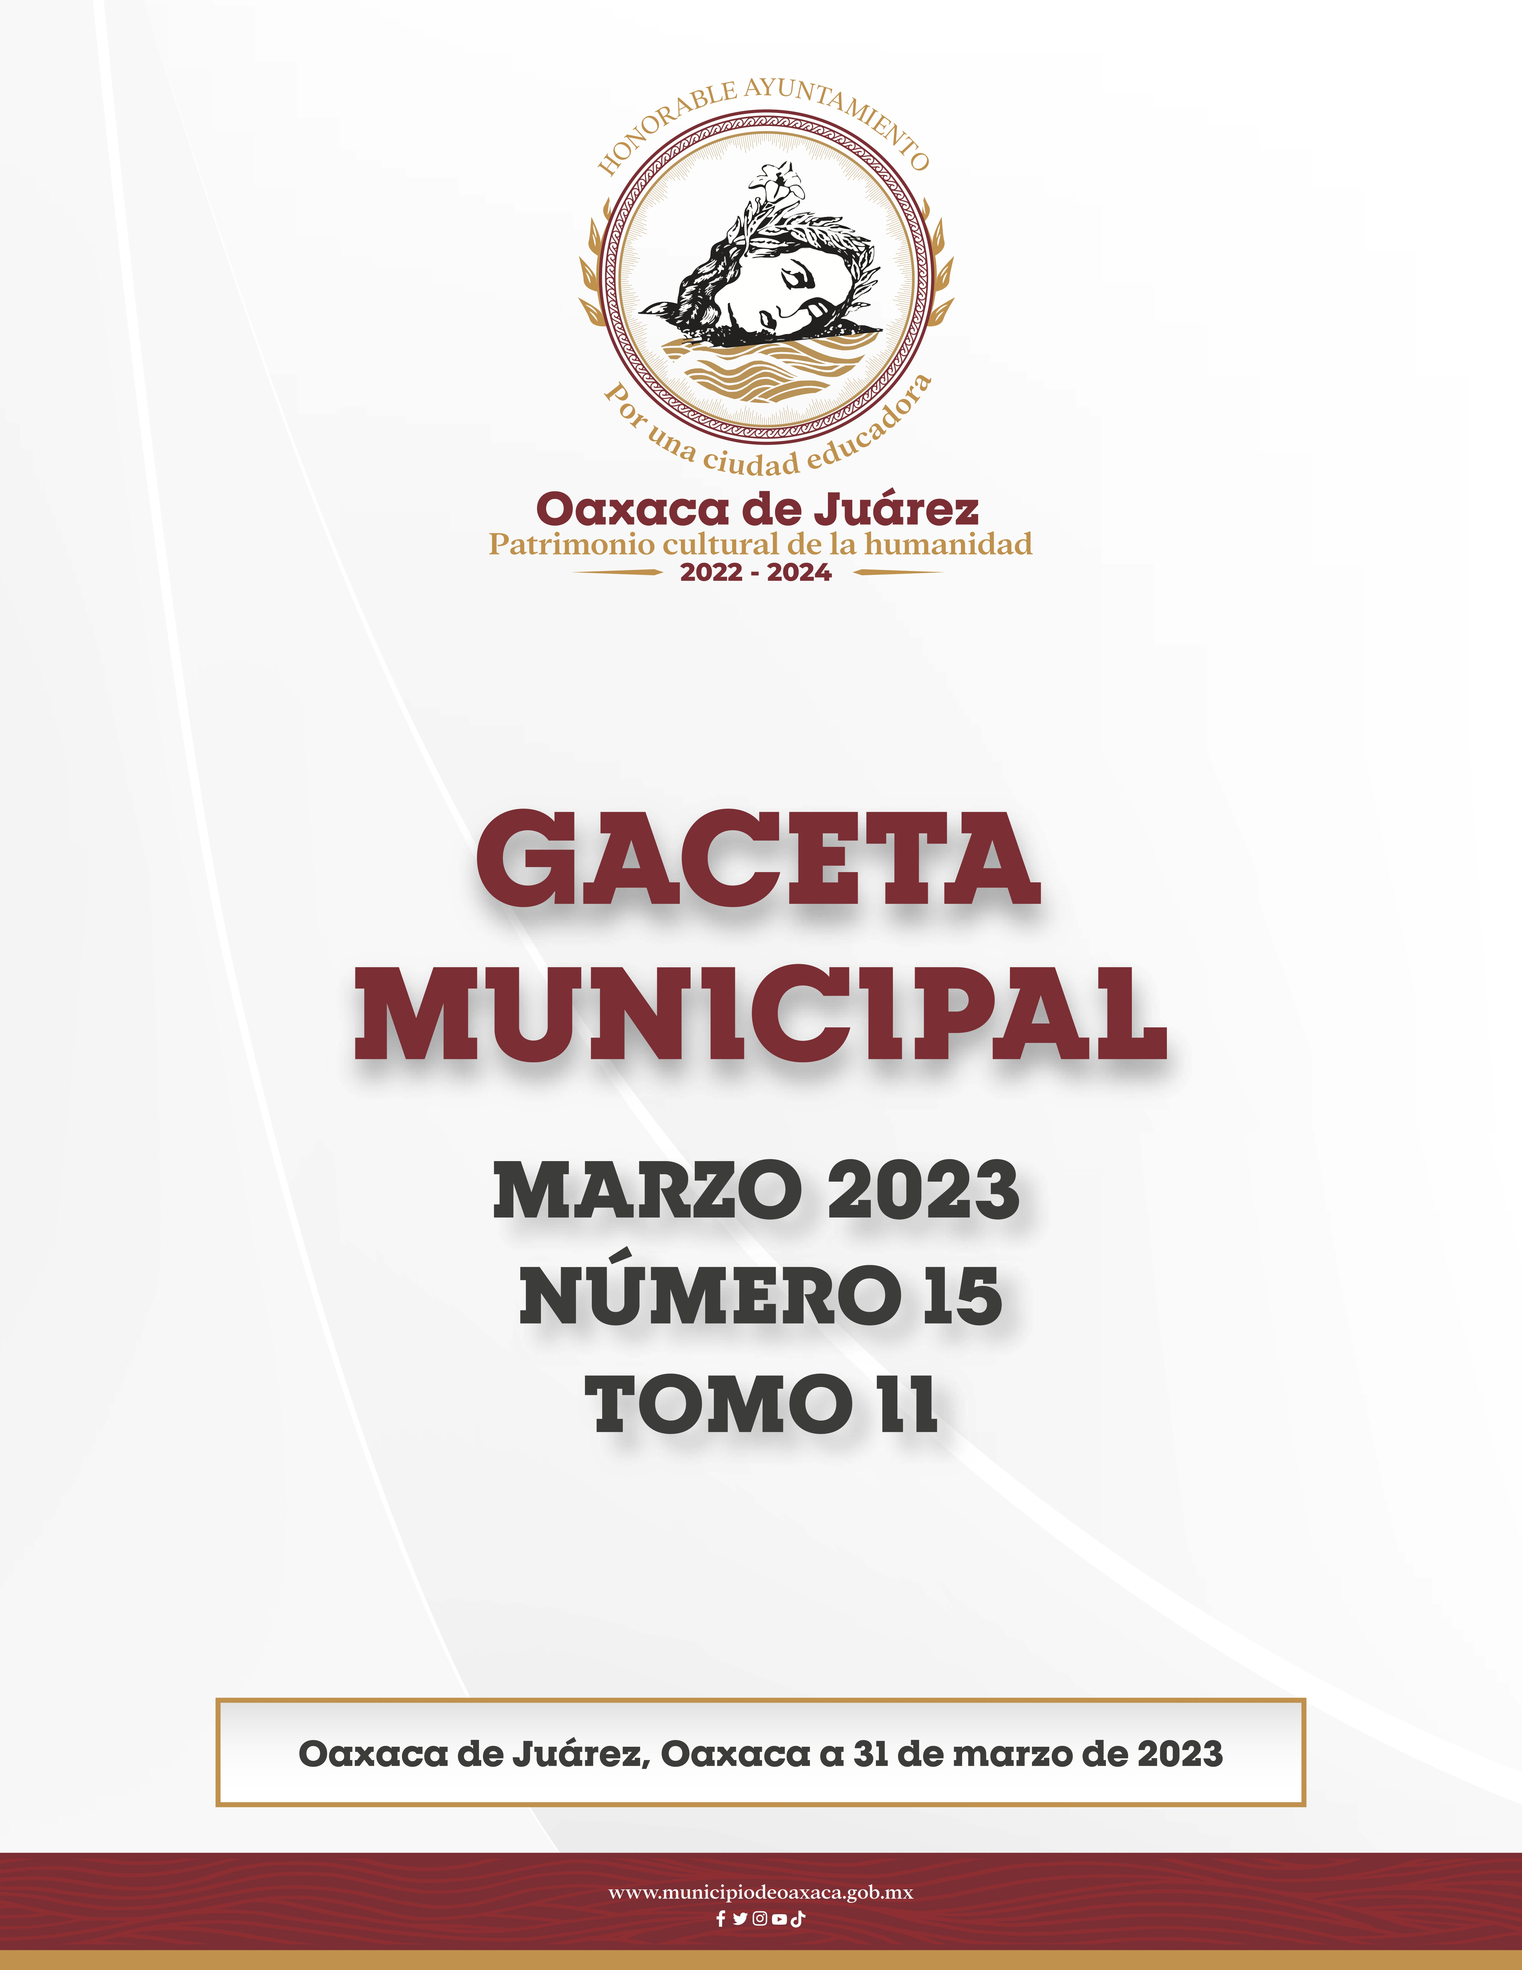

DIRECTORIO
H. Ayuntamiento Constitucional de Oaxaca de Juárez

C. Francisco Martínez Neri
Presidente Municipal Constitucional de Oaxaca de Juárez

C. Nancy Belem Mota Figueroa
Síndica Primera Municipal

C. Jorge Castro Campos
Síndico Segundo Municipal

C. Judith Carreño Hernández
Regidora de Hacienda Municipal y de Transparencia y de Gobierno Abierto

C. René Ricárdez Limón
Regidor de Bienestar y de Normatividad y Nomenclatura Municipal.

C. Adriana Morales Sánchez
Regidora de Gobierno y Espectáculos y de Turismo.

C. Pavel Renato López Gómez
Regidor de Obras Públicas y Desarrollo Urbano y de Centro Histórico

C. Deyanira Altamirano Gómez
Regidora de Igualdad de Género y de la Ciudad Educadora

C. Ismael Cruz Gaytán
Regidor de Servicios Municipales y de Mercados y Comercio en Vía Pública

C. Claudia Tapia Nolasco
Regidora de Seguridad Ciudadana y Movilidad y de Agencias y Colonias.

C. Irasema Aquino González
Regidora de Desarrollo Económico y Mejora Regulatoria

C. Jesús Joaquín Galguera Gómez
Regiduría de Medio Ambiente y Cambio Climático

C. Mirna López Torres
Regidora de Derechos Humanos y Asuntos Indígenas

C. Pablo Alberto Ramírez Puga Domínguez
Regidor de Salud, Sanidad y Asistencia Social

C. Jocabed Betanzos Velázquez
Regidora de Juventud y Deporte y de Atención a Grupos en Situación de Vulnerabilidad

C. Juan Rafael Rosas Herrera
Regidor de Protección Civil y de Zona Metropolitana

Dictamen COPDU/DC/001/2023, por medio del cual se aprueba el Programa Anual de Obras del Ejercicio Fiscal 2023.

FRANCISCO MARTÍNEZ NERI, Presidente Municipal Constitucional del Municipio de Oaxaca de Juárez, del Estado Libre y Soberano de Oaxaca, a sus habitantes hace saber:

Que el Honorable Ayuntamiento del Municipio de Oaxaca de Juárez, Oaxaca, en uso de sus atribuciones y facultades y con fundamento en lo dispuesto por los artículos 115 fracción II de la Constitución Política de los Estados Unidos Mexicanos; 113 fracción I de la Constitución Política del Estado Libre y Soberano de Oaxaca; 68 fracción V, 136, 137 y 138 de la Ley Orgánica Municipal; 54 fracción IV y 242 del Bando de Policía y Gobierno del Municipio de Oaxaca de Juárez; y 3, 4 y 5 del Reglamento de la Gaceta del Municipio de Oaxaca de Juárez; en sesión ordinaria de Cabildo de fecha treinta de marzo de dos mil veintitrés, tuvo a bien aprobar y expedir el siguiente:

DICTAMEN COPDU/DC/001/2023

- - - - - - - - - - - - - - - - - - - - - - - - - - -- - - - - R E S U L T A N D O- - - - - - - - - - - - - - - - - - - - - - - - - - - - - - - - - - - 1.- Con fecha veintiocho de marzo del año dos mil veintitrés, se reunieron la titular de la Secretaría de Obras Públicas y Desarrollo Urbano, Mtra. Yvonne Denisse Arandia Valencia, el Director de Obras Públicas y Mantenimiento, Ing. Armando Cruz Mendoza y el Director de Contratación, Seguimiento y Control de Obra Pública, Ing. Eustorgio Ocampo Salinas, lo anterior a efecto de evaluar y aprobar el listado de las obras incluidas en el Programa Anual de Obras del Ejercicio Fiscal 2023.- - - - - - - - - - - - - - - - - - - - - - - - - - - - - - - - - - 2.- El PROGRAMA ANUAL DE OBRAS DEL EJERCICIO FISCAL 2023, fue recibido en la Regiduría de Obras Públicas y Desarrollo Urbano y de Centro Histórico el veintiocho de marzo del presente año, mismo que fue remitido mediante oficio número SOPyDU/DCSyCOP/1009/2023 signado la Mtra. Yvonne Denisse Arandia Valencia, titular de la Secretaría de Obras Públicas y Desarrollo Urbano, a fin de que el mismo sea analizado y dictaminado por la Comisión de Obras Públicas y Desarrollo Urbano. - - - - - - - - - - - - - - - - - - - - - - - 3,- En atención a lo referido en el numeral anterior, y con fundamento en lo estipulado en el artículo 66 fracción II, del Bando de Policía y Gobierno del Municipio de Oaxaca de Juárez en relación con lo establecido en el artículo 54 de la Ley Orgánica Municipal del Estado de Oaxaca y el artículo 7 del Reglamento Interior del Honorable Ayuntamiento del Municipio de Oaxaca de Juárez; el día veintiocho de marzo del año en curso, el ciudadano Pável Renato López Gómez, en su carácter de Presidente de la Comisión de Obras Públicas y Desarrollo Urbano, emitió la convocatoria para la celebración de la sesión extraordinaria de la Comisión de Obras Públicas y Desarrollo Urbano (en adelante Comisión) a realizarse el día veintinueve de marzo, en cuyo numeral ÚNICO de los asuntos en cartera del orden del día, se establece el análisis y dictaminación del Programa Anual de Obras del Ejercicio Fiscal 2023. - - - - - - - - - - - - - - - - - - - - - - - - - - - - - - - 4.- Estando presentes ciudadana Irasema Aquino González, Regidora de Desarrollo Económico y Mejora Regulatoria e integrante de la Comisión, el ciudadano Juan Rafael Rosas Herrera, Regidor de Protección Civil y de Zona Metropolitana e integrante de la Comisión y el ciudadano Pável Renato López Gómez, en calidad de Presidente de la Comisión, siendo las dieciséis horas con diez minutos del día veintinueve de marzo de dos mil veintitrés, se dio inicio al desarrollo de la sesión de Comisión, y - - - - - - - - - - - - - - - - - - - - - - - - - - - - - - - - - - - - - - - - - C O N S I D E R A N D O- - - - - - - - - - - - - - - - - - - - - - - - - - - - - - - - - - - - I.-Que de conformidad con lo establecido en los artículos 115 y 134 de la Constitución Política de los Estados Unidos Mexicanos; 113 y 137 de la Constitución Política para el Estado Libre y Soberano de Oaxaca; 20, 21 y 22 de la Ley de Obras Públicas y Servicios Relacionados del Estado de Oaxaca; 45, 46, 47, 48, 49, 50, 51, 52 y 53 de la Ley de Planeación, Desarrollo Administrativo y Servicios Públicos Municipales; 1, 2, 3, 43 fracción(sic) l, XV, XXXVII y XCI, 54, 55 fracción III, 56 fracción V, 68 fracción XIV 97 de la Ley Orgánica Municipal del Estado de Oaxaca; 1, 2, 49 fracción(sic) XXX y LXXIX, 59, 61 62, 63 fracción III, 68 y 76 fracción(sic) III y XIII del Bando de Policía y Gobierno del Municipio de Oaxaca del Municipio de Oaxaca de Juárez; La Comisión de Obras Públicas y Desarrollo Urbano es competente para conocer del presente asunto en razón de grado, materia y territorio con base a sus atribuciones ejercidas como órgano colegiado en temas de su competencia, con facultades de vigilancia, supervisión y análisis, proponiendo mediante acuerdo o dictamen las soluciones de los asuntos que le son consignados. - - - - - - - - - - - - - - ll.- La formulación, ejecución, control y evaluación del Plan Municipal de Desarrollo, estará a cargo del propio Ayuntamiento, que podrá auxiliarse de los órganos, dependencias o servidores públicos que determine el mismo, conforme a la Ley Estatal de Planeación; para este efecto podrá solicitar cuando lo considere necesario la asesoría del Gobierno del Estado y de las Dependencias del Sistema Estatal y Nacional de Planeación. - - - - - - - - - - - - - - - - - - - - - - - - - - - - - - - - - - - - - - - - - - - - - - - - - - - - - - - - - - - - - - - - - - - III.- Que los programas de obras y servicios, deberán encauzarse a abatir el rezago y la desigualdad social entre las comunidades, en cuanto a la obra pública y servicios públicos básicos, para la elaboración de los programas de obras y servicios, se tomará en consideración lo señalado en el Plan Municipal de Desarrollo en el caso de que el Municipio cuente con este. - -- - - - - - - - - - - - - - - - - - - - - - - - - - - - - - - - - - - - - -IV.- El eje temático número 5, Infraestructura Física y Desarrollo Urbano, contenido en el Plan Municipal de Desarrollo 2022-2024, mismo en el que se detallan diversas acciones que emprenderá la presente administración municipal en los rubros de servicios municipales, agua potable, limpia, recolección, traslado, tratamiento y disposición final de residuos, mercados y central de abasto, urbanización sostenible, centro histórico, tenencia de la tierra, obra pública, administración municipal; la obra pública debe constituirse en la producción de bienes materiales que contribuyan a la reproducción social de un espacio geográfico y social concreto, a medida que se establezca esta relación entre obra pública y reproducción social podría entenderse que la obra pública está cumpliendo su cometido dentro de los procesos de urbanización y desarrollo sostenible. - - - - - - - - - - - - - - - - - - - - - - - - - - - - - - - - - - - - - - - - - - - - - - - - - - - - - - - - - - - - - - - - - - - - V.- Que el Consejo de Desarrollo Social Municipal llevará acabo la priorización de obras, acciones y proyectos a realizarse dentro de los polígonos de alto y muy alto rezago social de las localidades del Municipio de Oaxaca de Juárez a fin de crear espacios urbanos sostenibles, que funcionen como núcleos integrados de vivienda digna y equipamiento urbano, con los recursos del Fondo de Aportaciones para la Infraestructura Social Municipal y de las Demarcaciones Territoriales del Distrito Federal (FISMDF) del Ramo General 33 Fondo III; en forma adicional a esta fuente de financiamiento se tiene contemplado ejecutar mediante esquema de cooperación con los programas y recursos a ser convenidos con los Gobiernos Federal y Estatal para el ejercicio fiscal 2023. - - - - - - - - - - - - - - - - - - - - - - - - - - - - - - - - - - - - - - - - - - - - -- - - - - - VI.- La Ley de Planeación, Desarrollo Administrativo y Servicios Públicos Municipales, establece que los programas anuales de la administración pública municipal y los programas especiales de los organismos descentralizados de carácter municipal, serán los documentos básicos para la ejecución de obras y la prestación de los servicios públicos a cargo del Ayuntamiento. - - - - - - - - - - - - - - - - - - - - - - - - - - - - - - -VII.- En los artículos 20 y 21 de la Ley de Obras y Servicios Relacionados del Estado de Oaxaca se estipula la PROGRAMACIÓN DE LA OBRA, señalando que esta debe incluir la presupuestación fundada en políticas, prioridades, objetivos y estimaciones de recursos de planeación estatal y municipal del desarrollo, el cual podrá ser adicionado, modificado, suspendido o cancelado, de manera fundada sin responsabilidad alguna para la dependencia o entidad de que se trate, el cual se remitirá a la Legislatura Local como parte de la cuenta pública.- - - - - - - - - - - - - - - - - - - - - - - - - - - - - - - - - - - - - - - - - - - - - - - - - - - - - - - - VIII.- Que la Secretaria de Obras Públicas y Desarrollo Urbano, será responsable de la obra pública municipal ejerciendo las atribuciones en materia de ordenamiento, planificación, administración, control y zonificación; así como de elaborar planes y programas de desarrollo urbano y obra pública; de conformidad con lo establecido en el articulo 138 del Bando de Policía y Gobierno del Municipio de Oaxaca de Juárez." - - - - - - IX.- Que del análisis exhaustivo del Programa Anual de Obras del Ejercicio Fiscal 2023, se constató que congrega los requisitos establecidos en el articulo 48 fracción I de la Ley de Planeación, Desarrollo Administrativo y Servicios Públicos Municipales, al contener el listado de las obras a ejecutar, responsable de la obra, la ubicación de las mismas, el monto estimado para cada una de ellas, periodo estimado de ejecución, modalidad de ejecución por obra, así como el número de personas beneficiadas y el número de las mujeres y los hombres, los grupos de edad y los tipos de localidad beneficiados por cada una de ellas. - - - - - - - - - - - - - - - - - - - - - - - - - - - - - - - - - - - - - - - - - - - - - - - - - - - - - - - - - - - - - - - - - - - - - - - - - - - - - - - En virtud de lo antes expuesto, fundado y motivado, se procede a emitir el siguiente: - - - - - - - - - - - - - - - - - - - - - - - - - - - - - - - - - - - - - - - - - - - - - - - - D I C T A M E N- - - - - - - - - - - - - - - - - - - - - - - - - - - - - - - - - - - - - - - -PRIMERO.- Se aprueba el PROGRAMA ANUAL DE OBRAS DEL EJERCICIO FISCAL 2023, en términos del CONSIDERANDO VIII. - - - - - - - - - - - - - - - - - - - - - - - - - - - - - - - - - - - - - - - - - - - - - - - - - - - - - - - - - - SEGUNDO.- Publíquese el PROGRAMA ANUAL DE OBRAS DEL EJERCICIO FISCAL 2023 en la Gaceta Municipal correspondiente. - - - - - - - - - - - - - - - - - - - - - - - - - - - - - - - - - - - - - - - - - - - - - - - - - - - - - - - - - - - - - - - - - - - - - - - - - - -N O T I F Í Q U E S E Y C Ú M P L A S E. - - - - - - - - - - - - - - - - - - - - - - - -

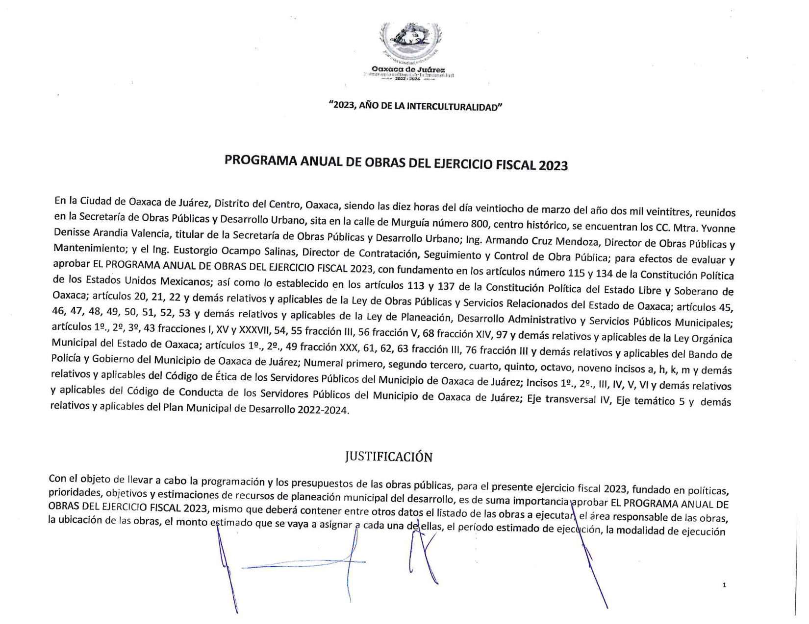
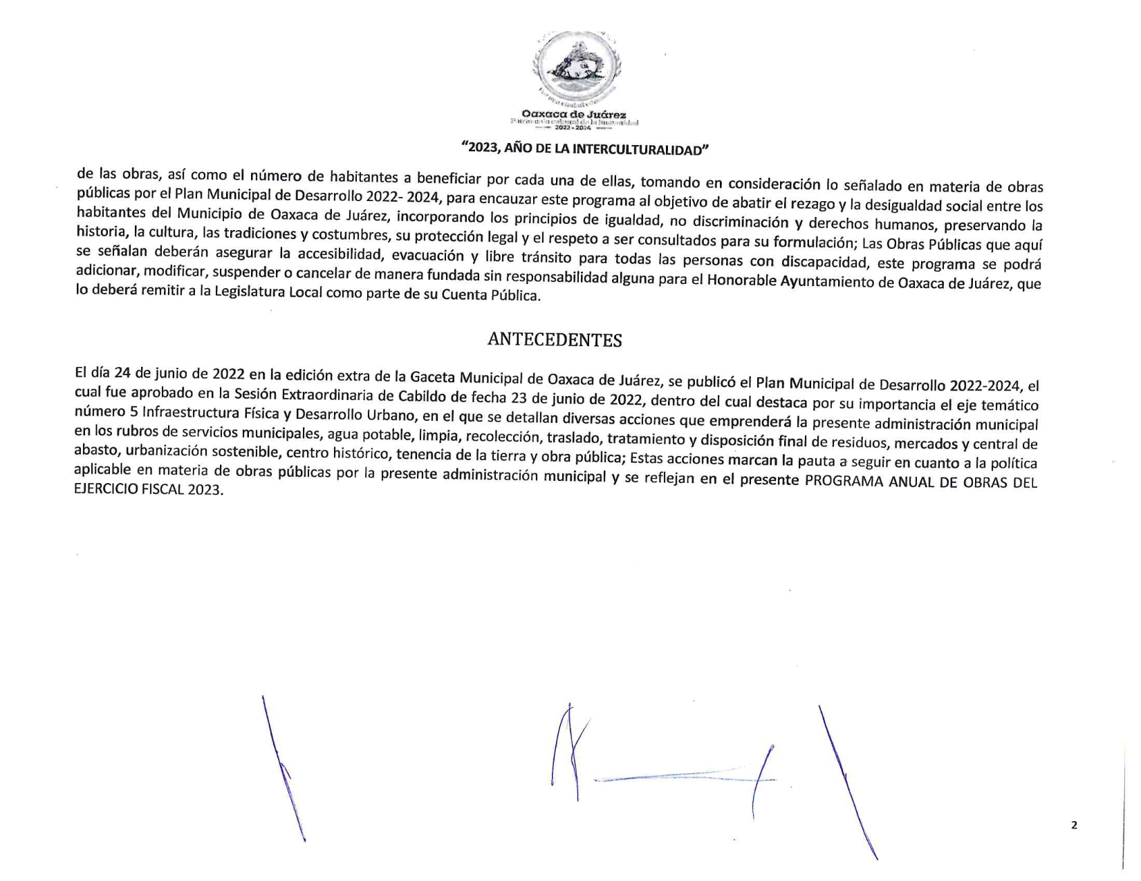
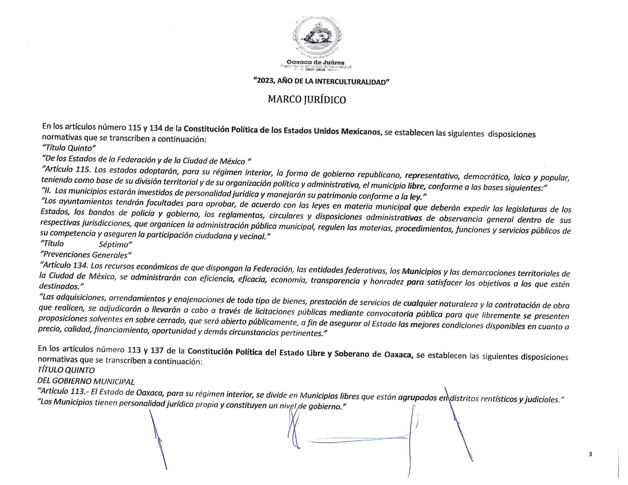
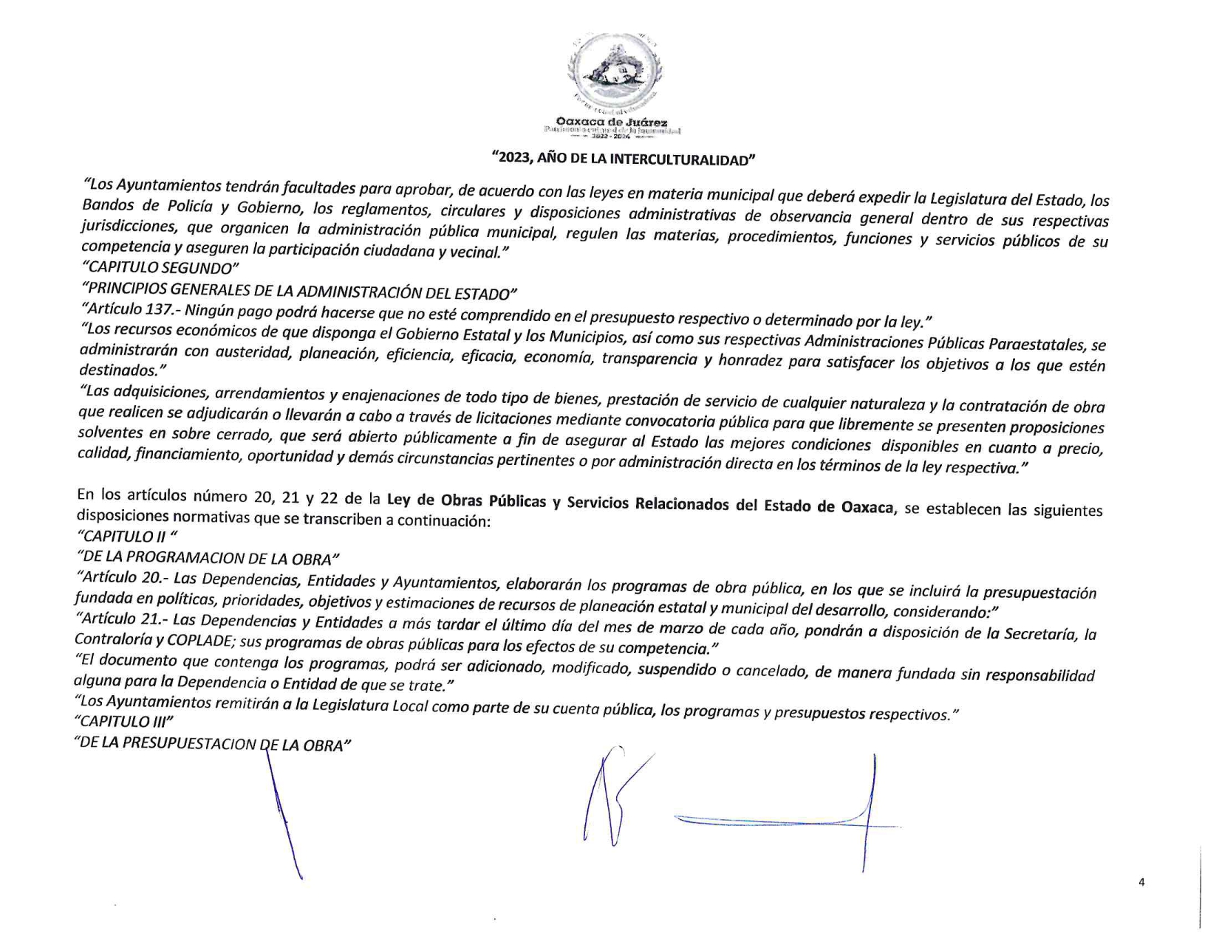
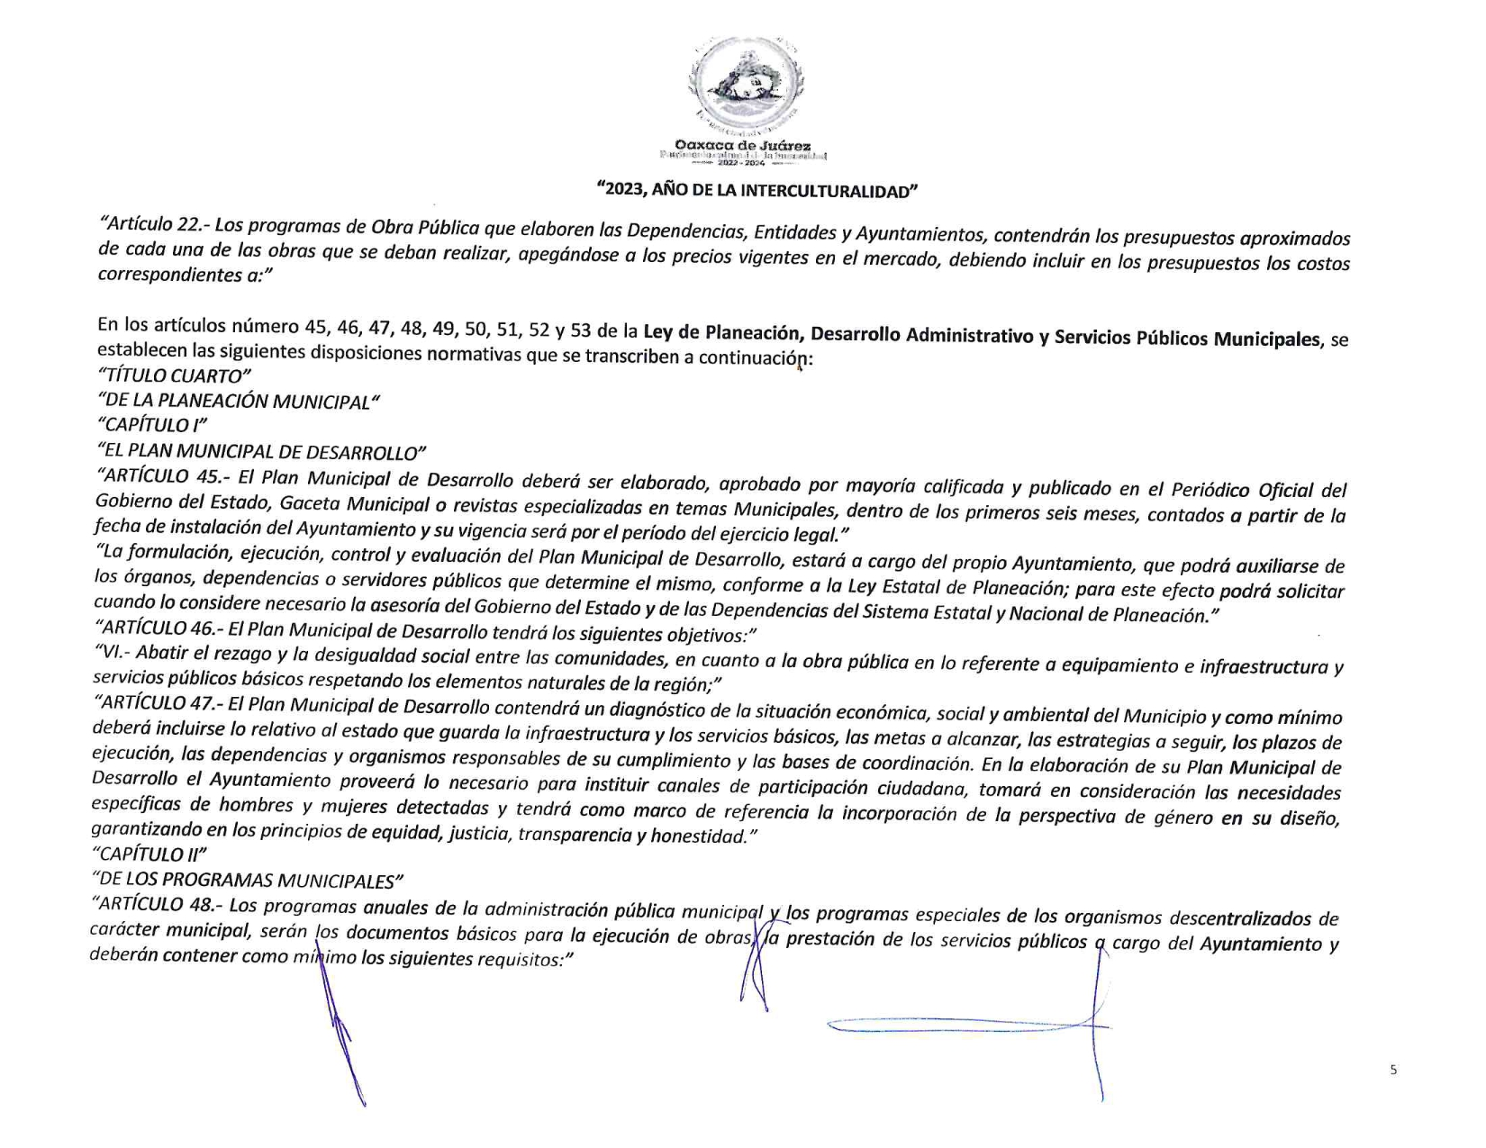
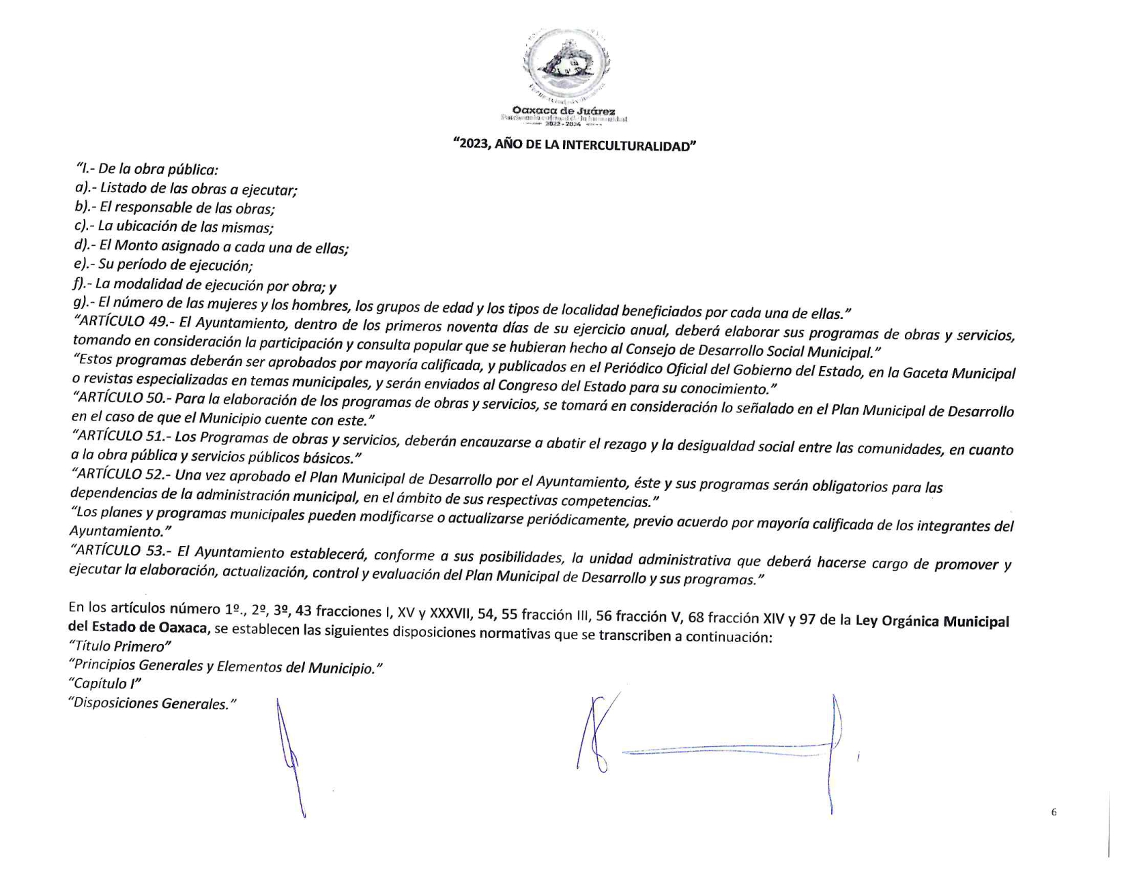
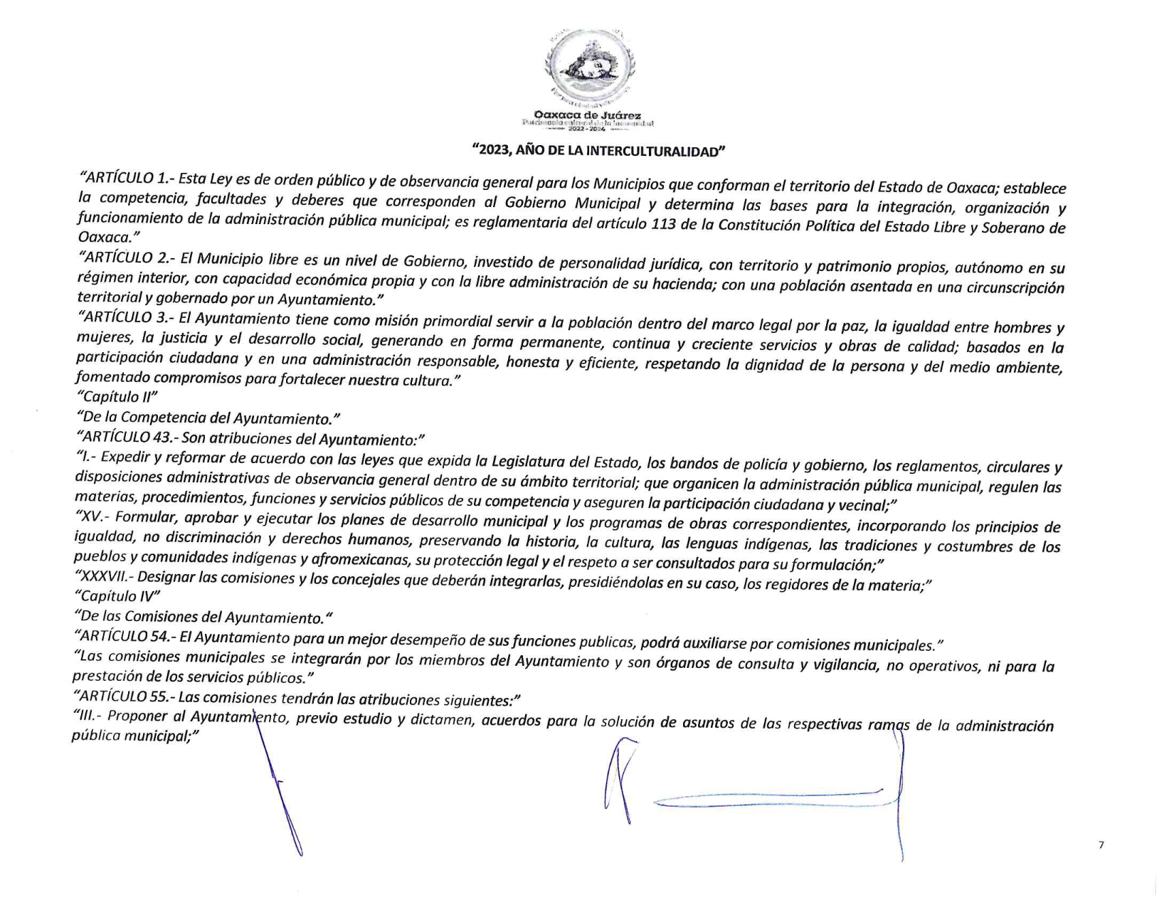
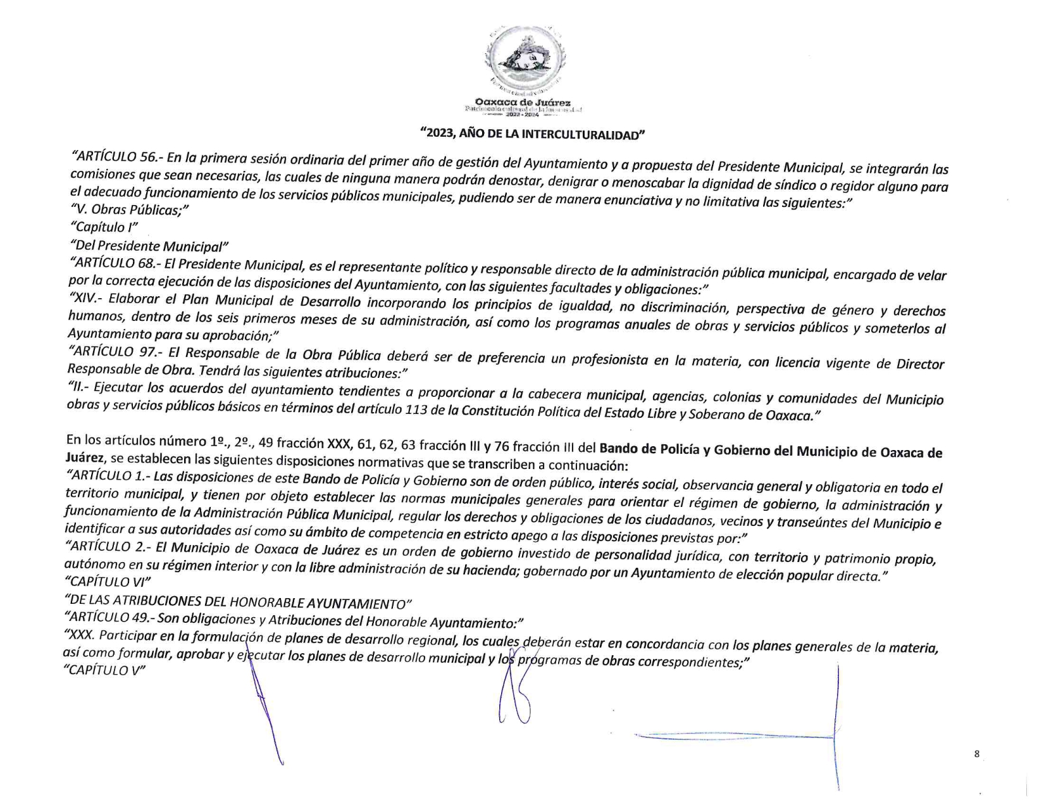
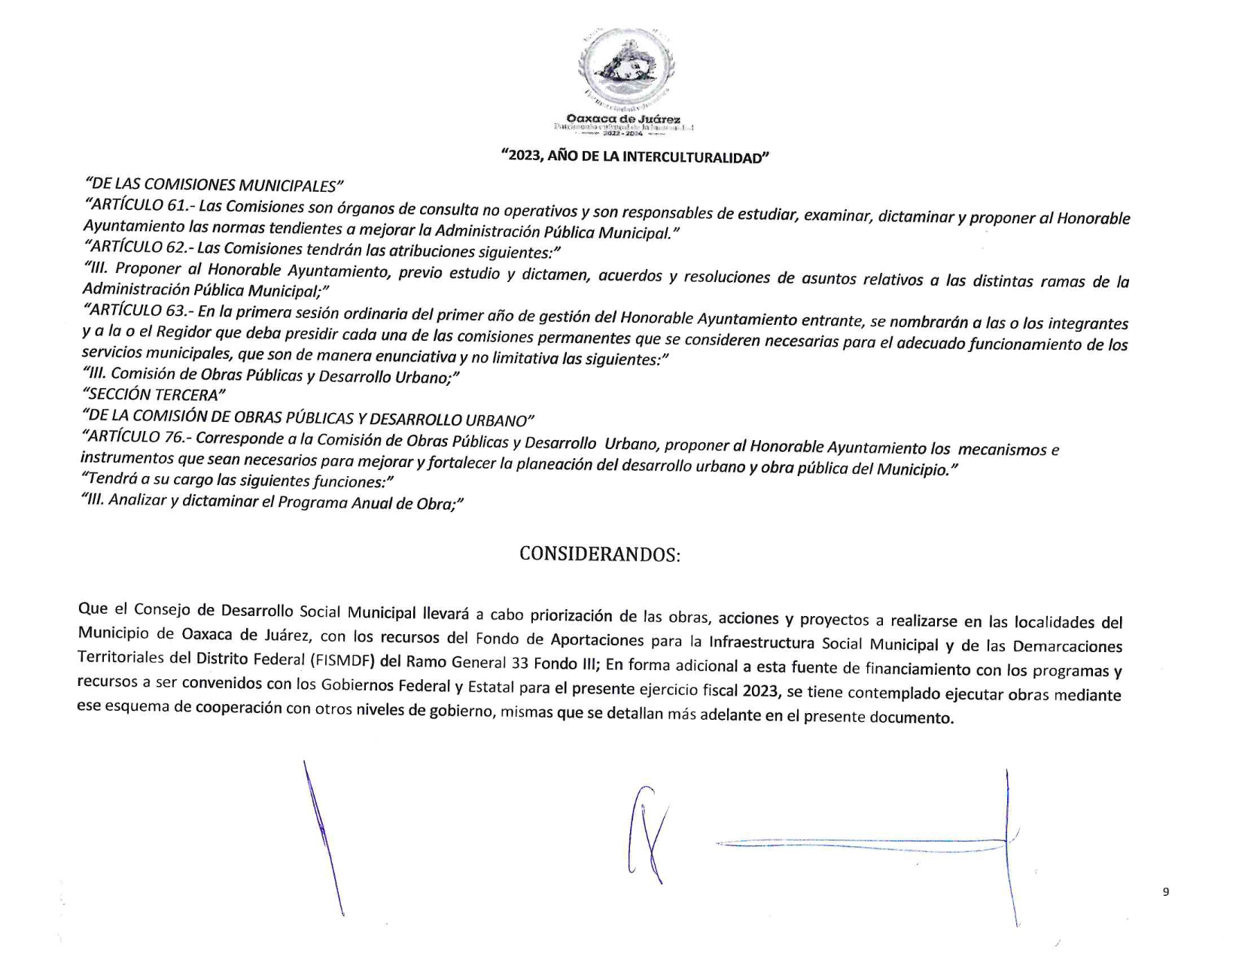
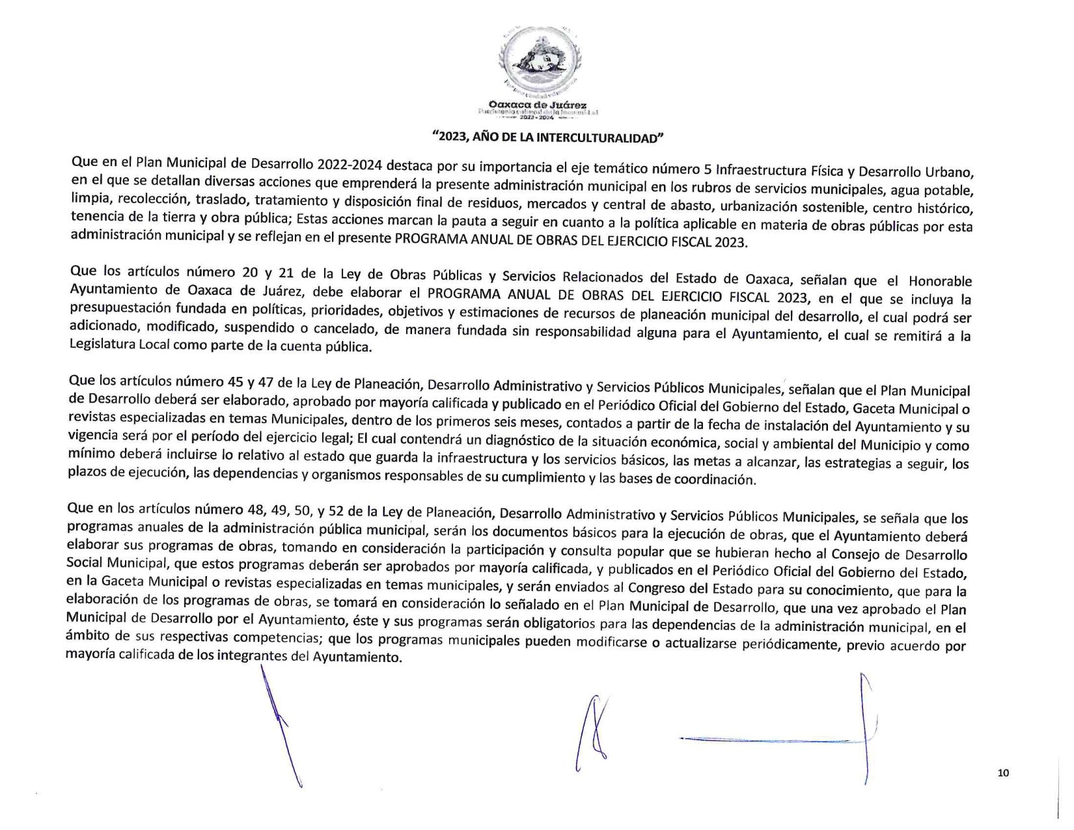
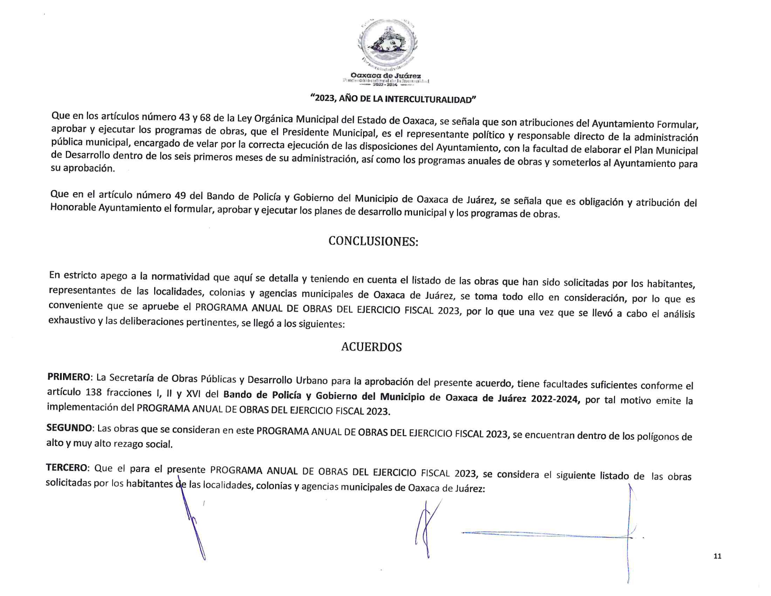
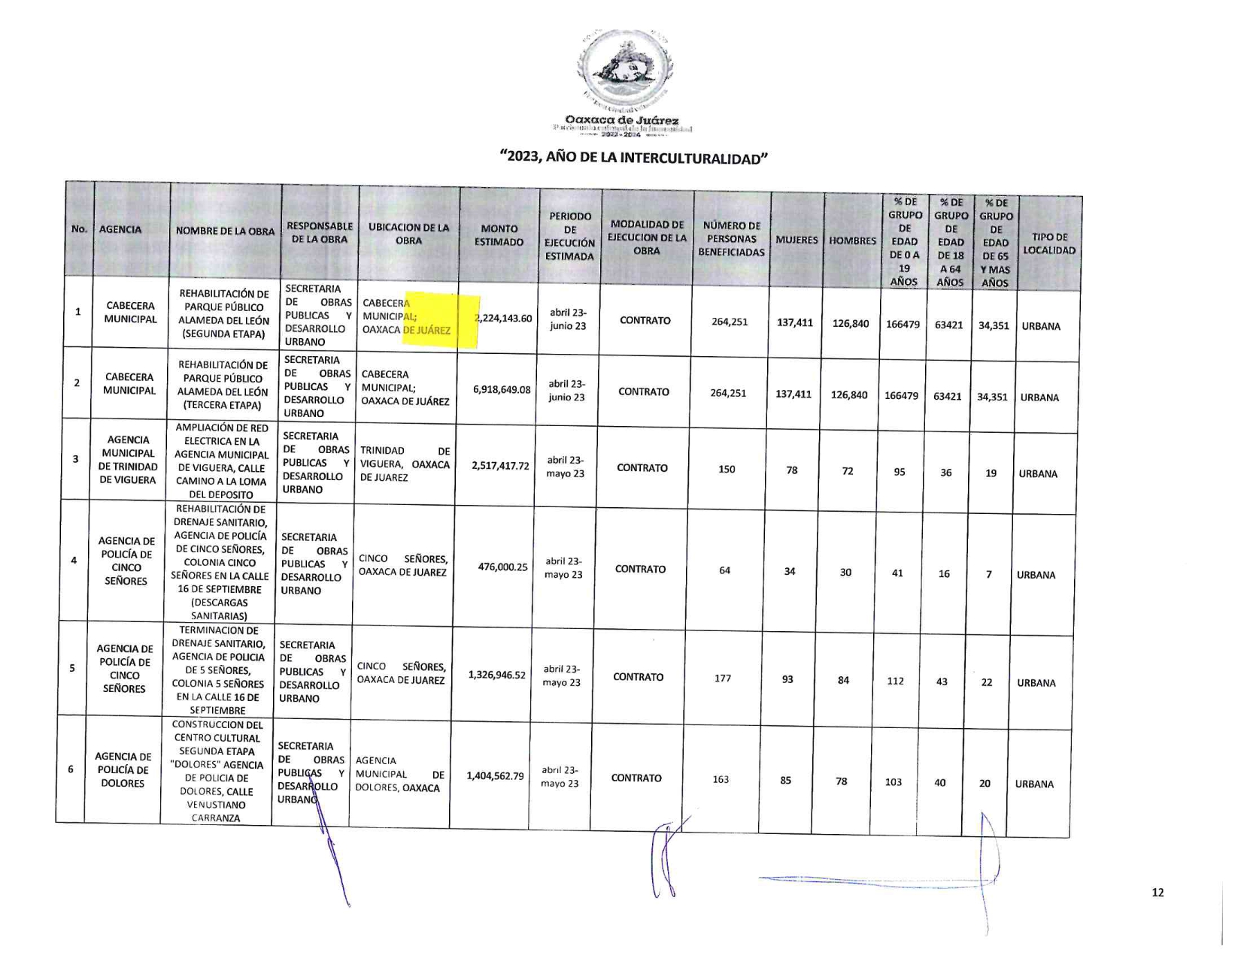
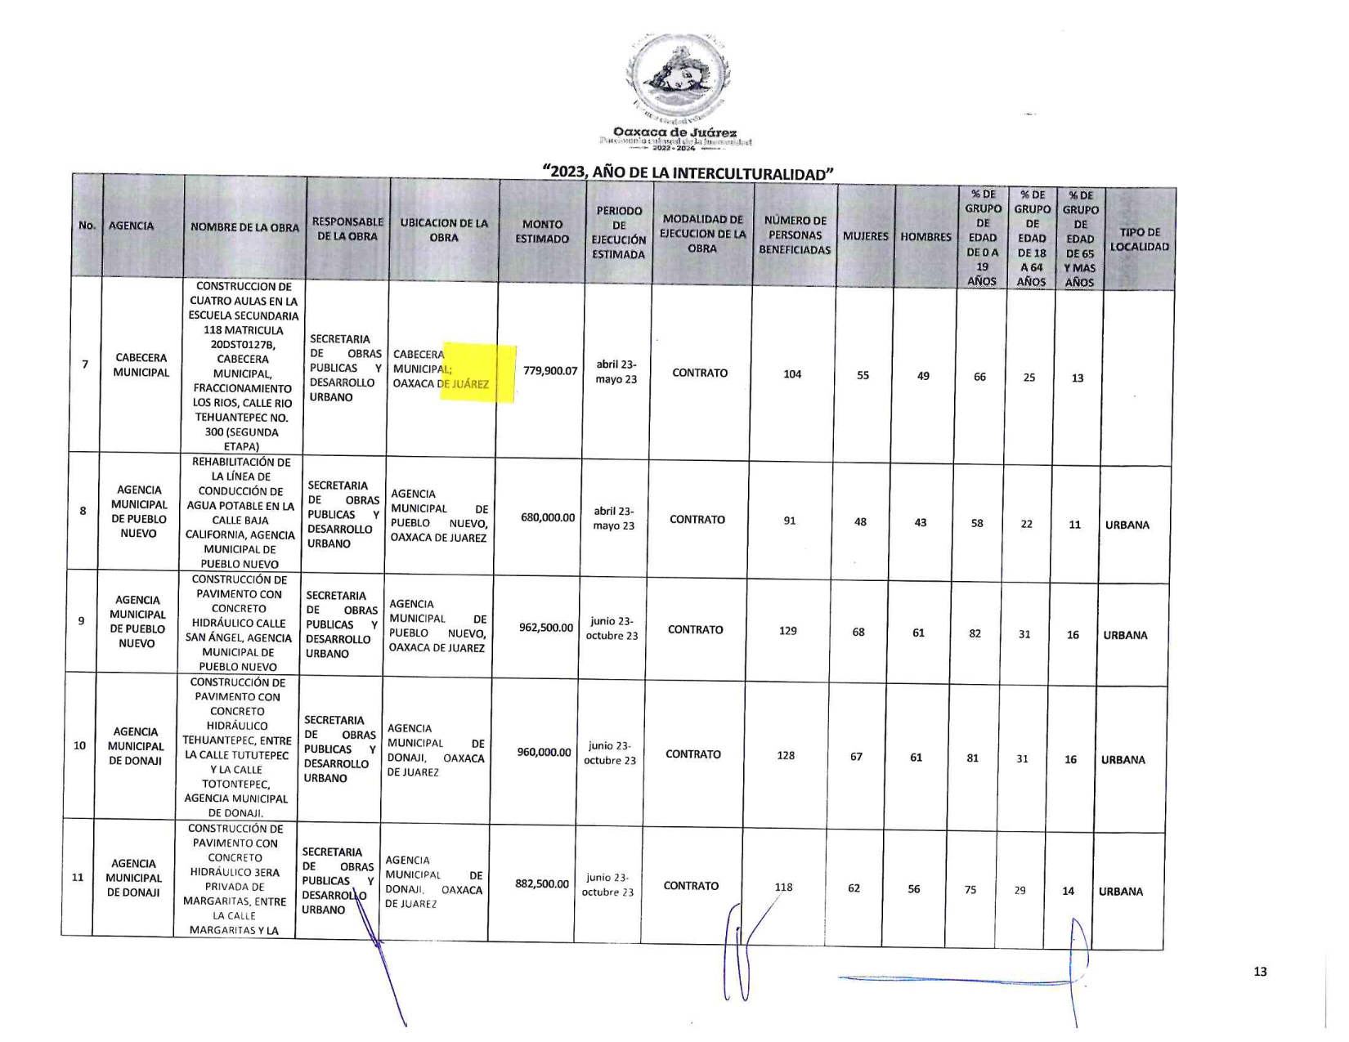
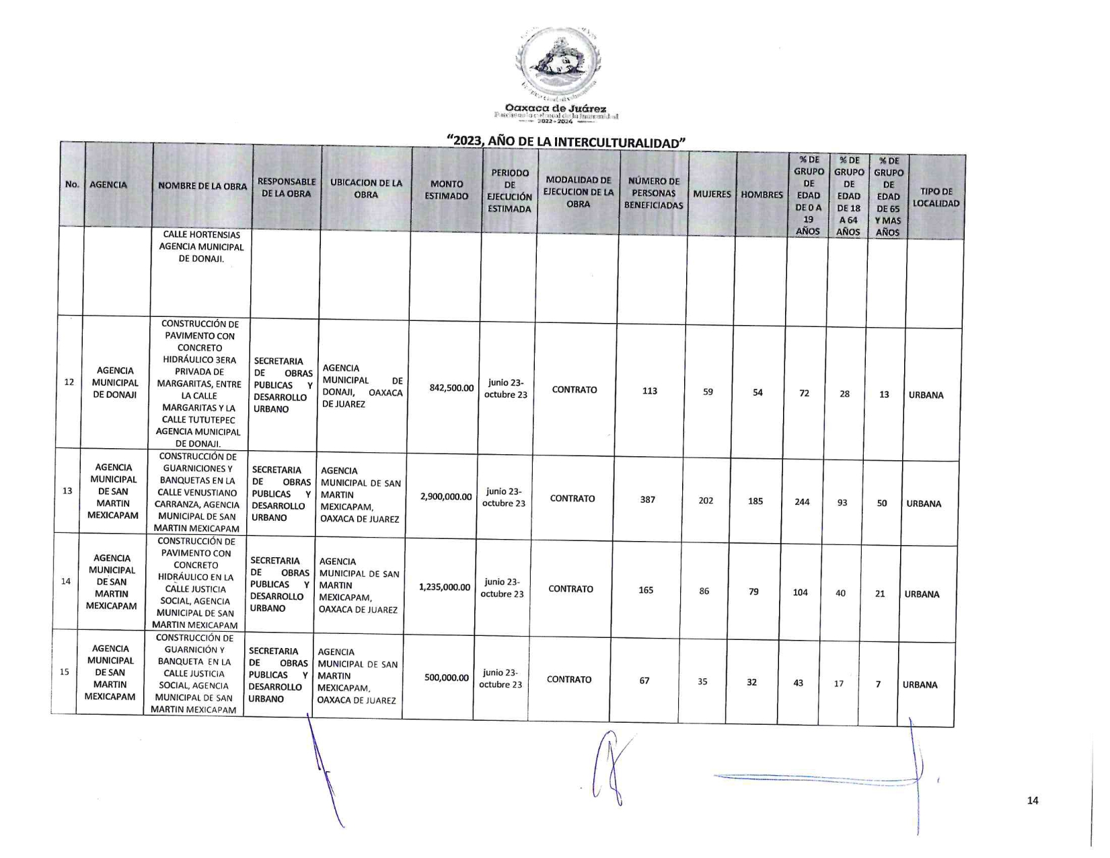
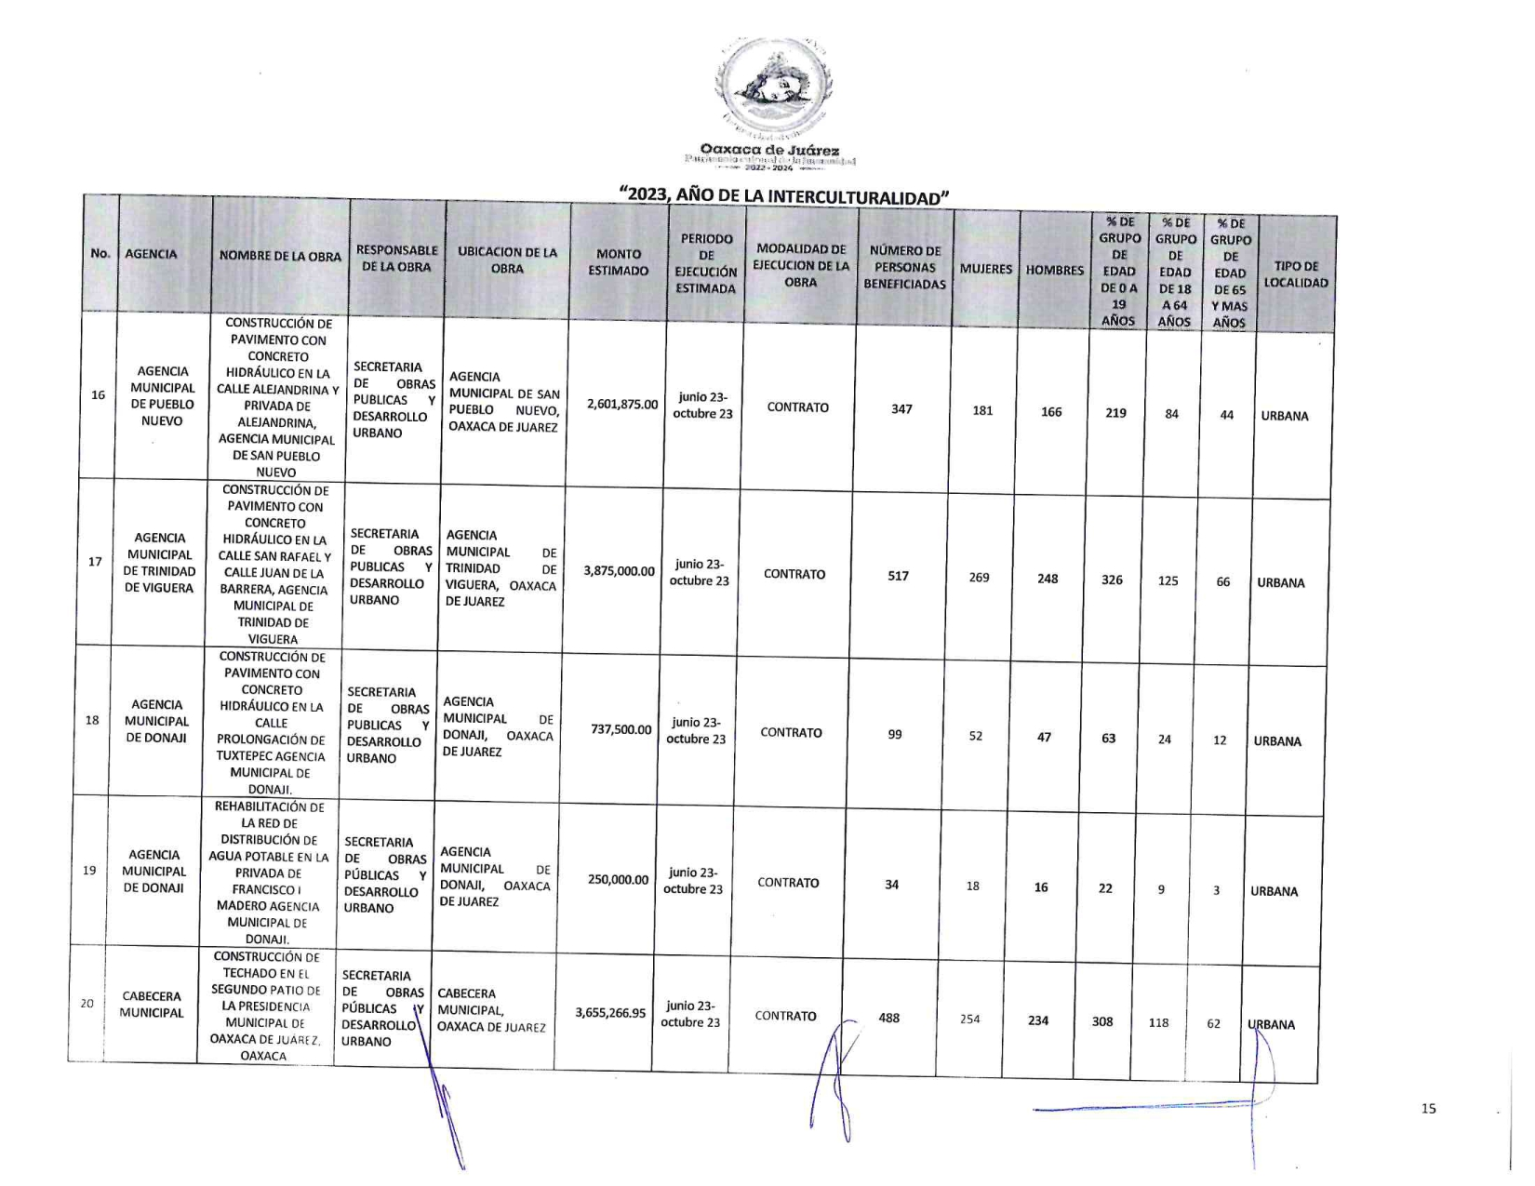
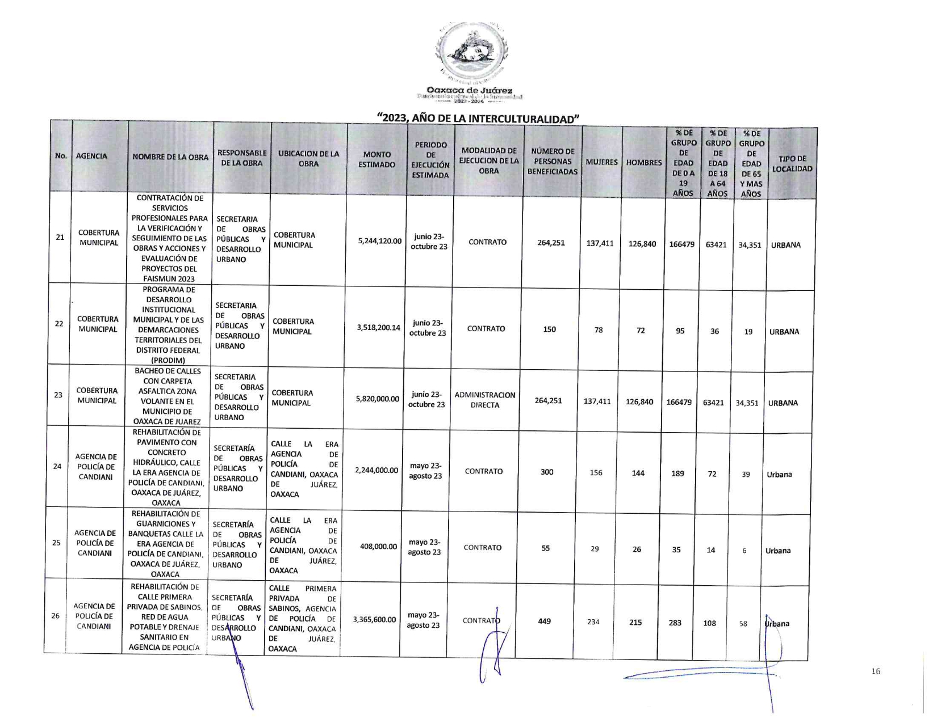
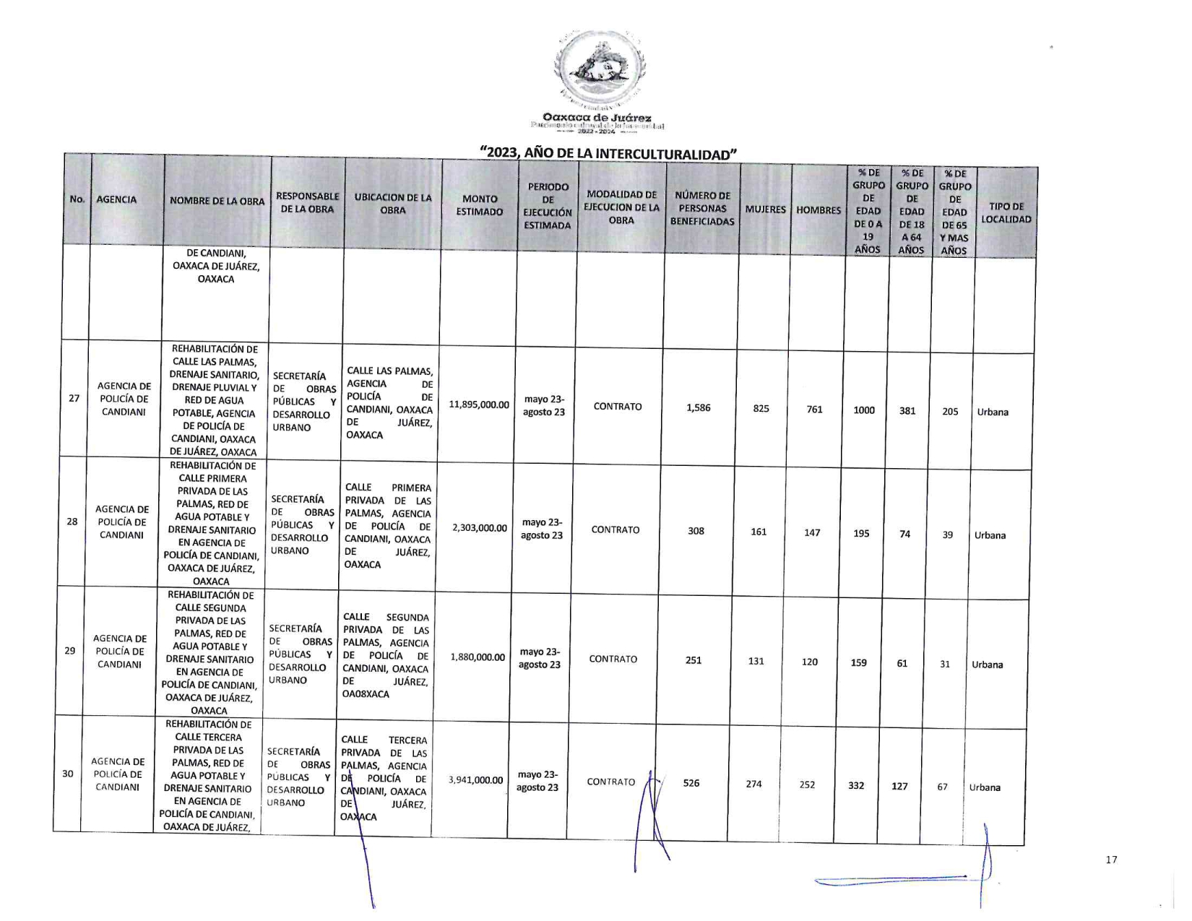
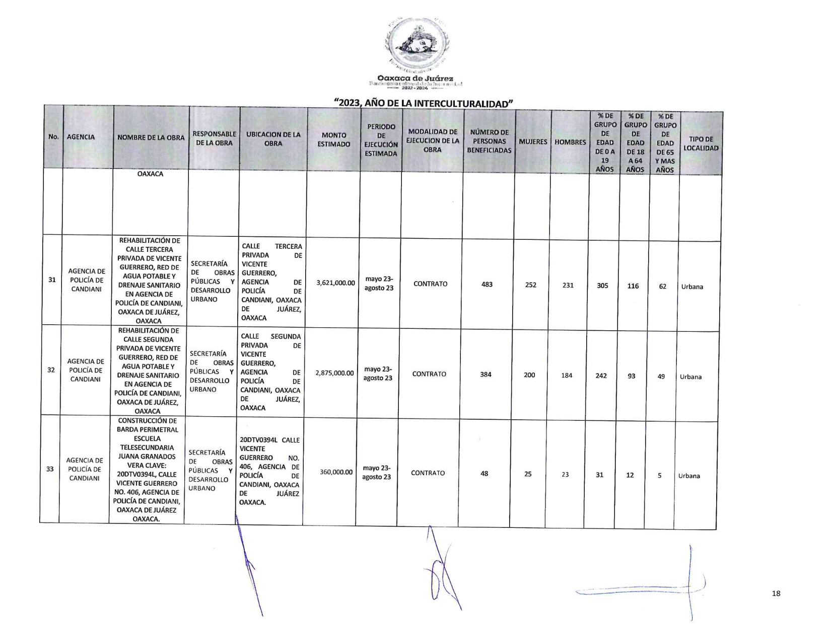
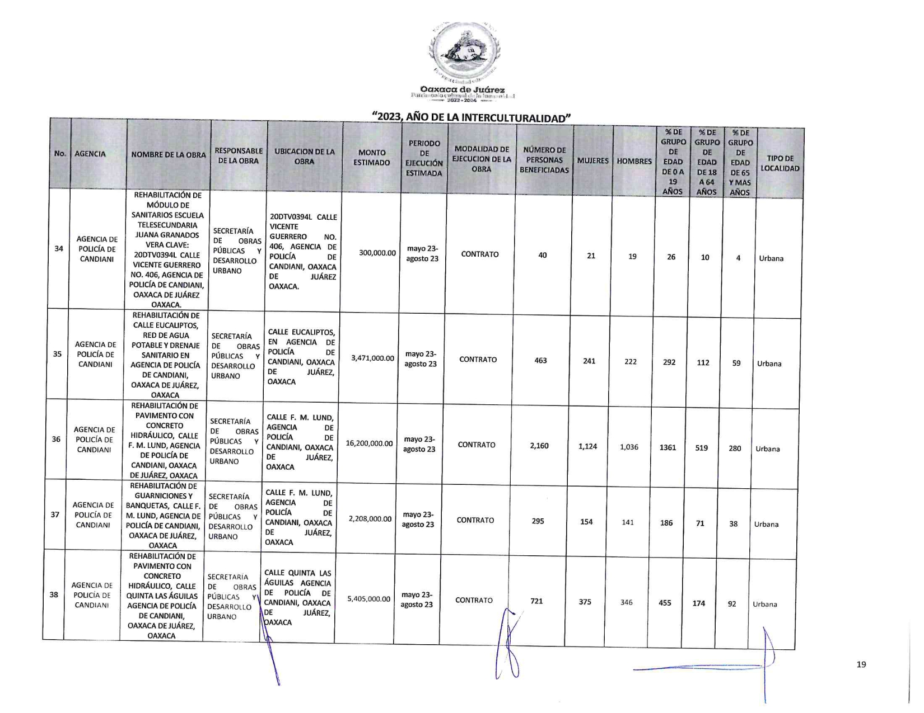
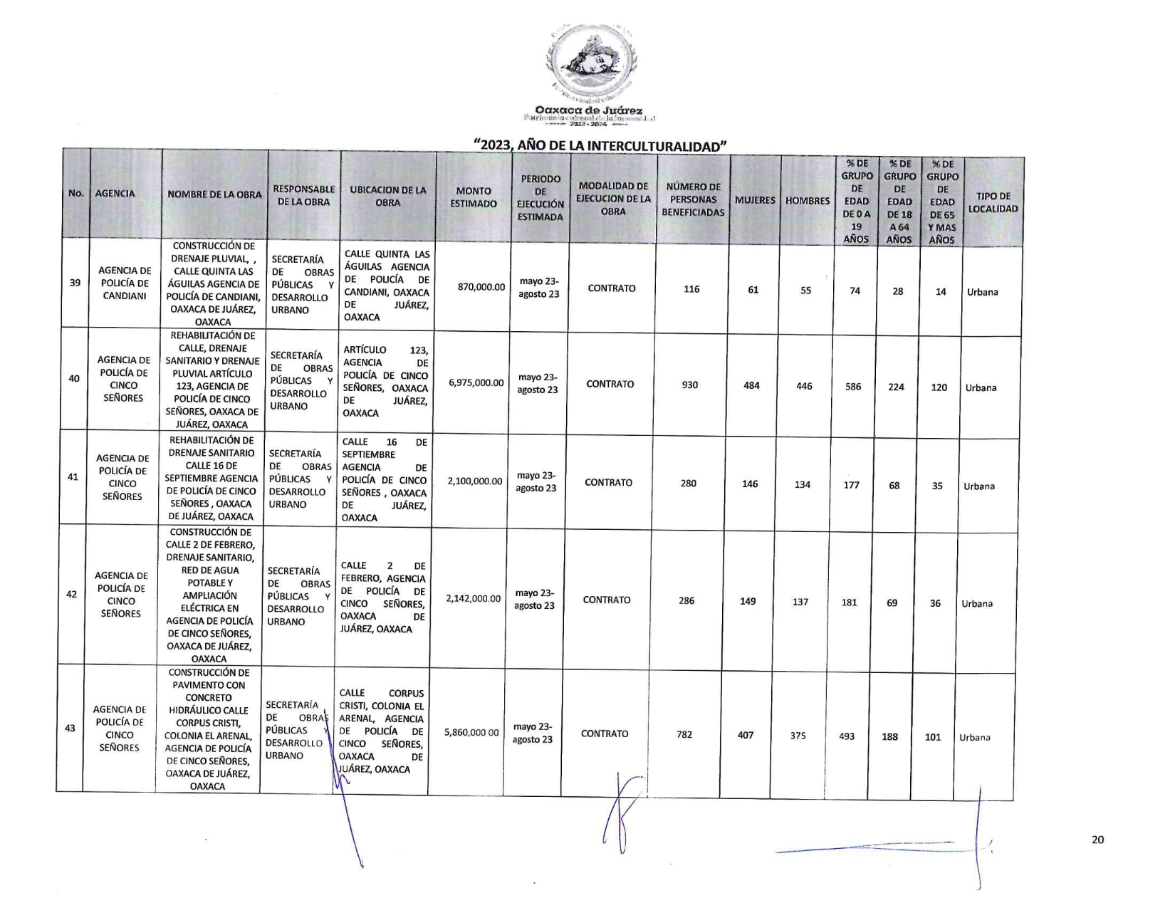
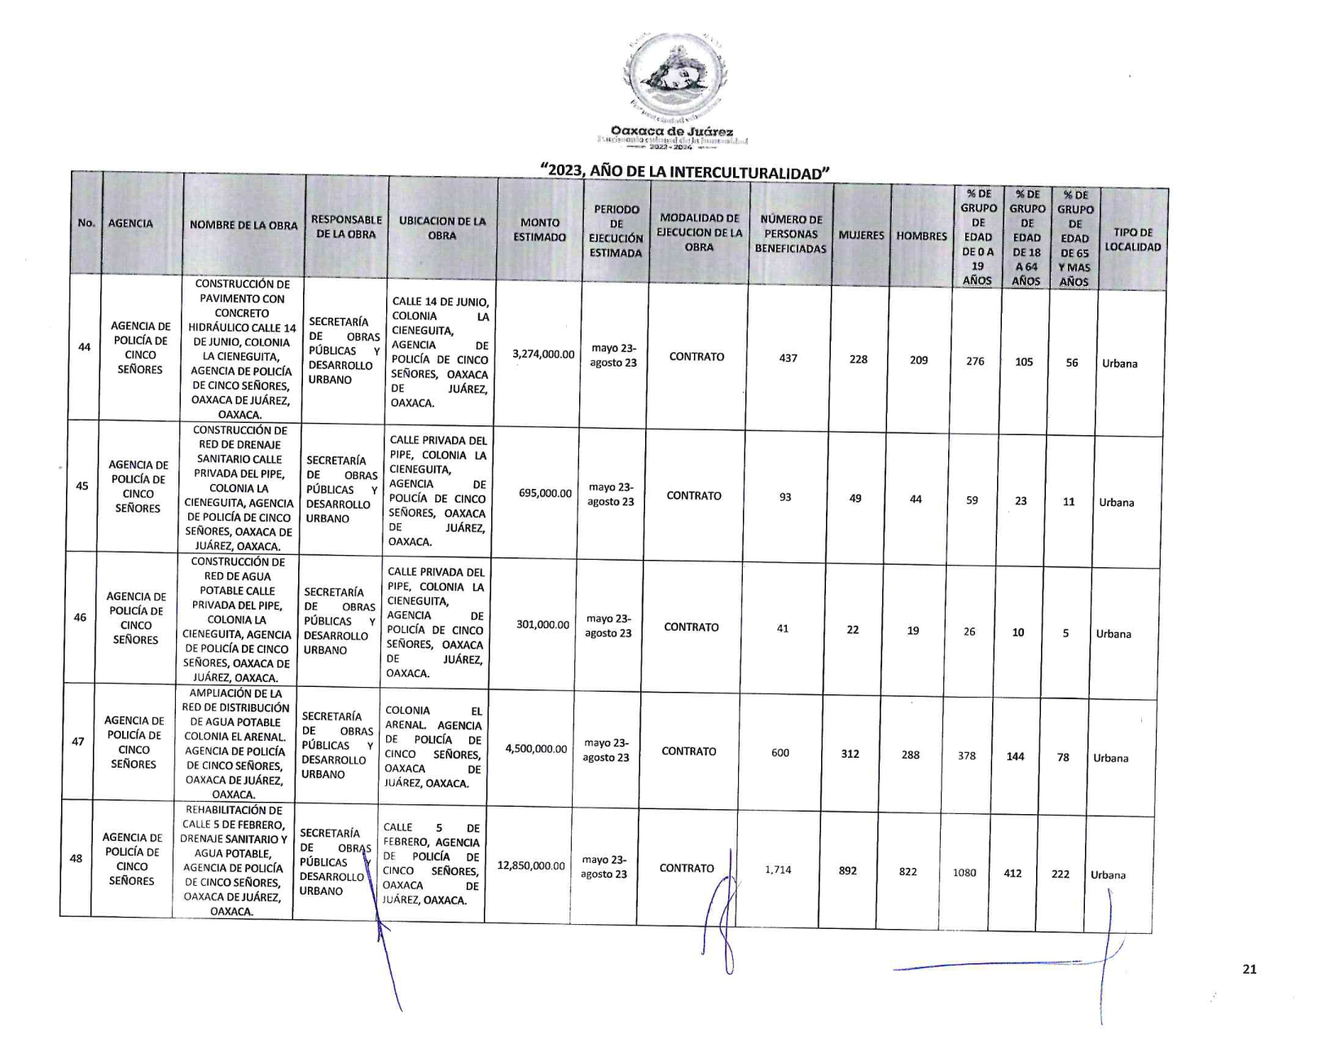
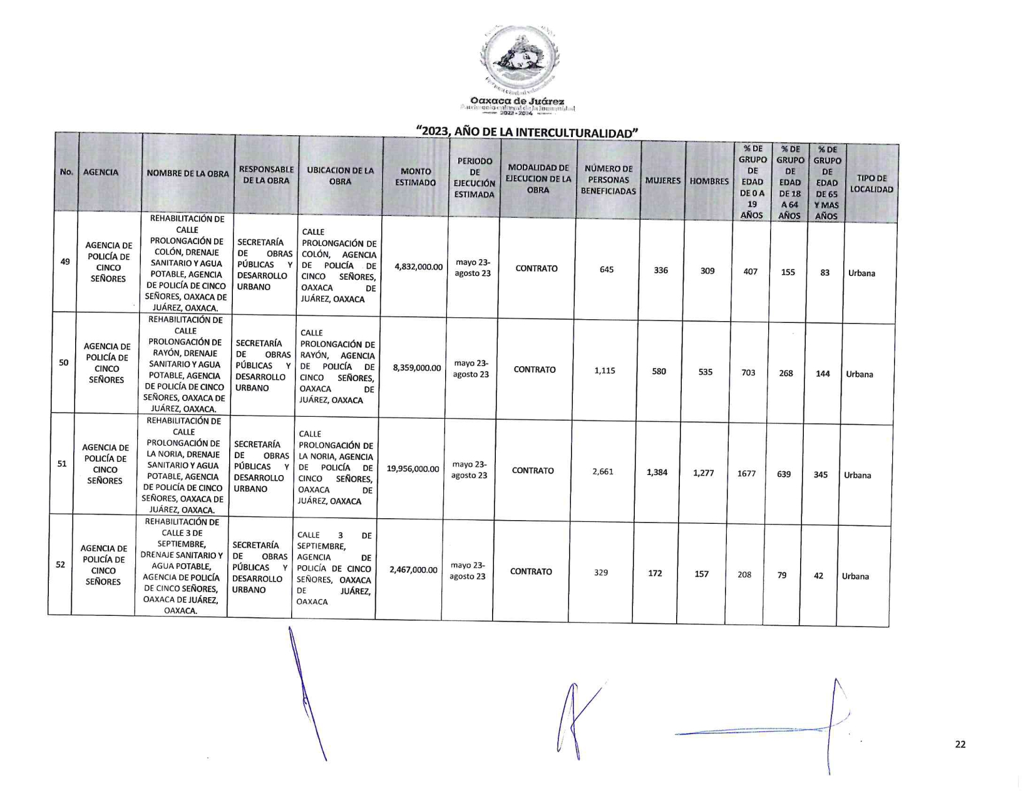
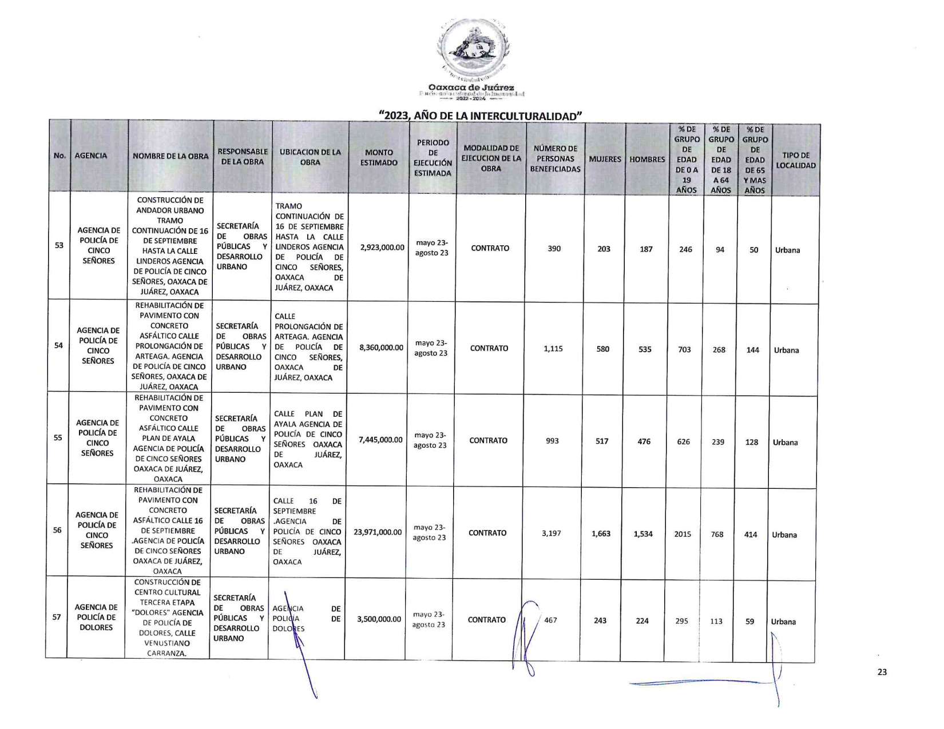
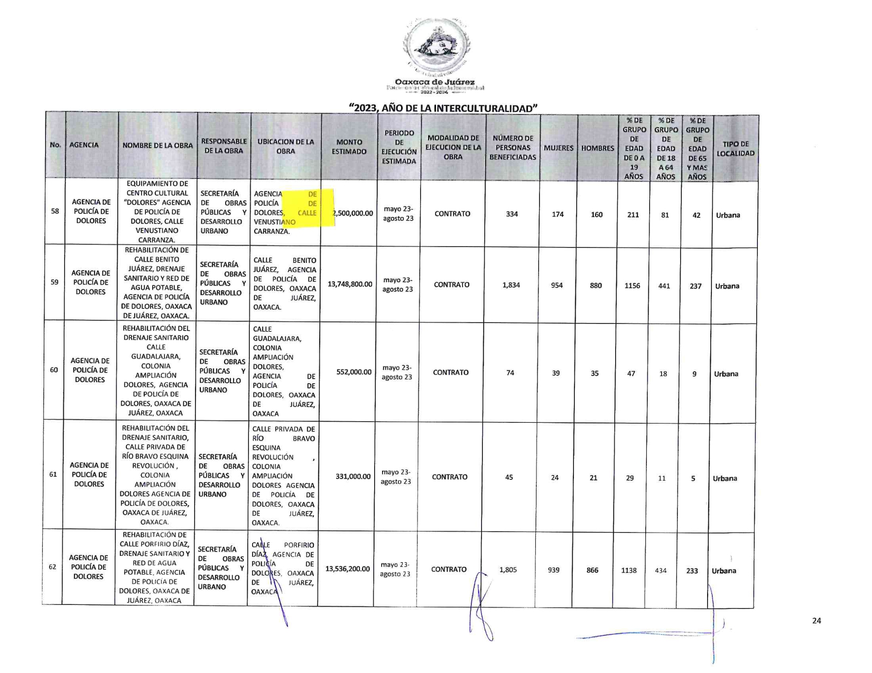
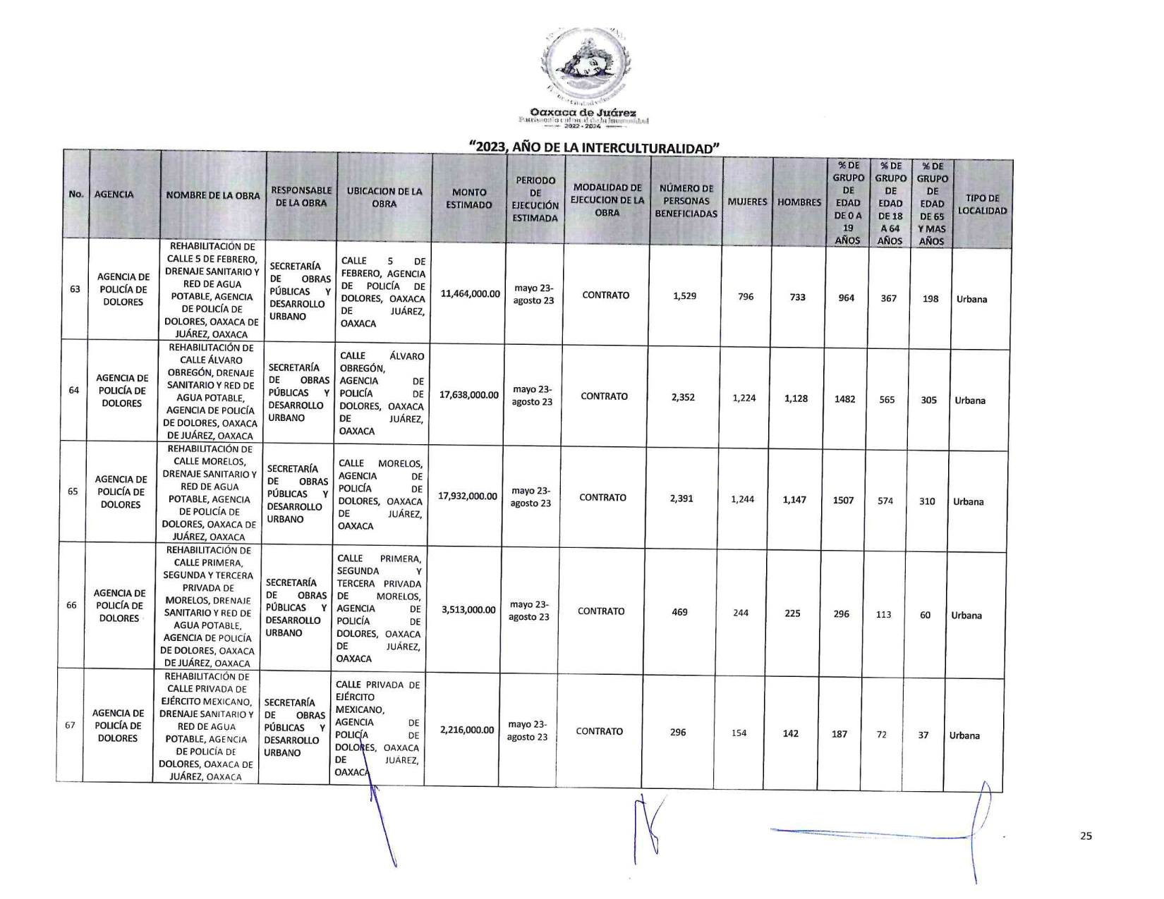
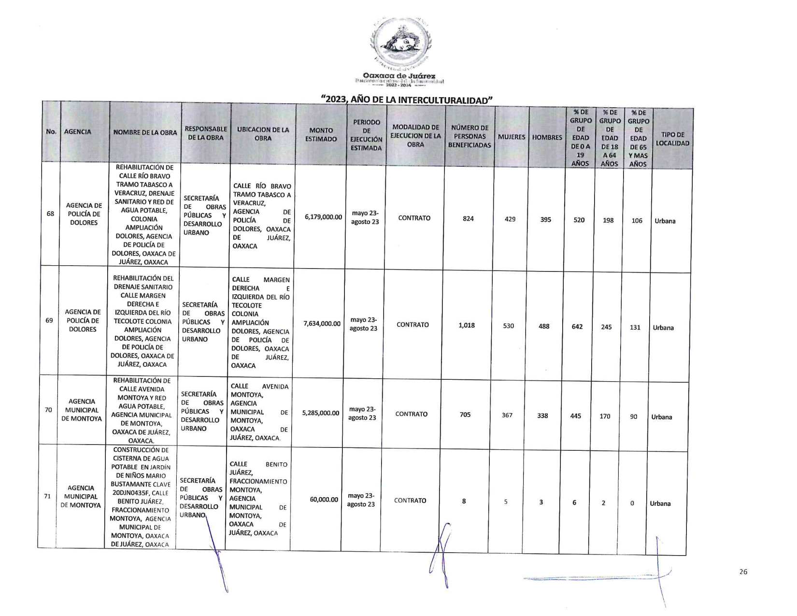
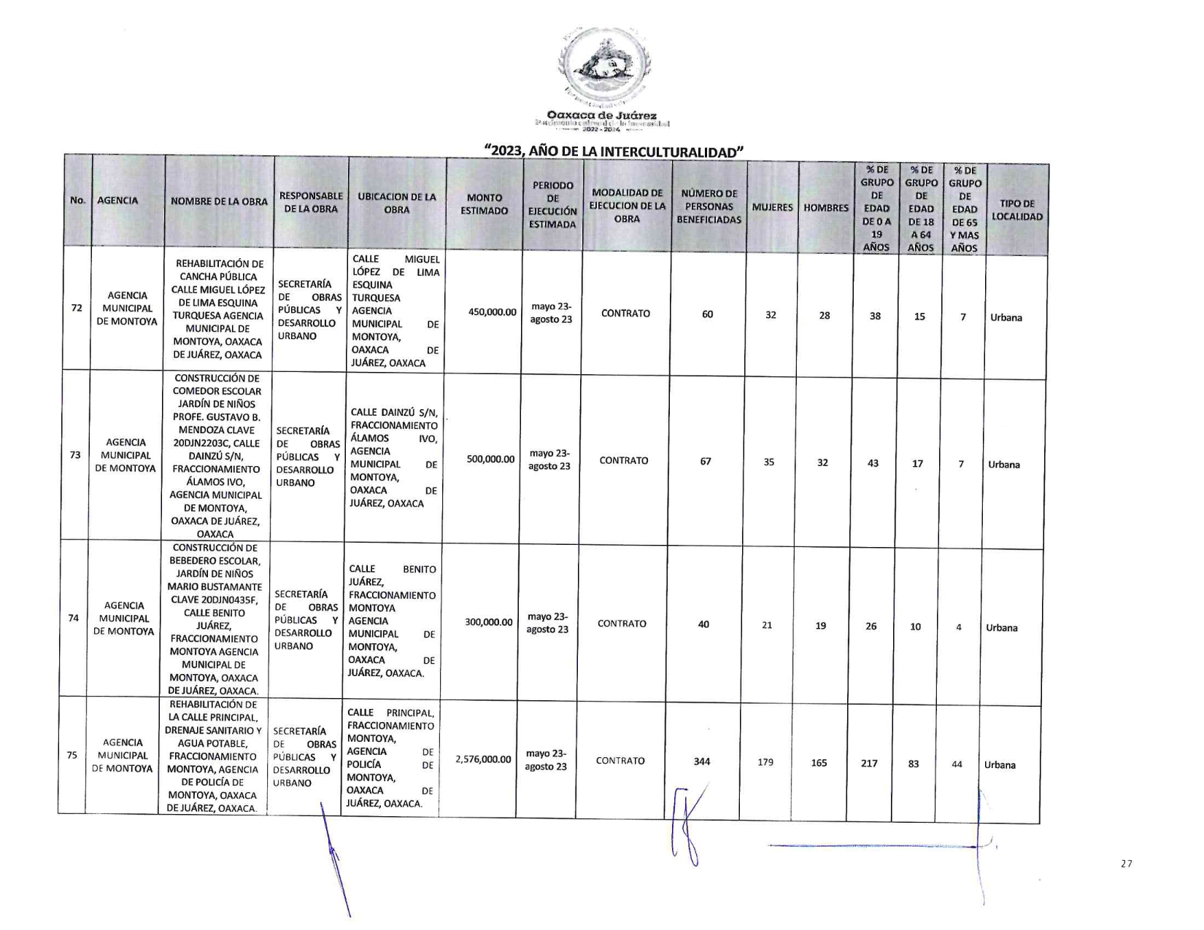
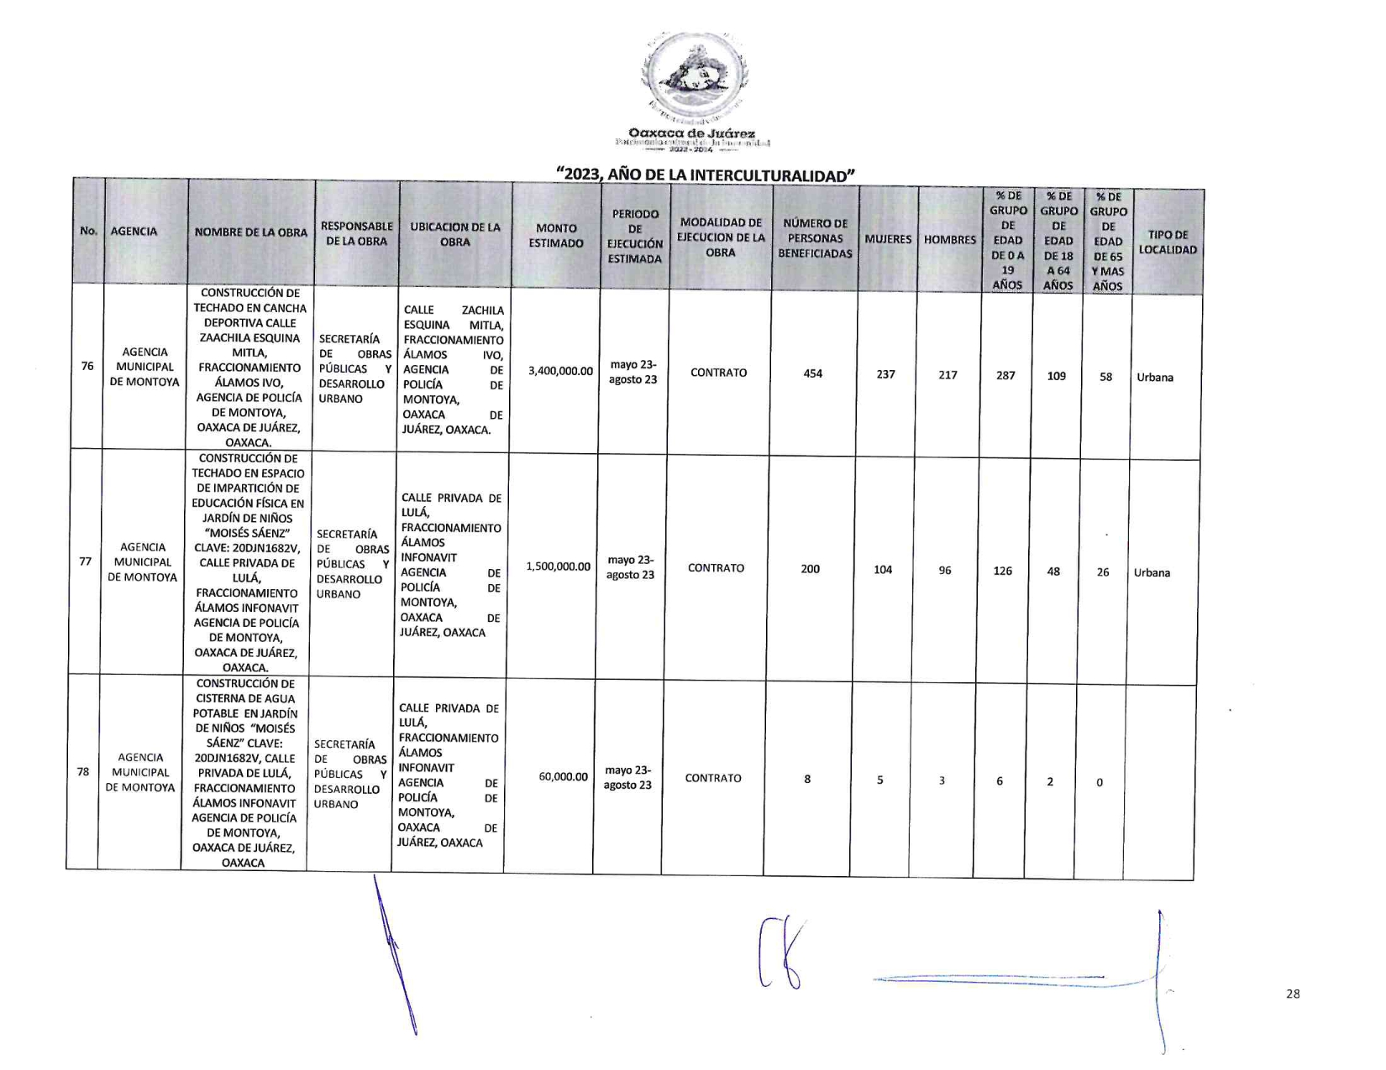
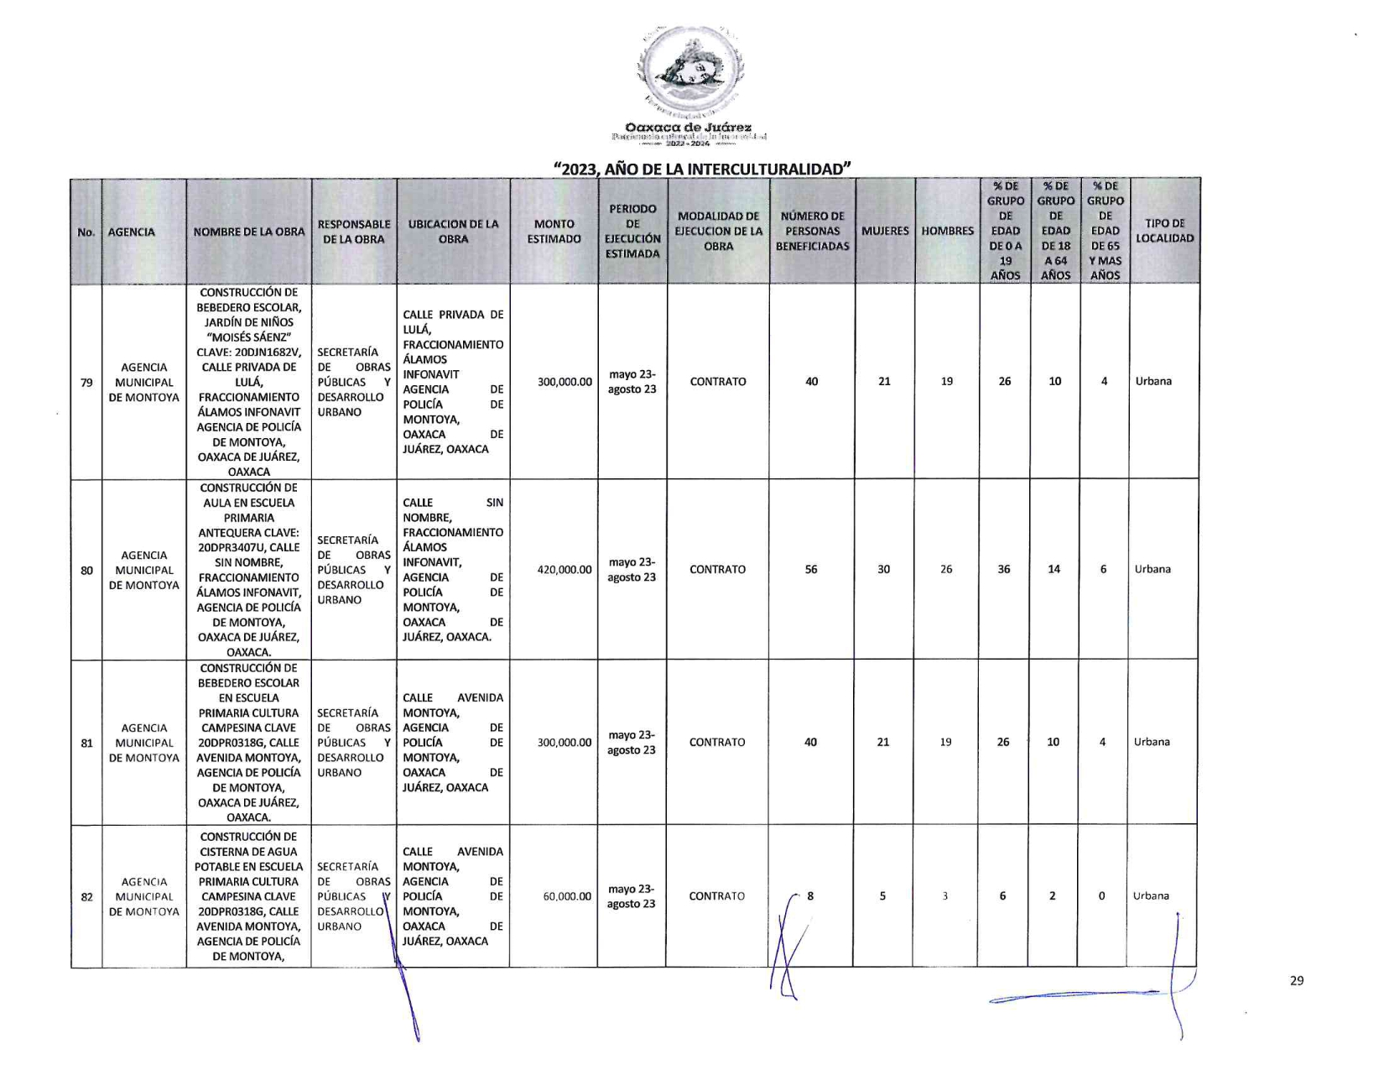
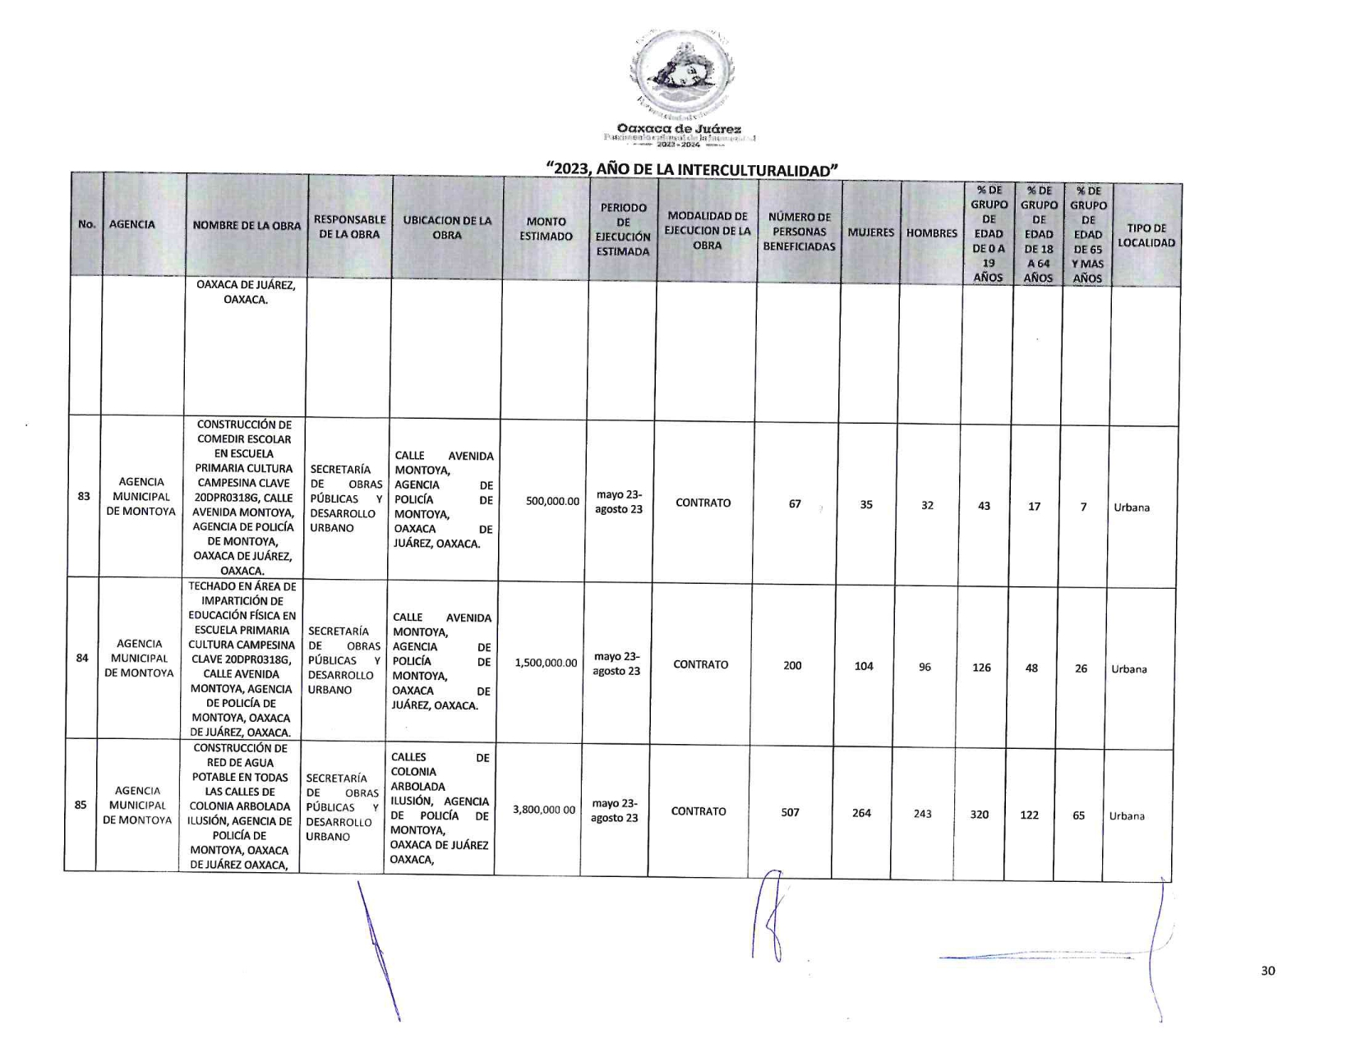
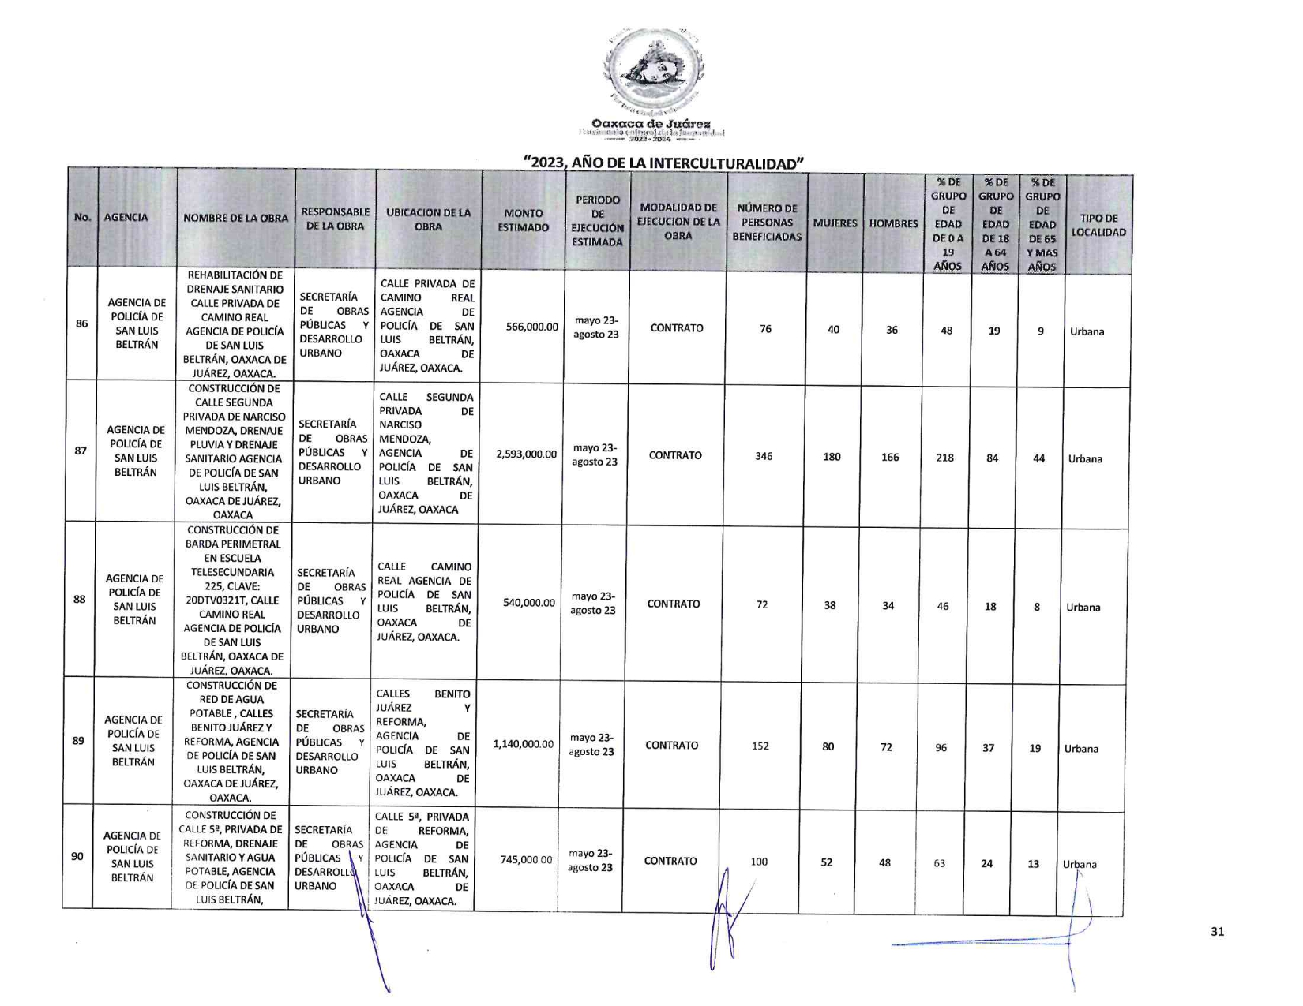
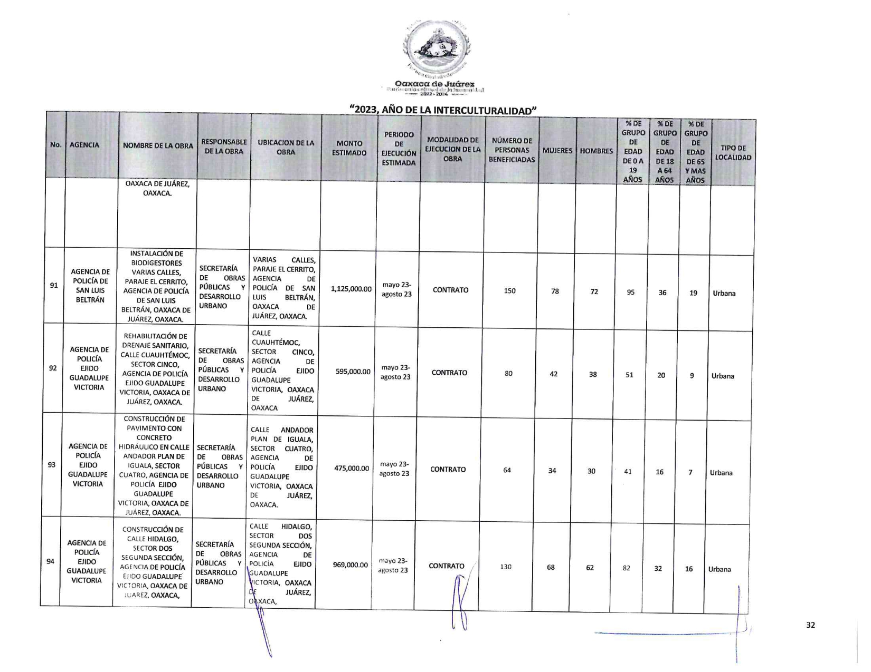
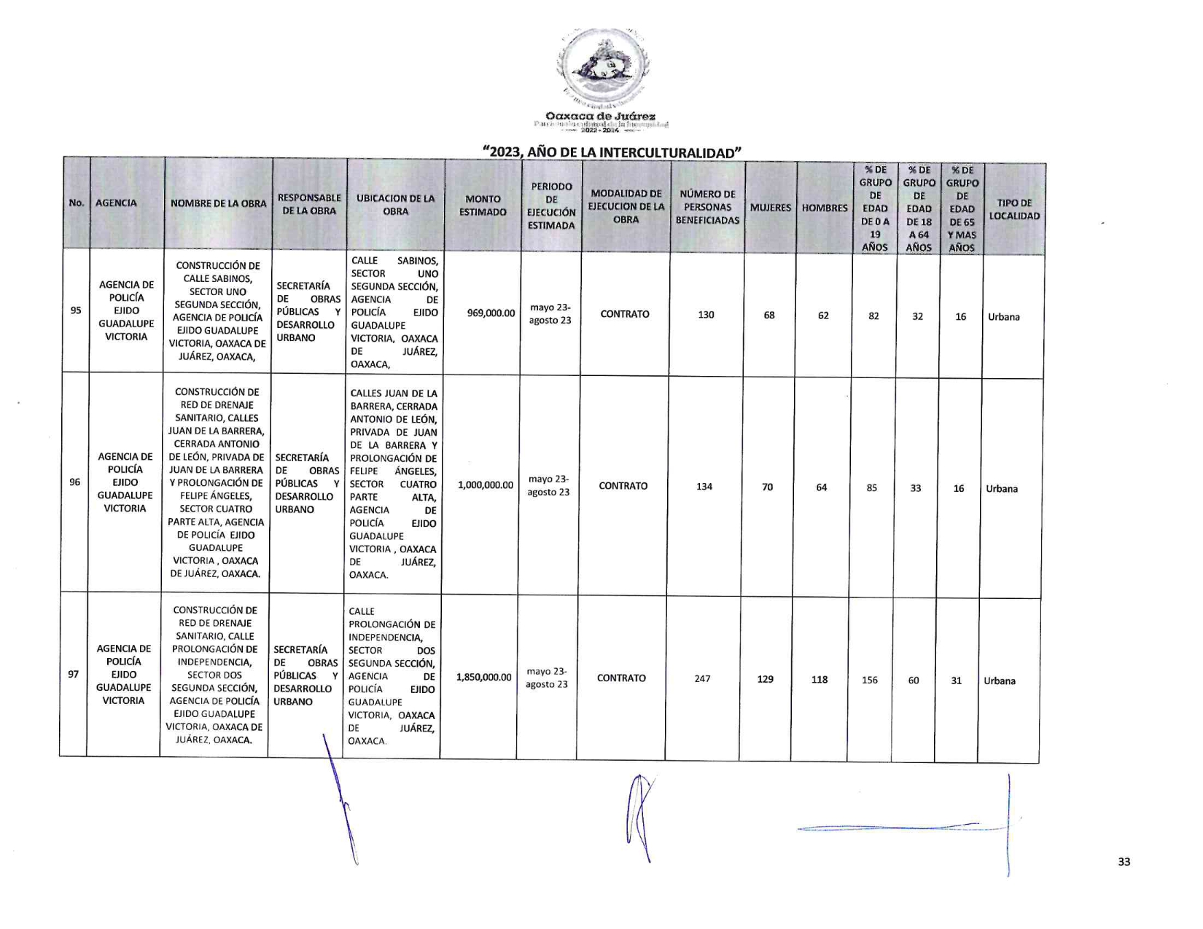
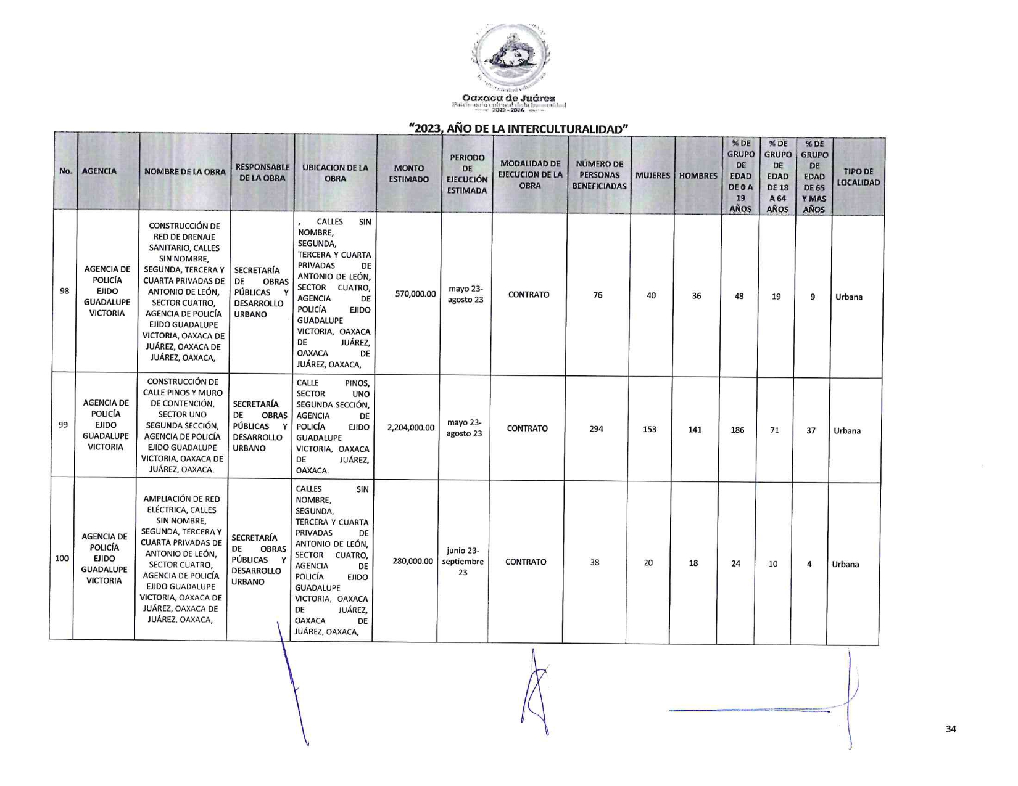
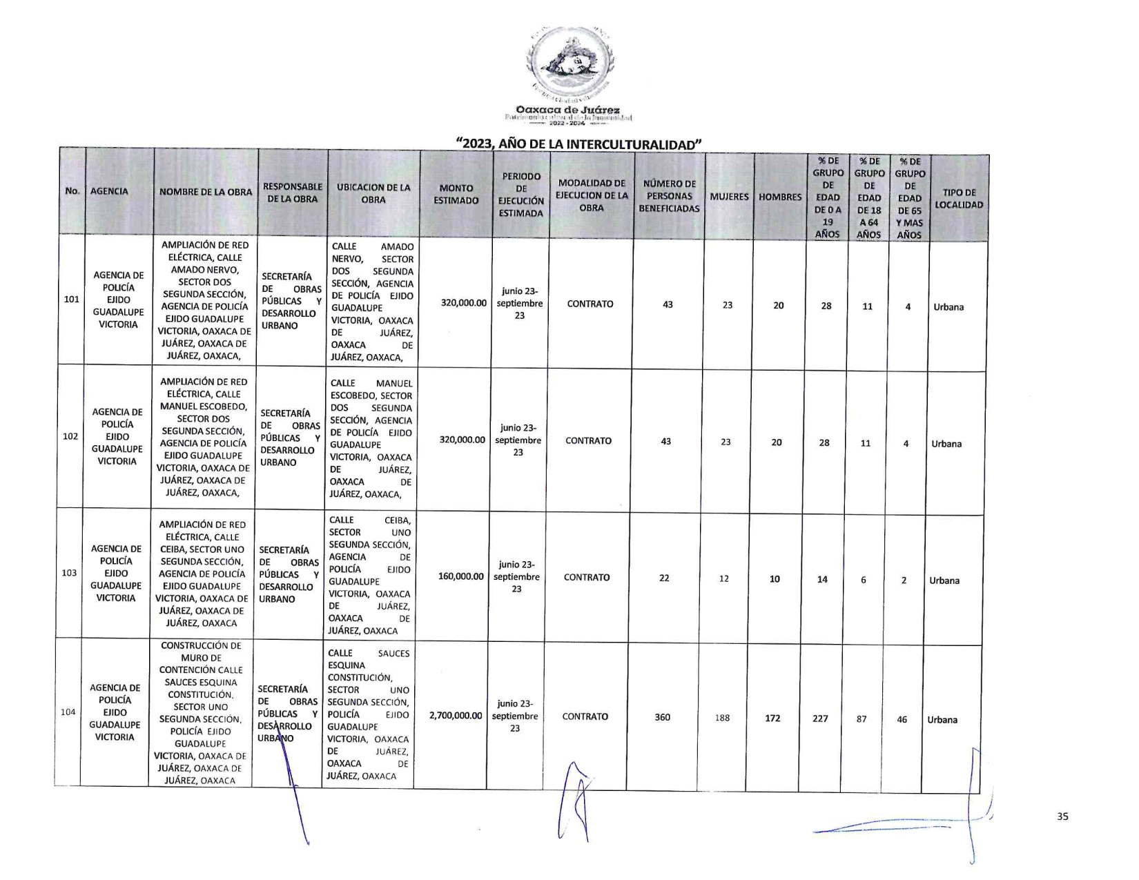
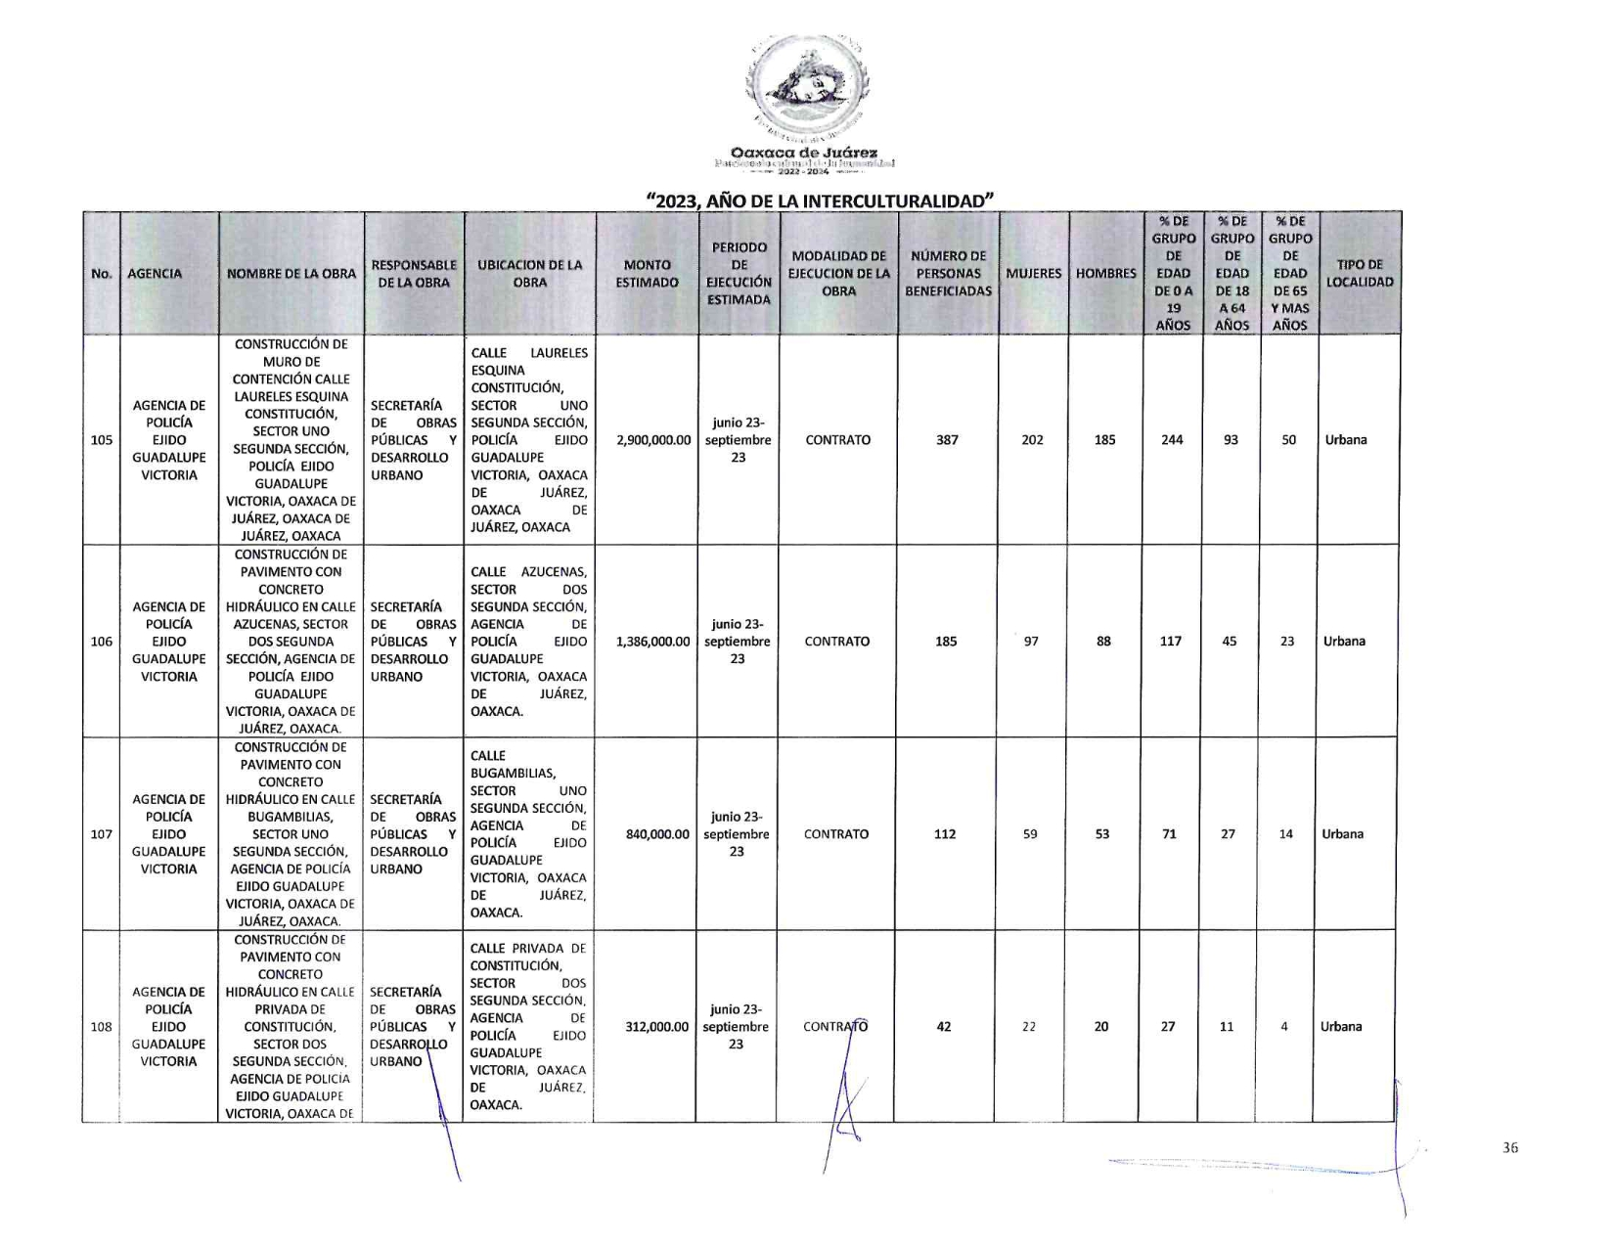
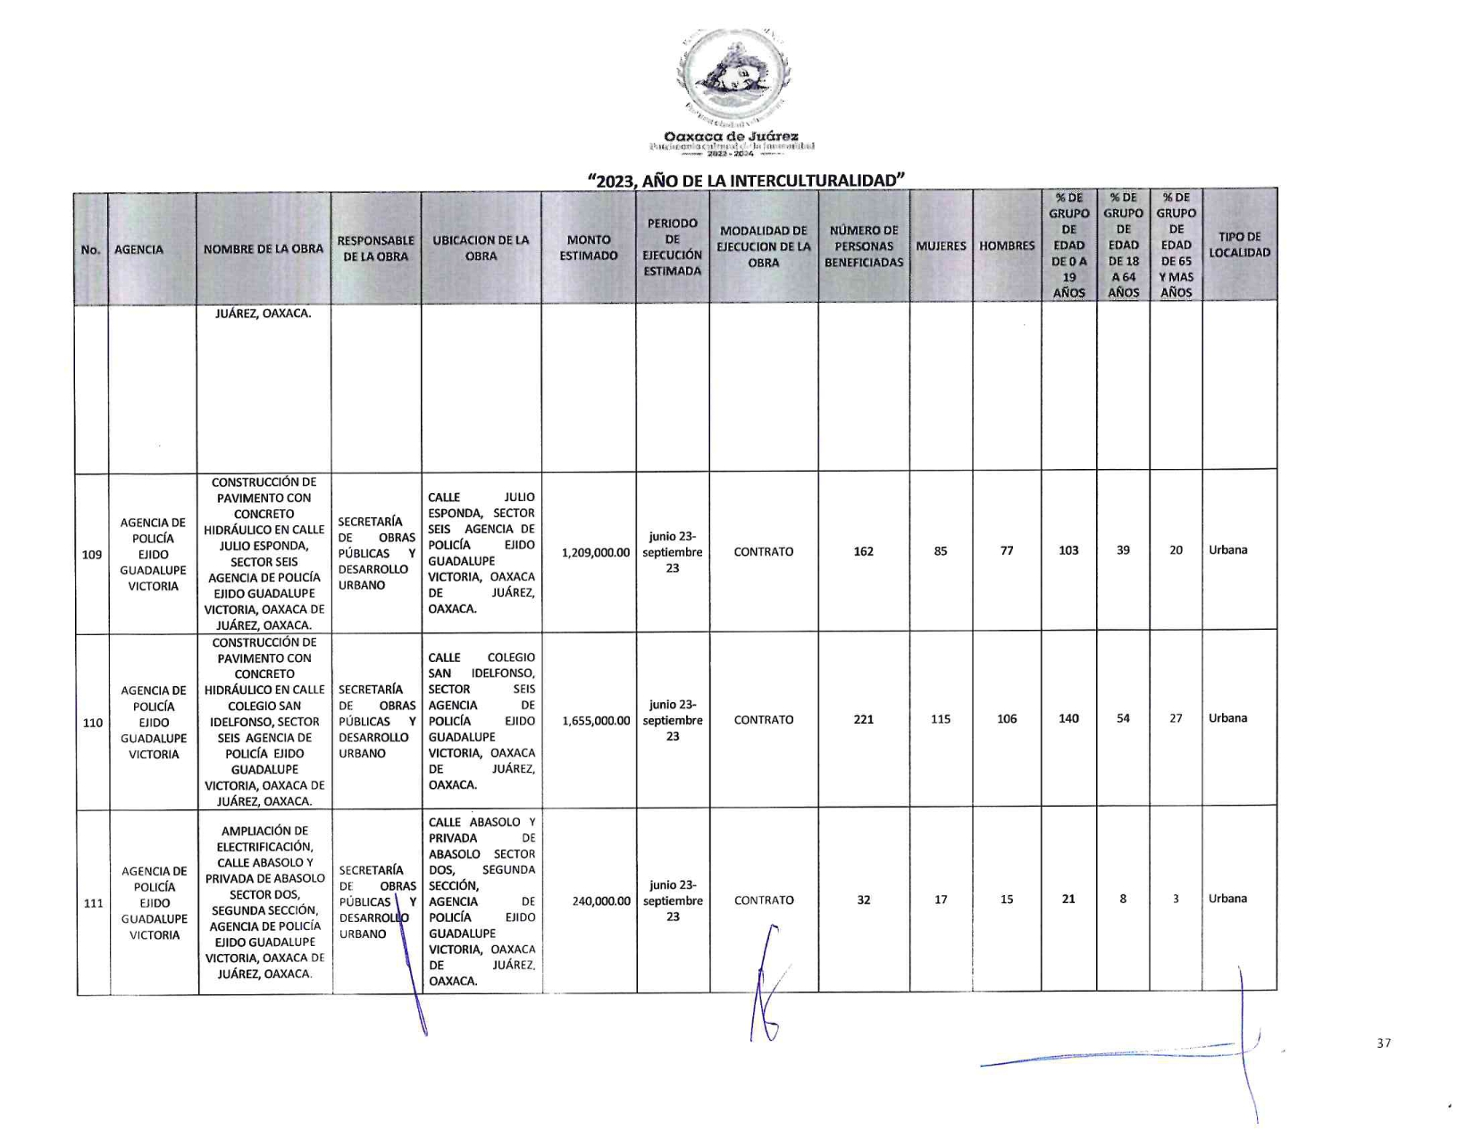
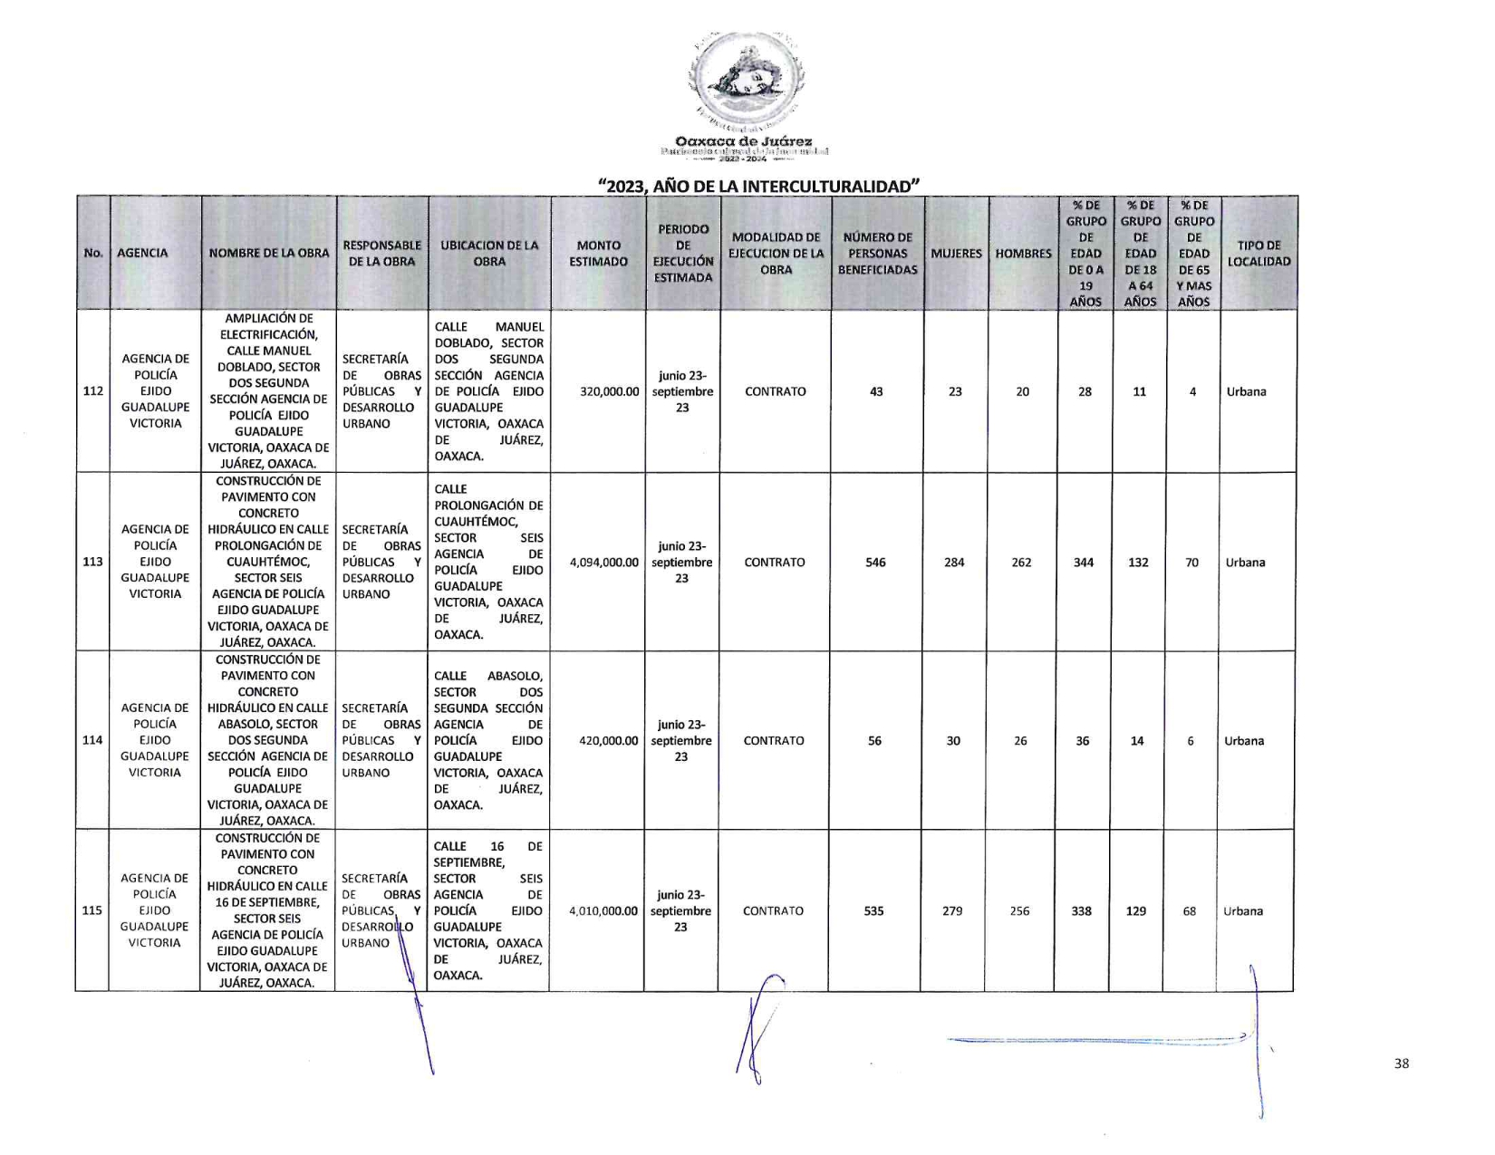
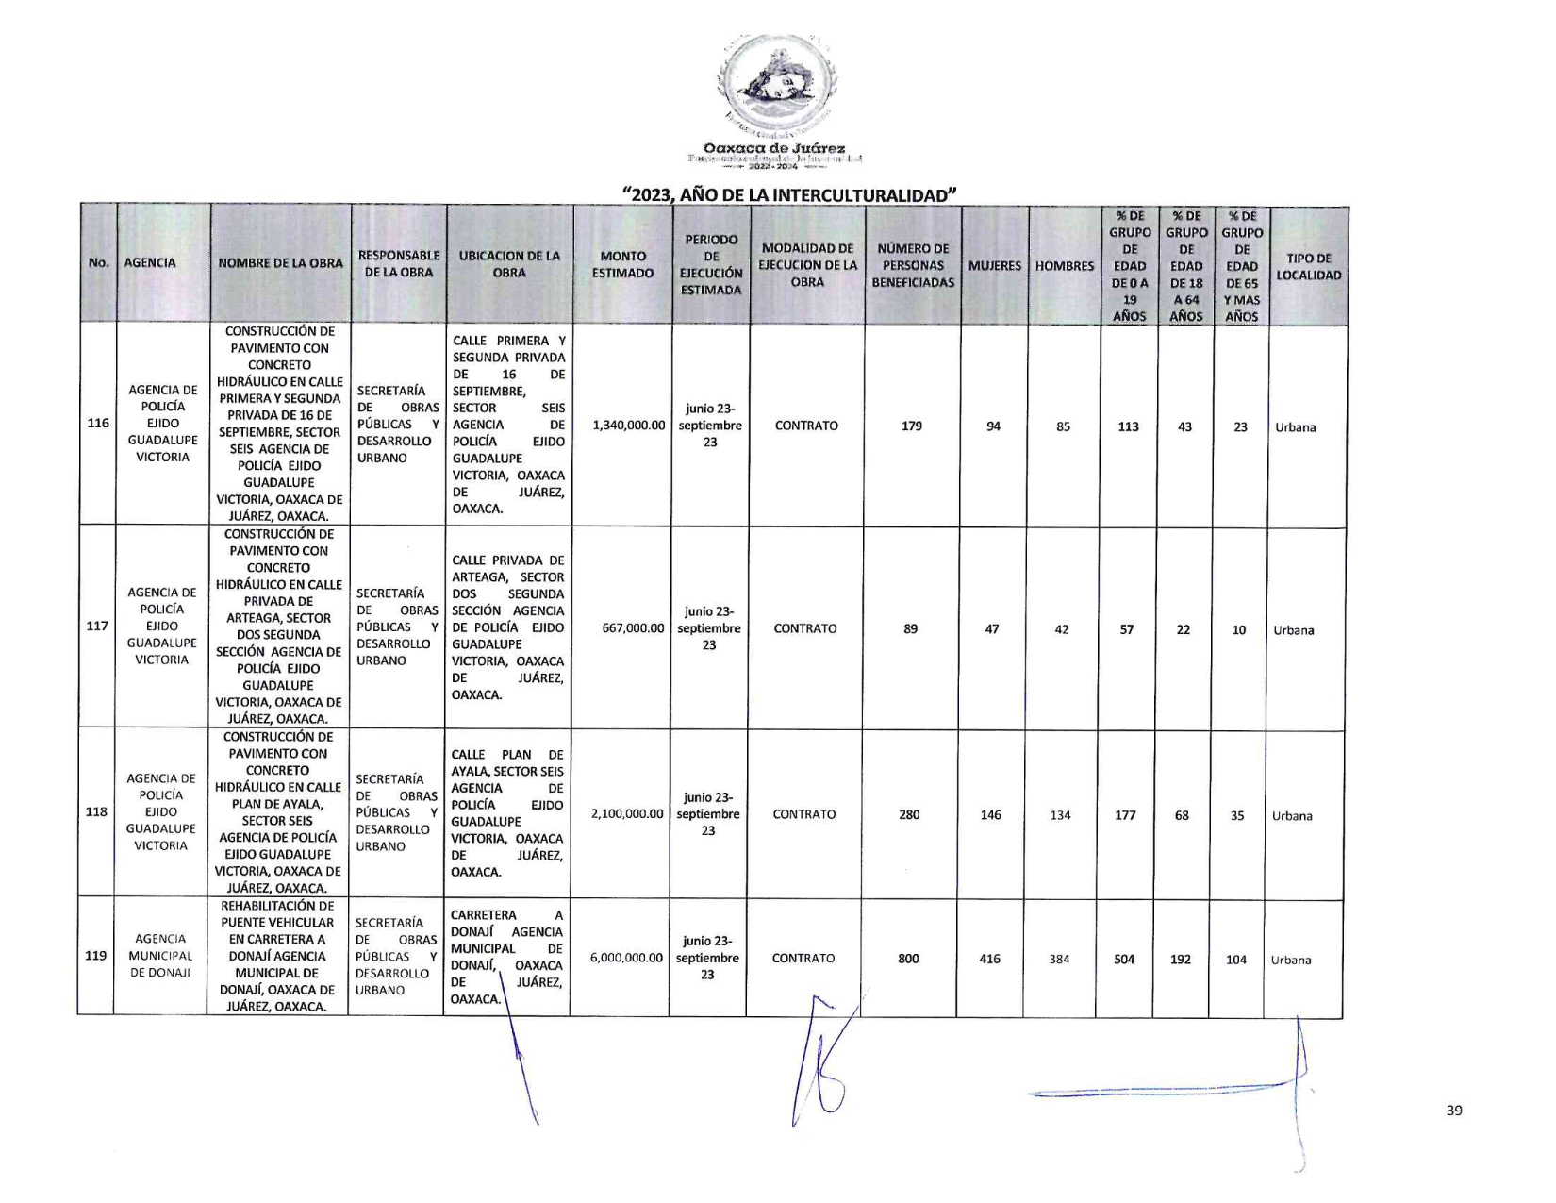
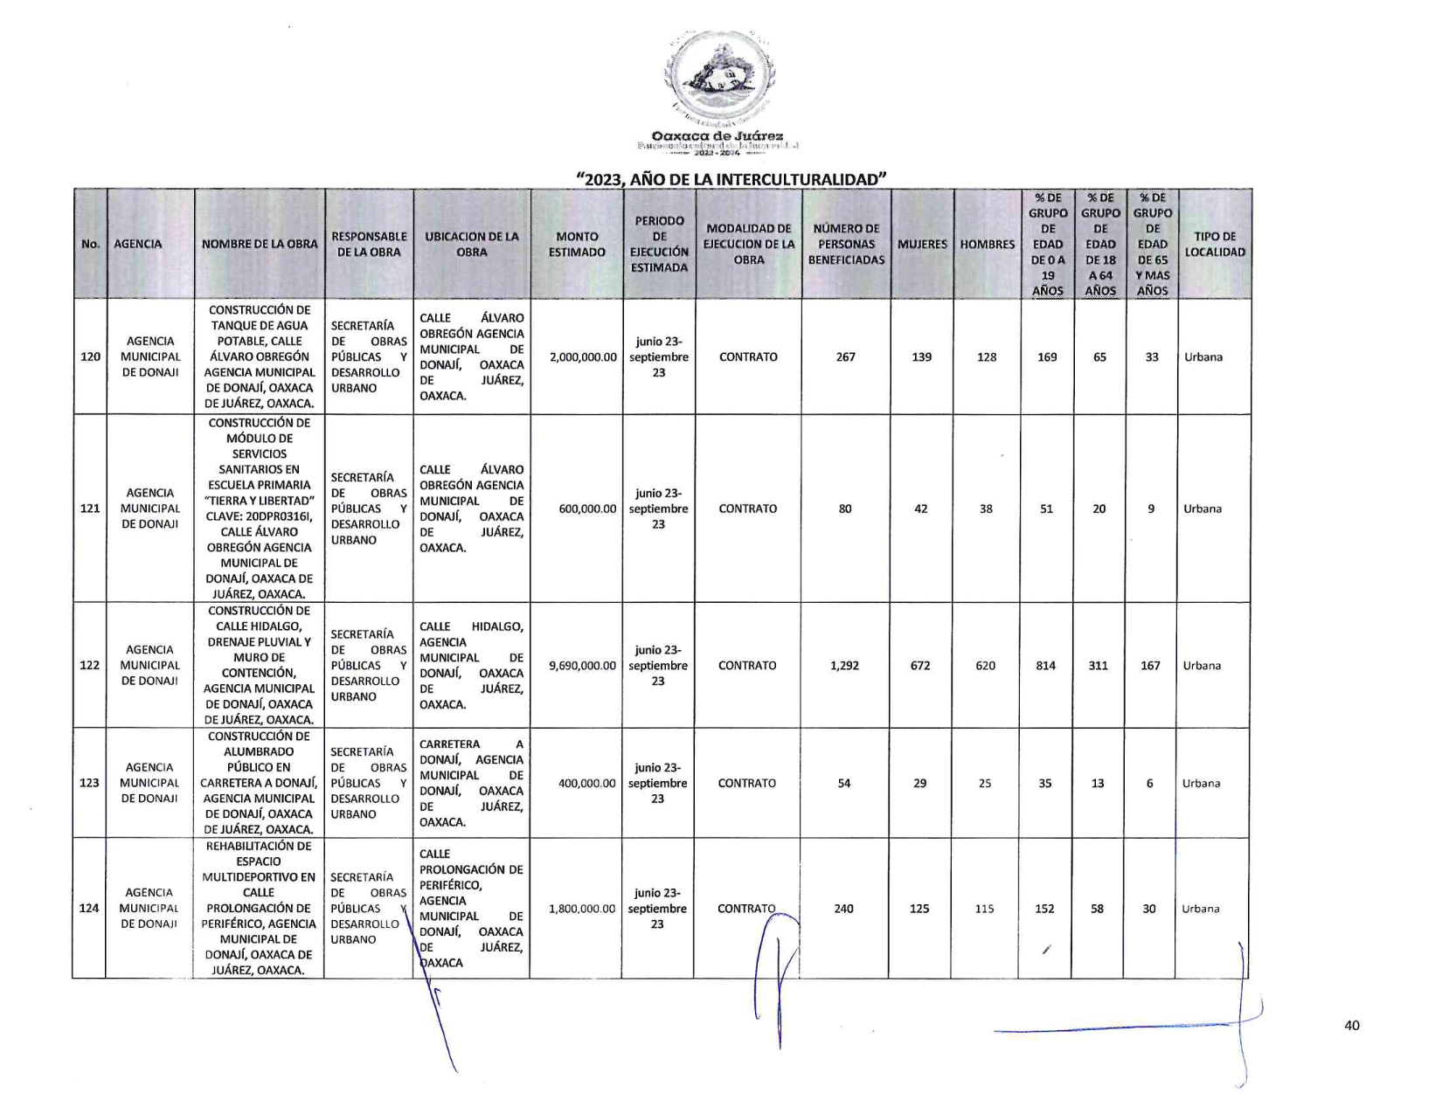
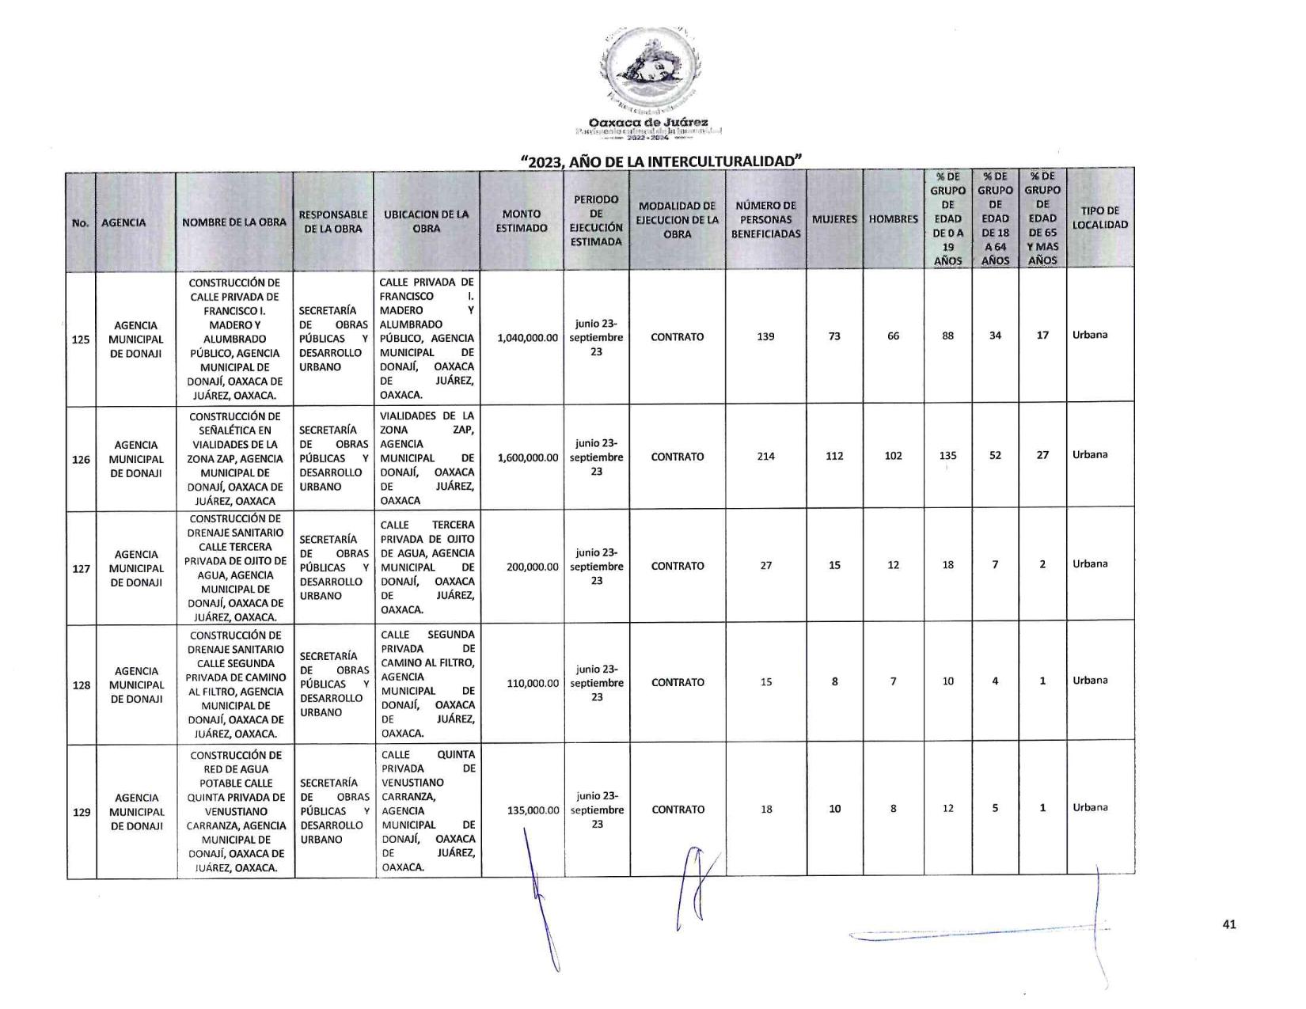
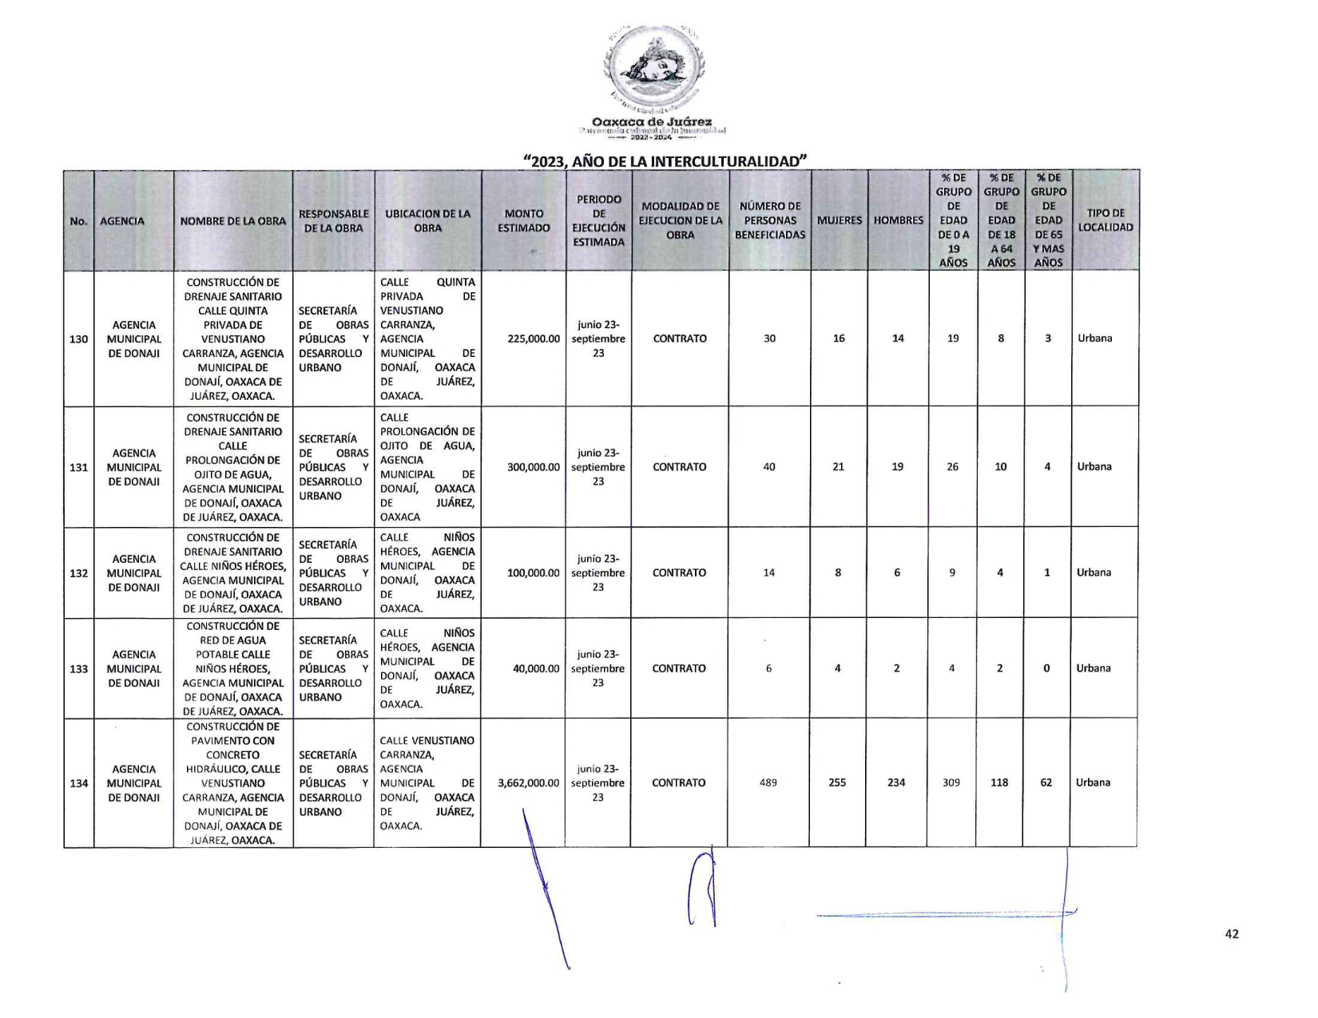
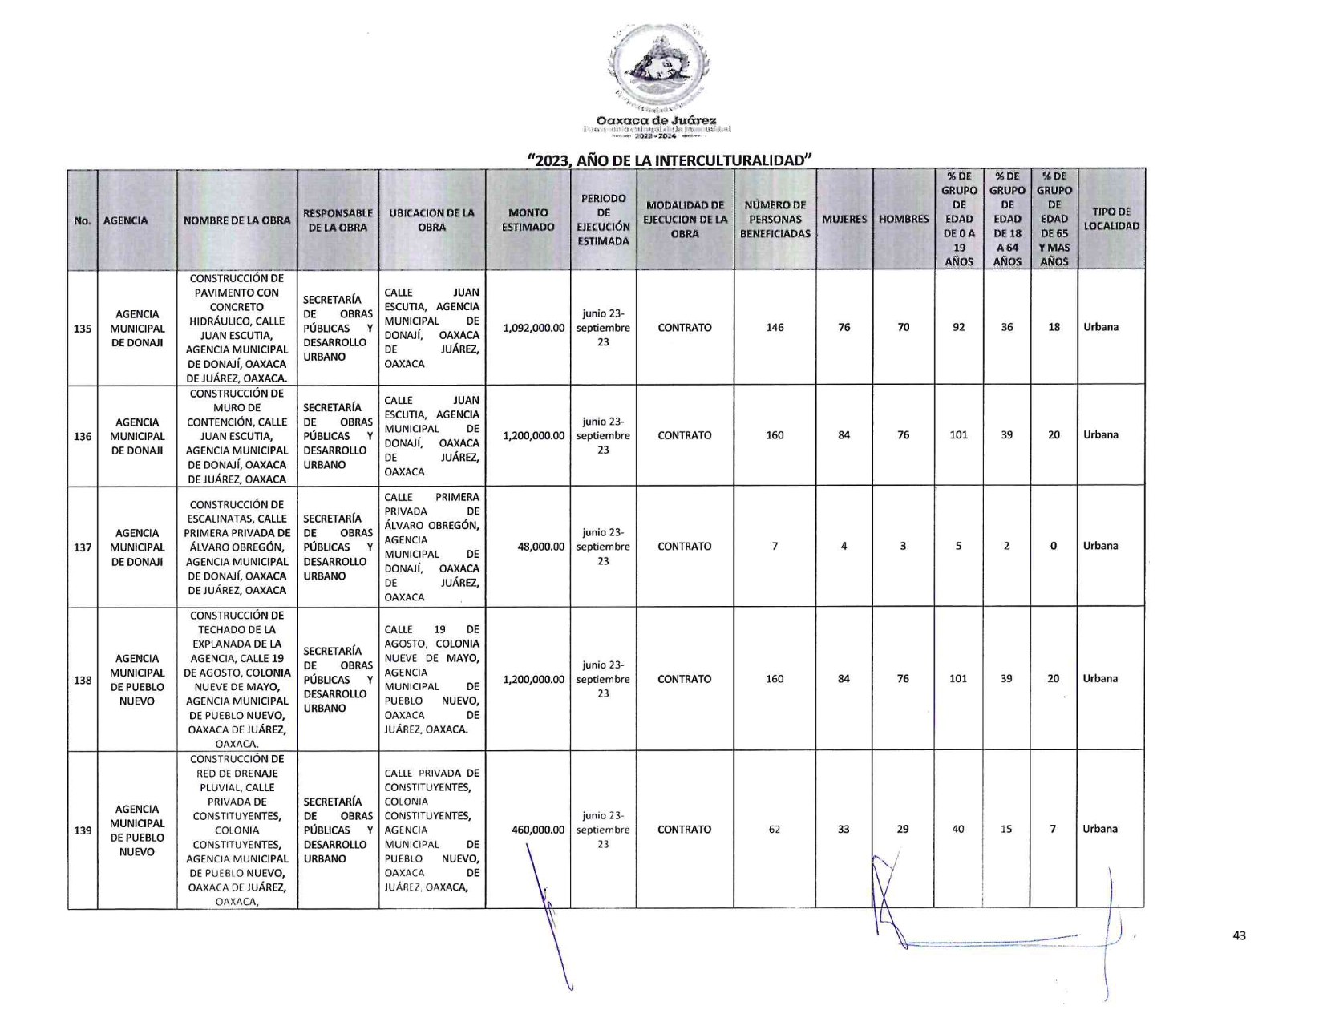
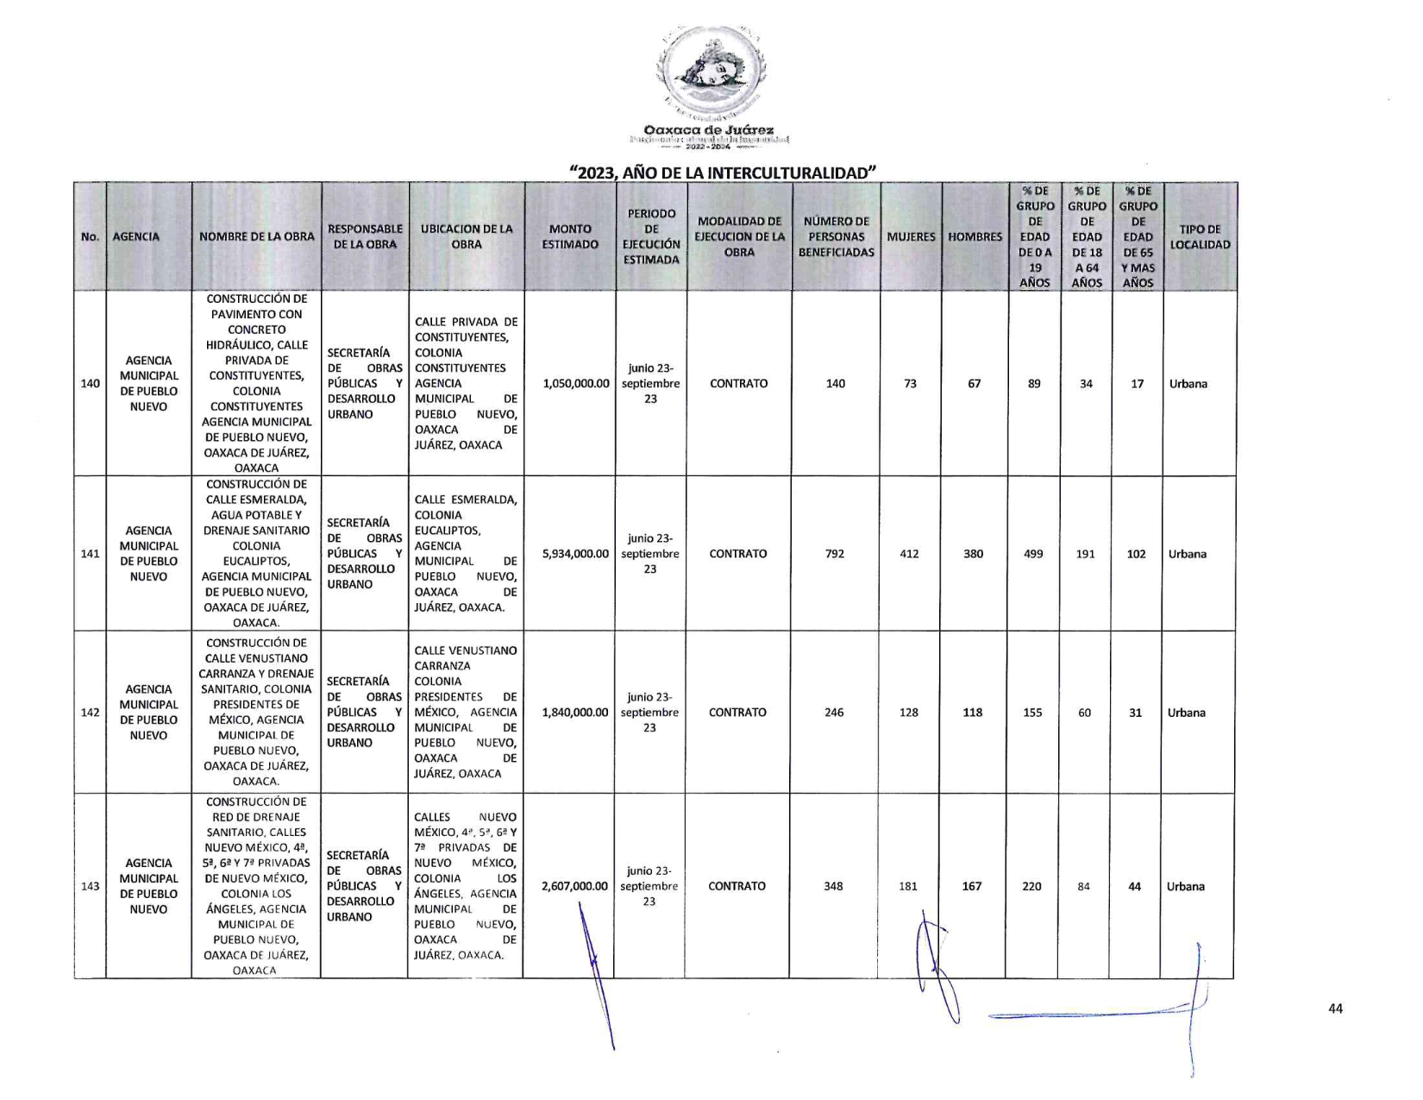
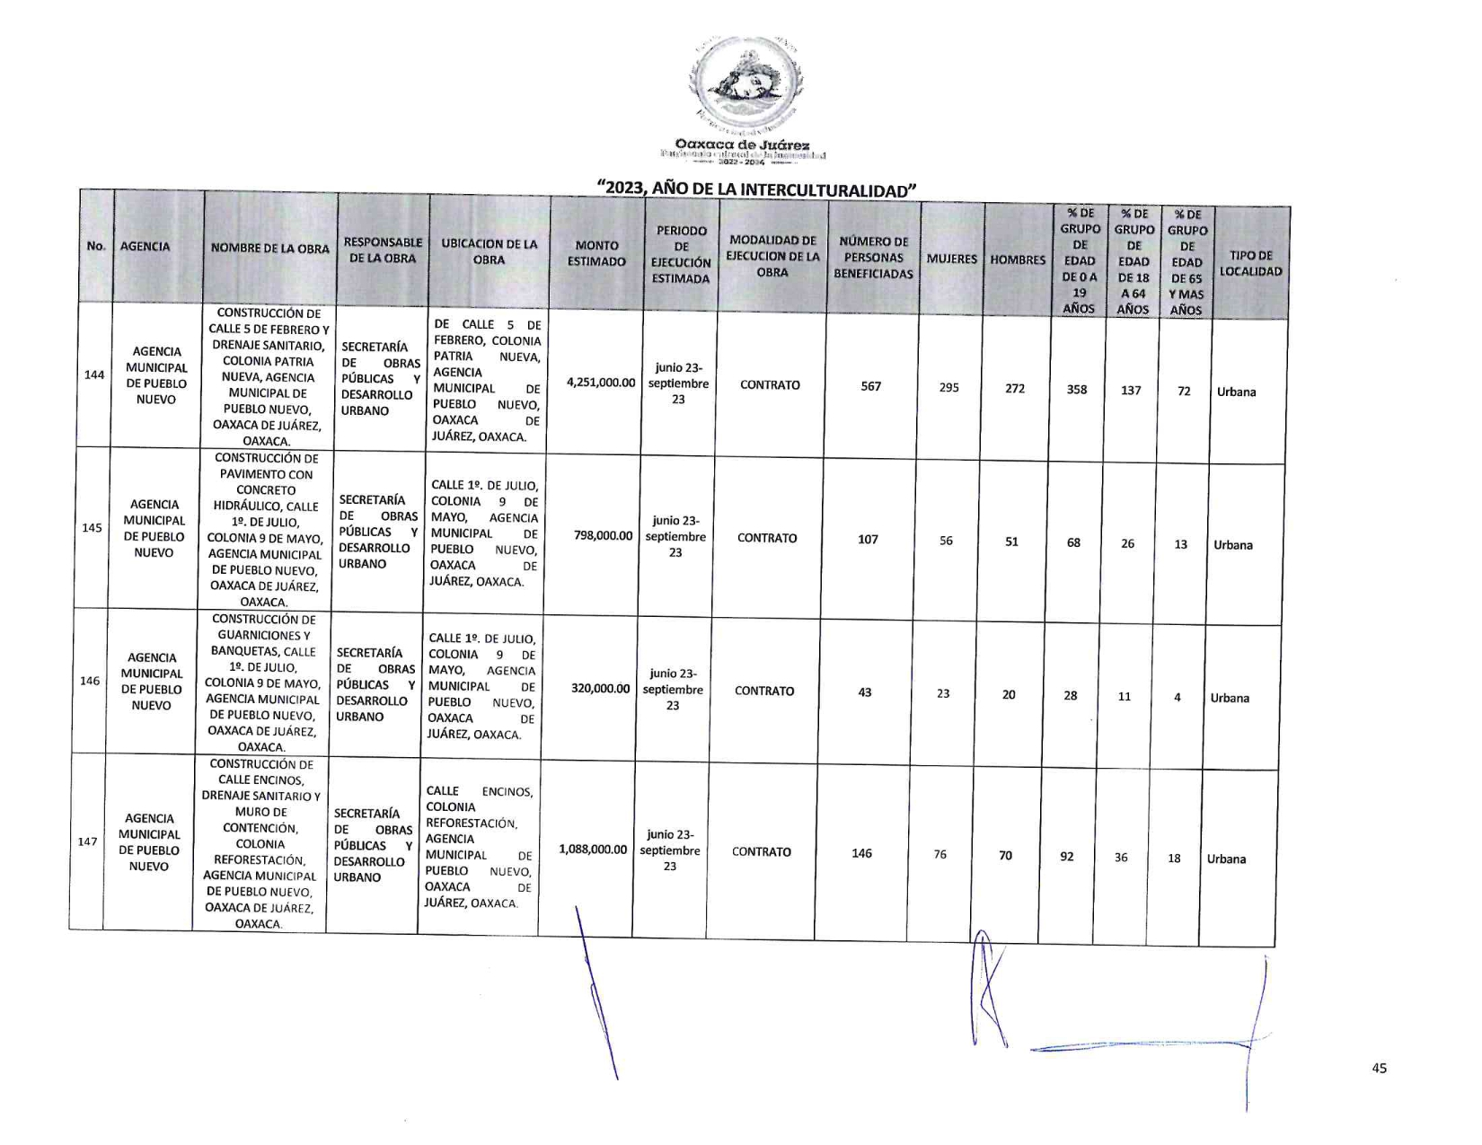
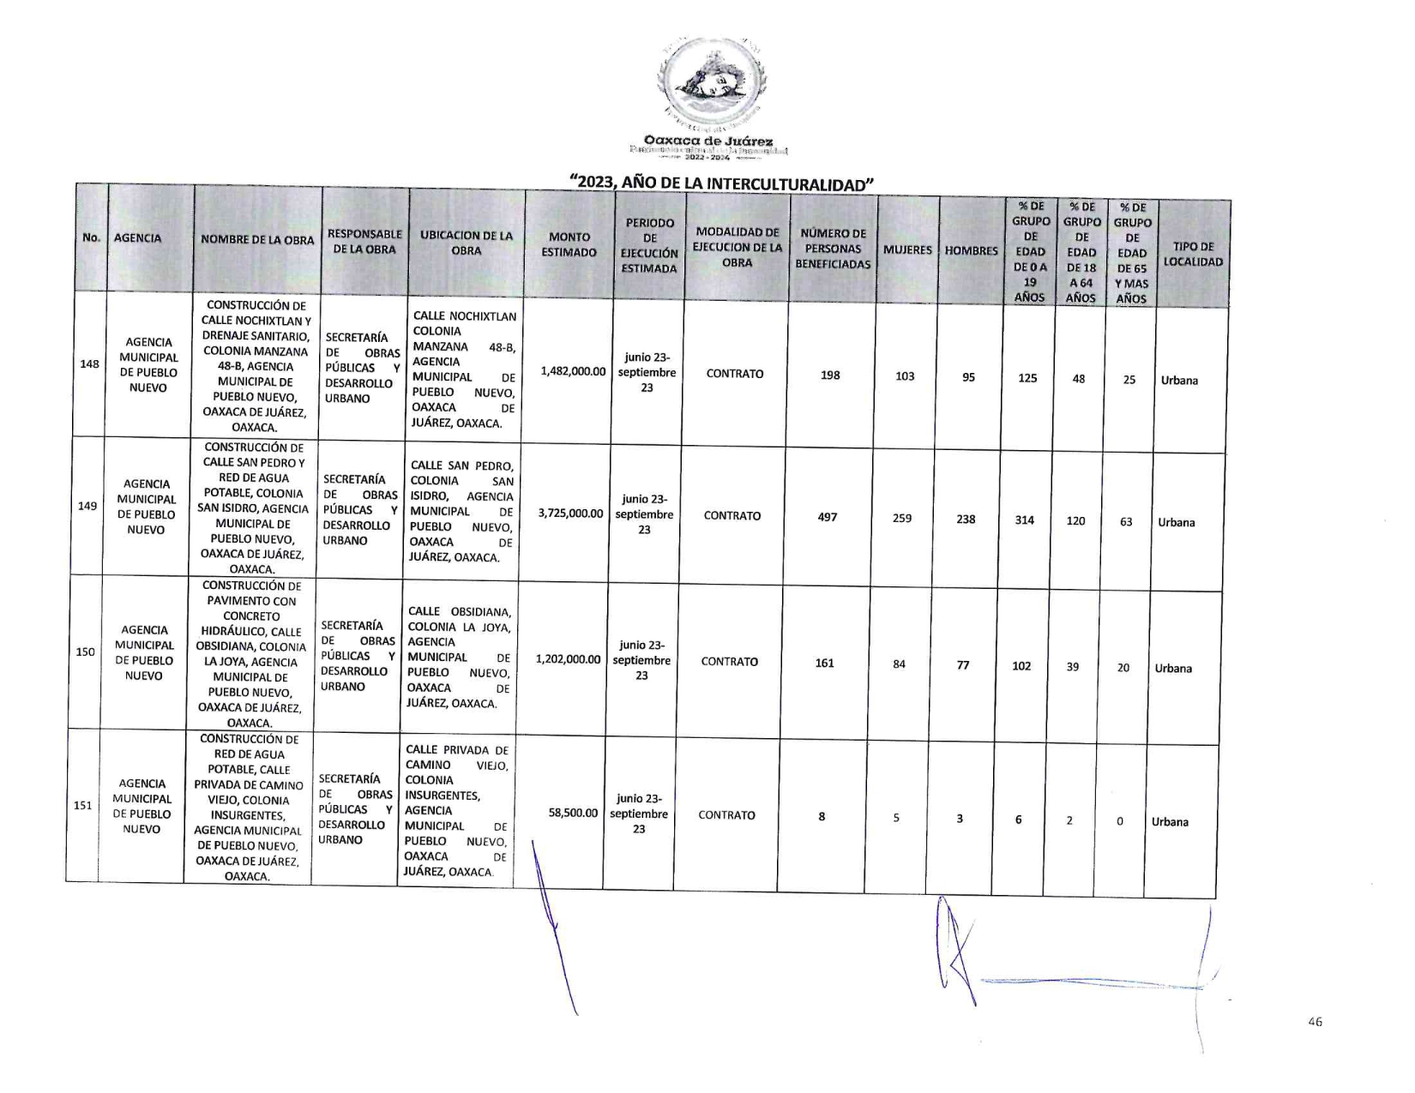
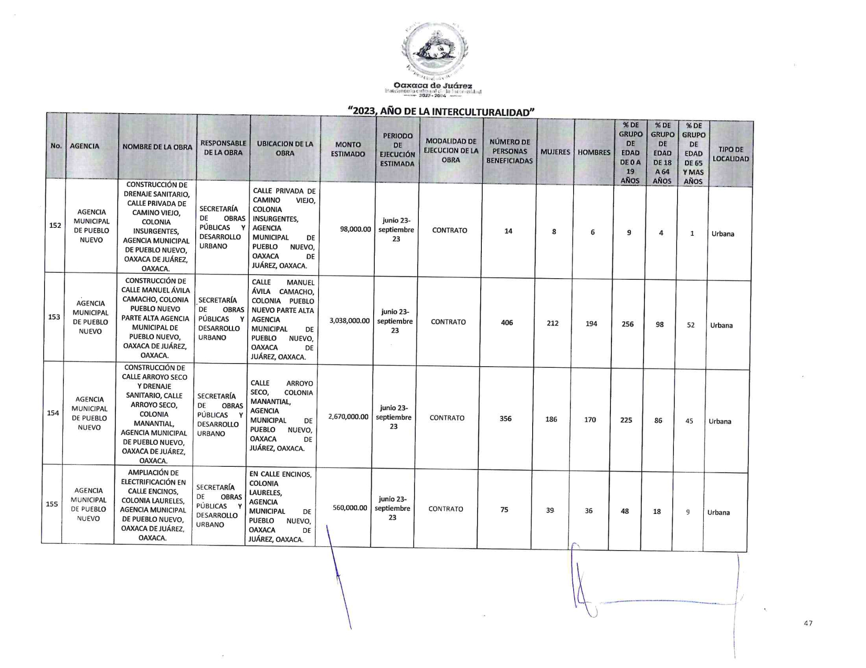
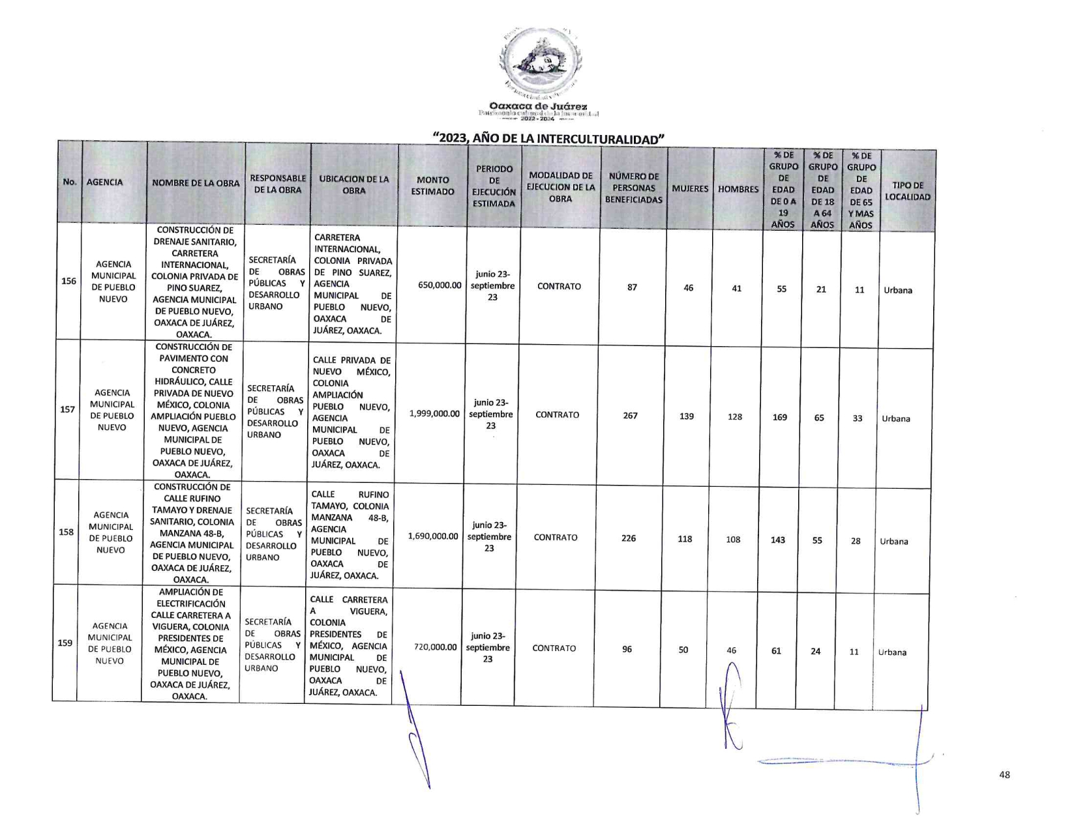
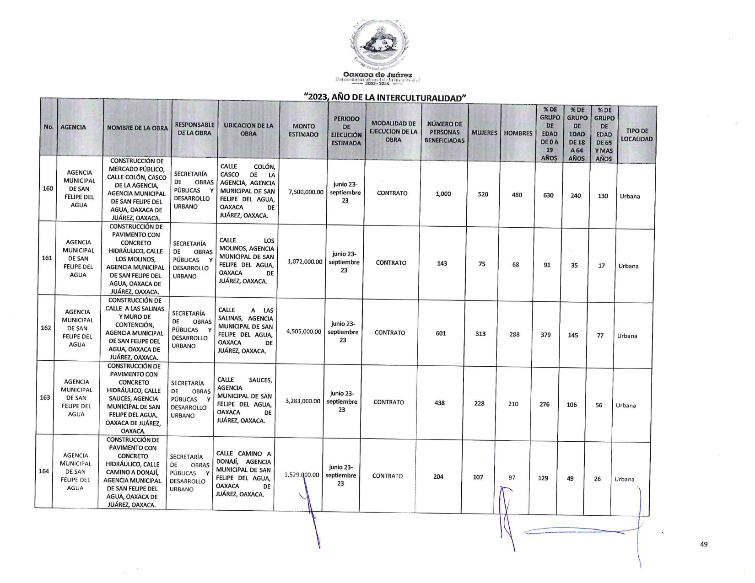
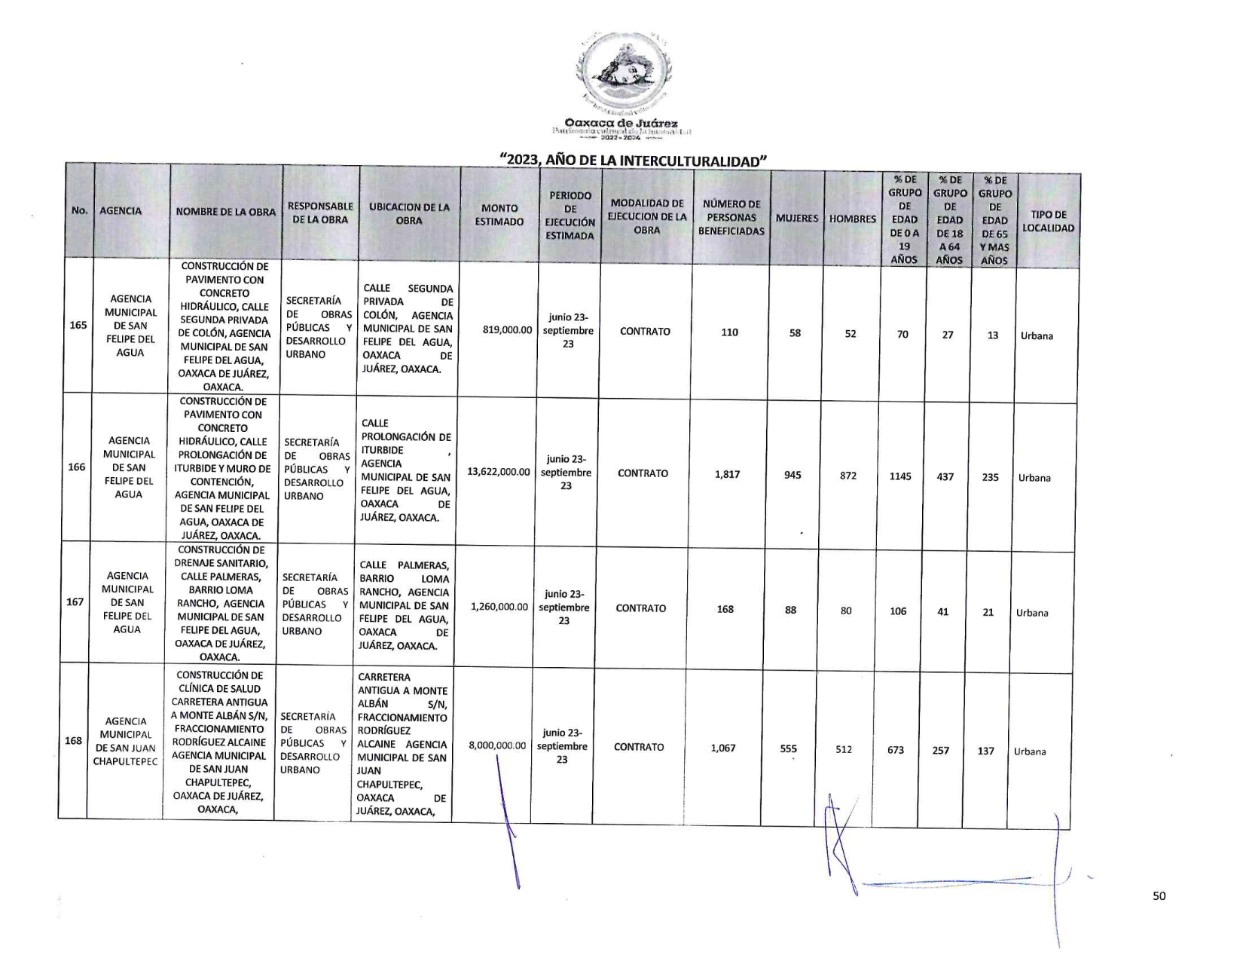
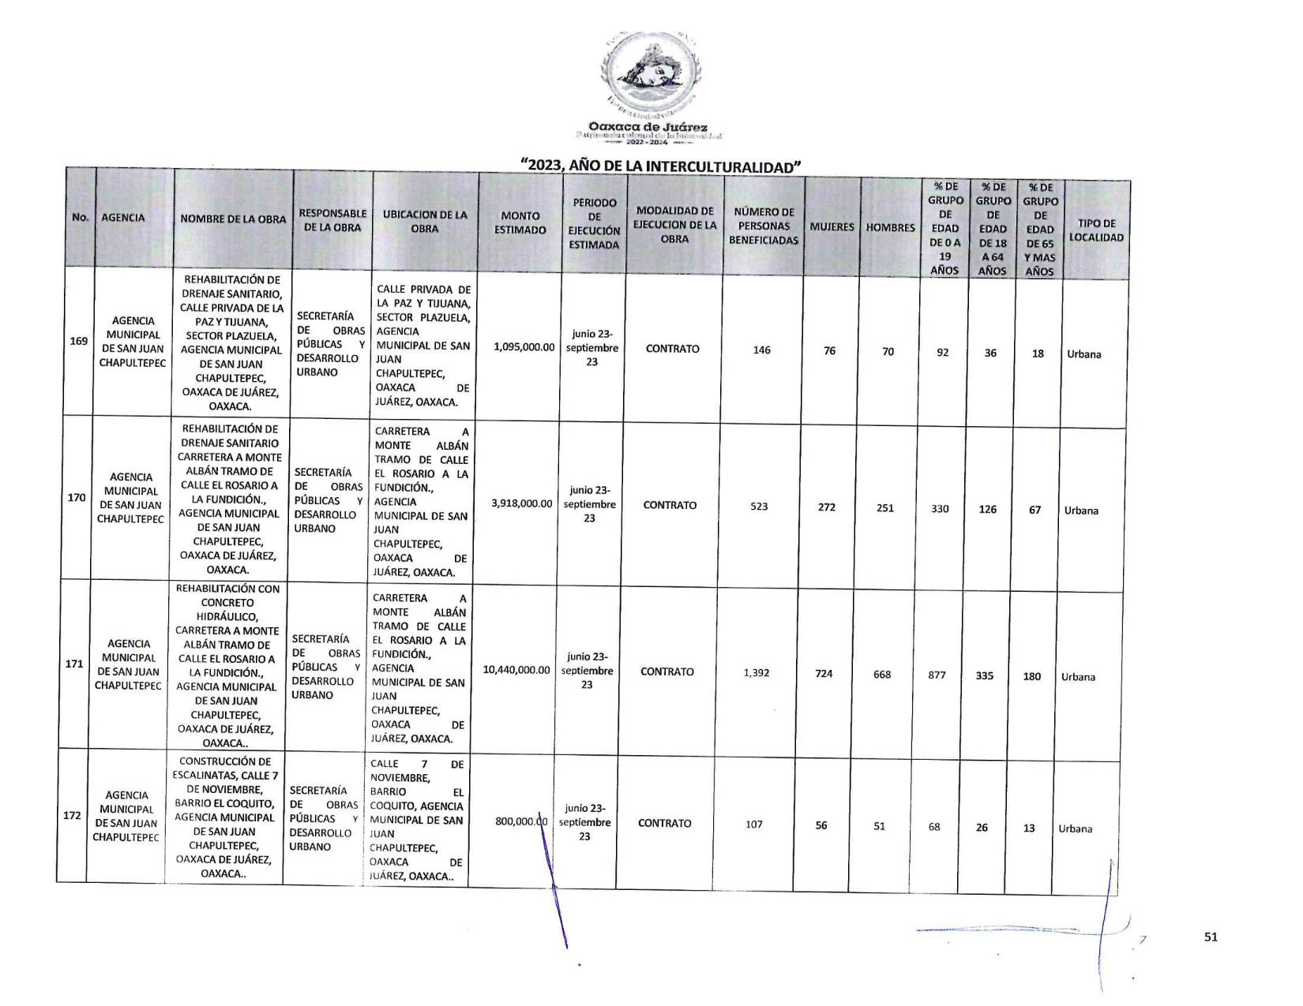
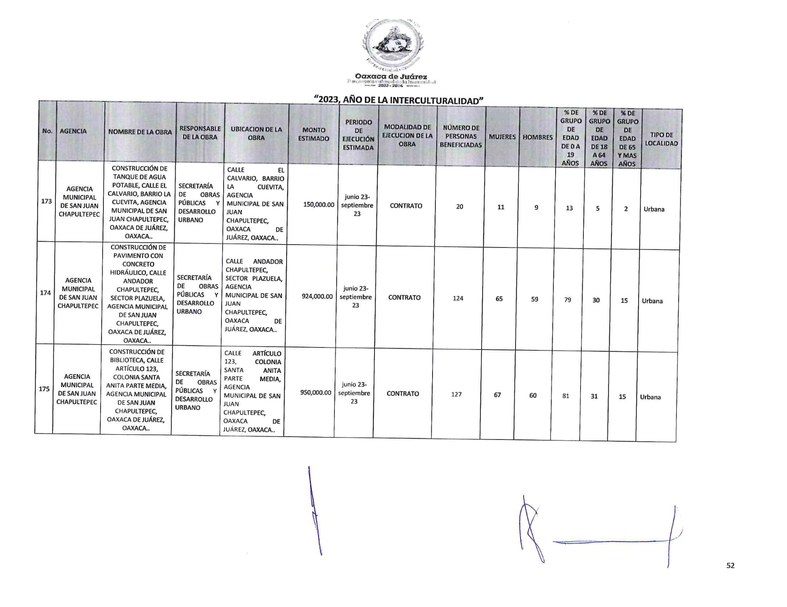
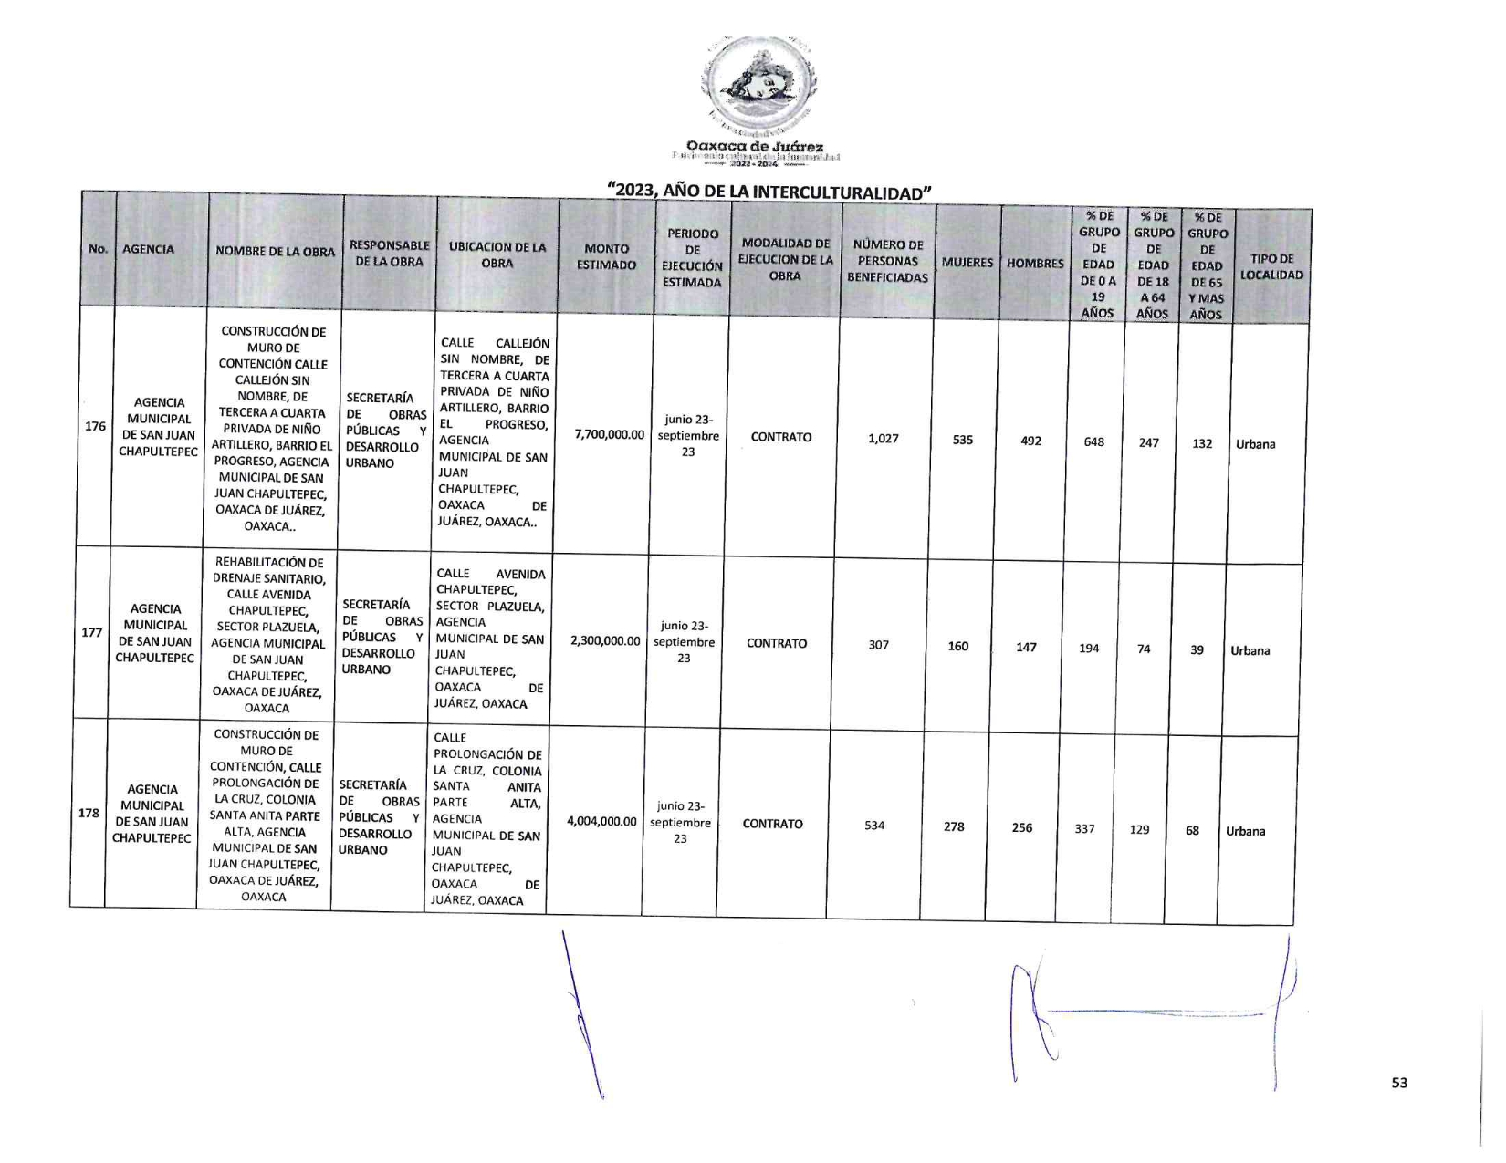
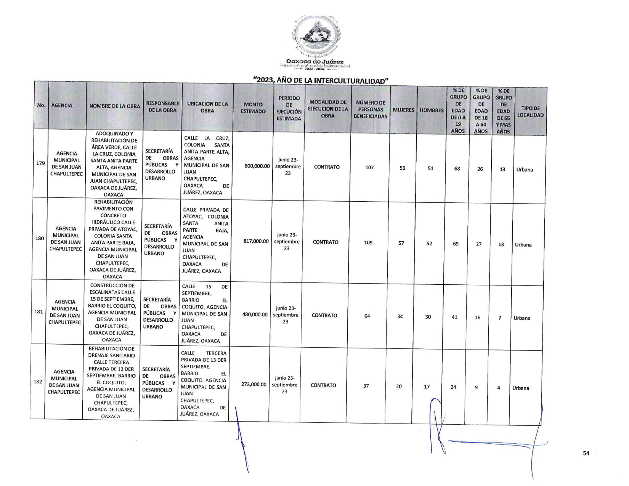
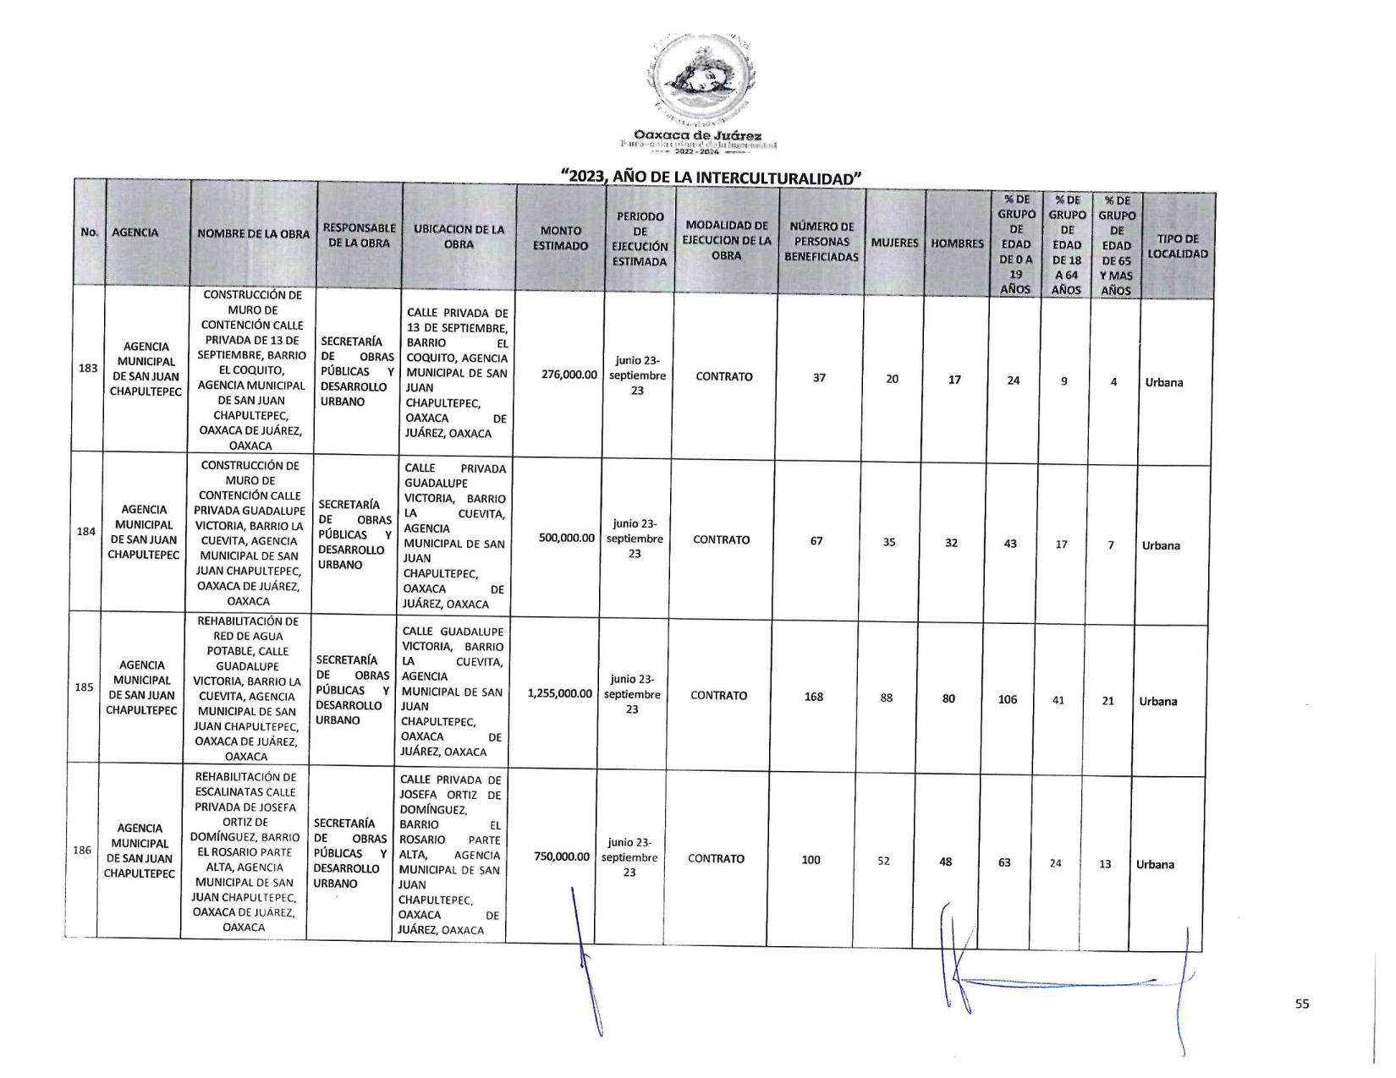
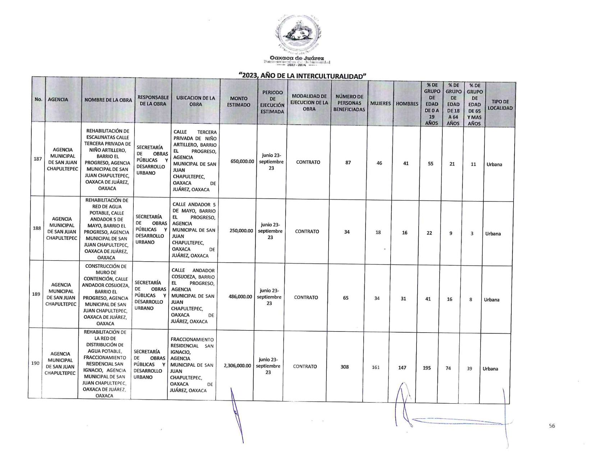
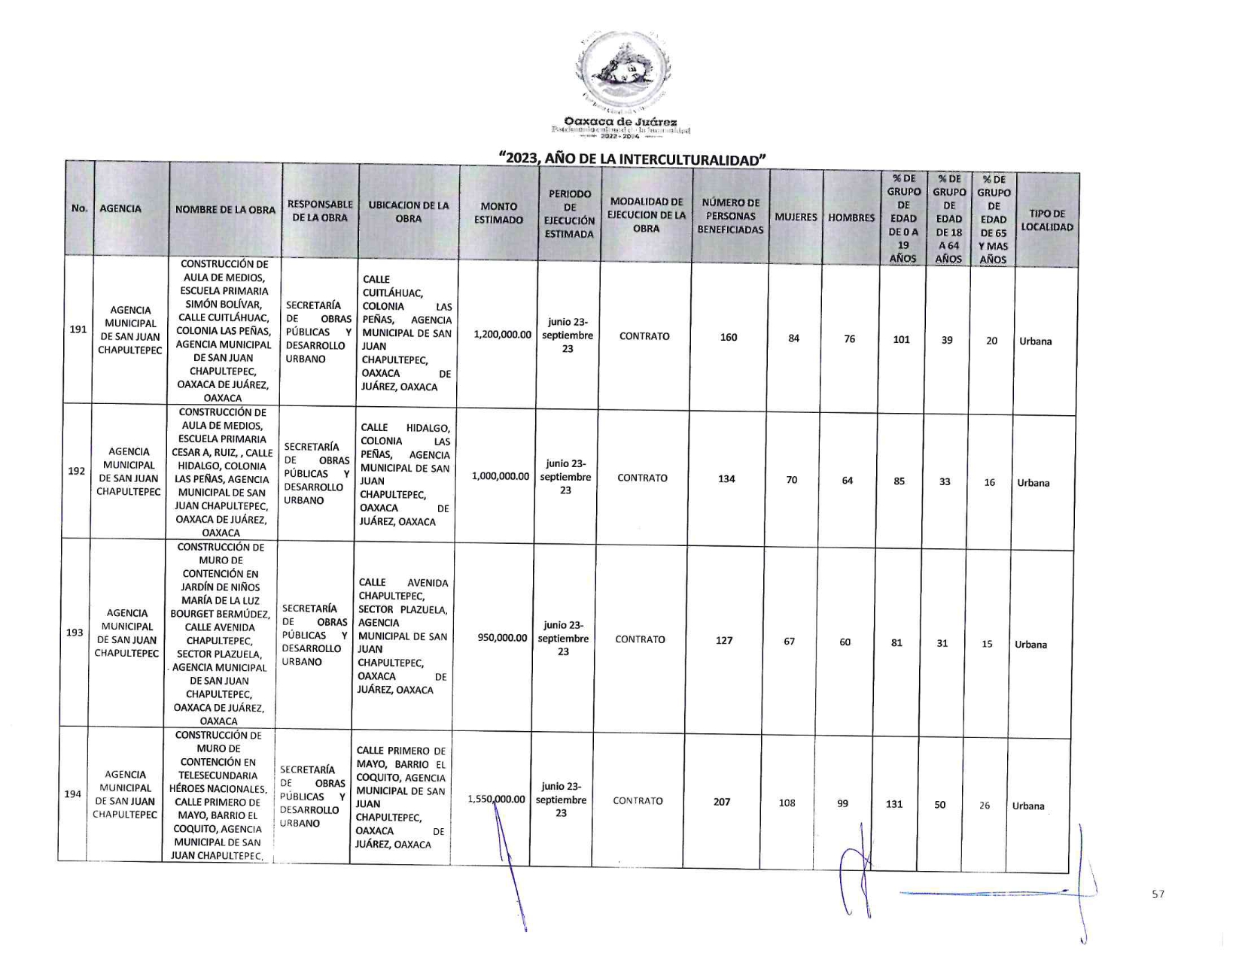
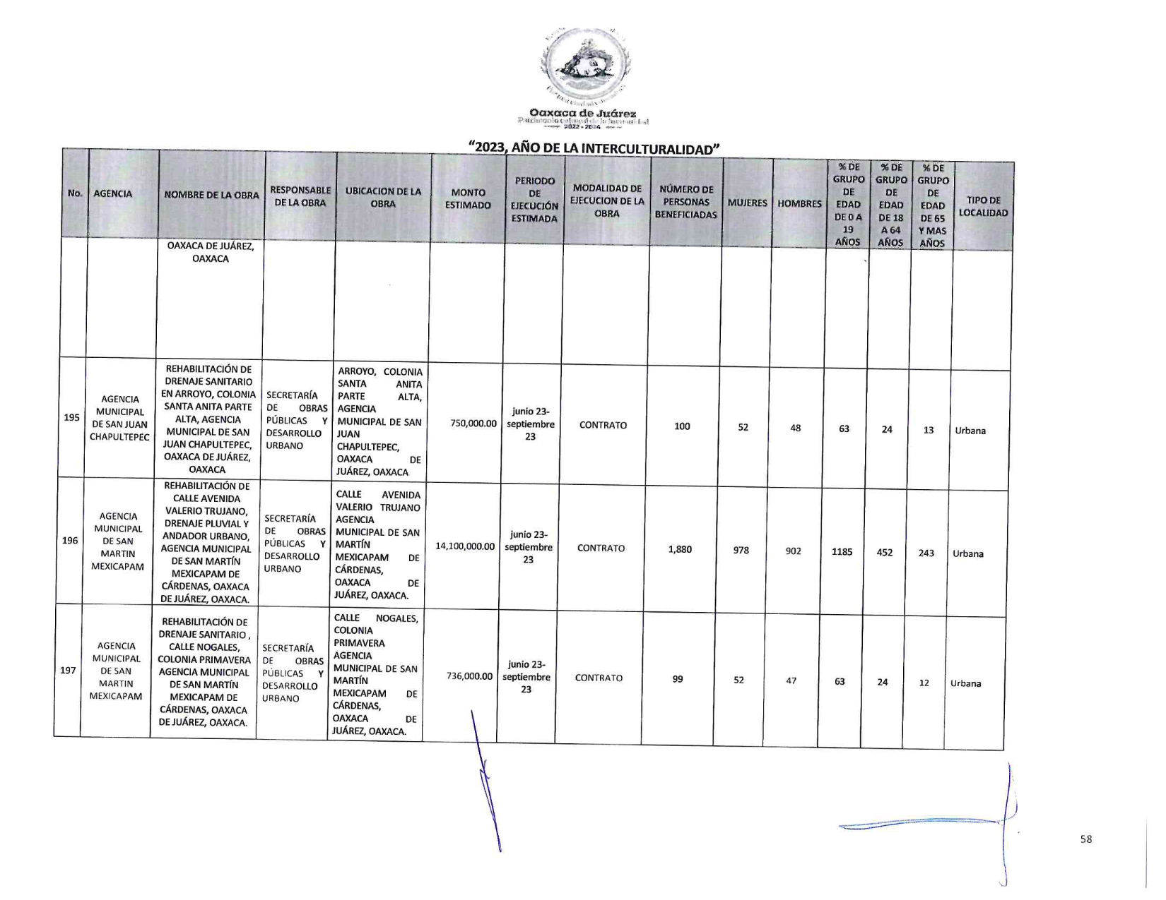
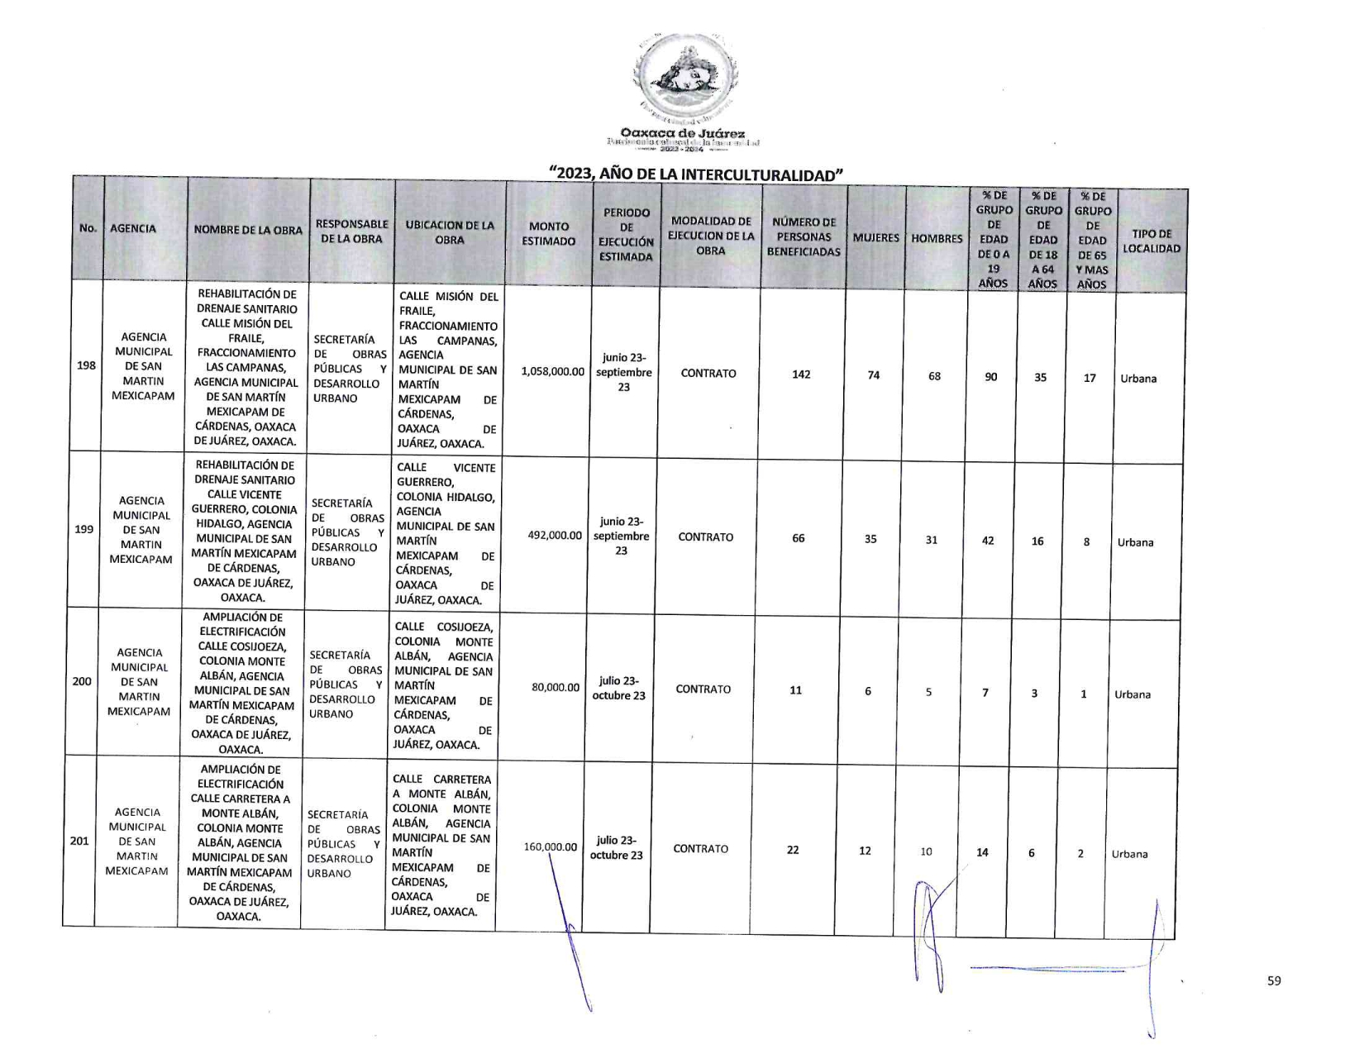
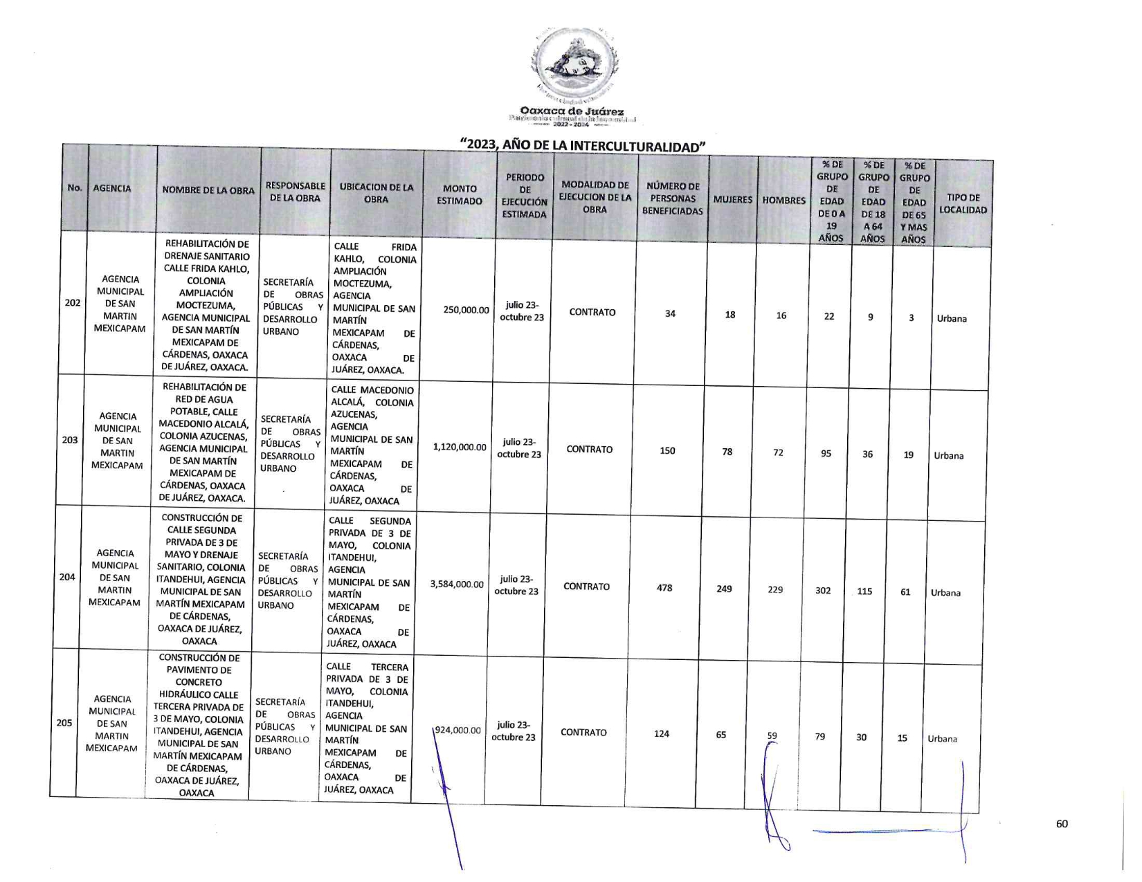
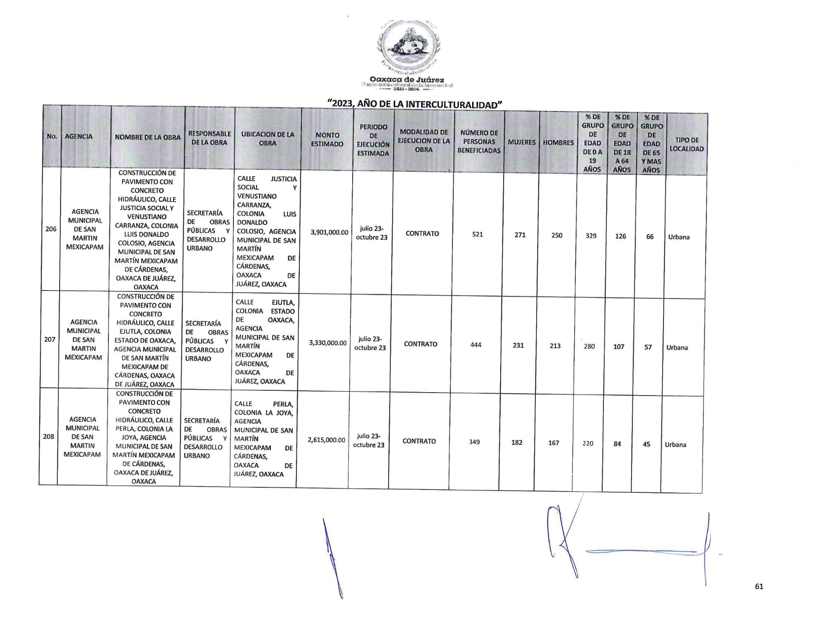
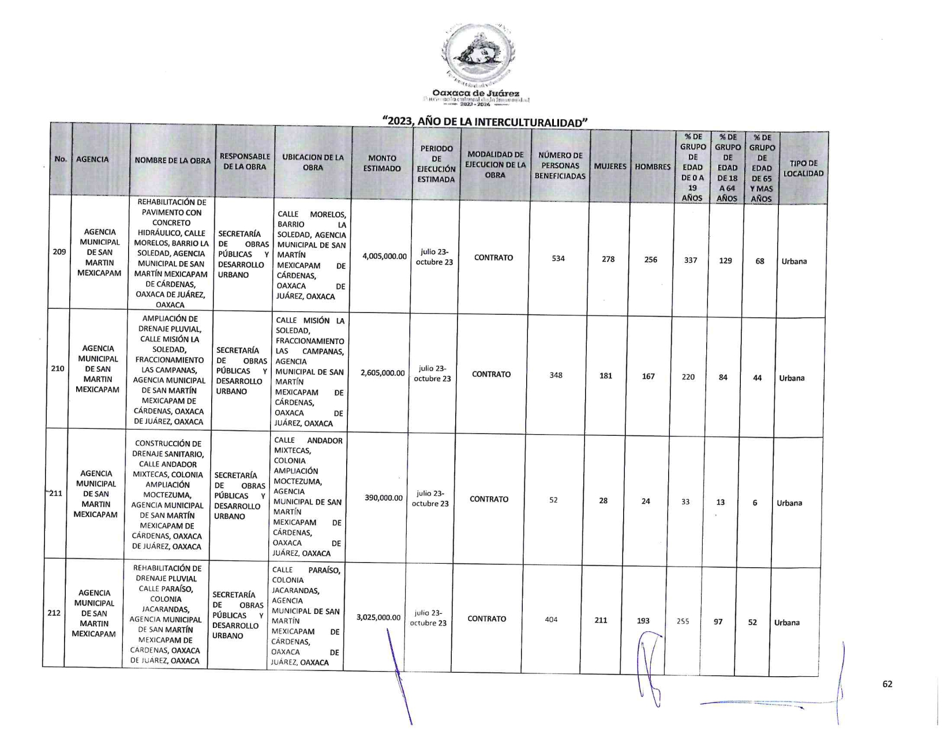
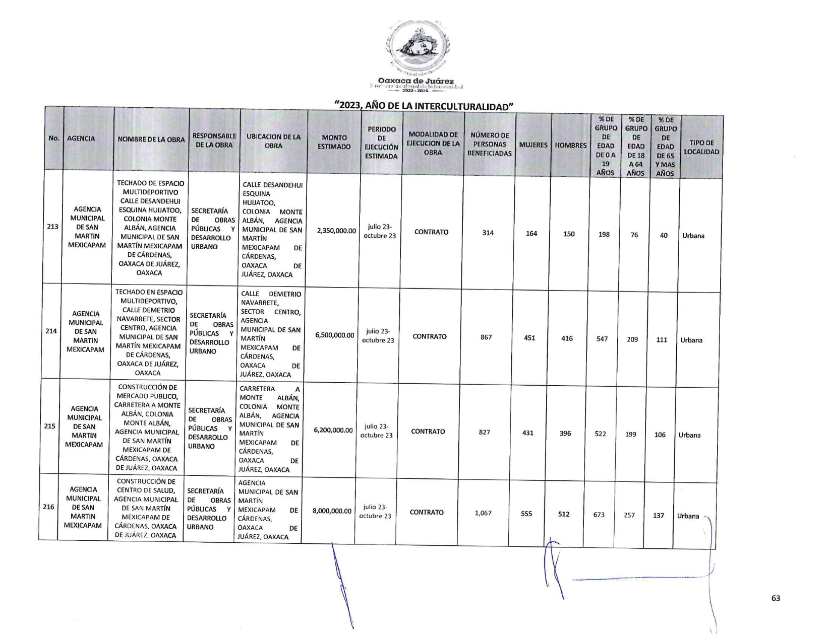
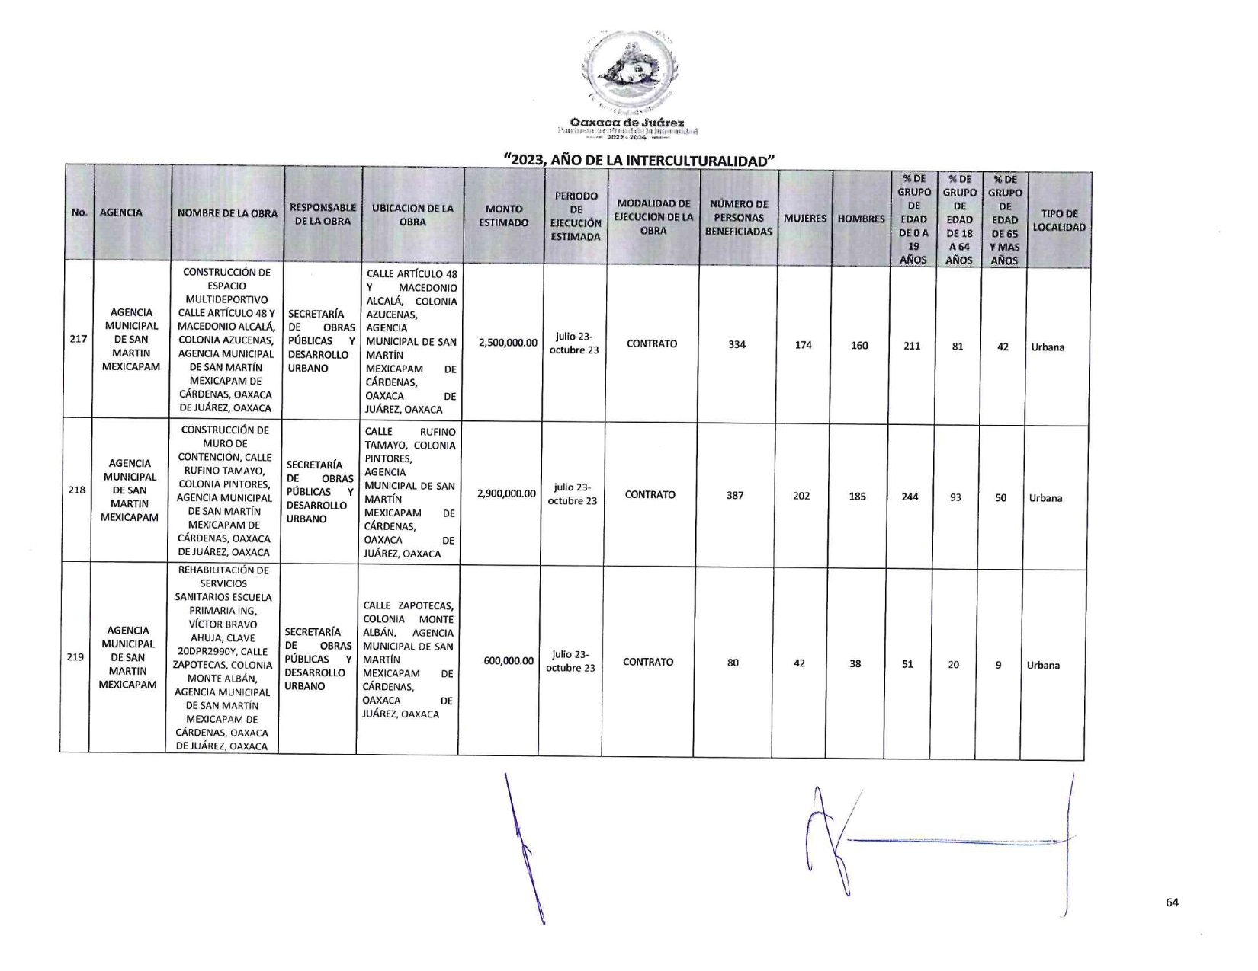
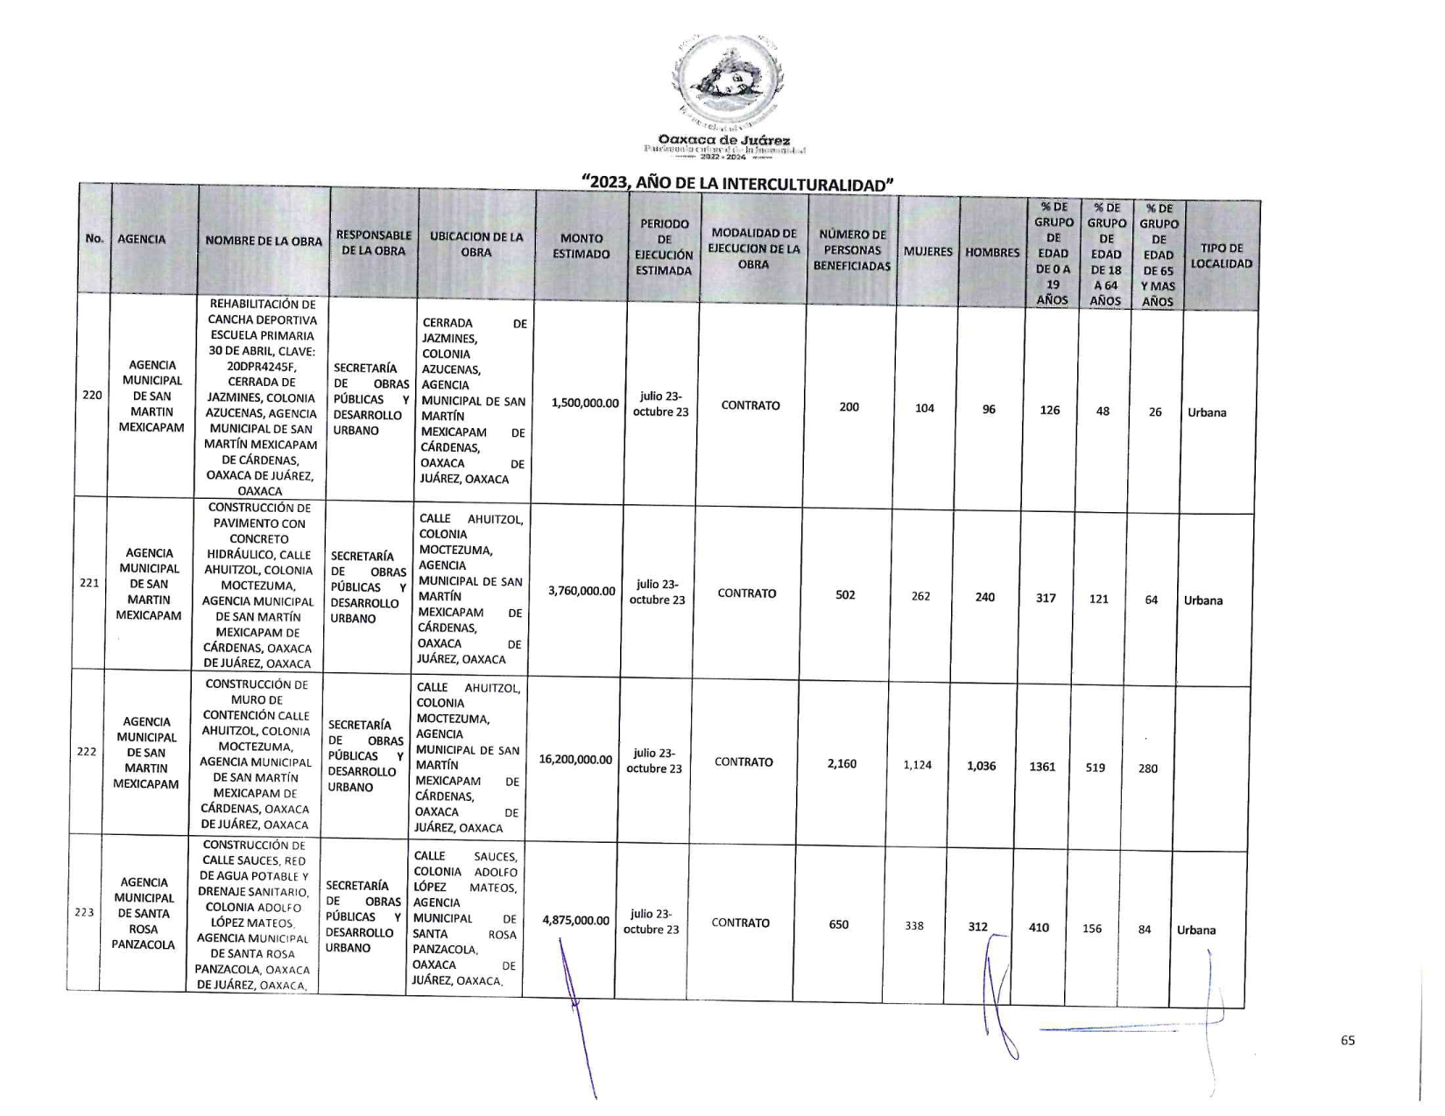
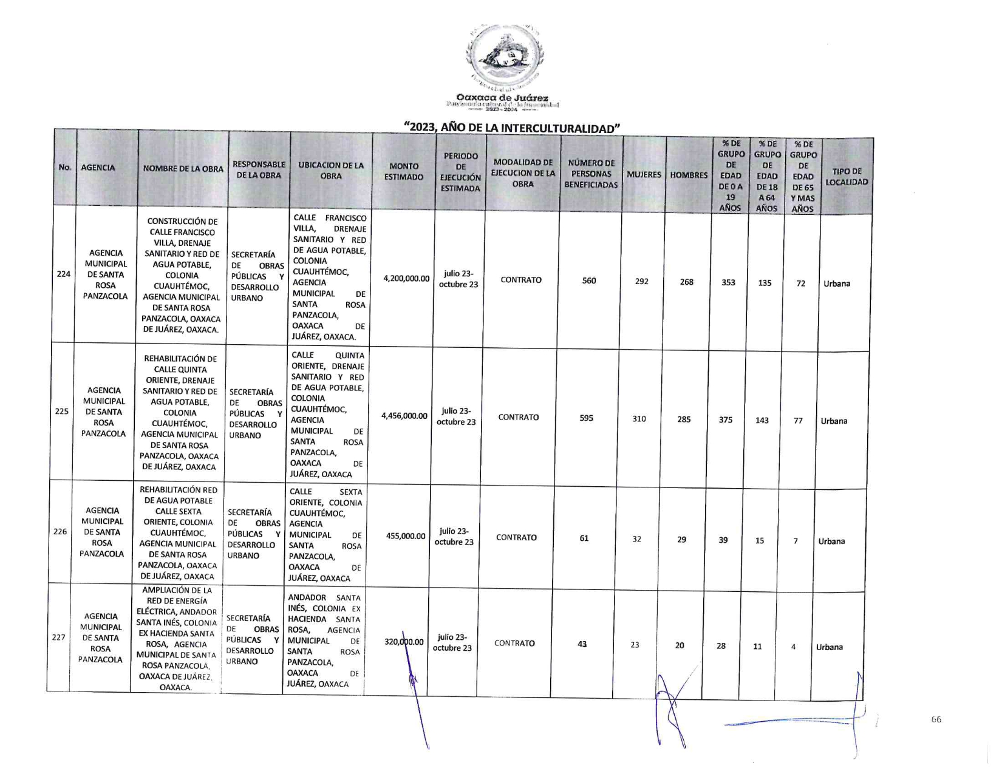
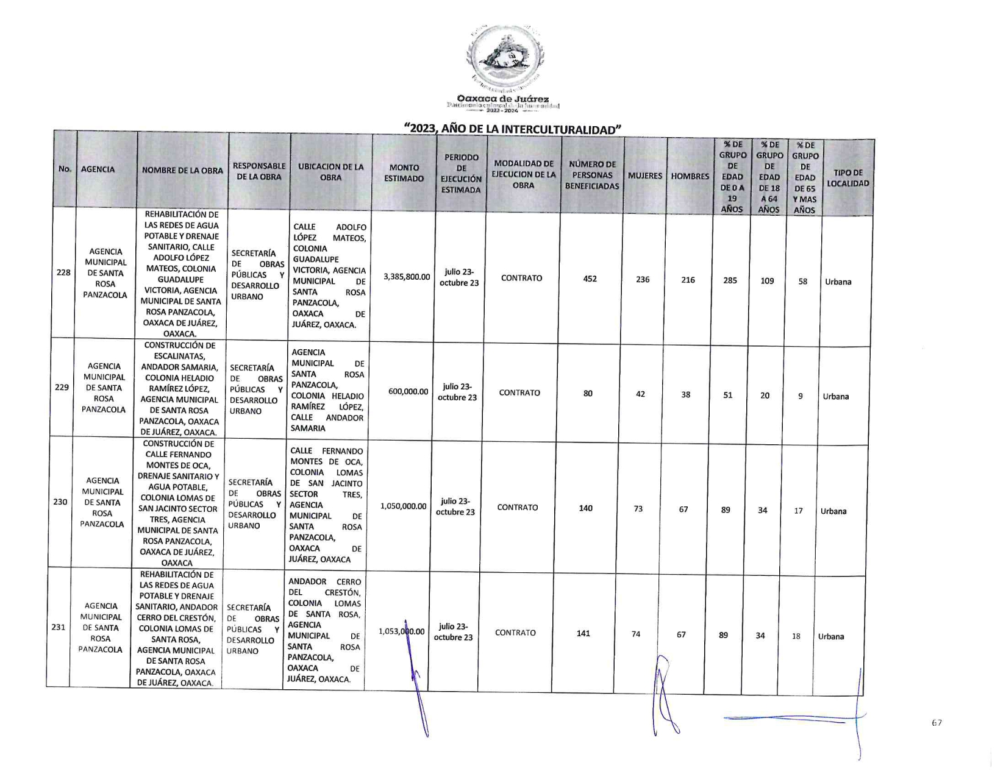
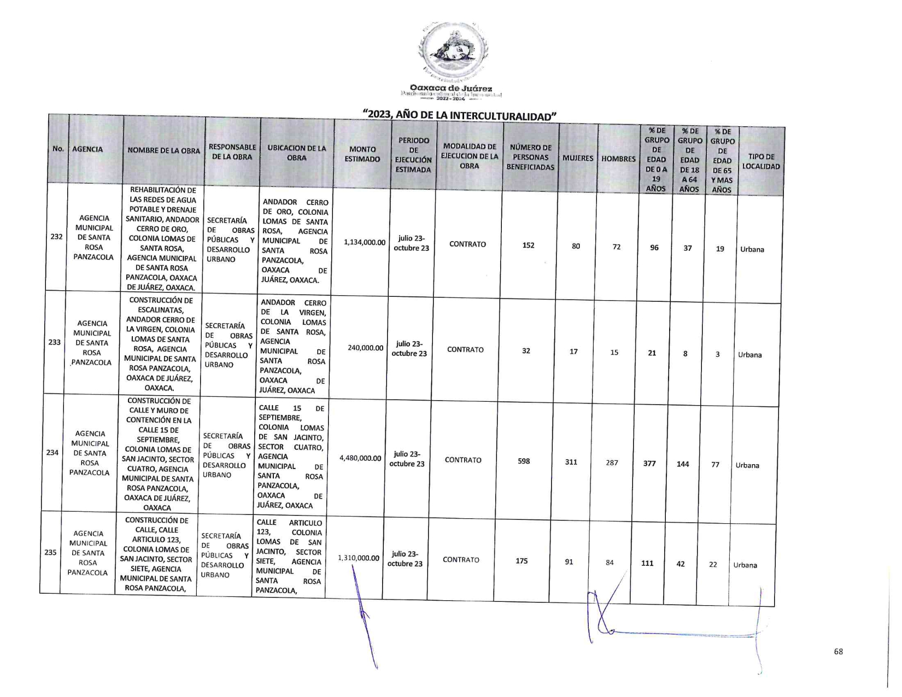
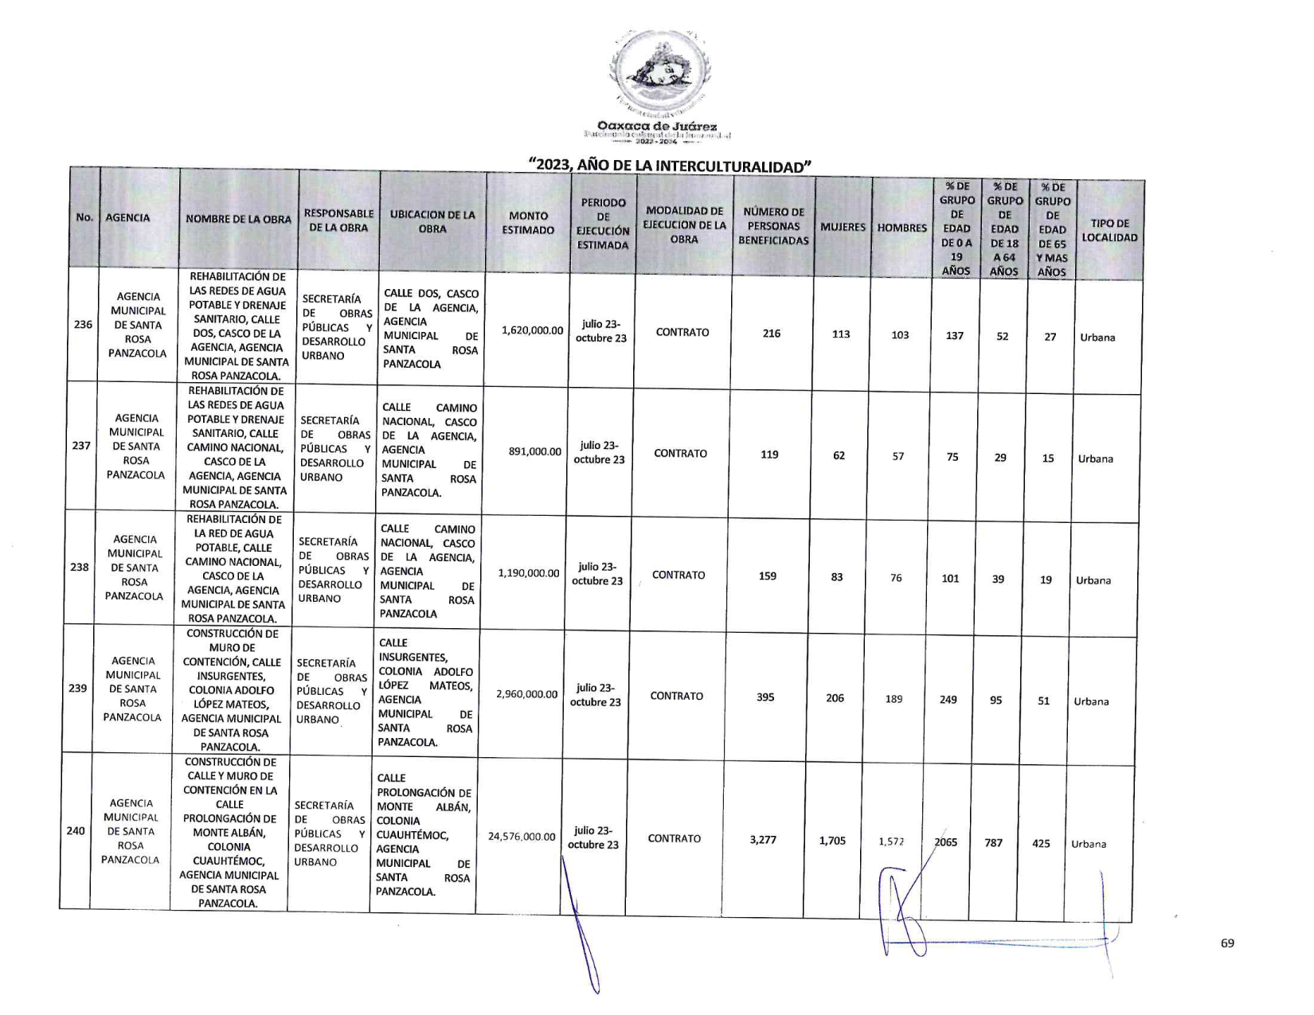
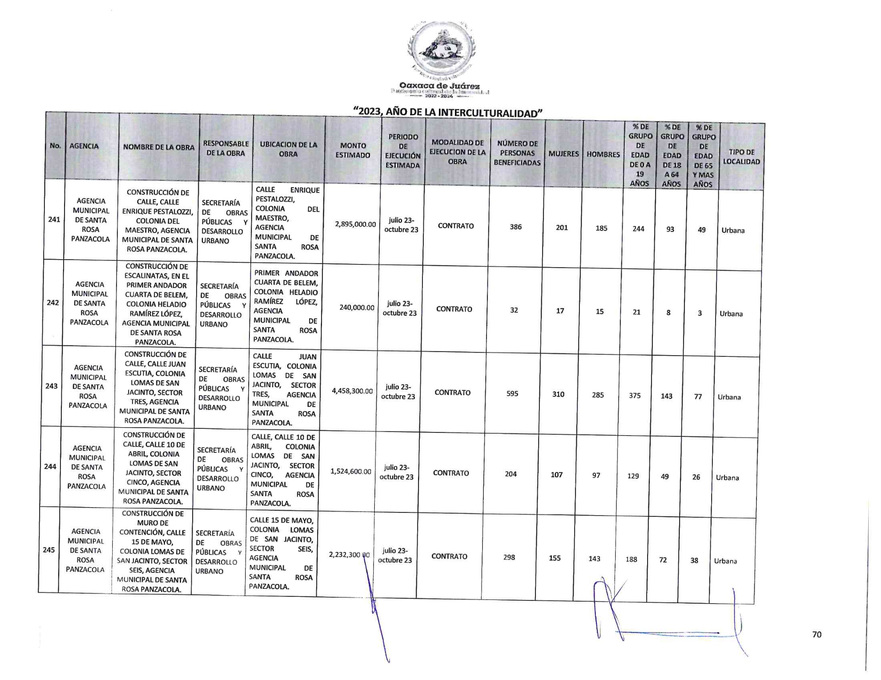
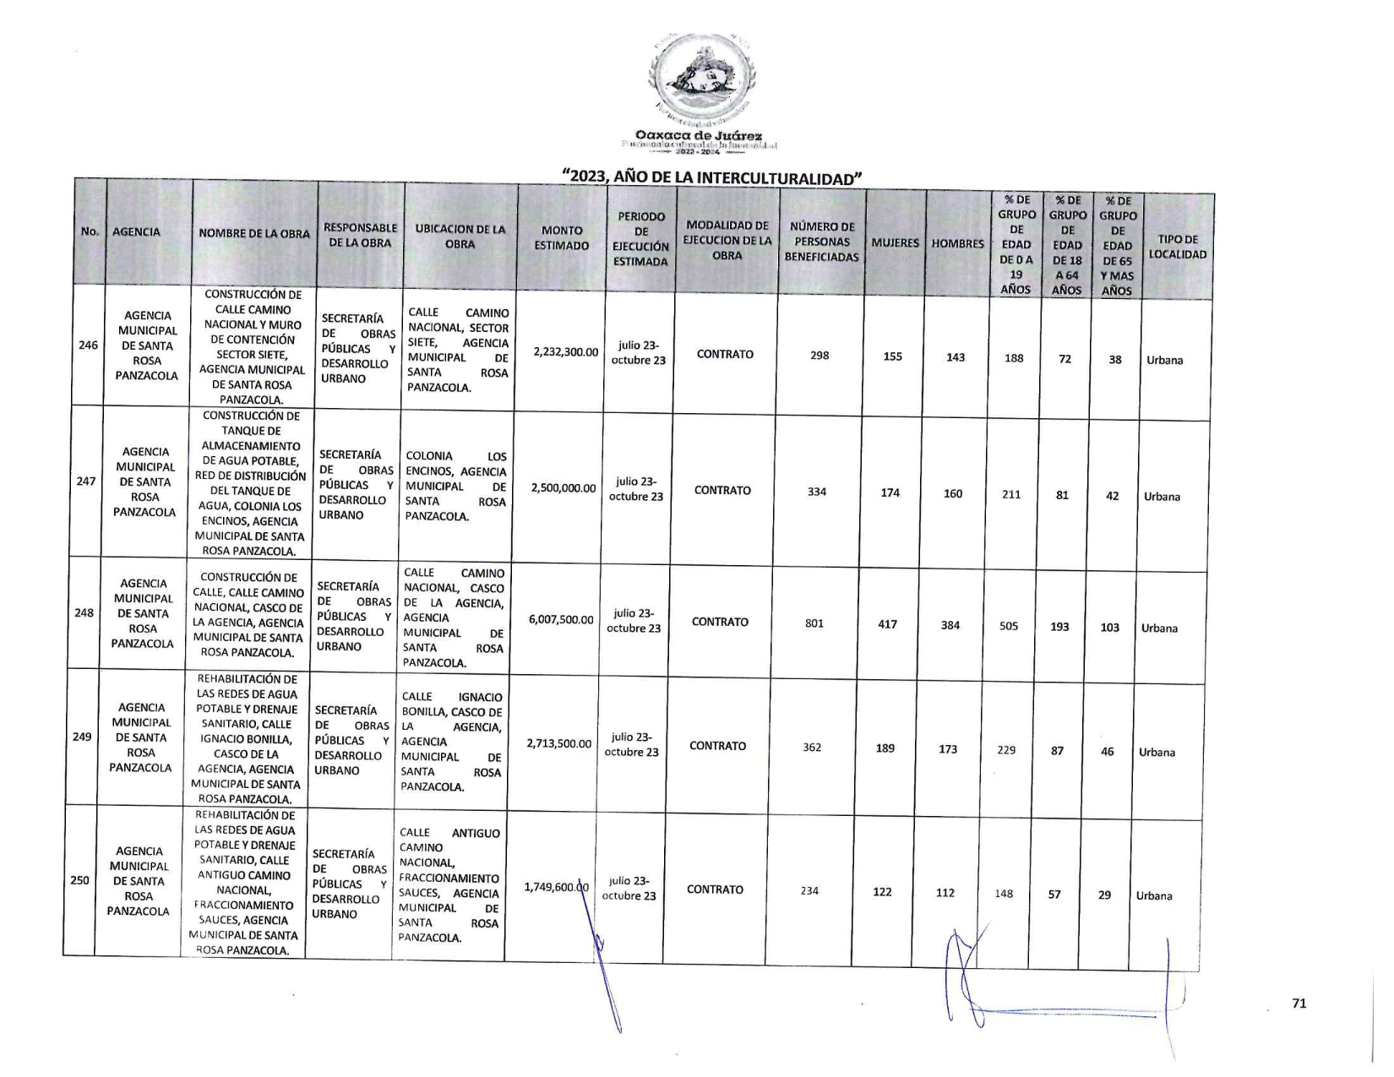
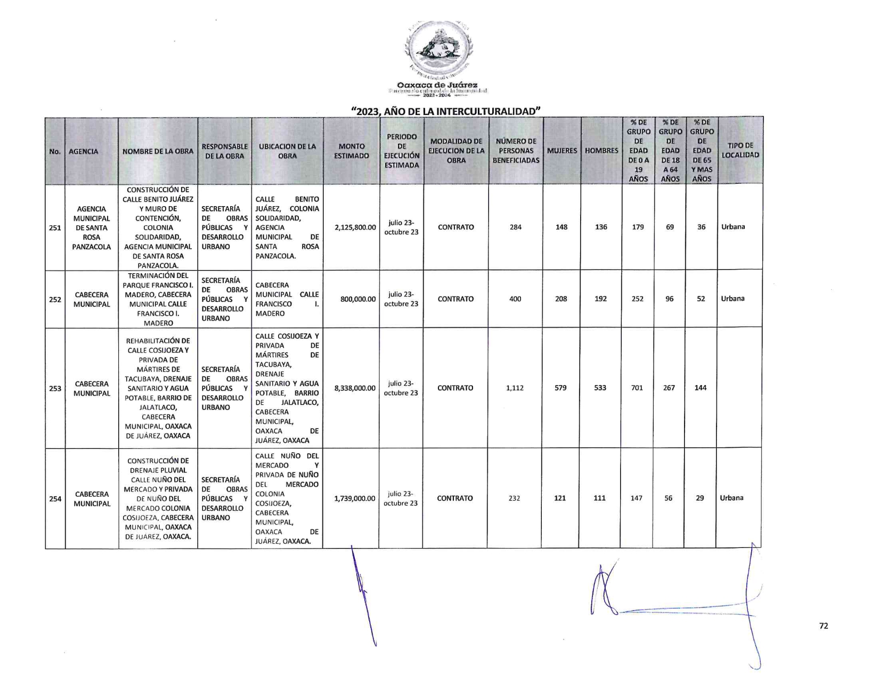
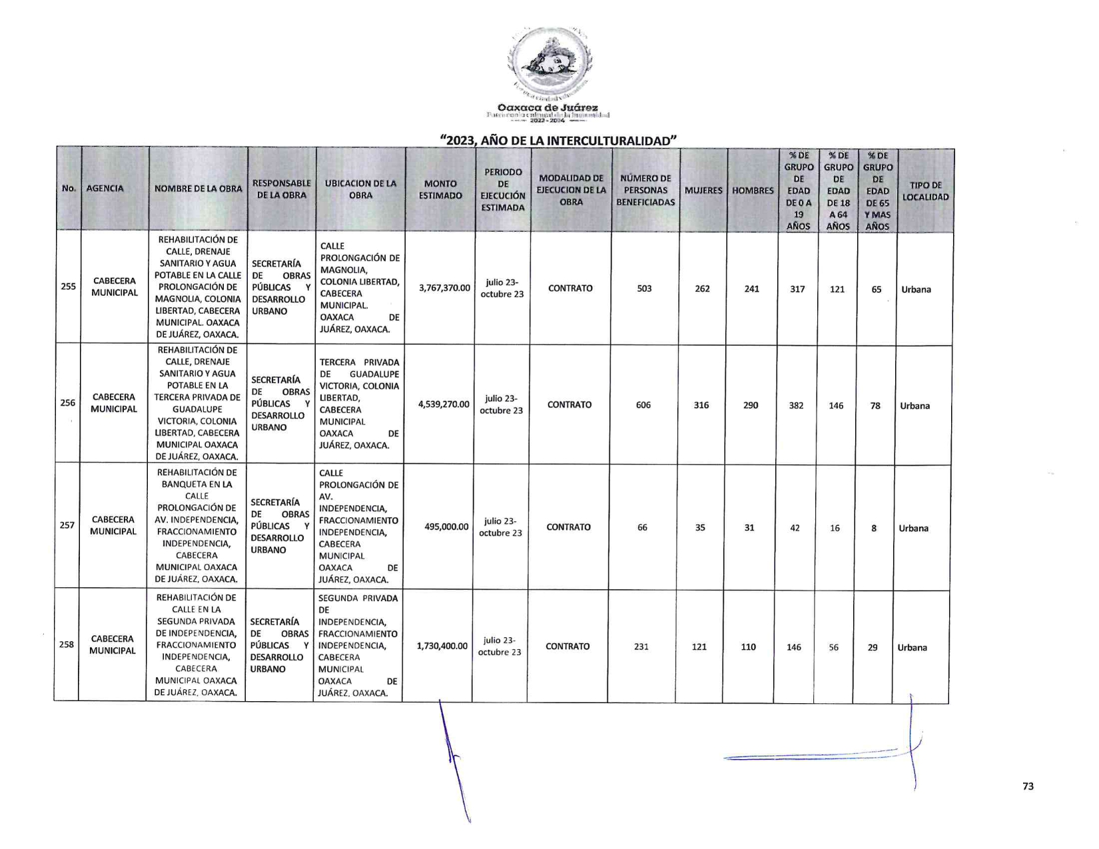
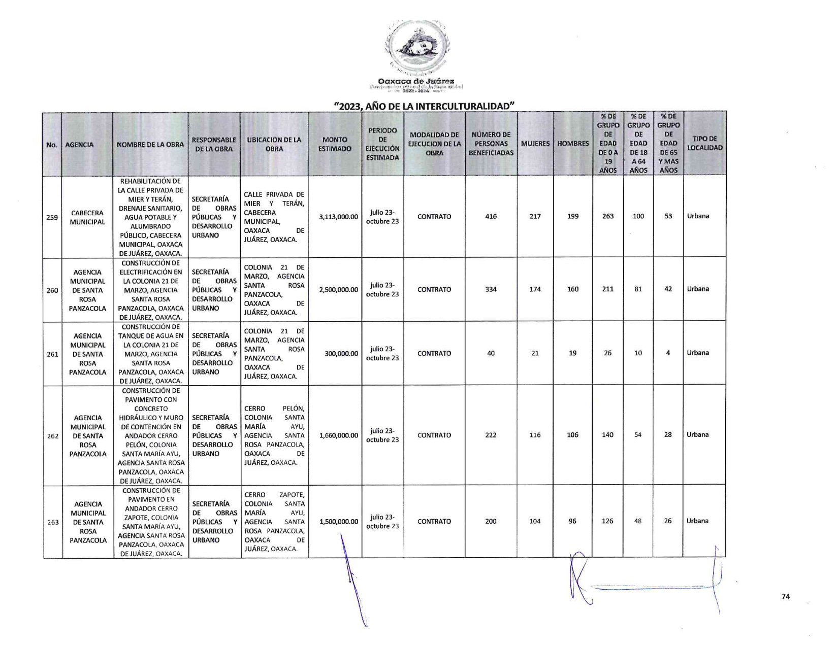
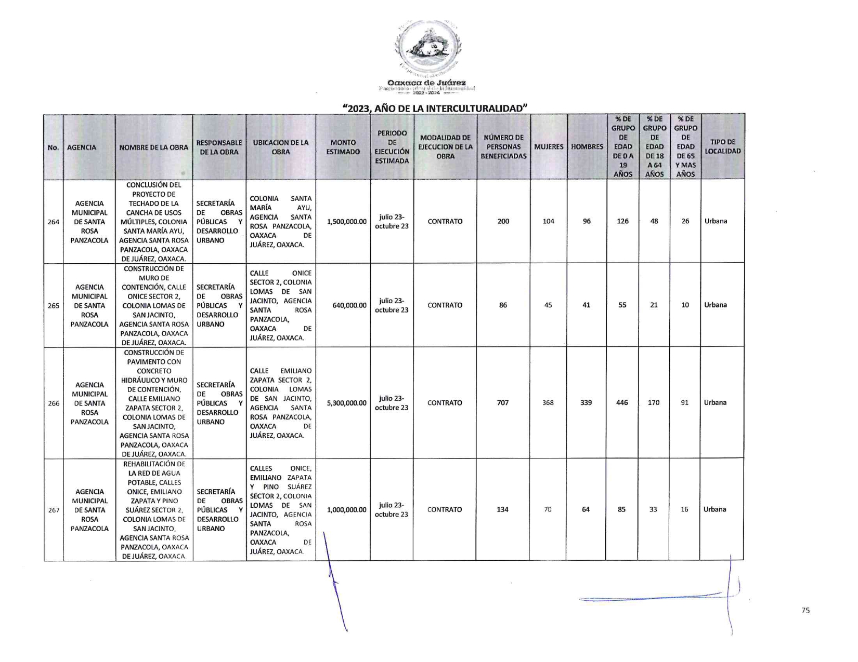
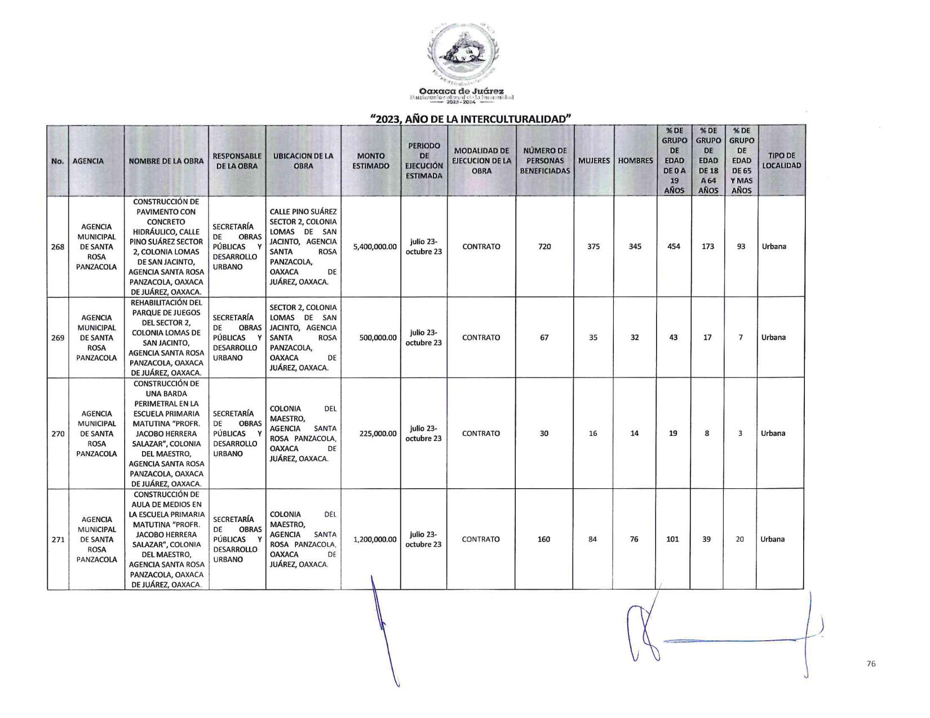
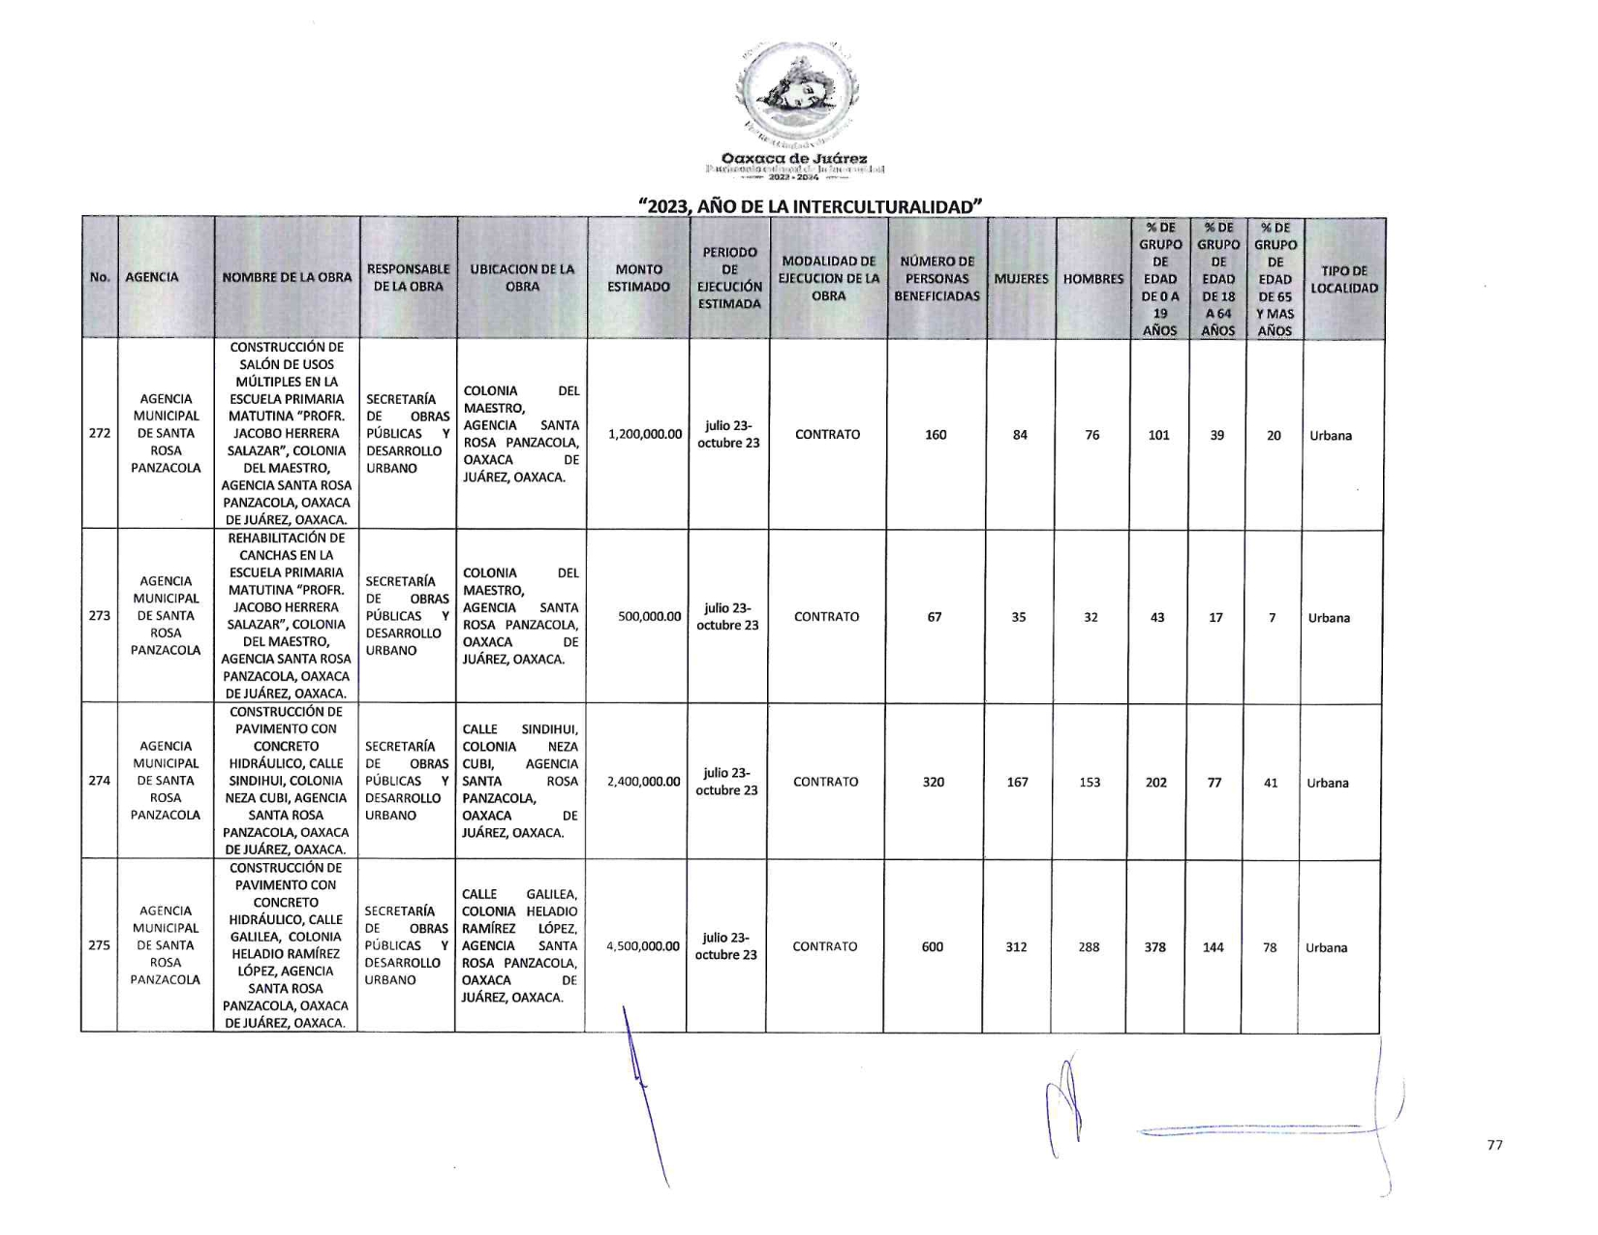
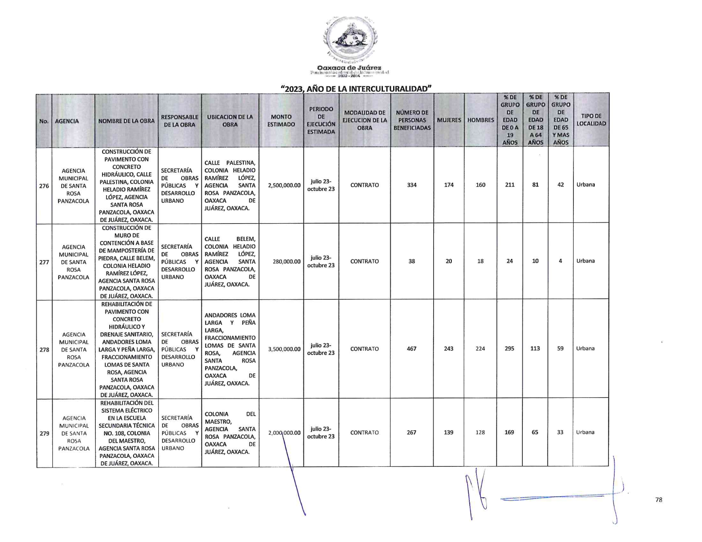
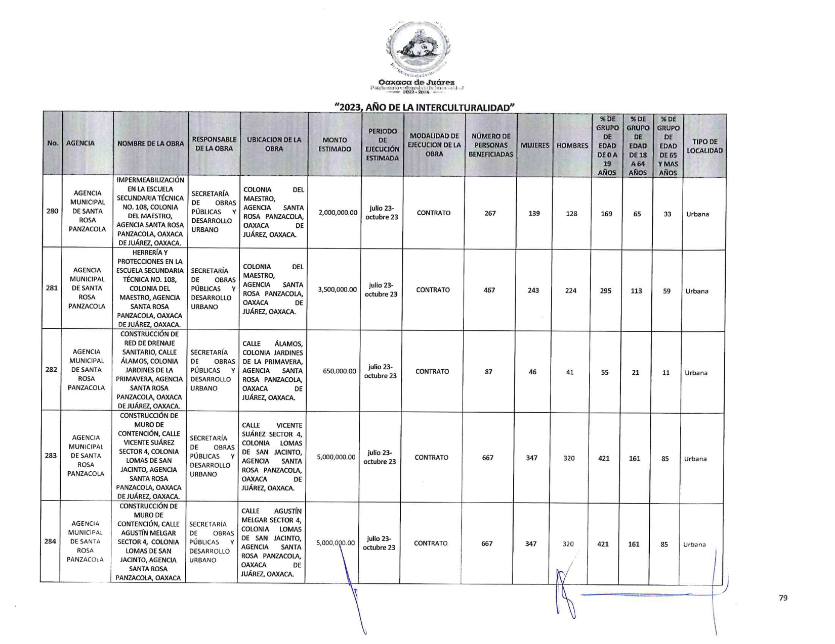
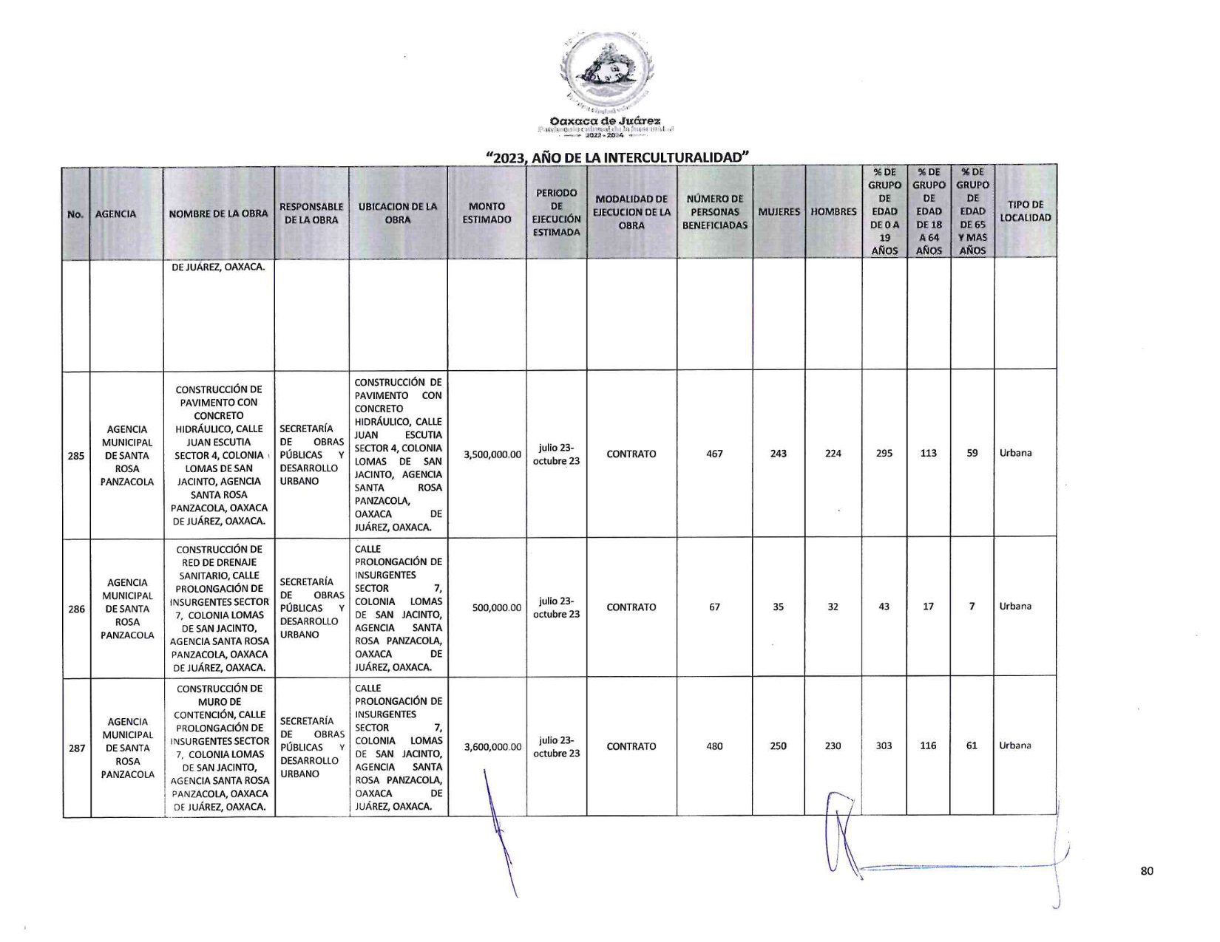
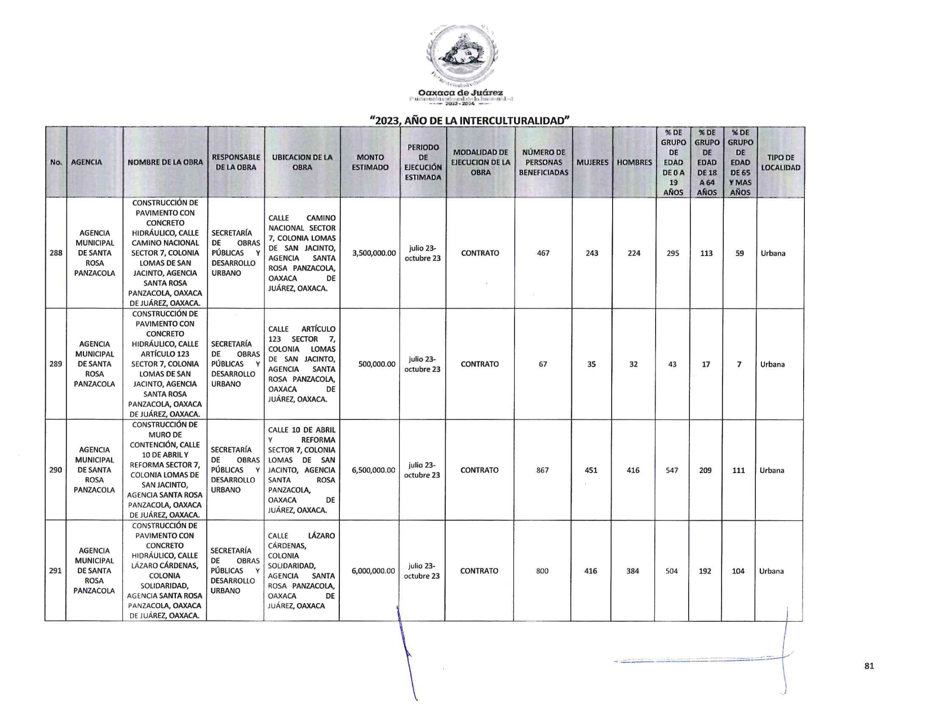
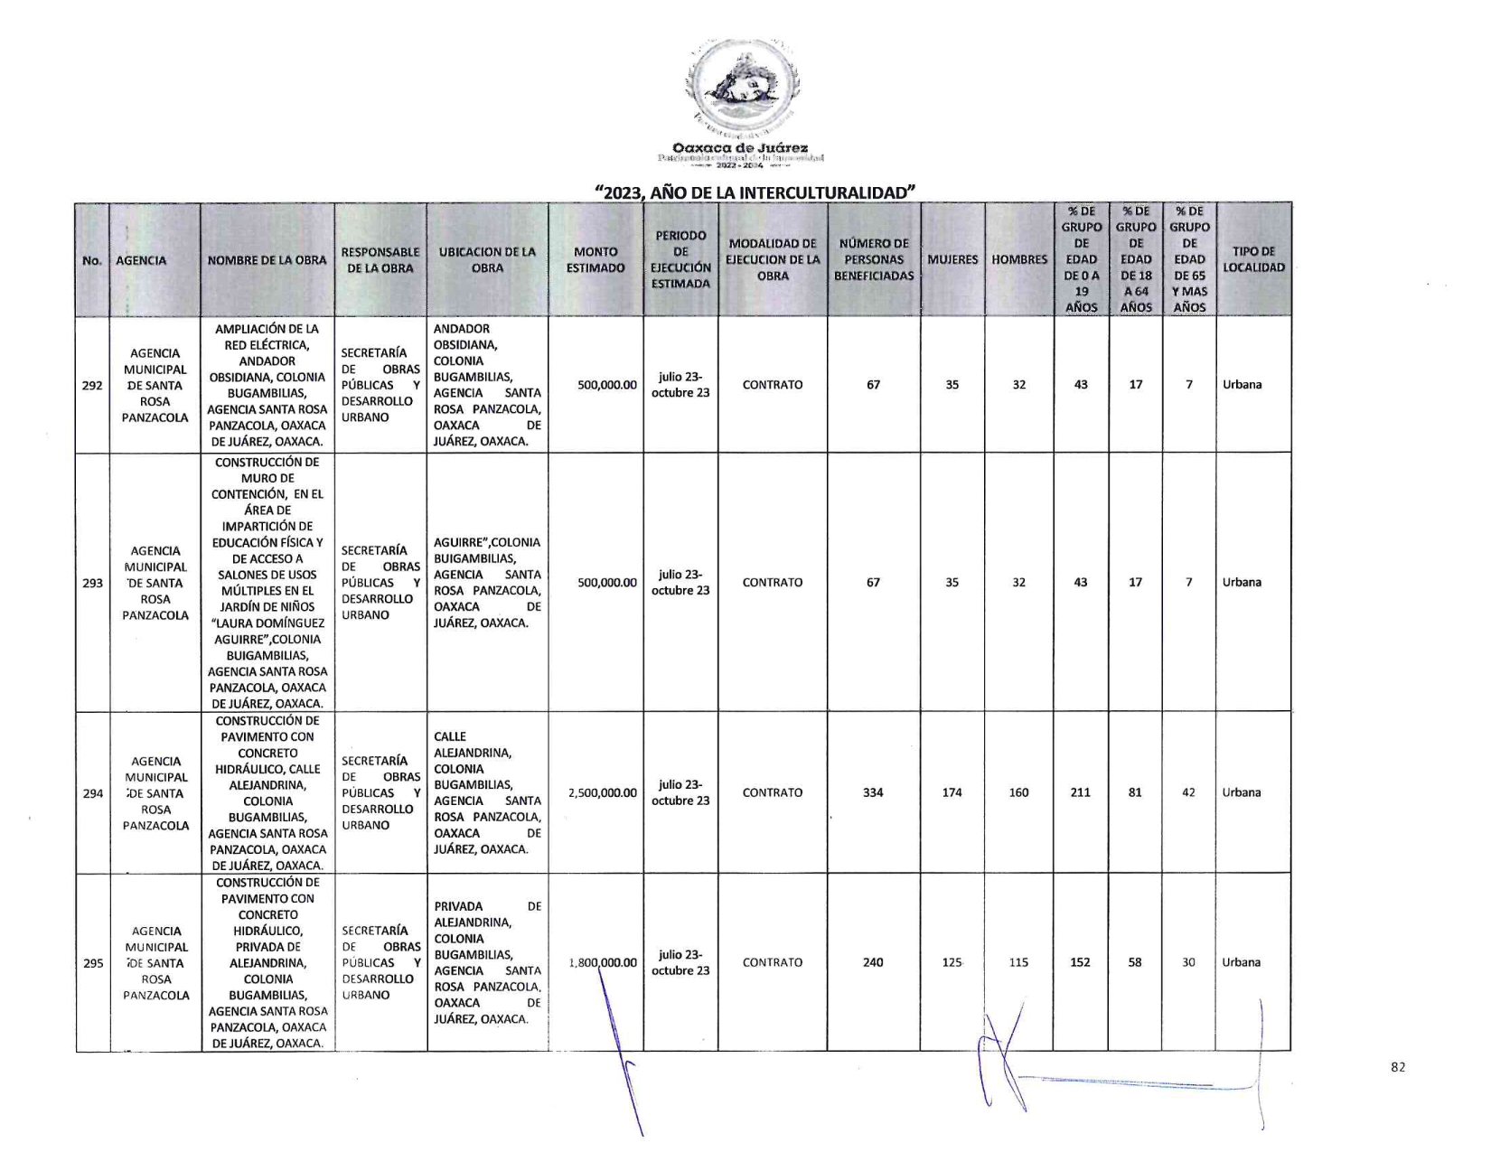
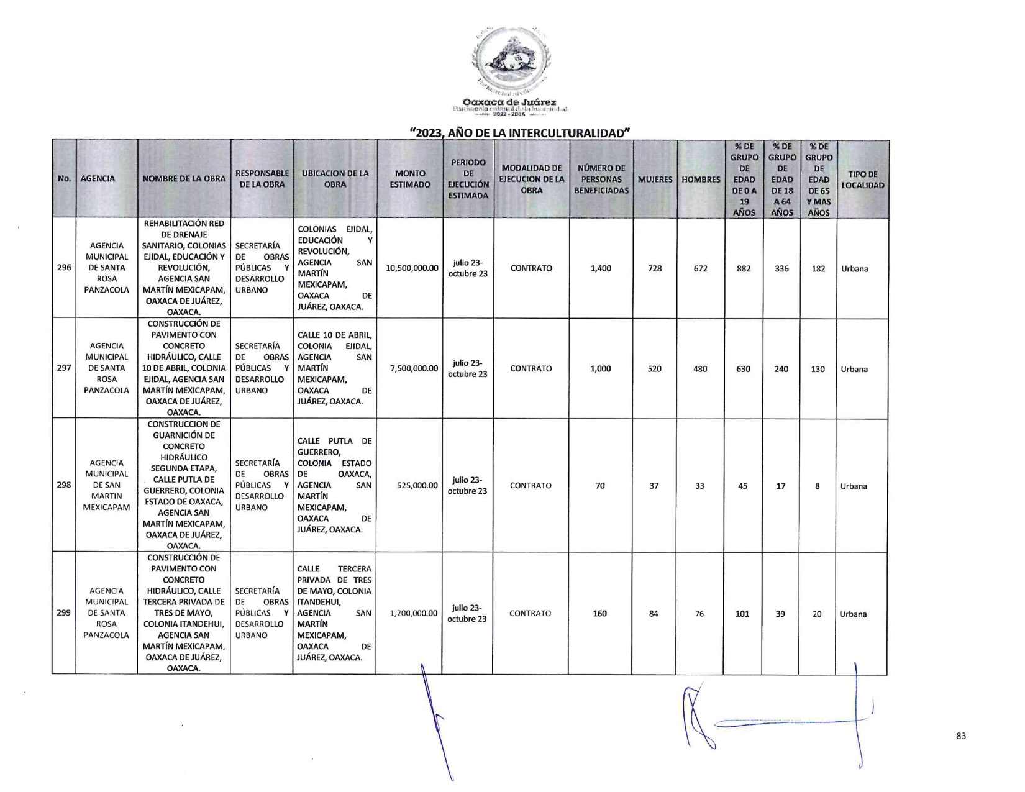
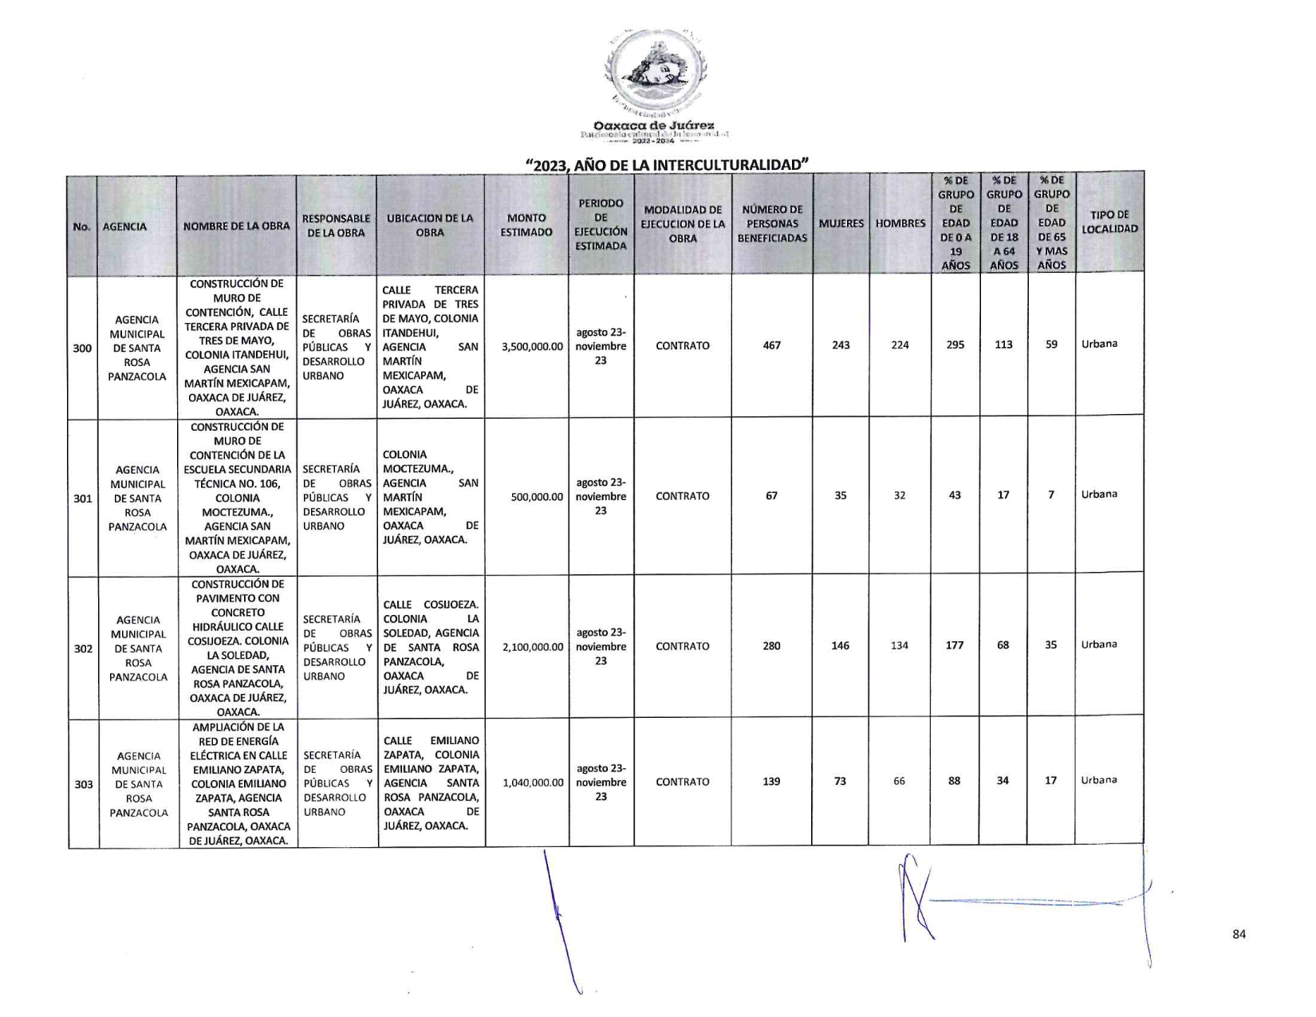
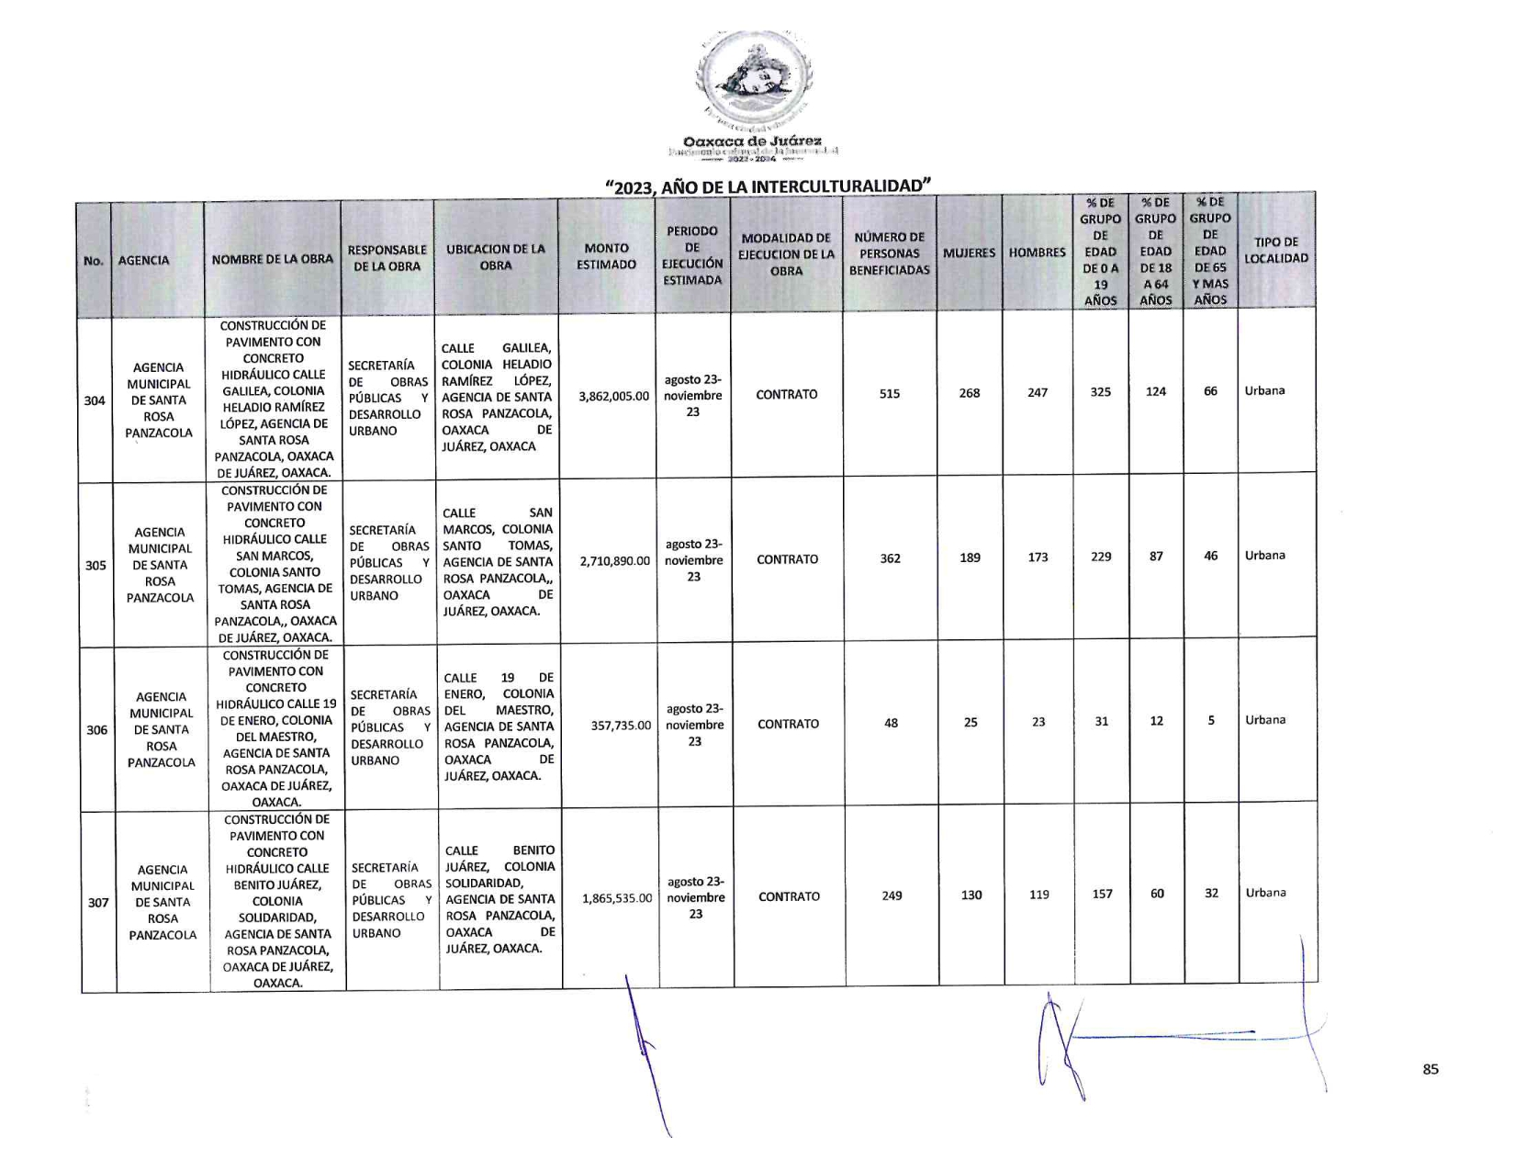
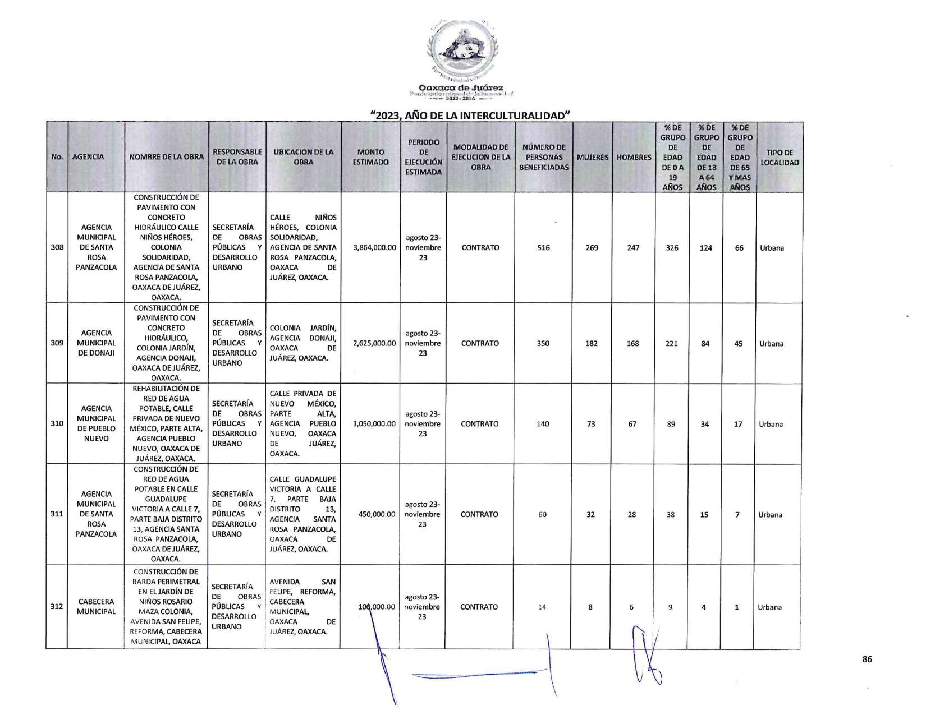
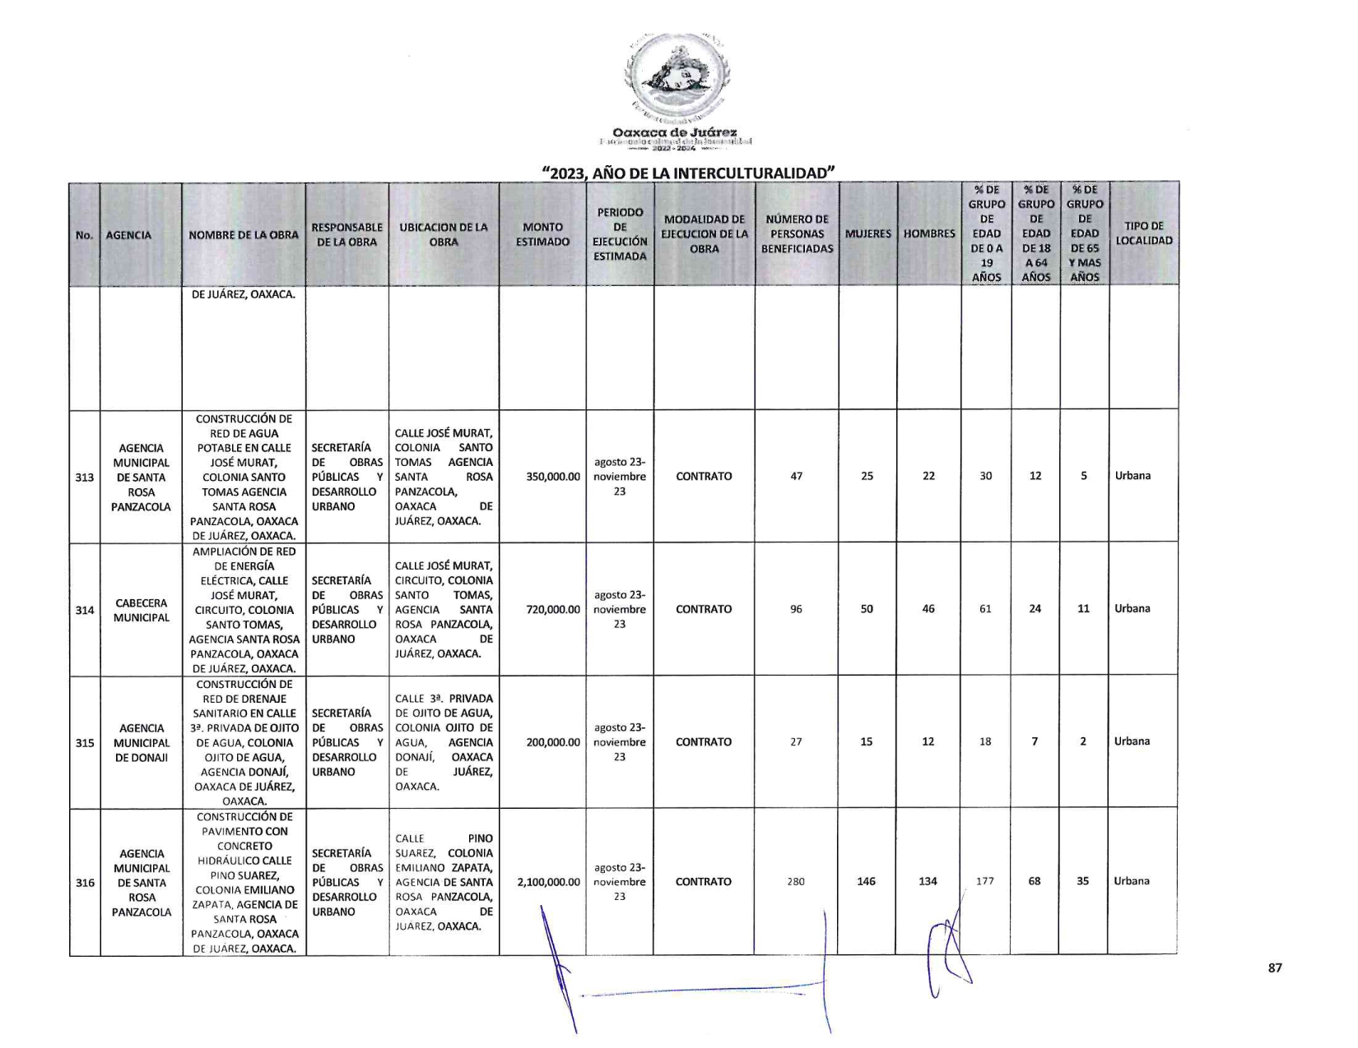
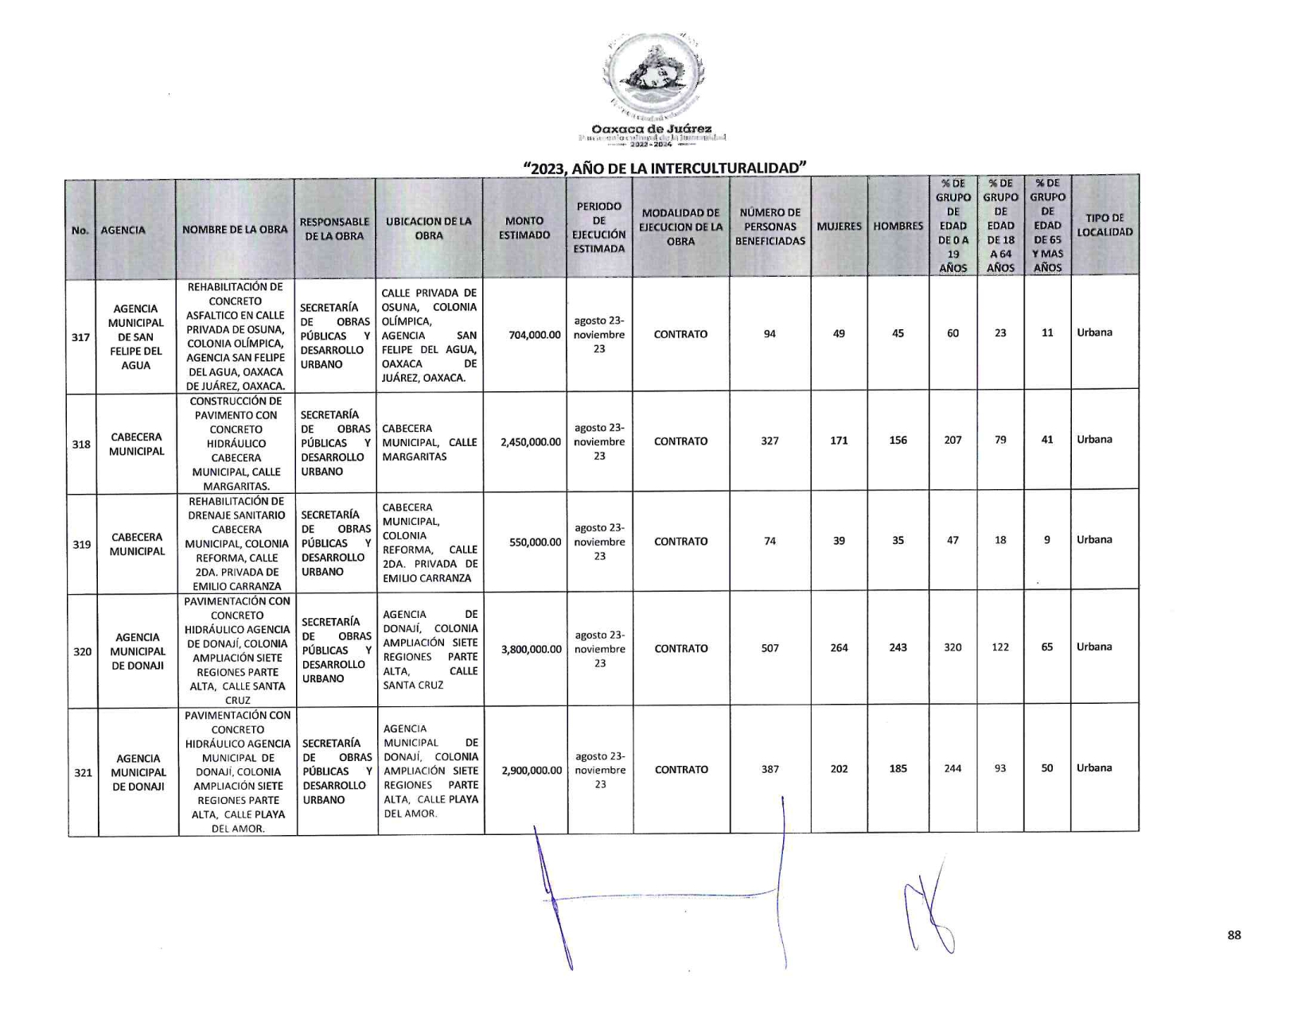
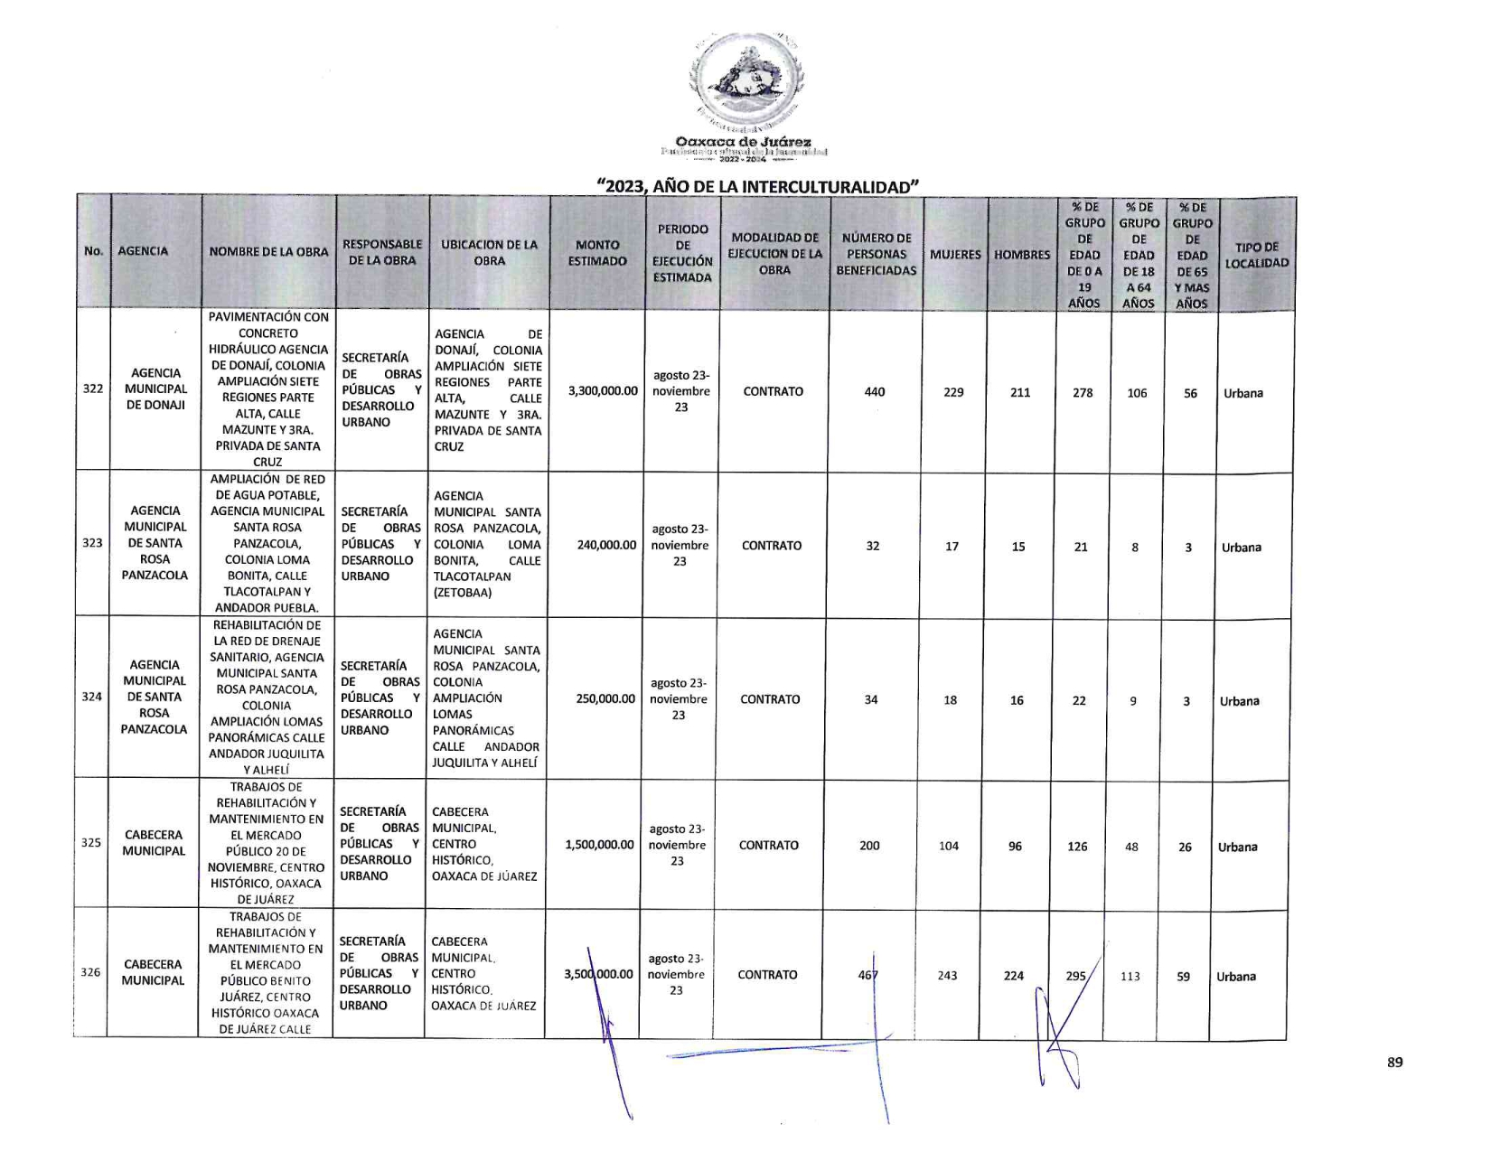
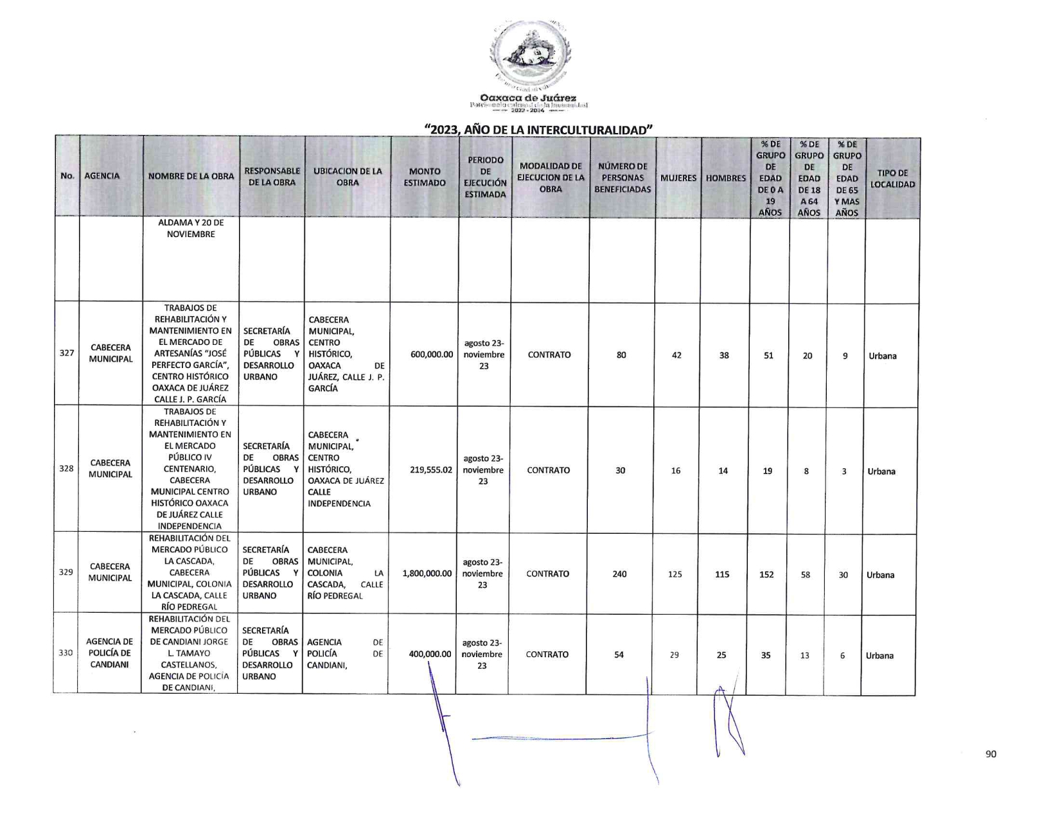
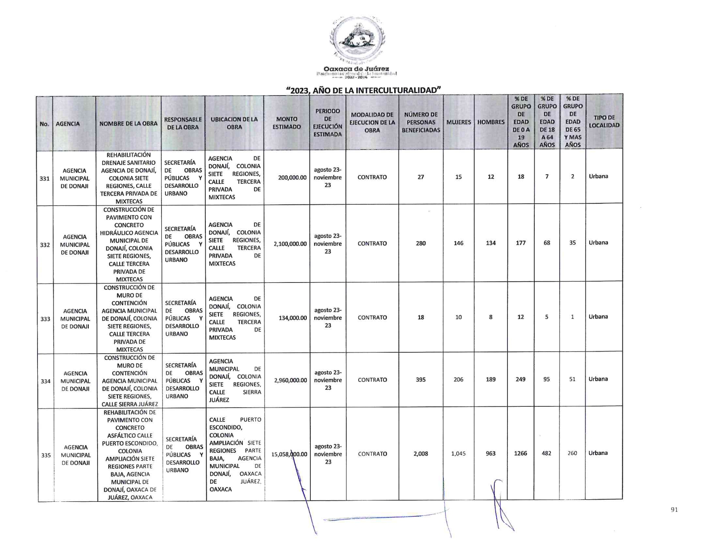
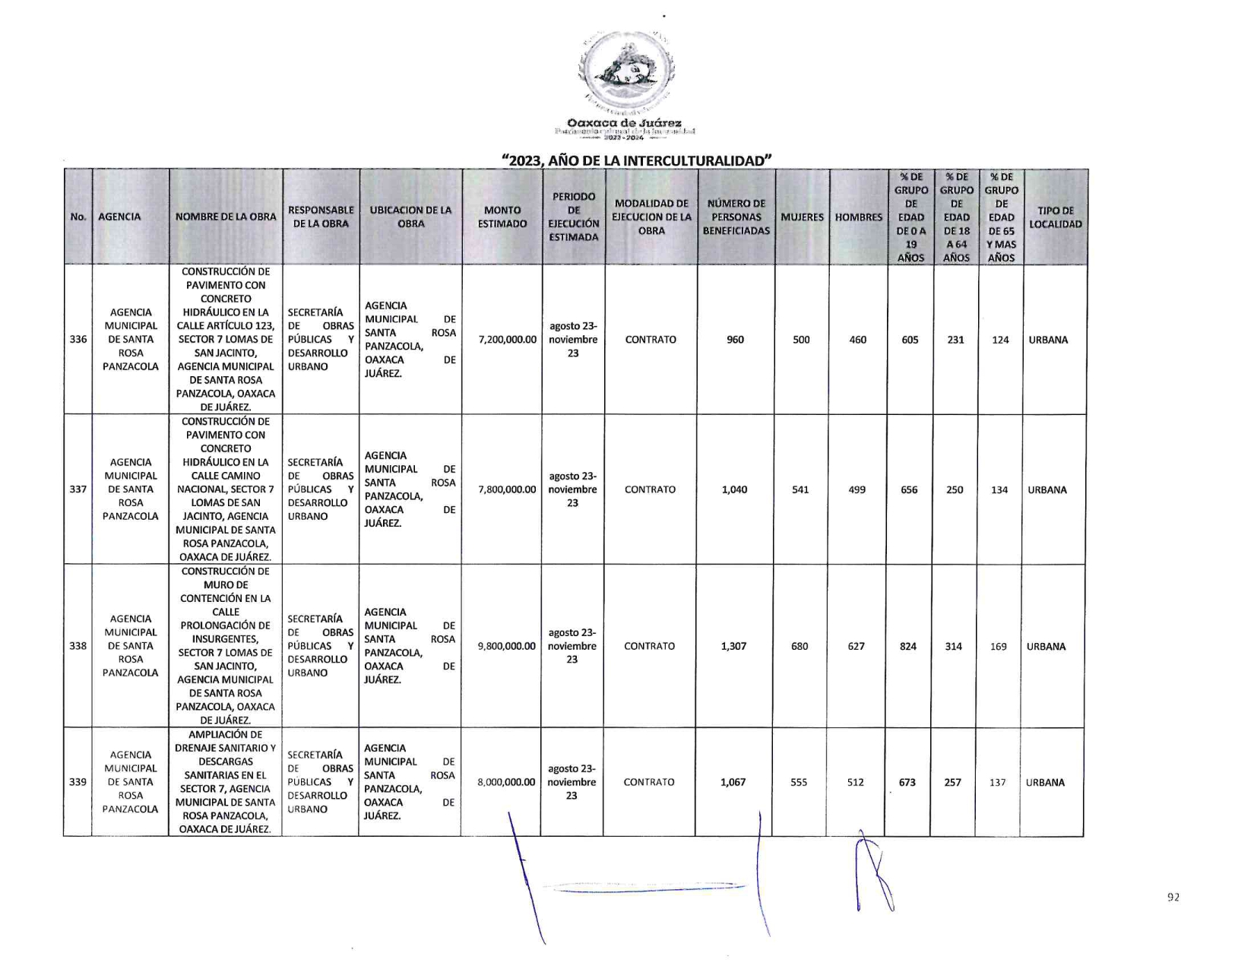
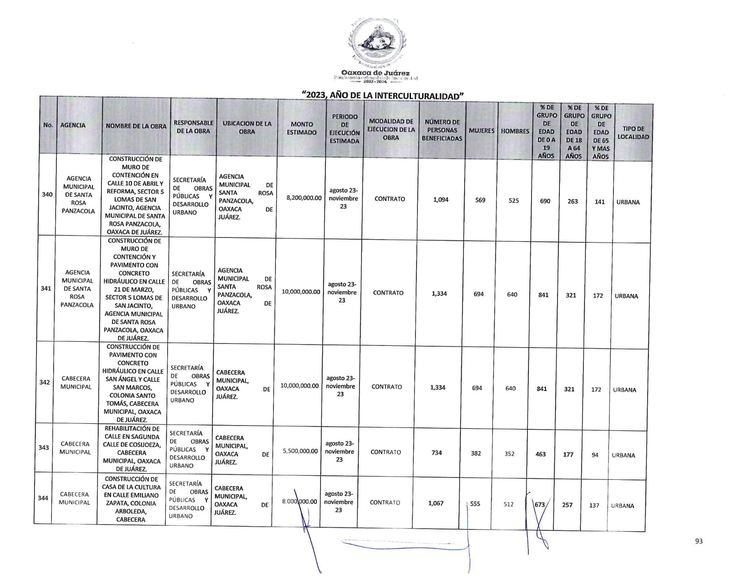
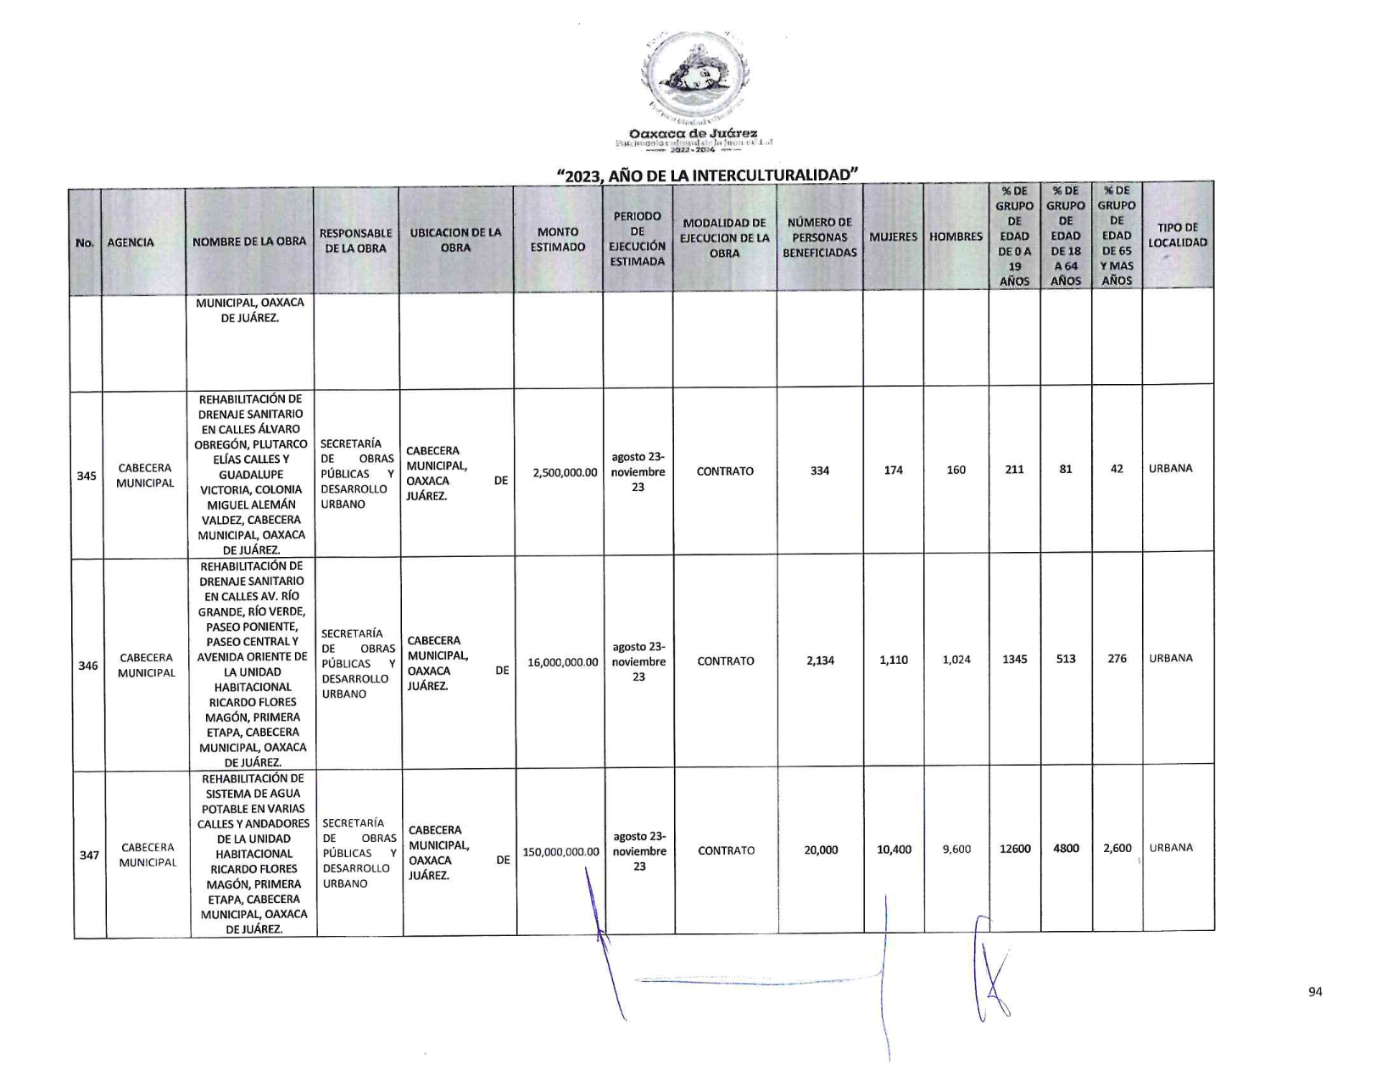
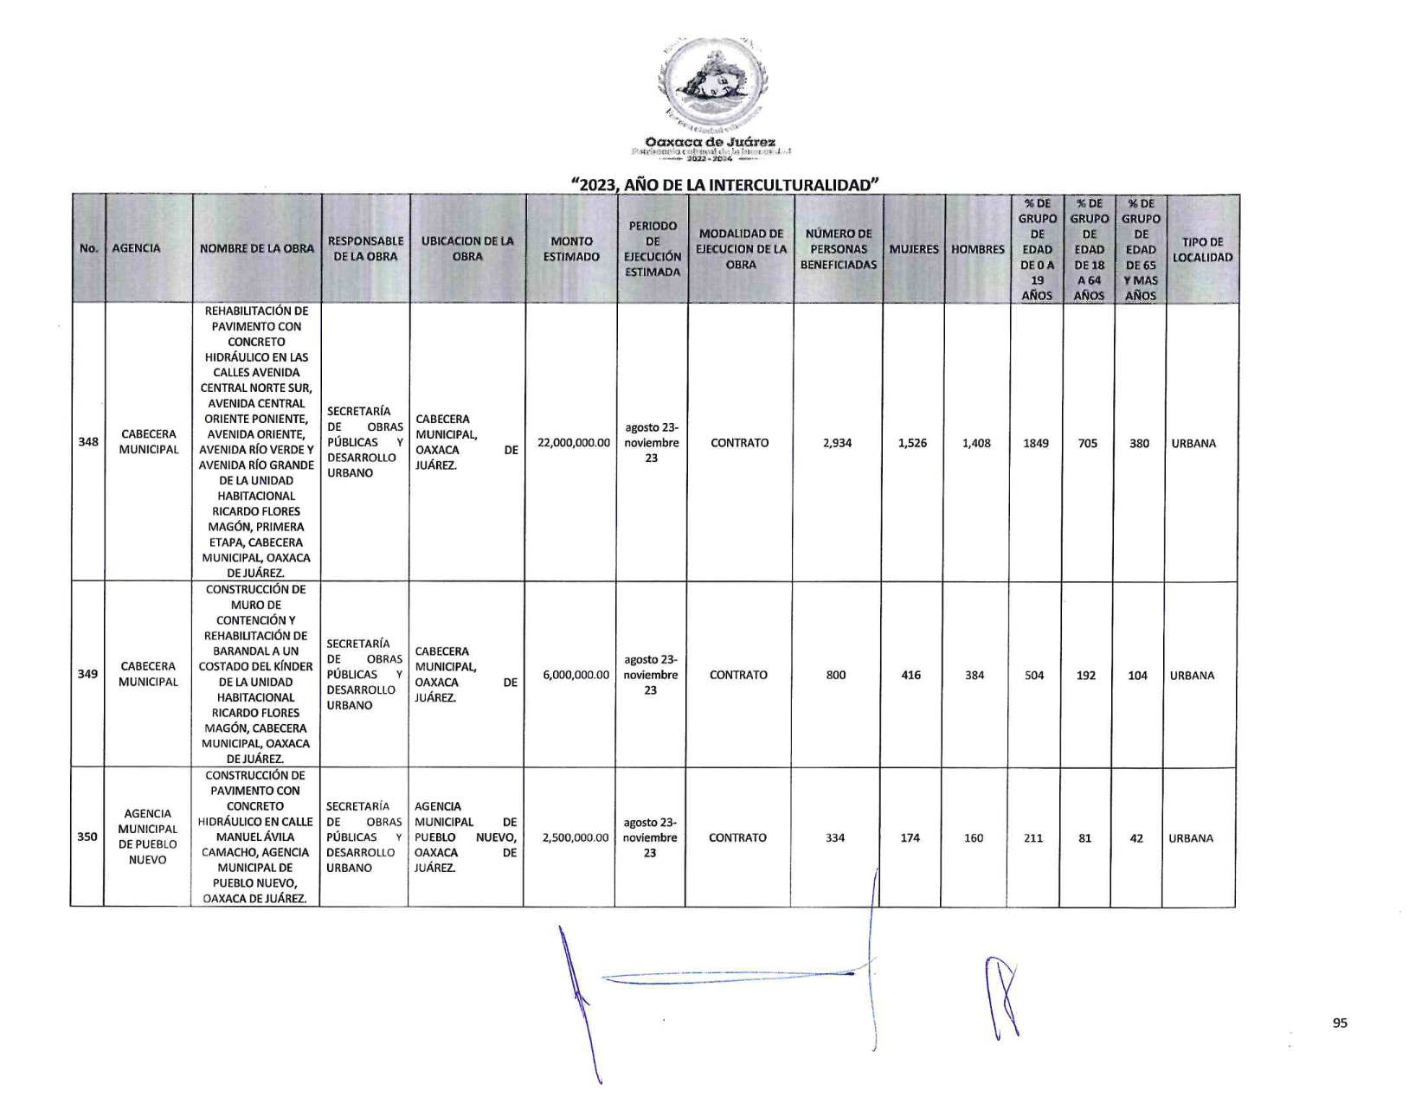
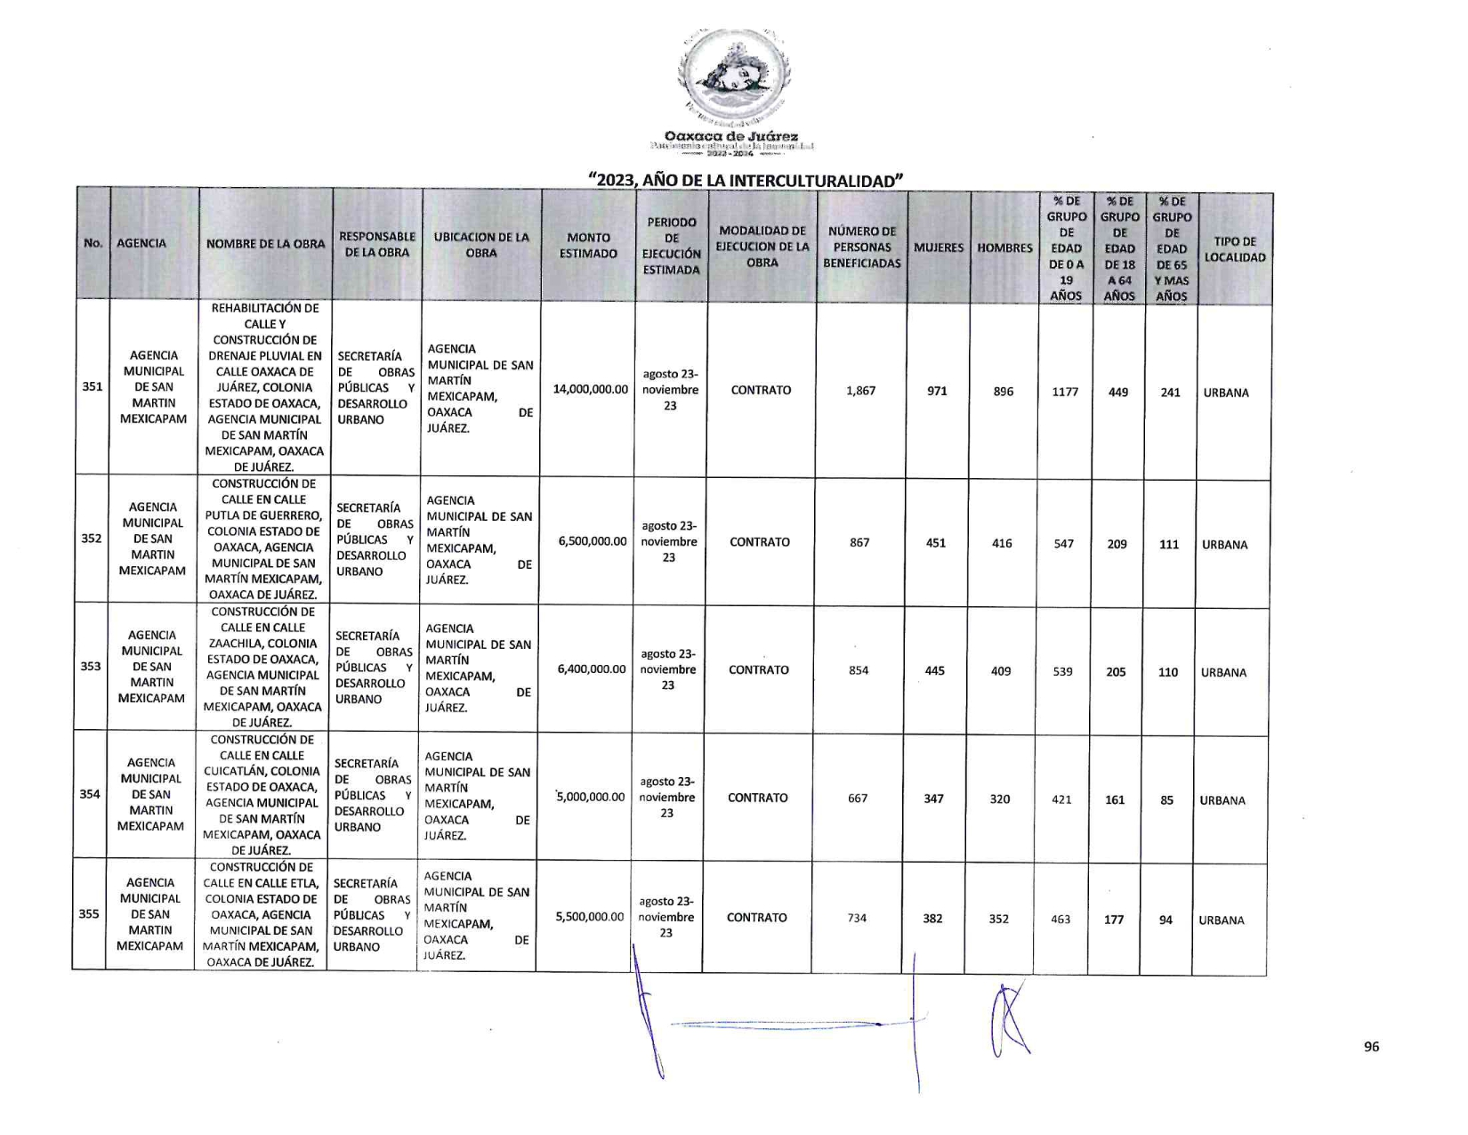
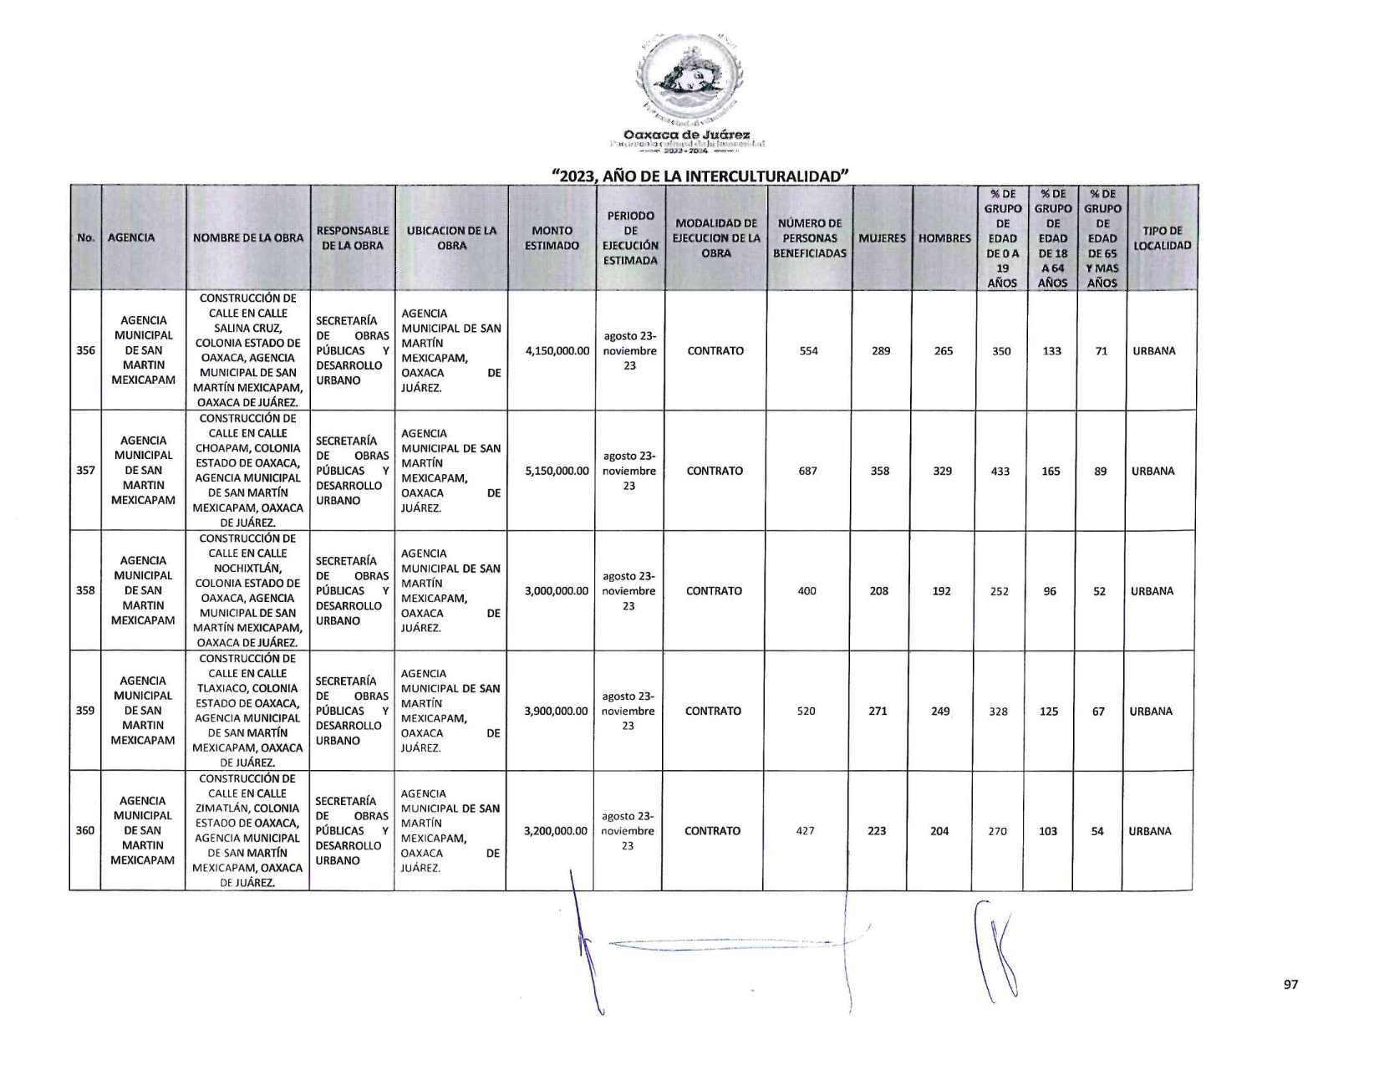
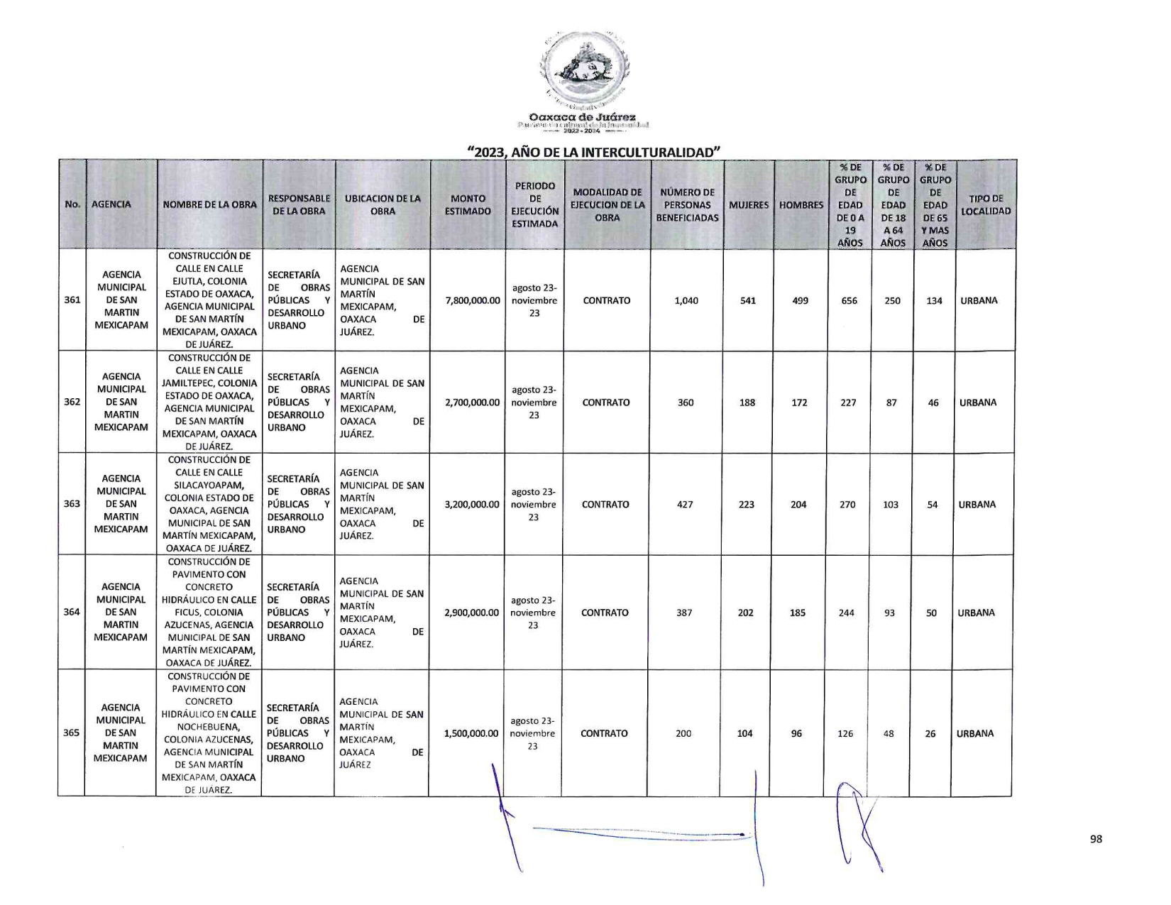
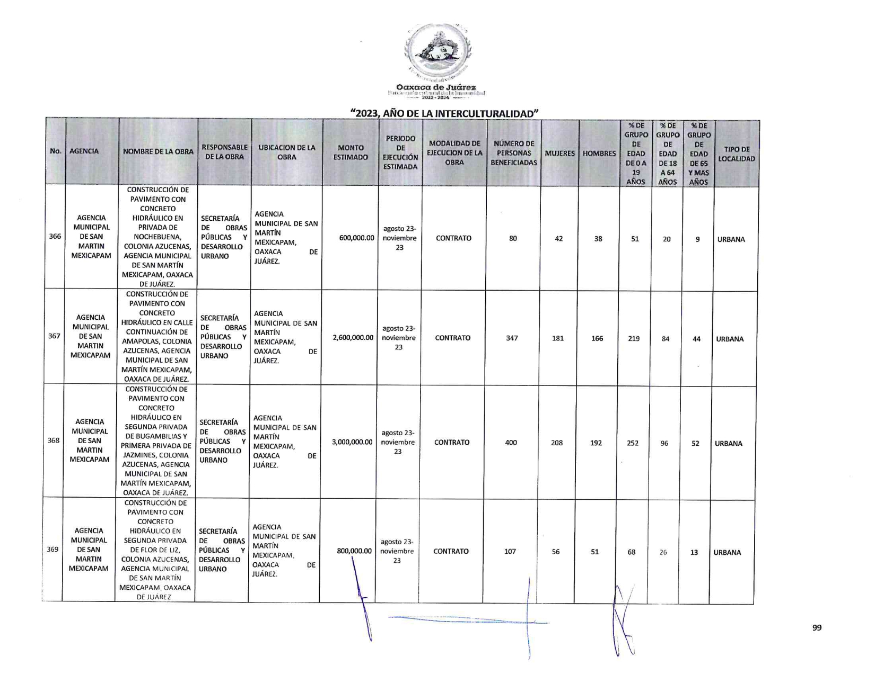
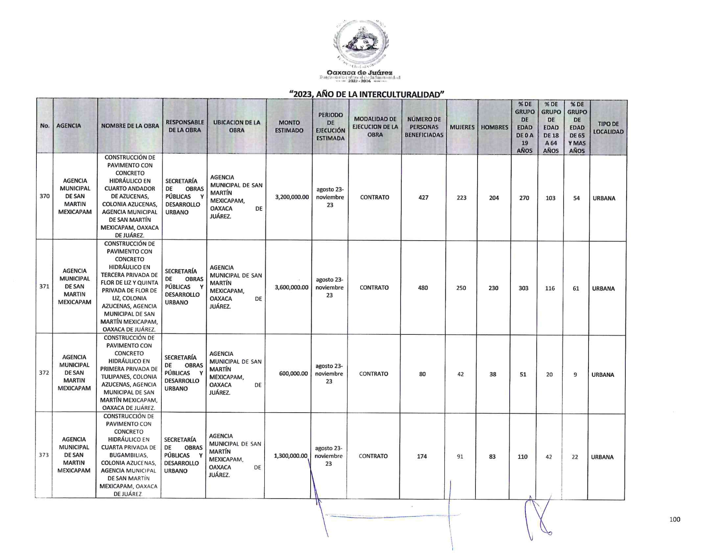
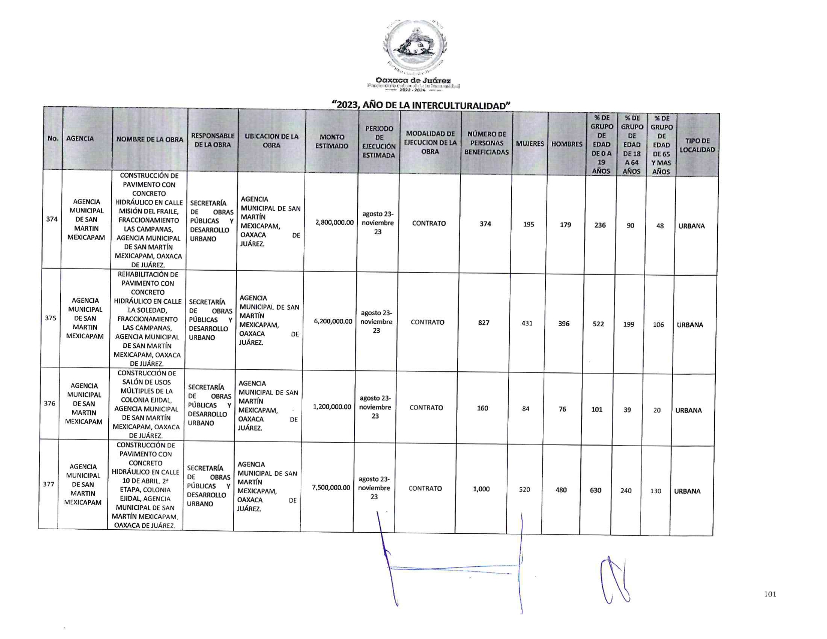
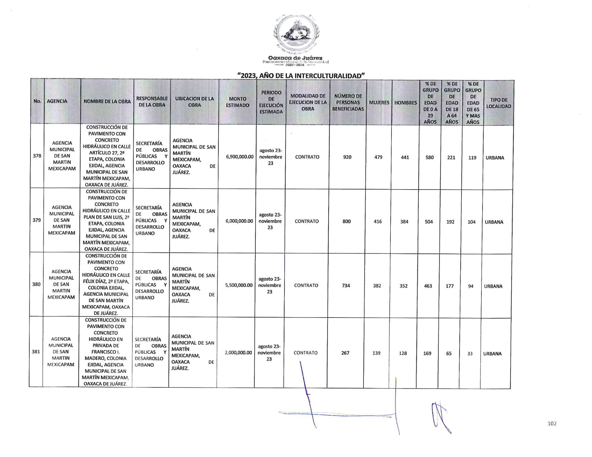
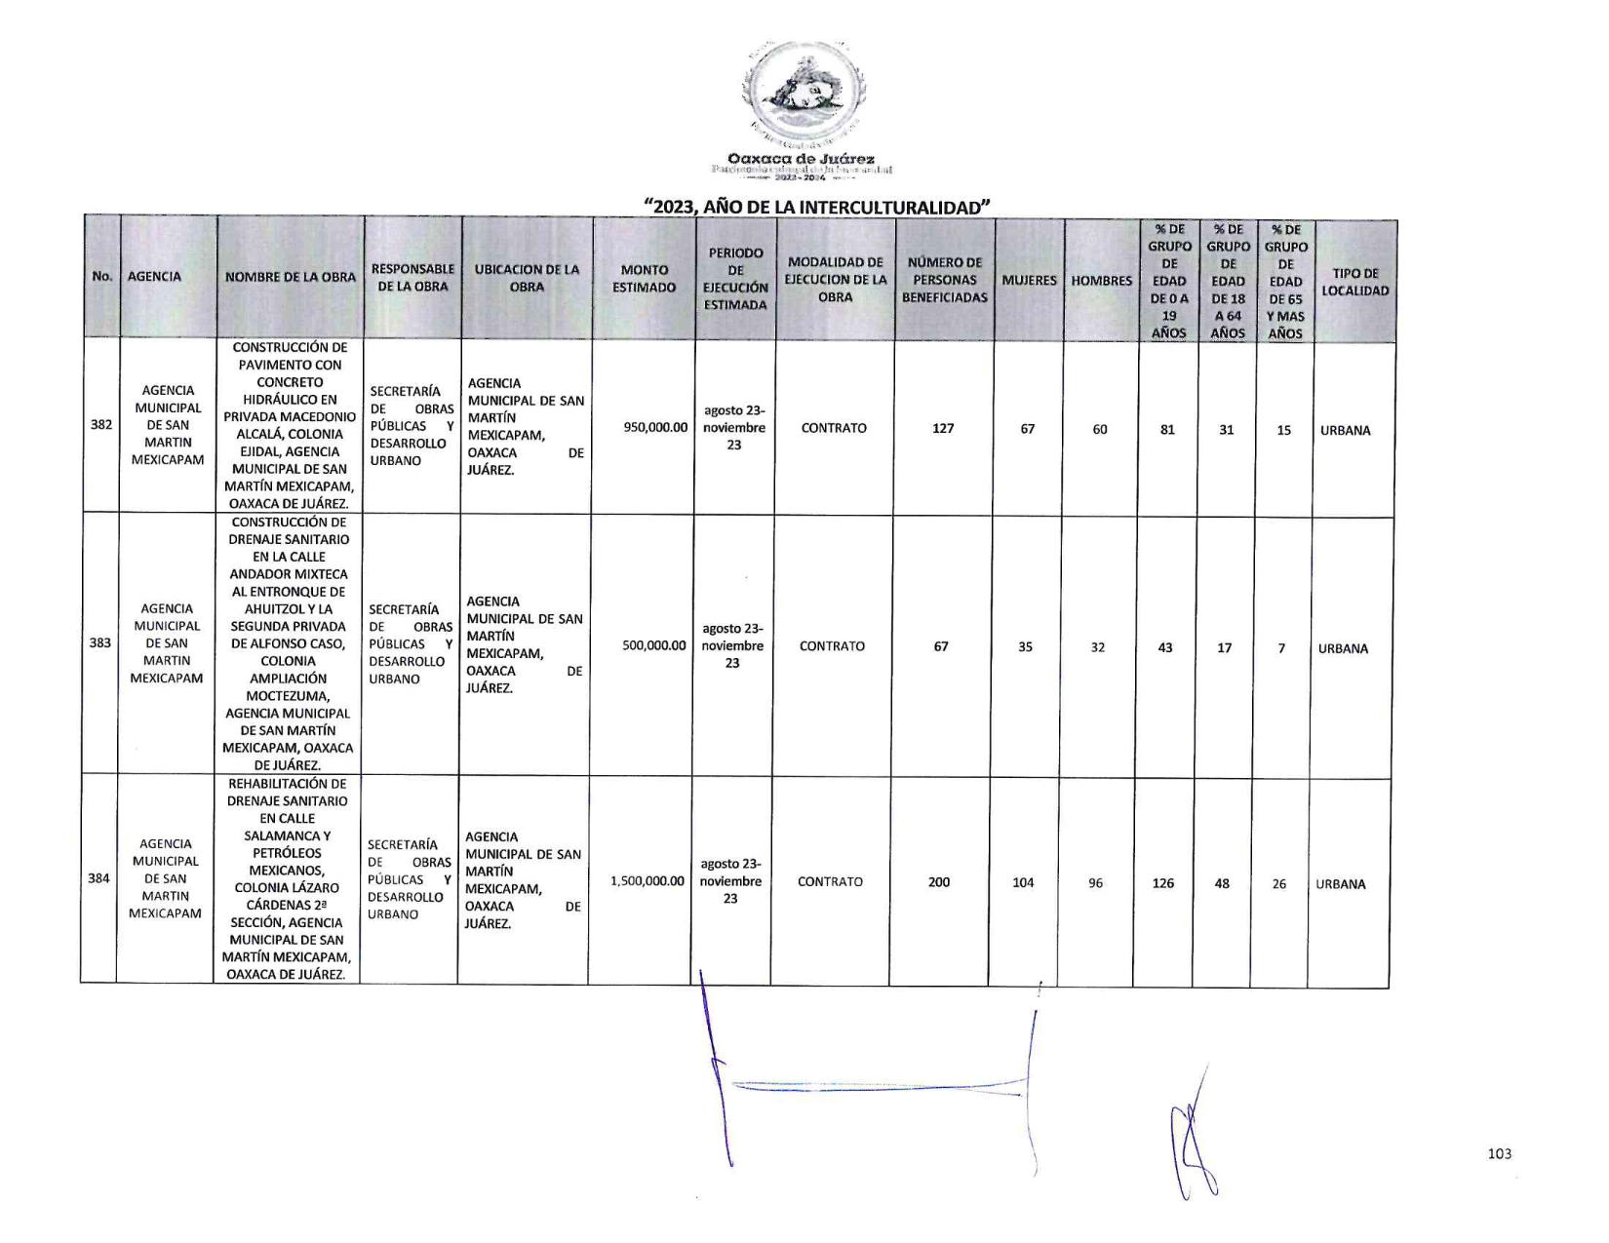
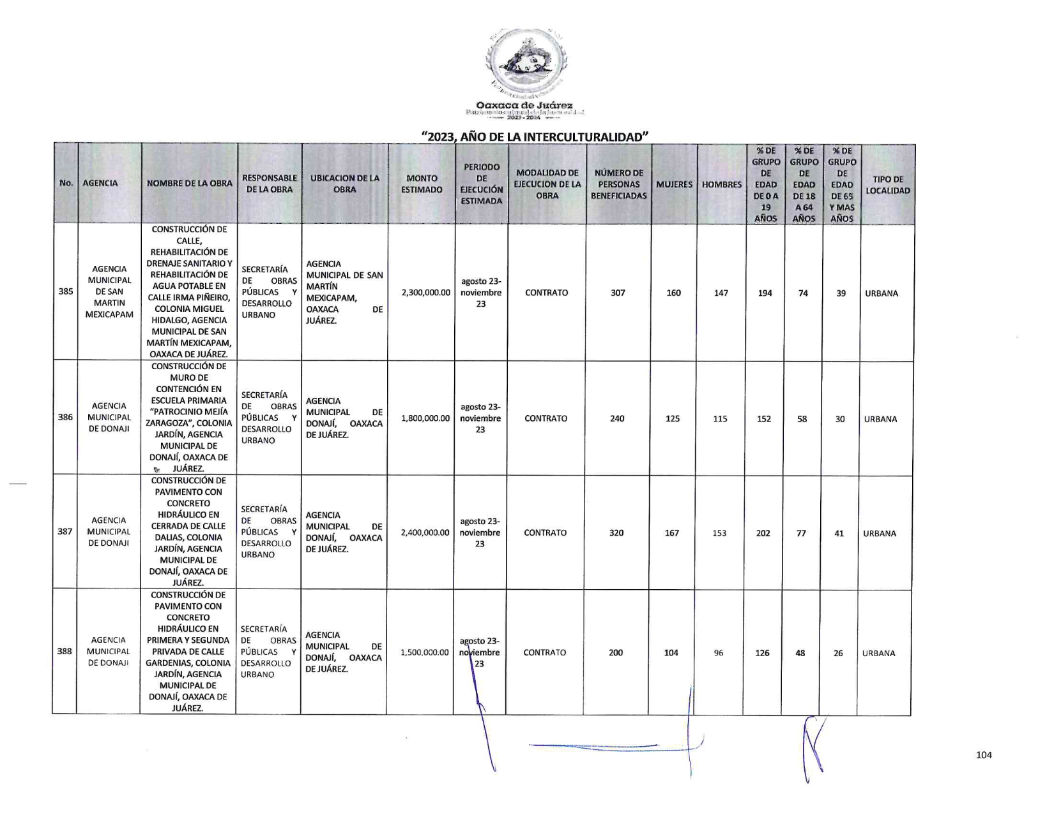
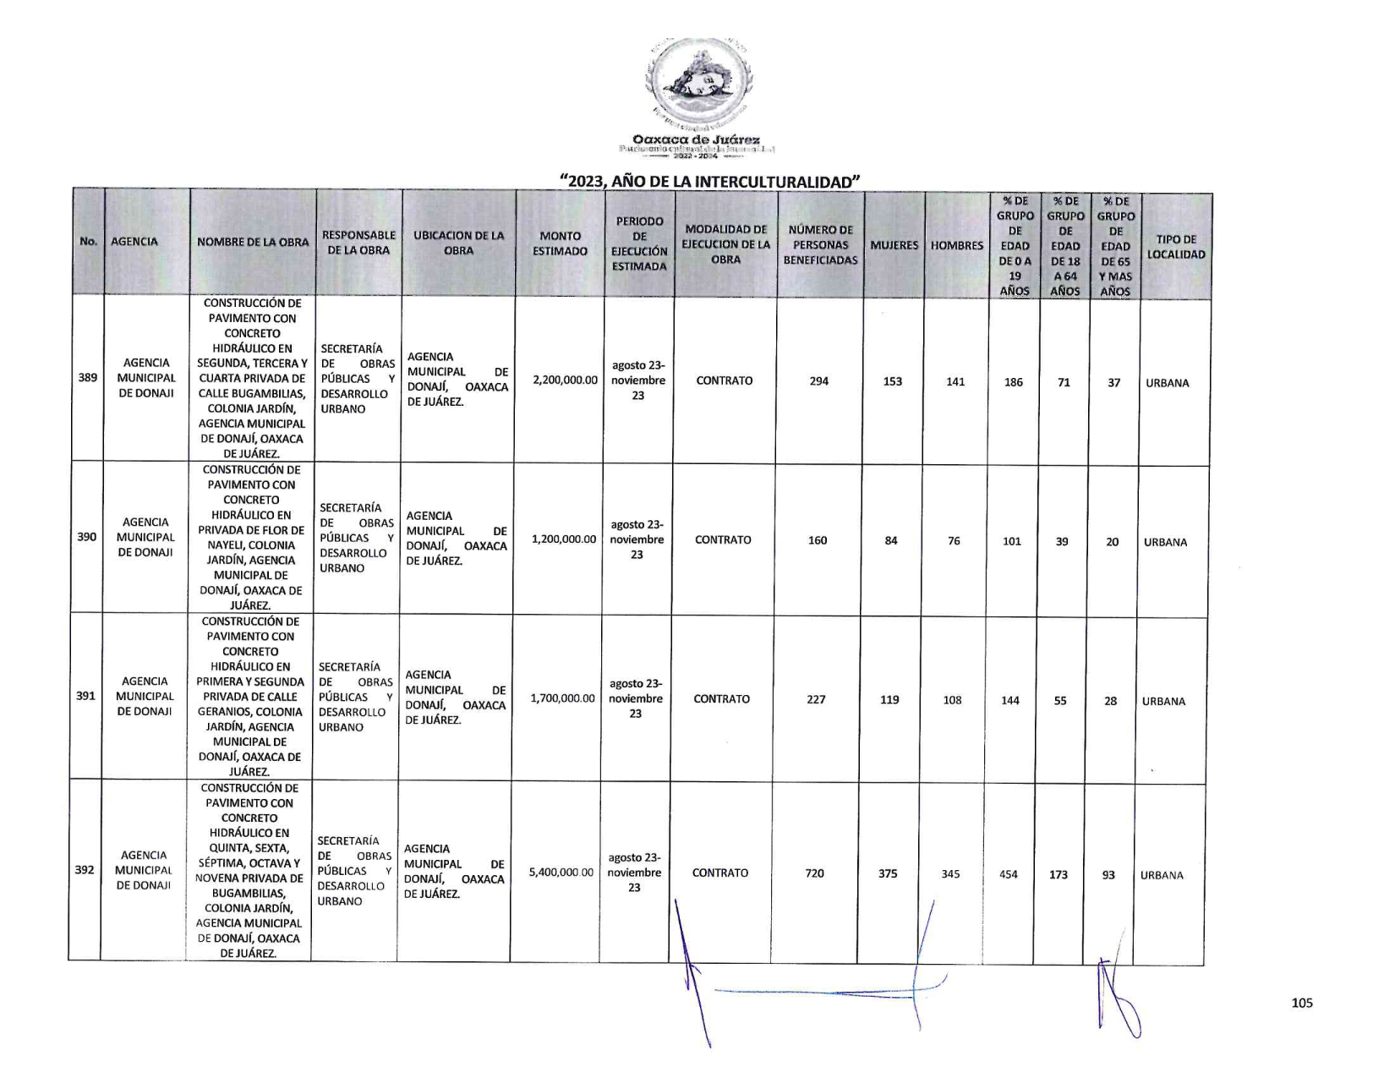
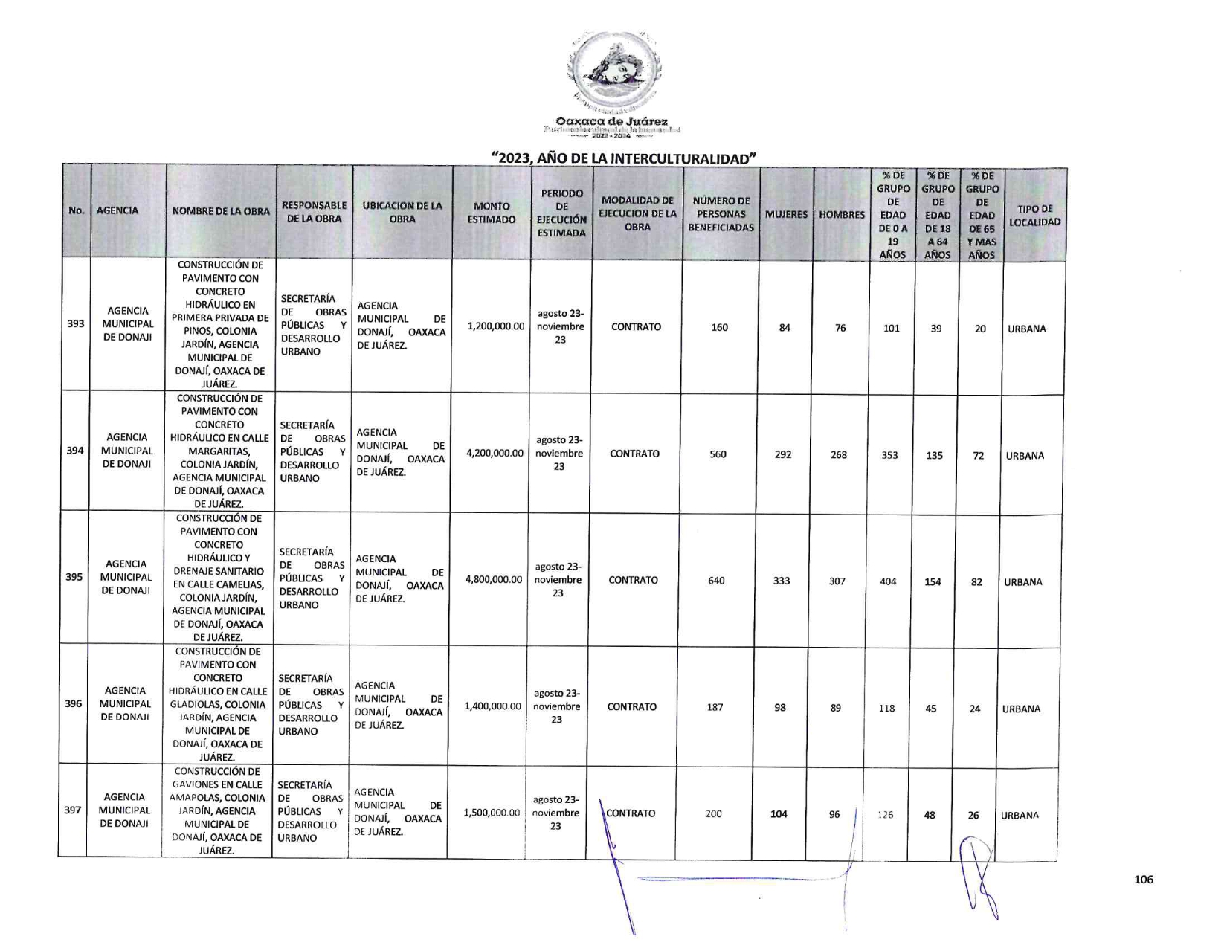
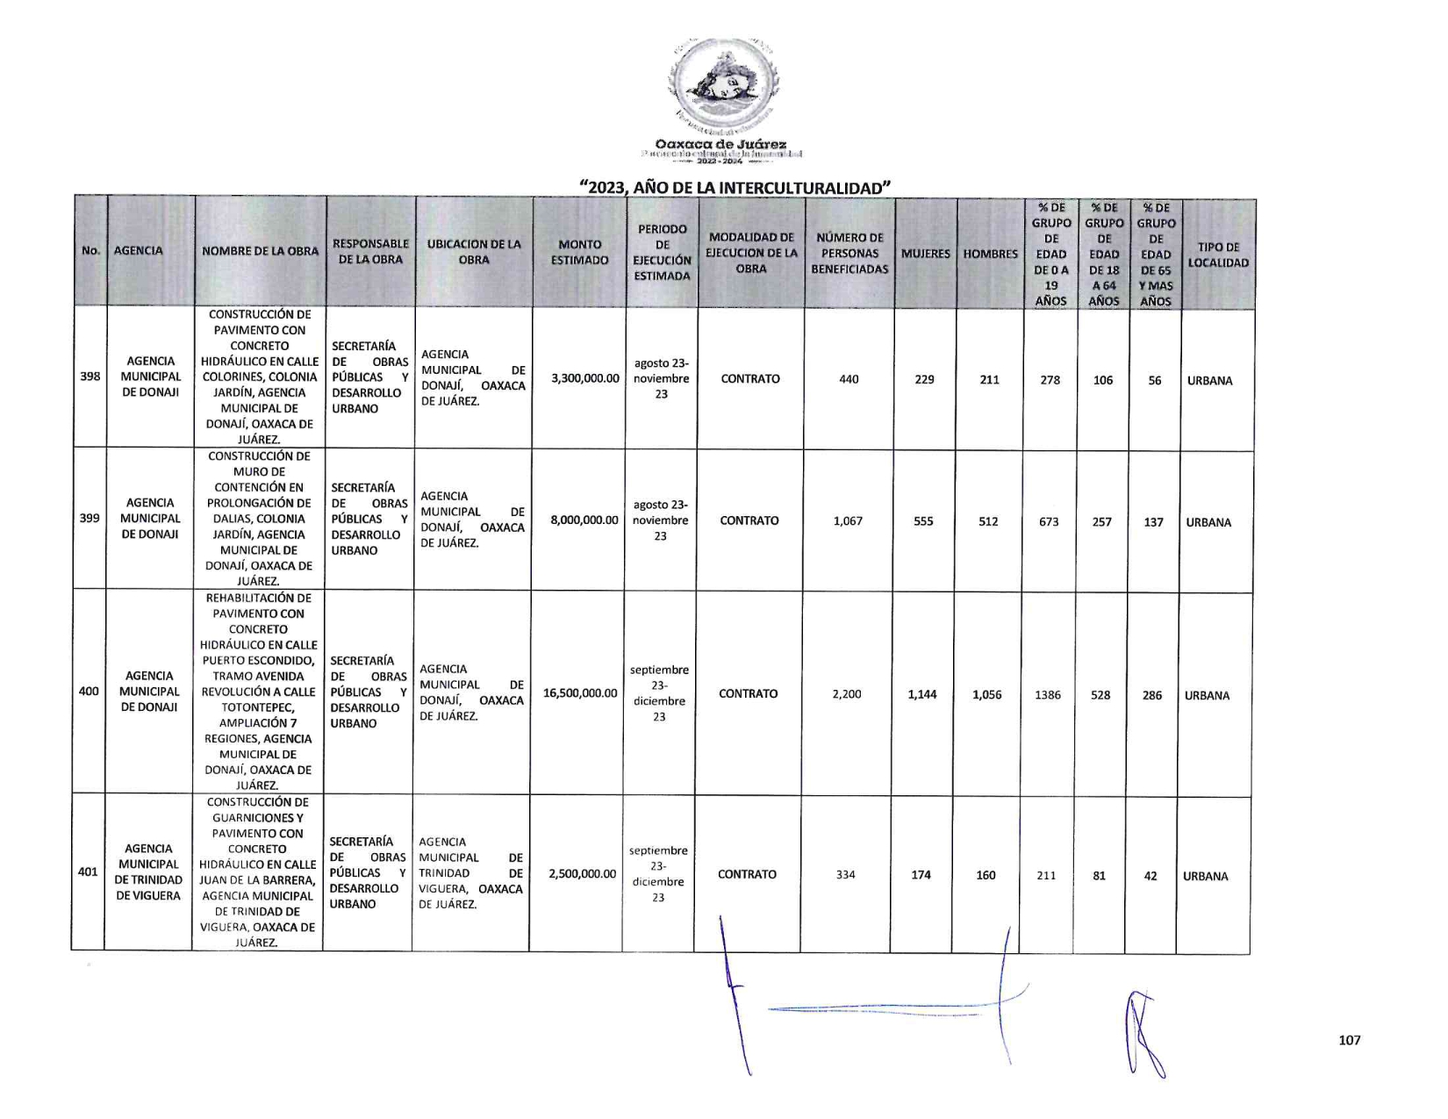
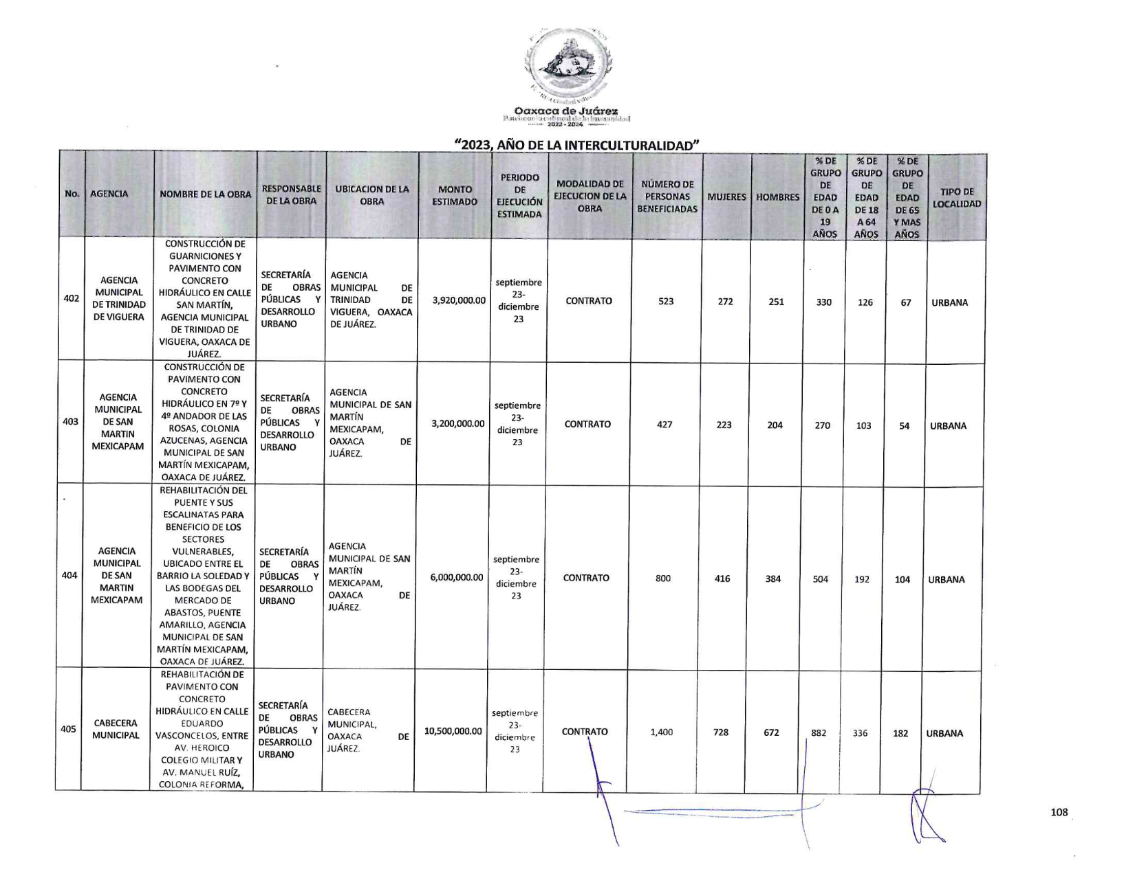
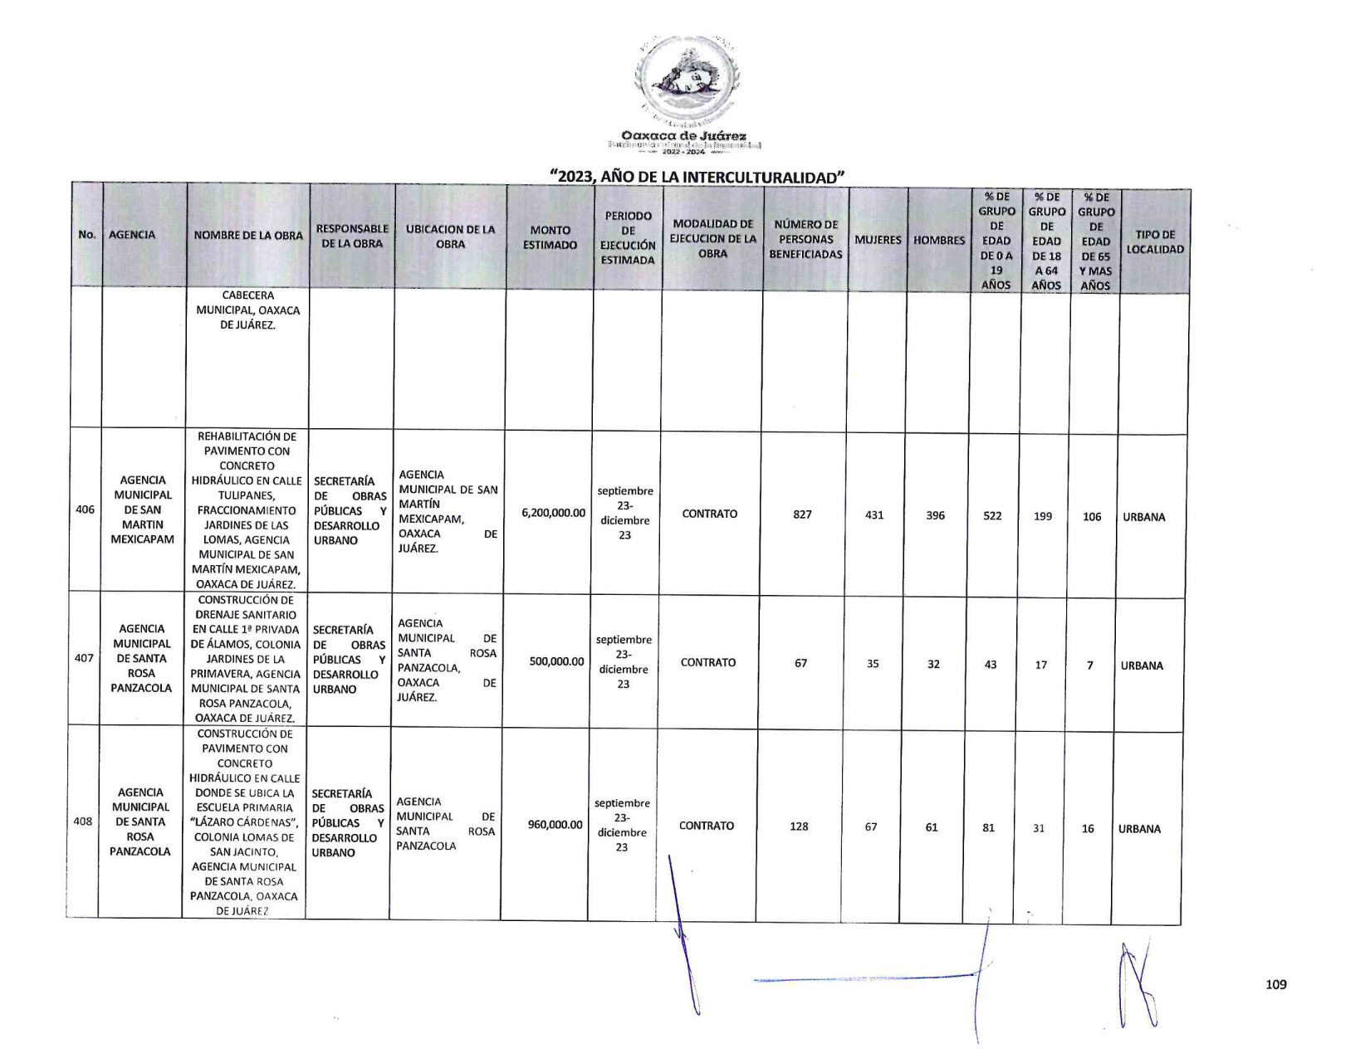
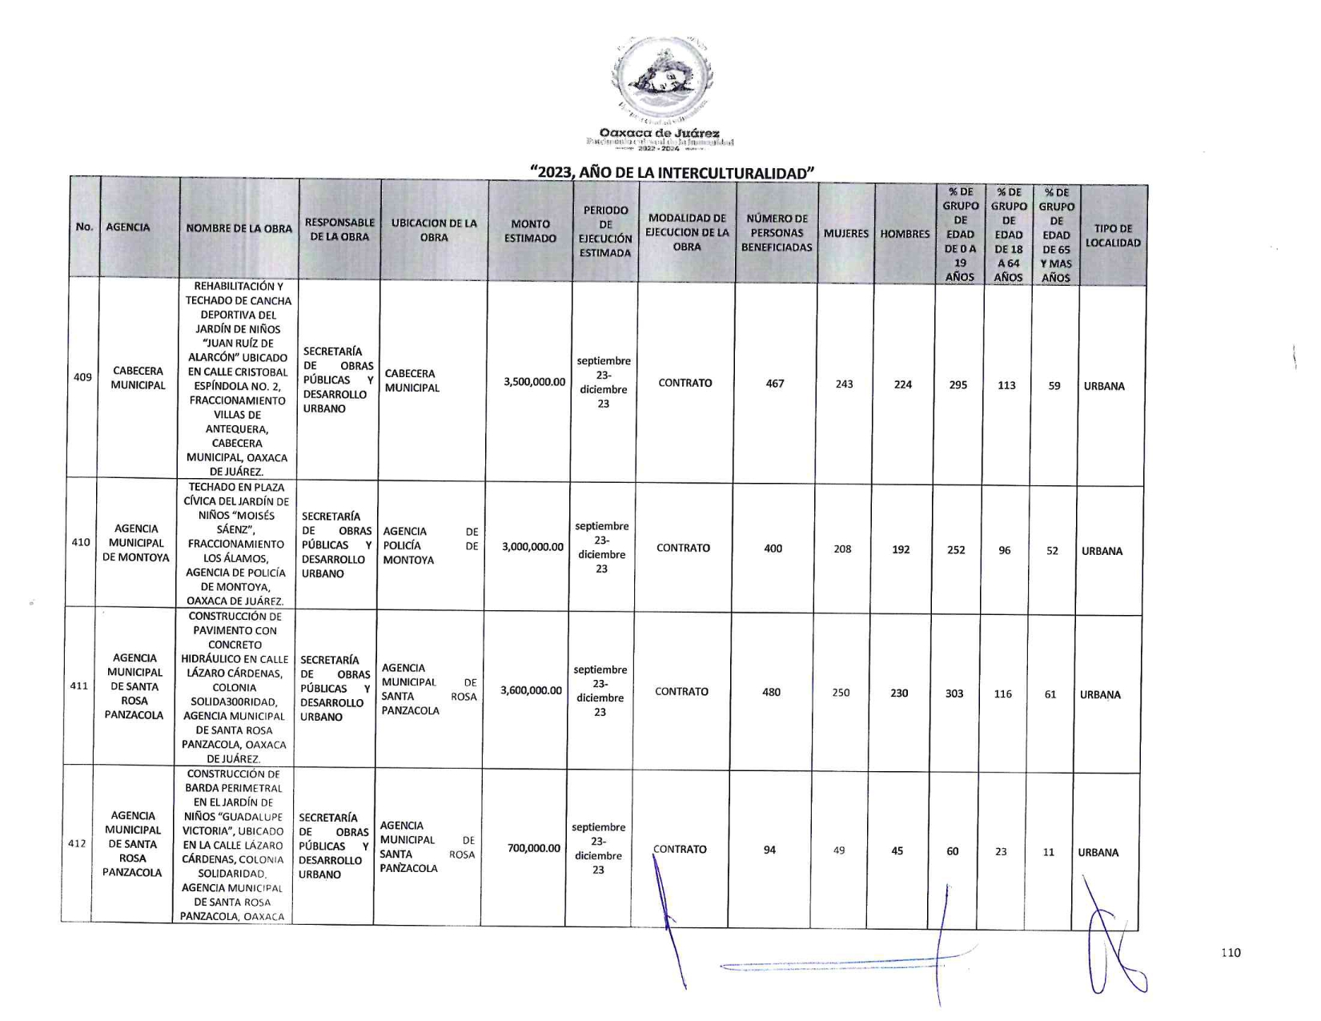
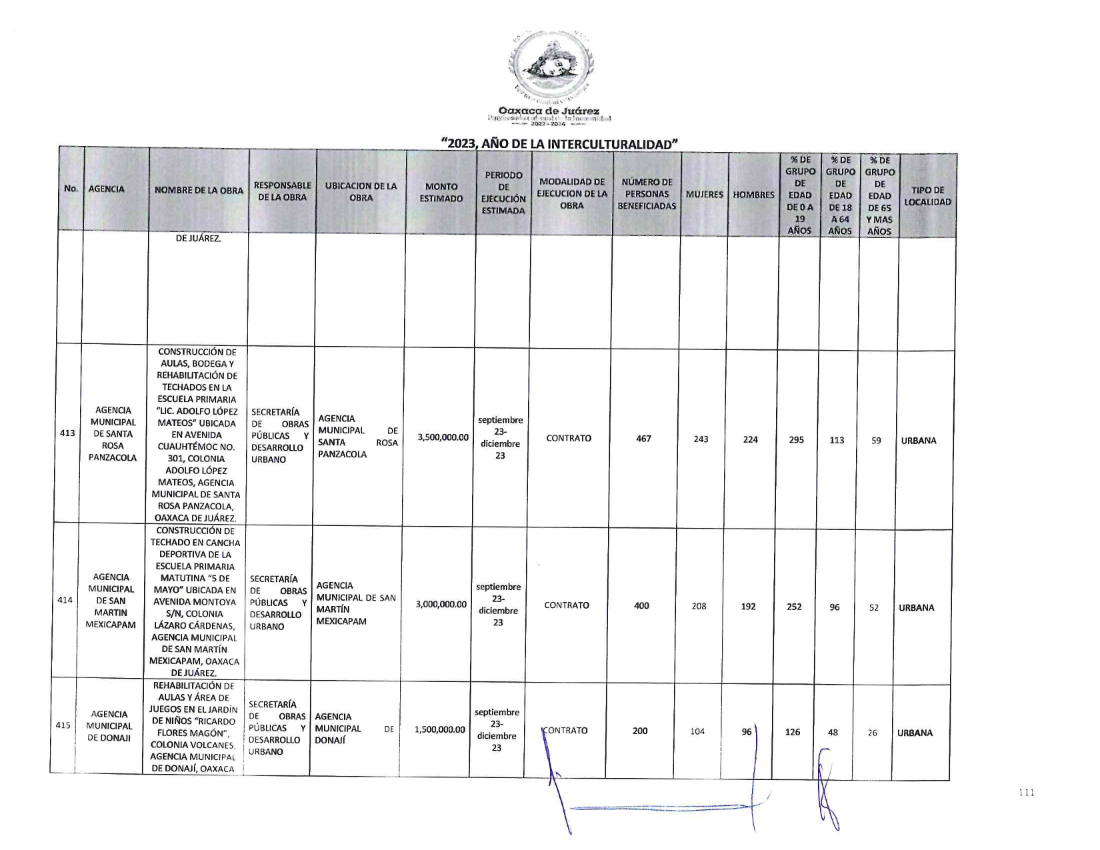
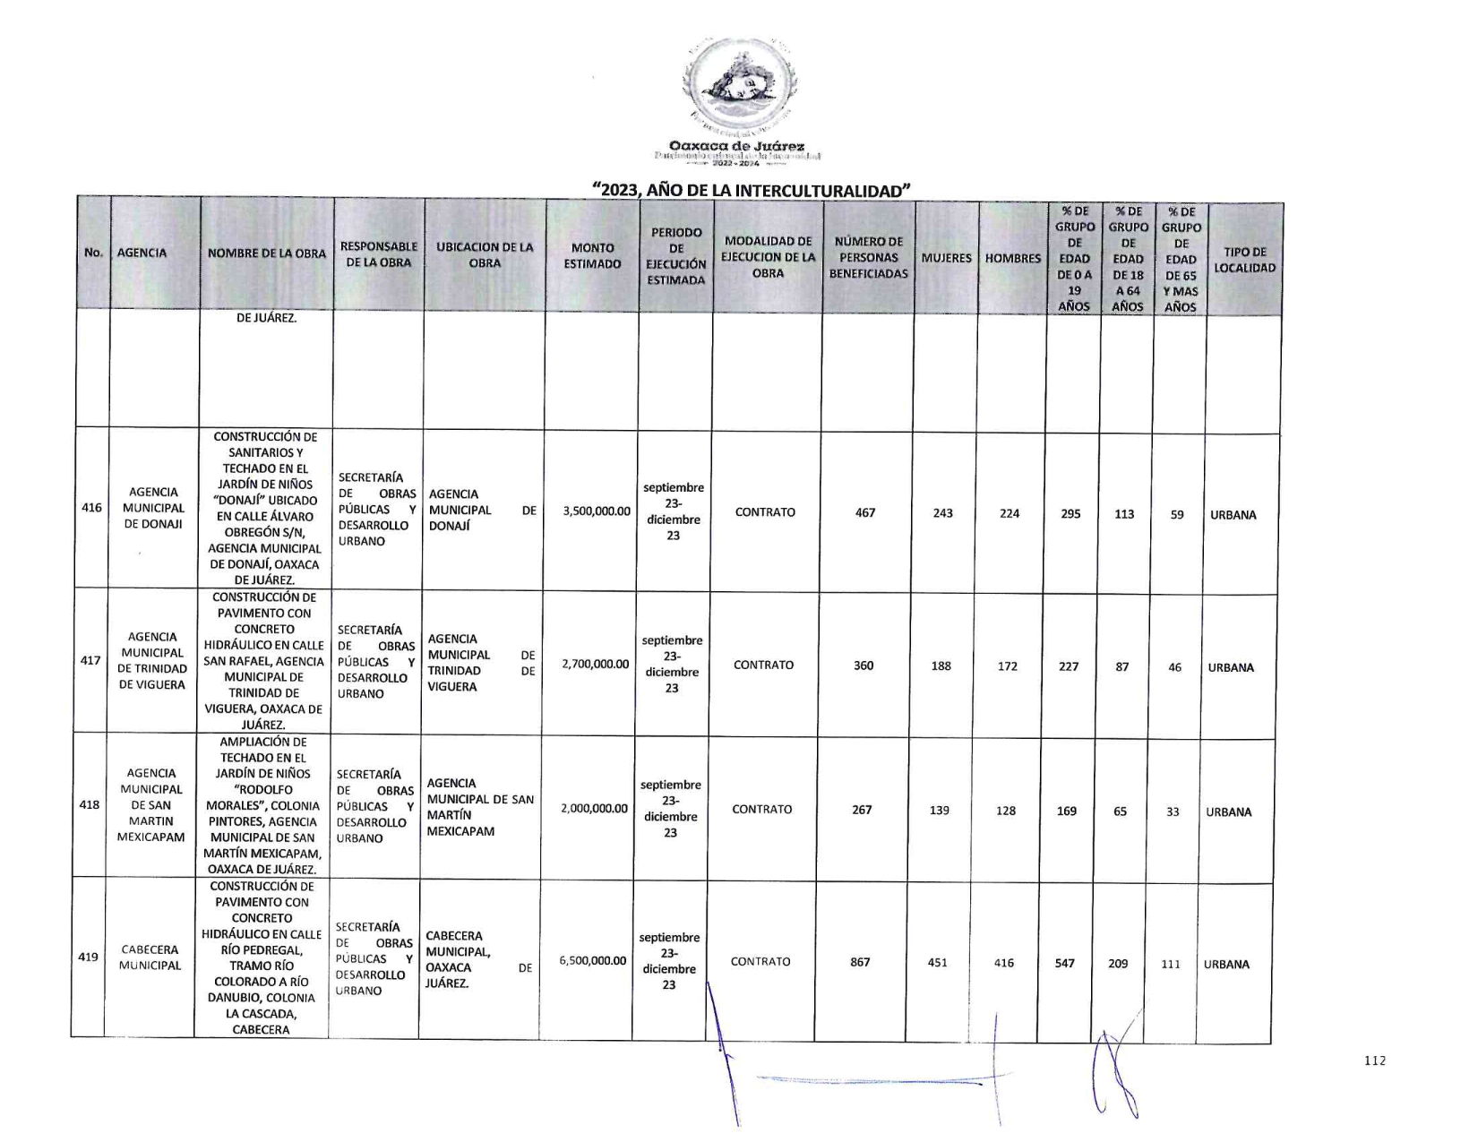
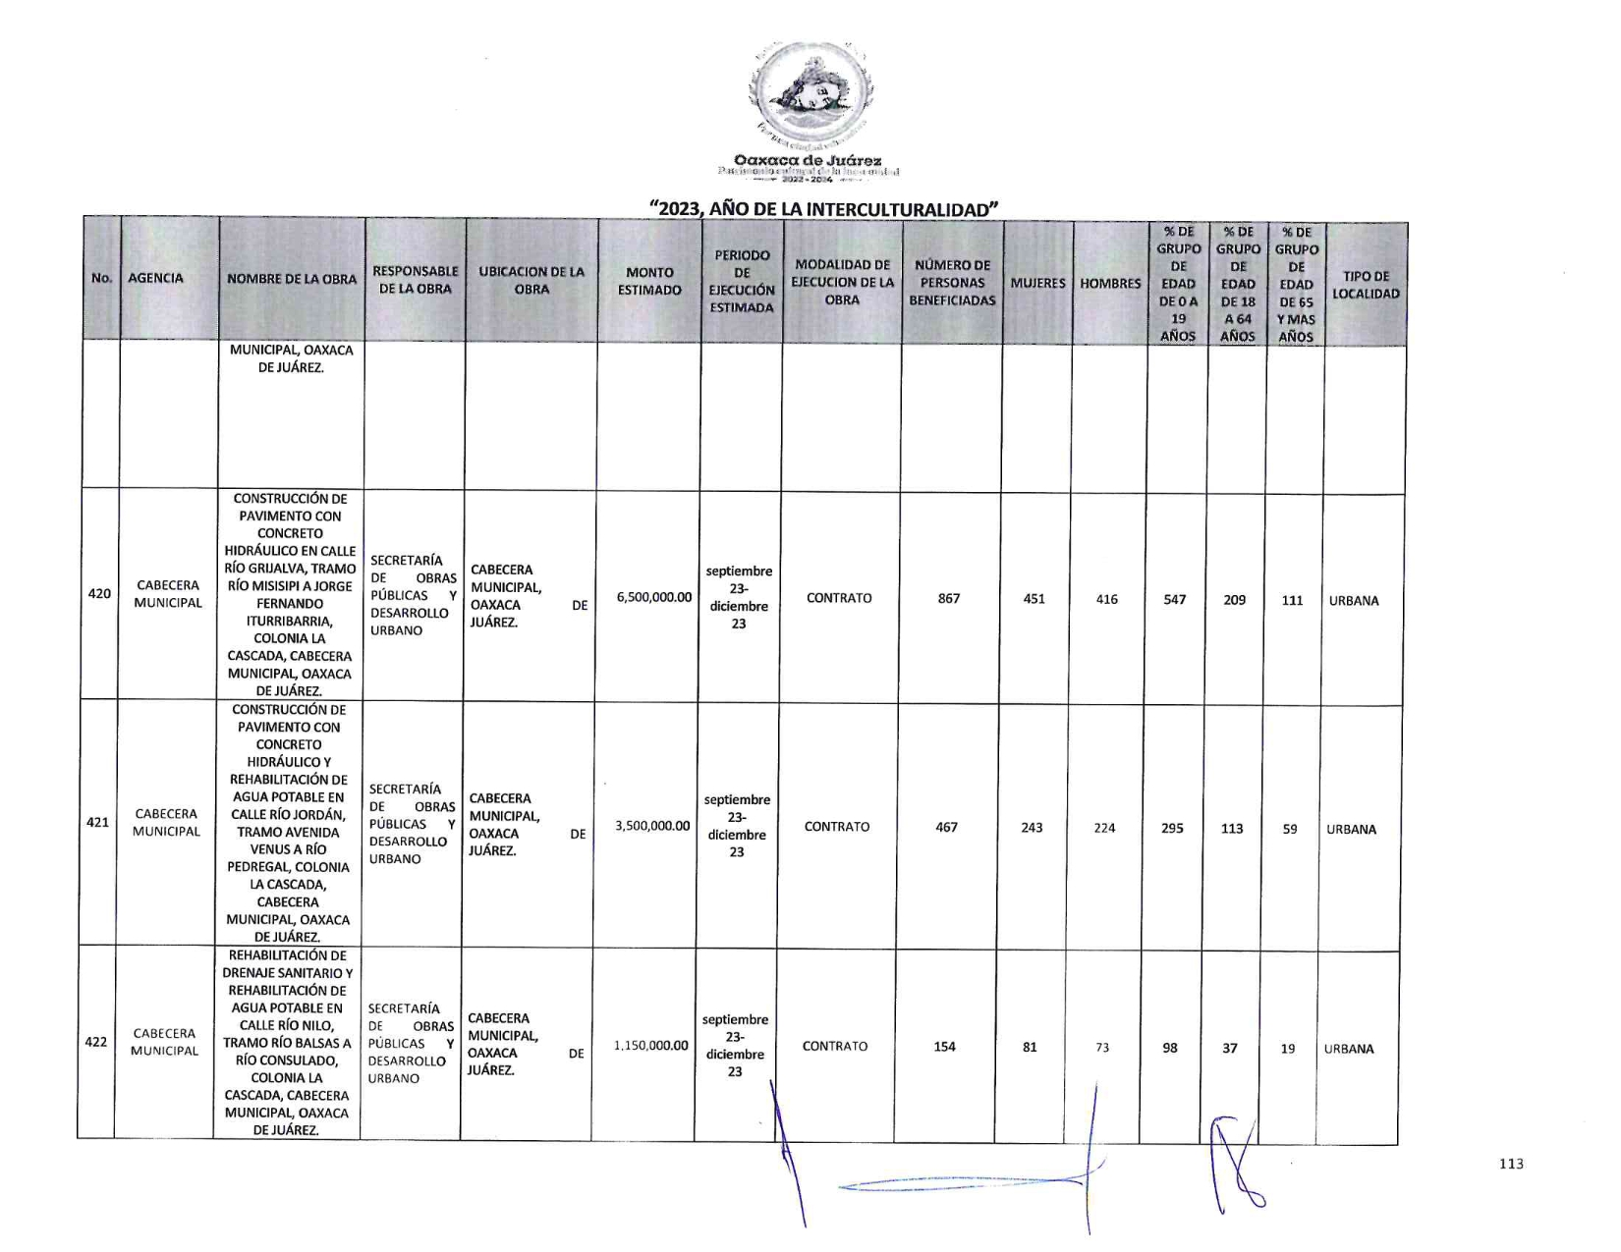
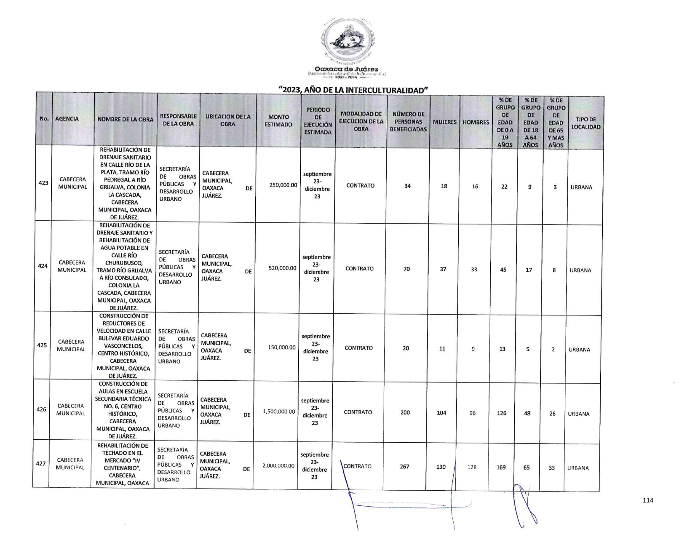
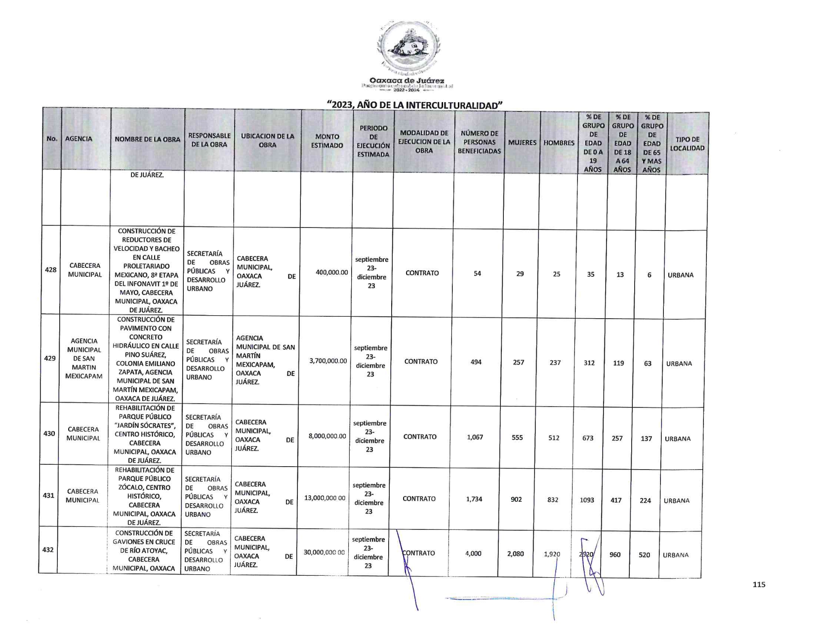
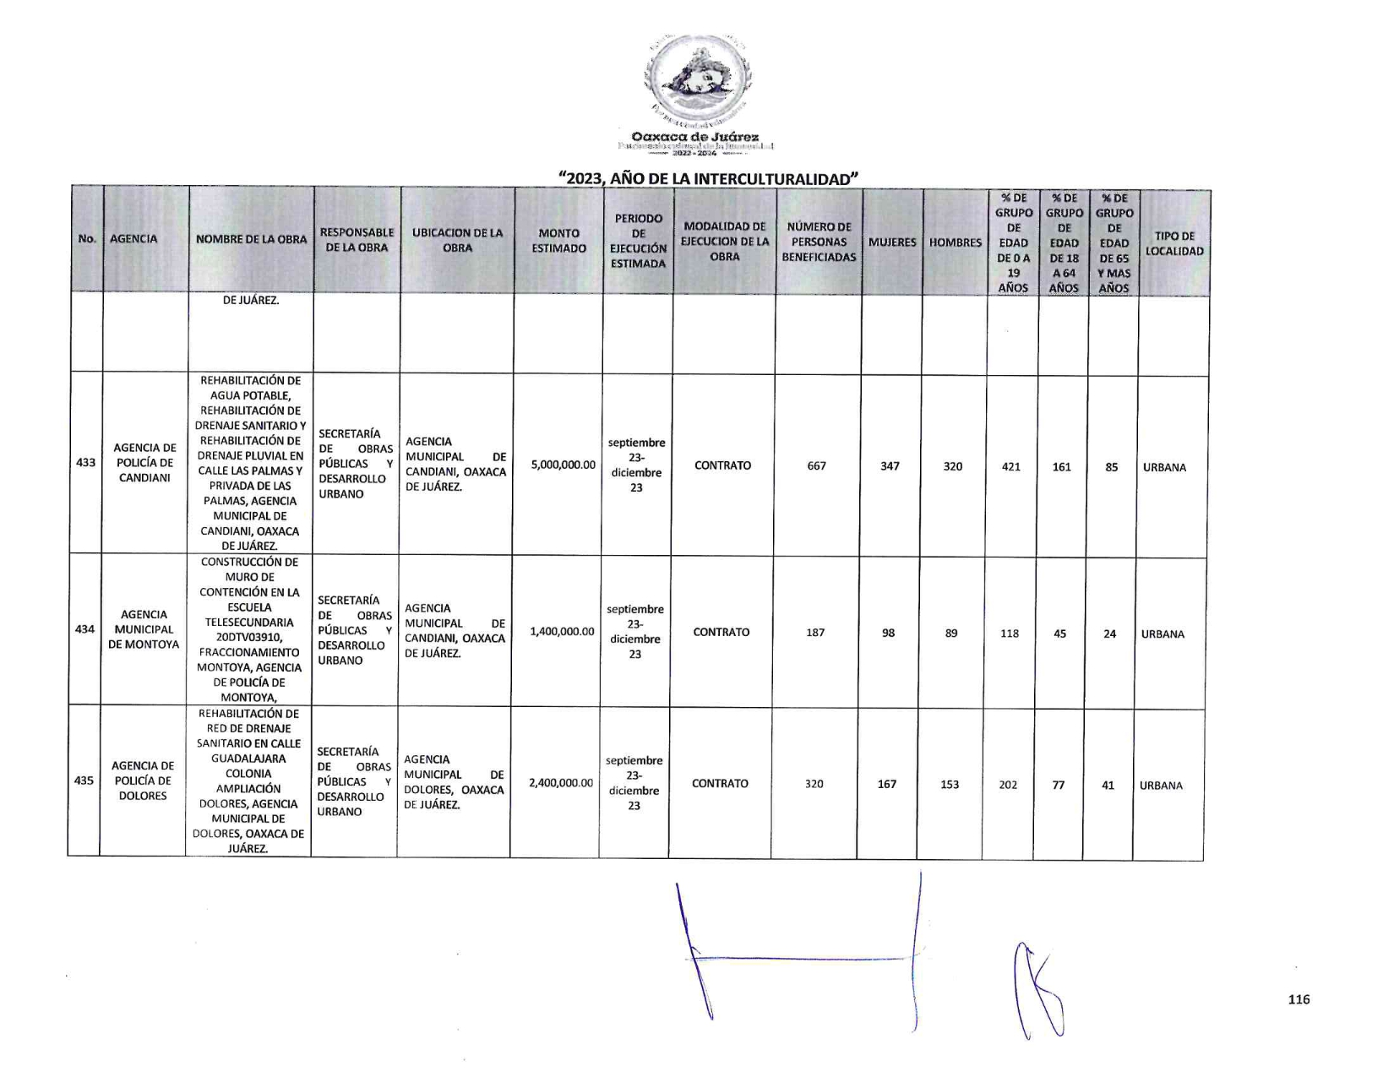
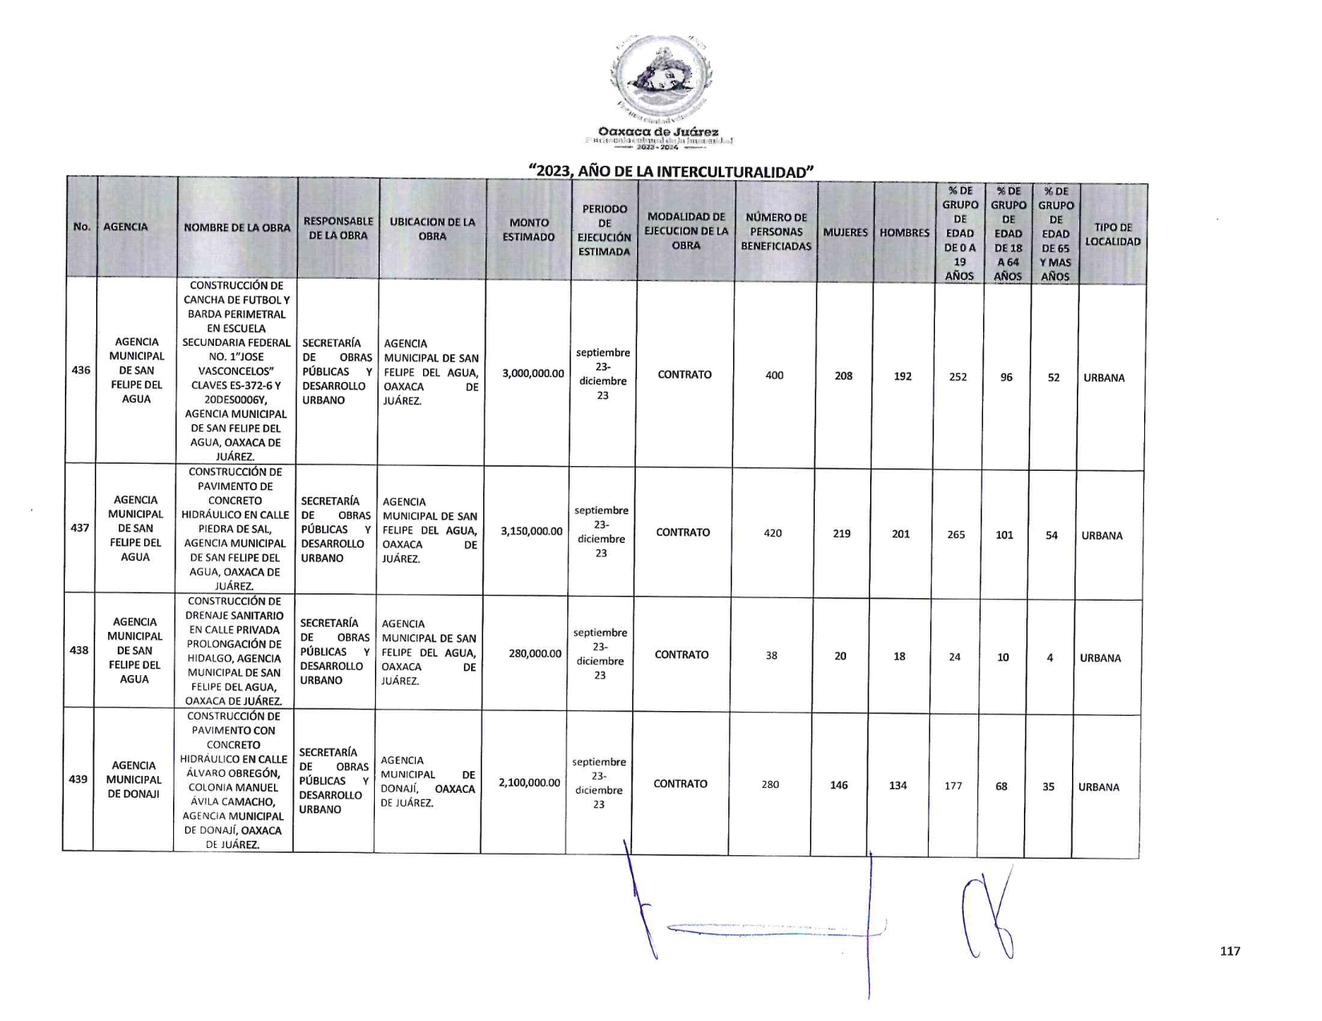
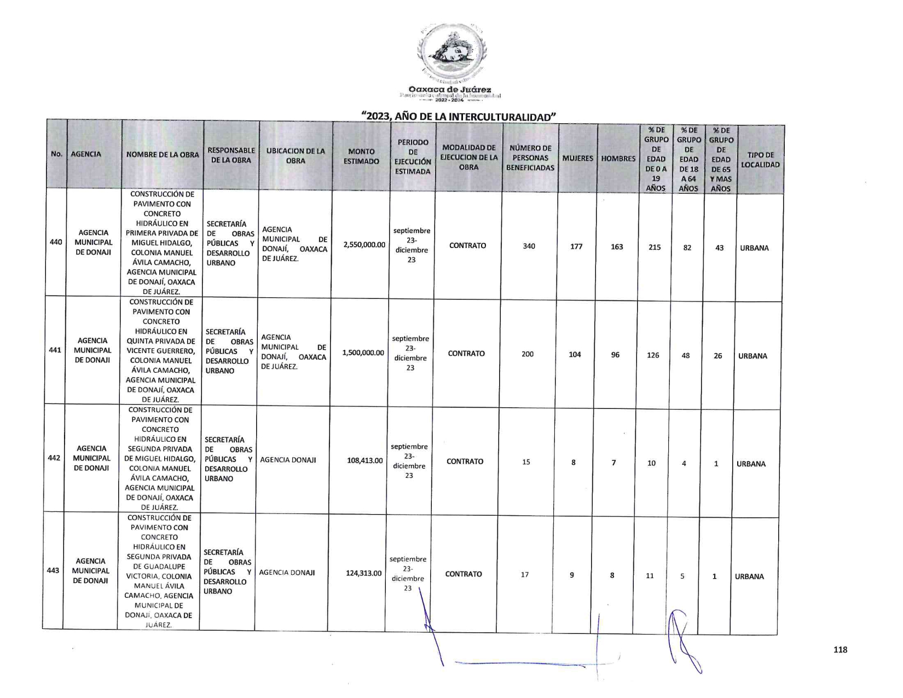
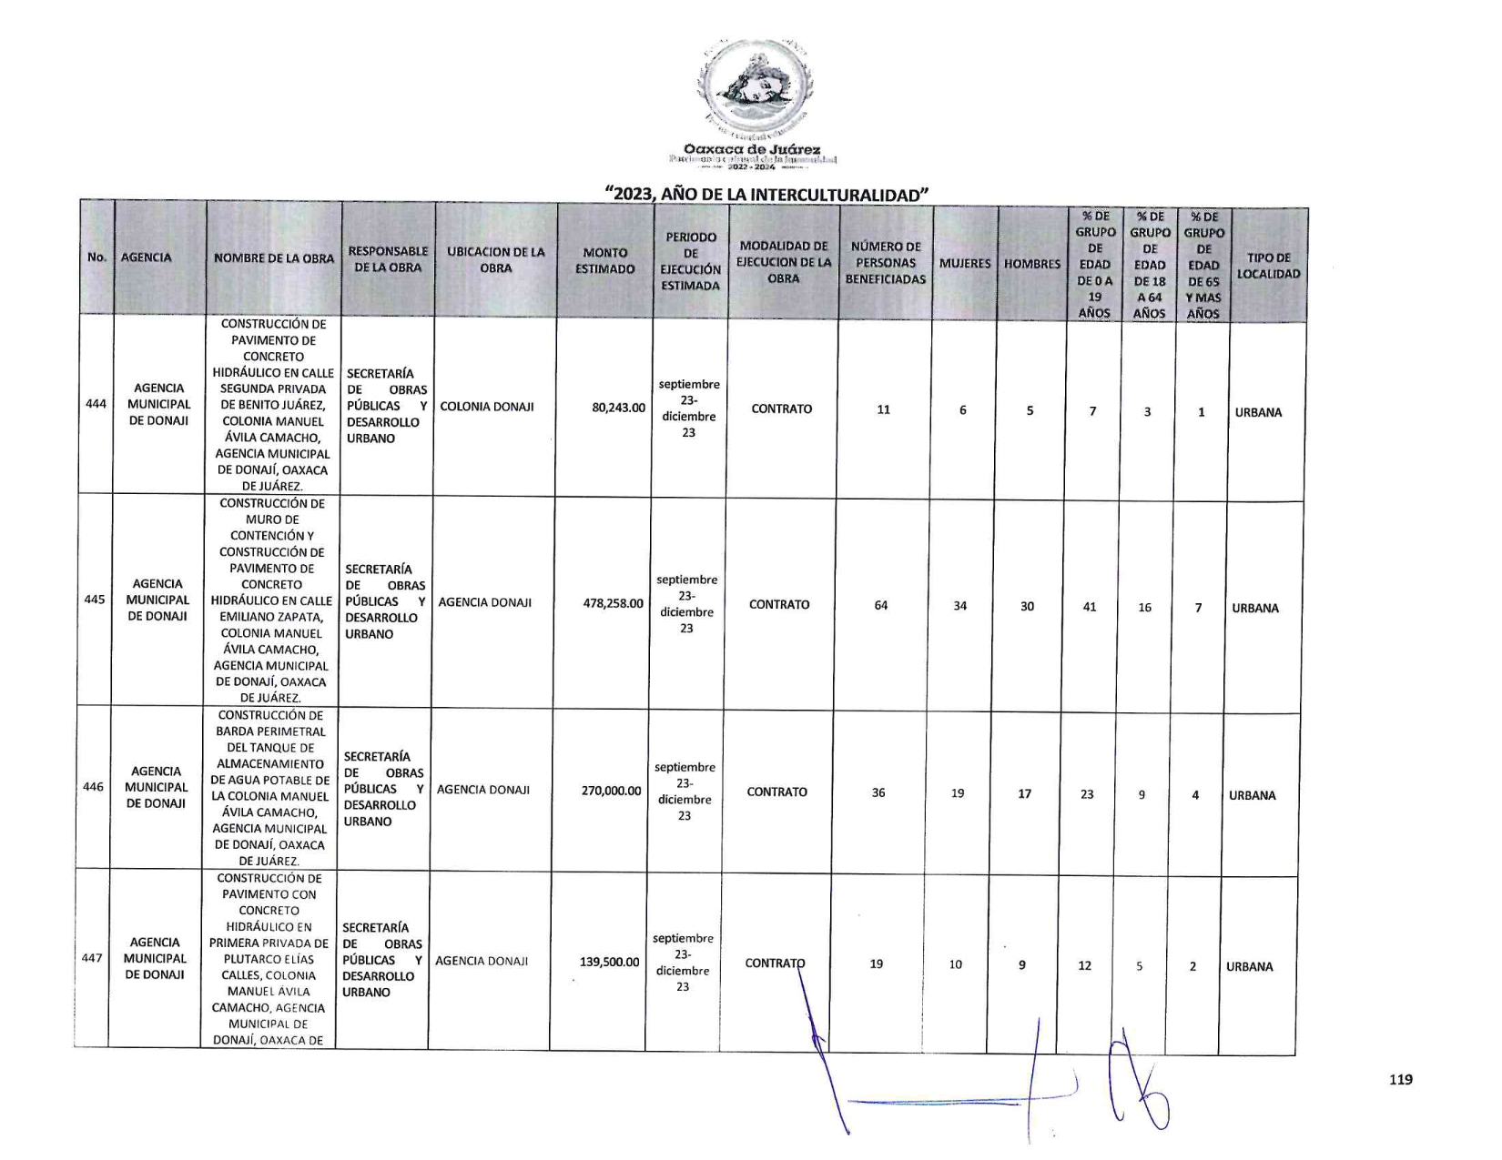
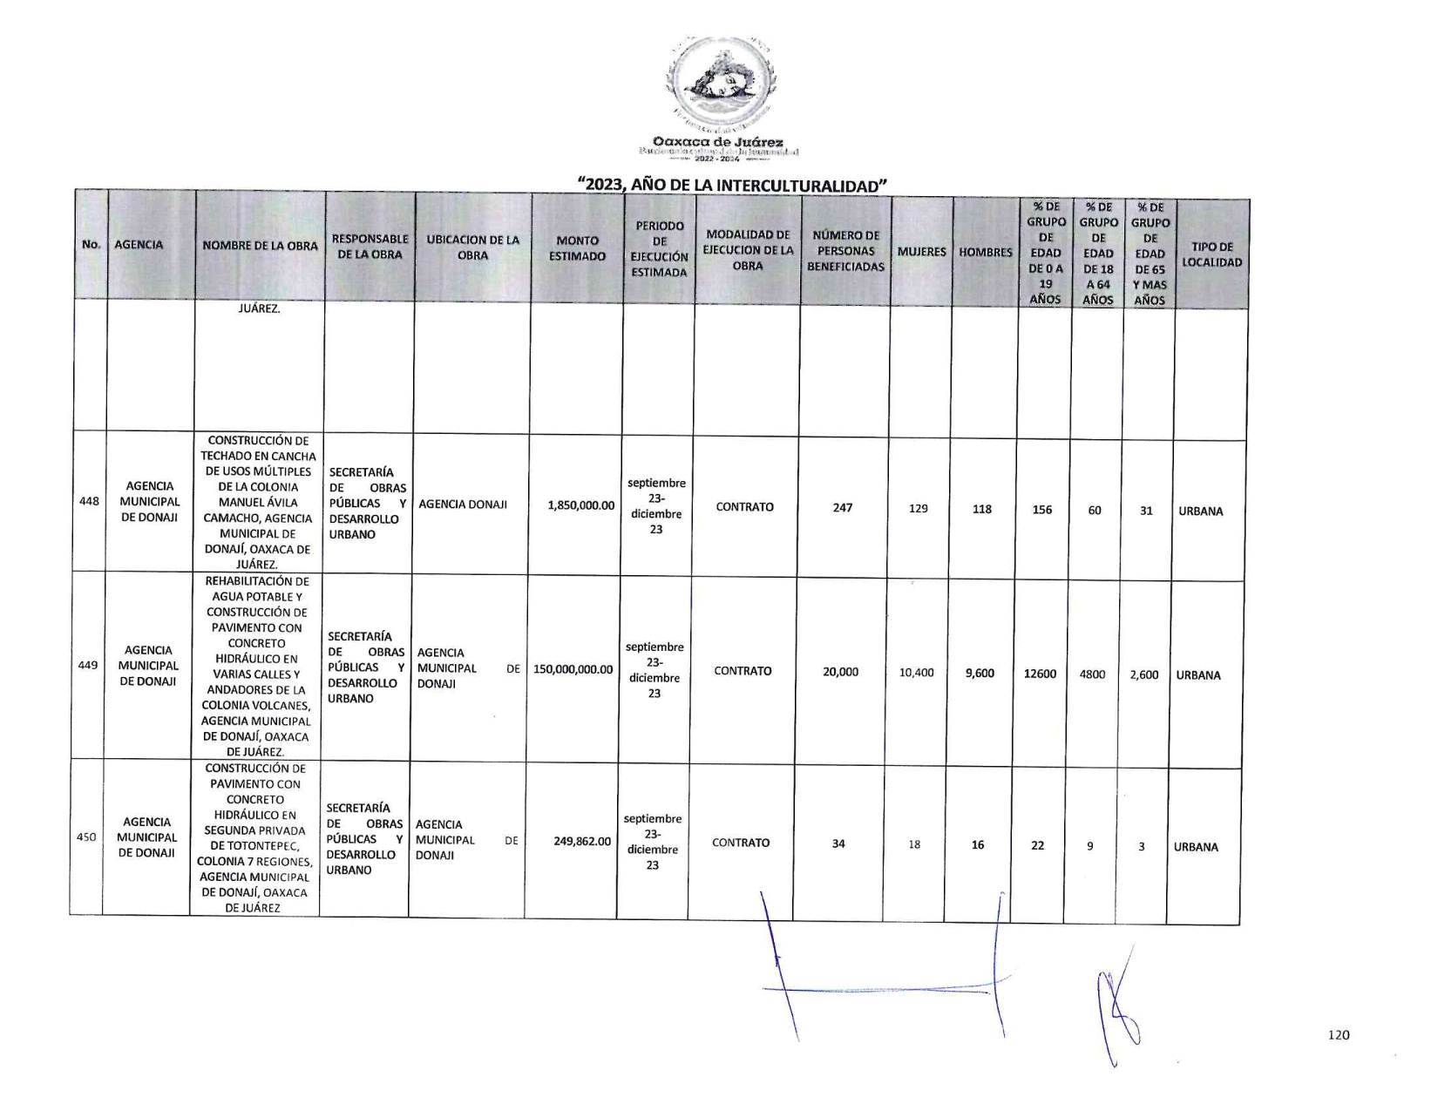
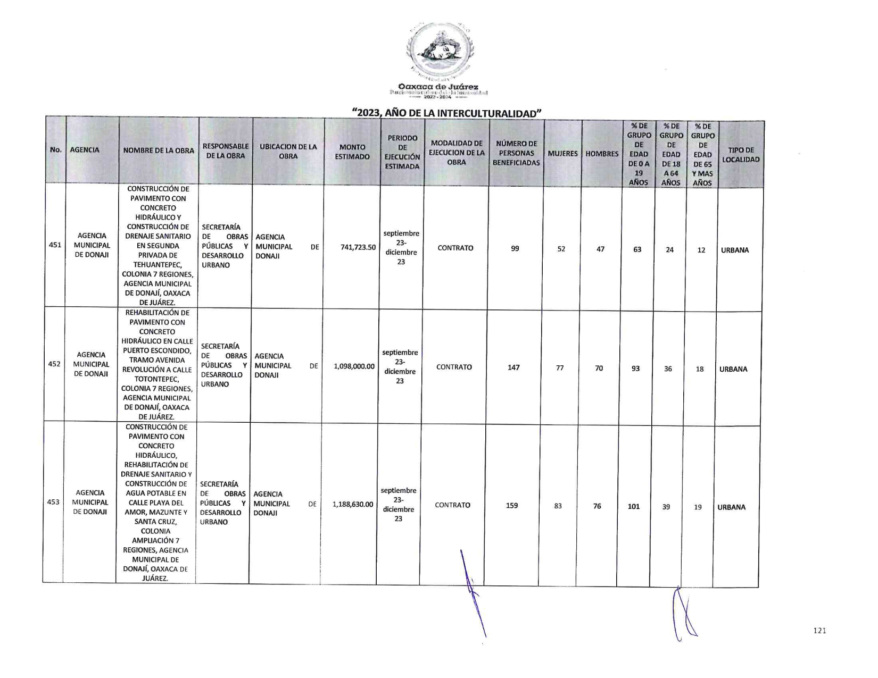
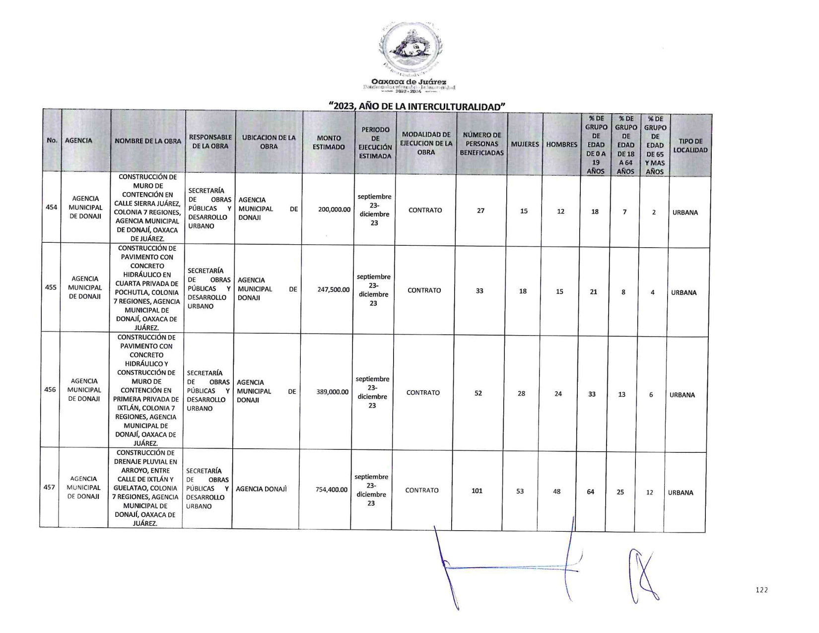
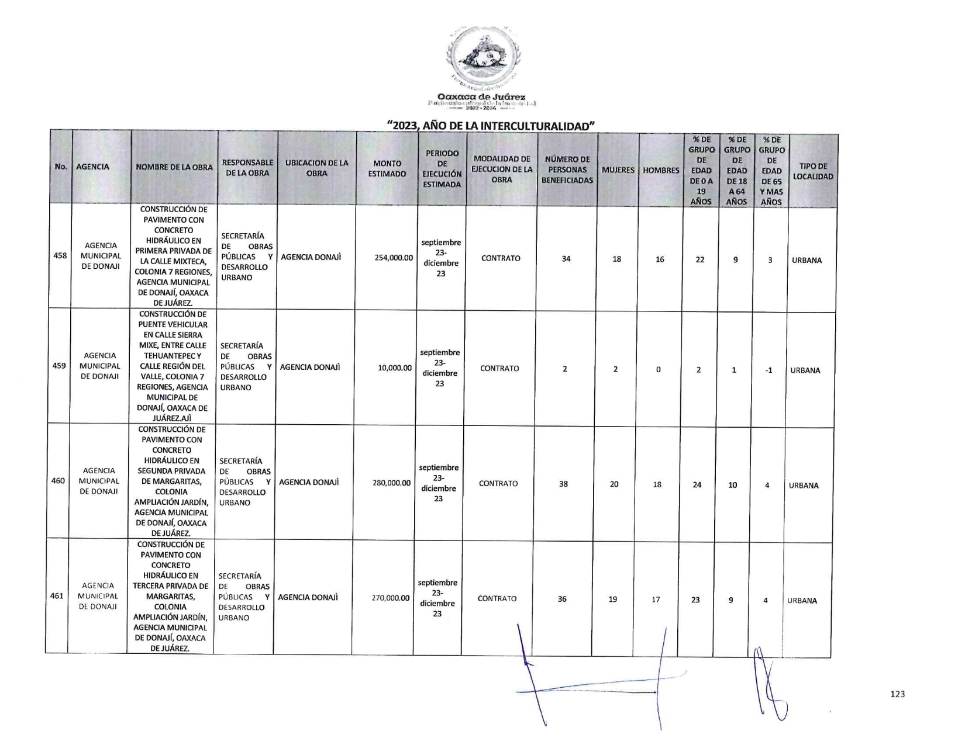
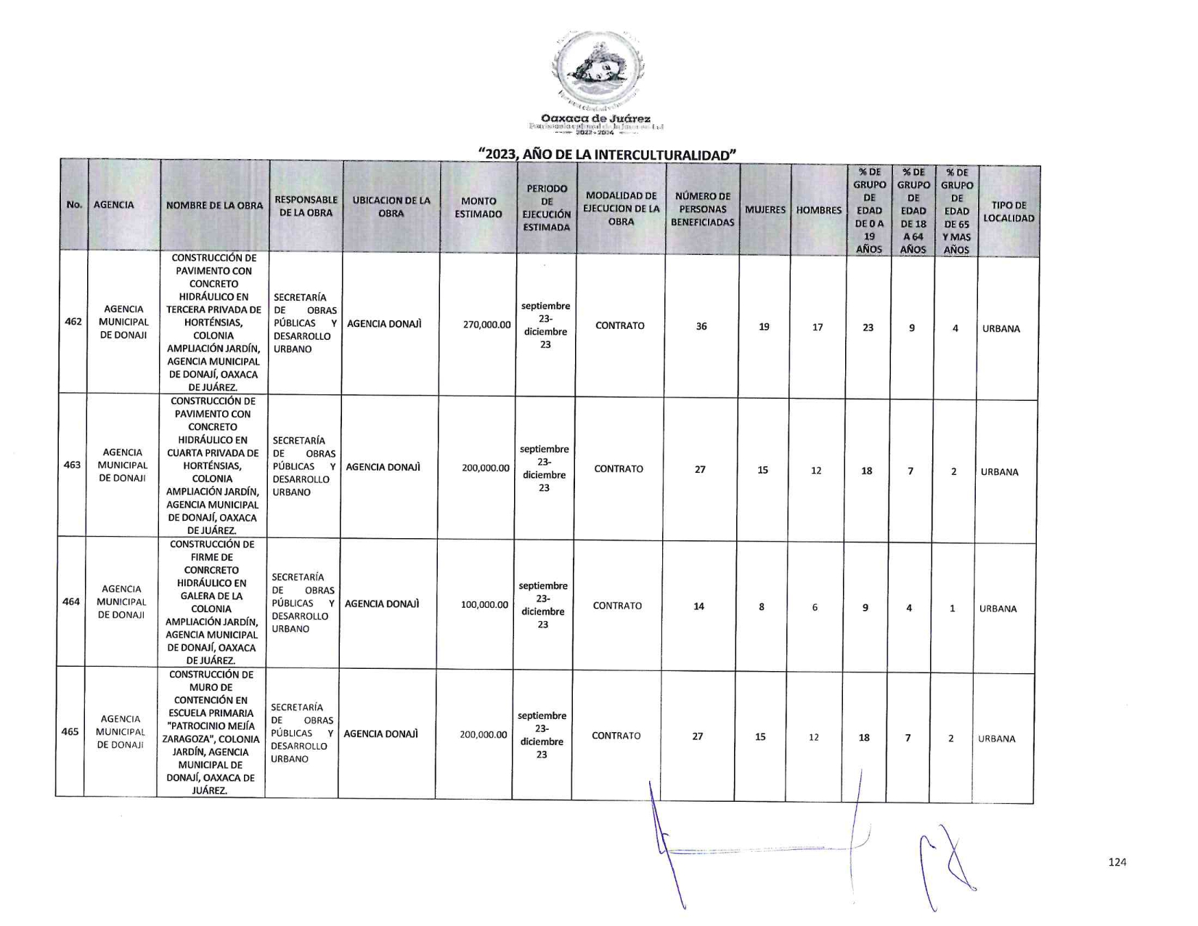
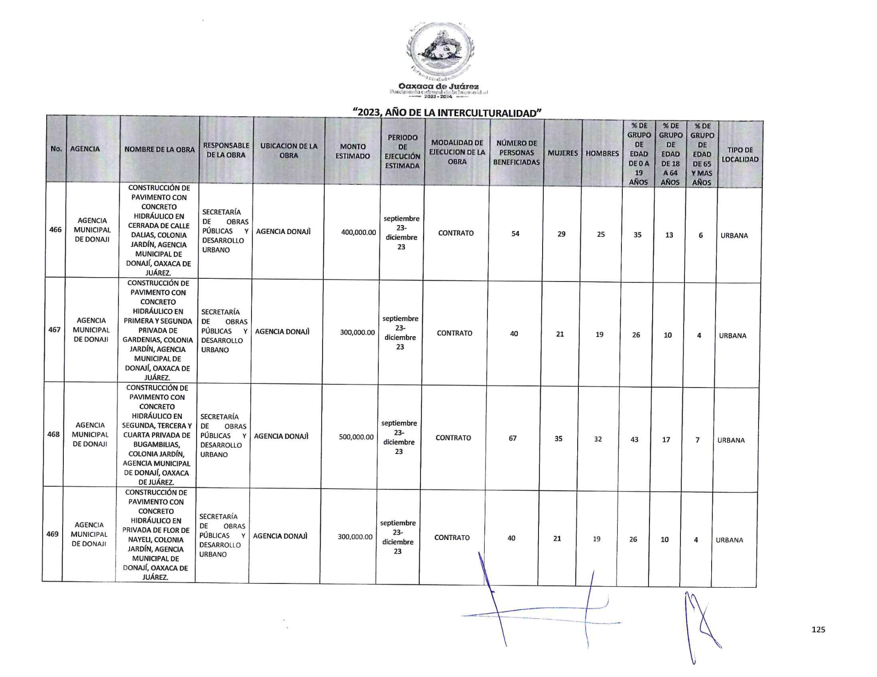
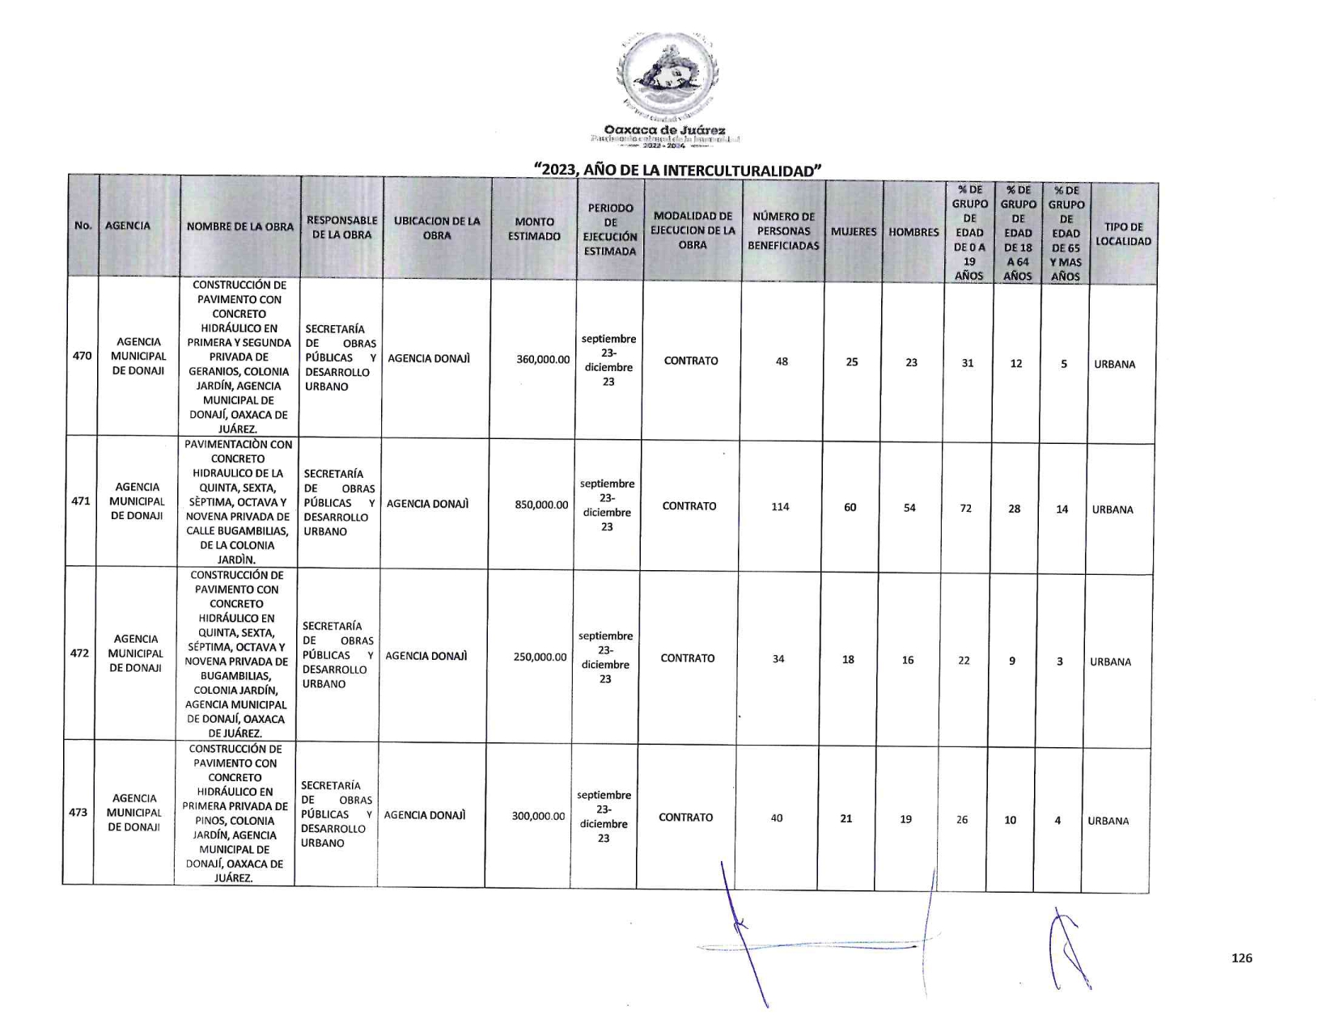
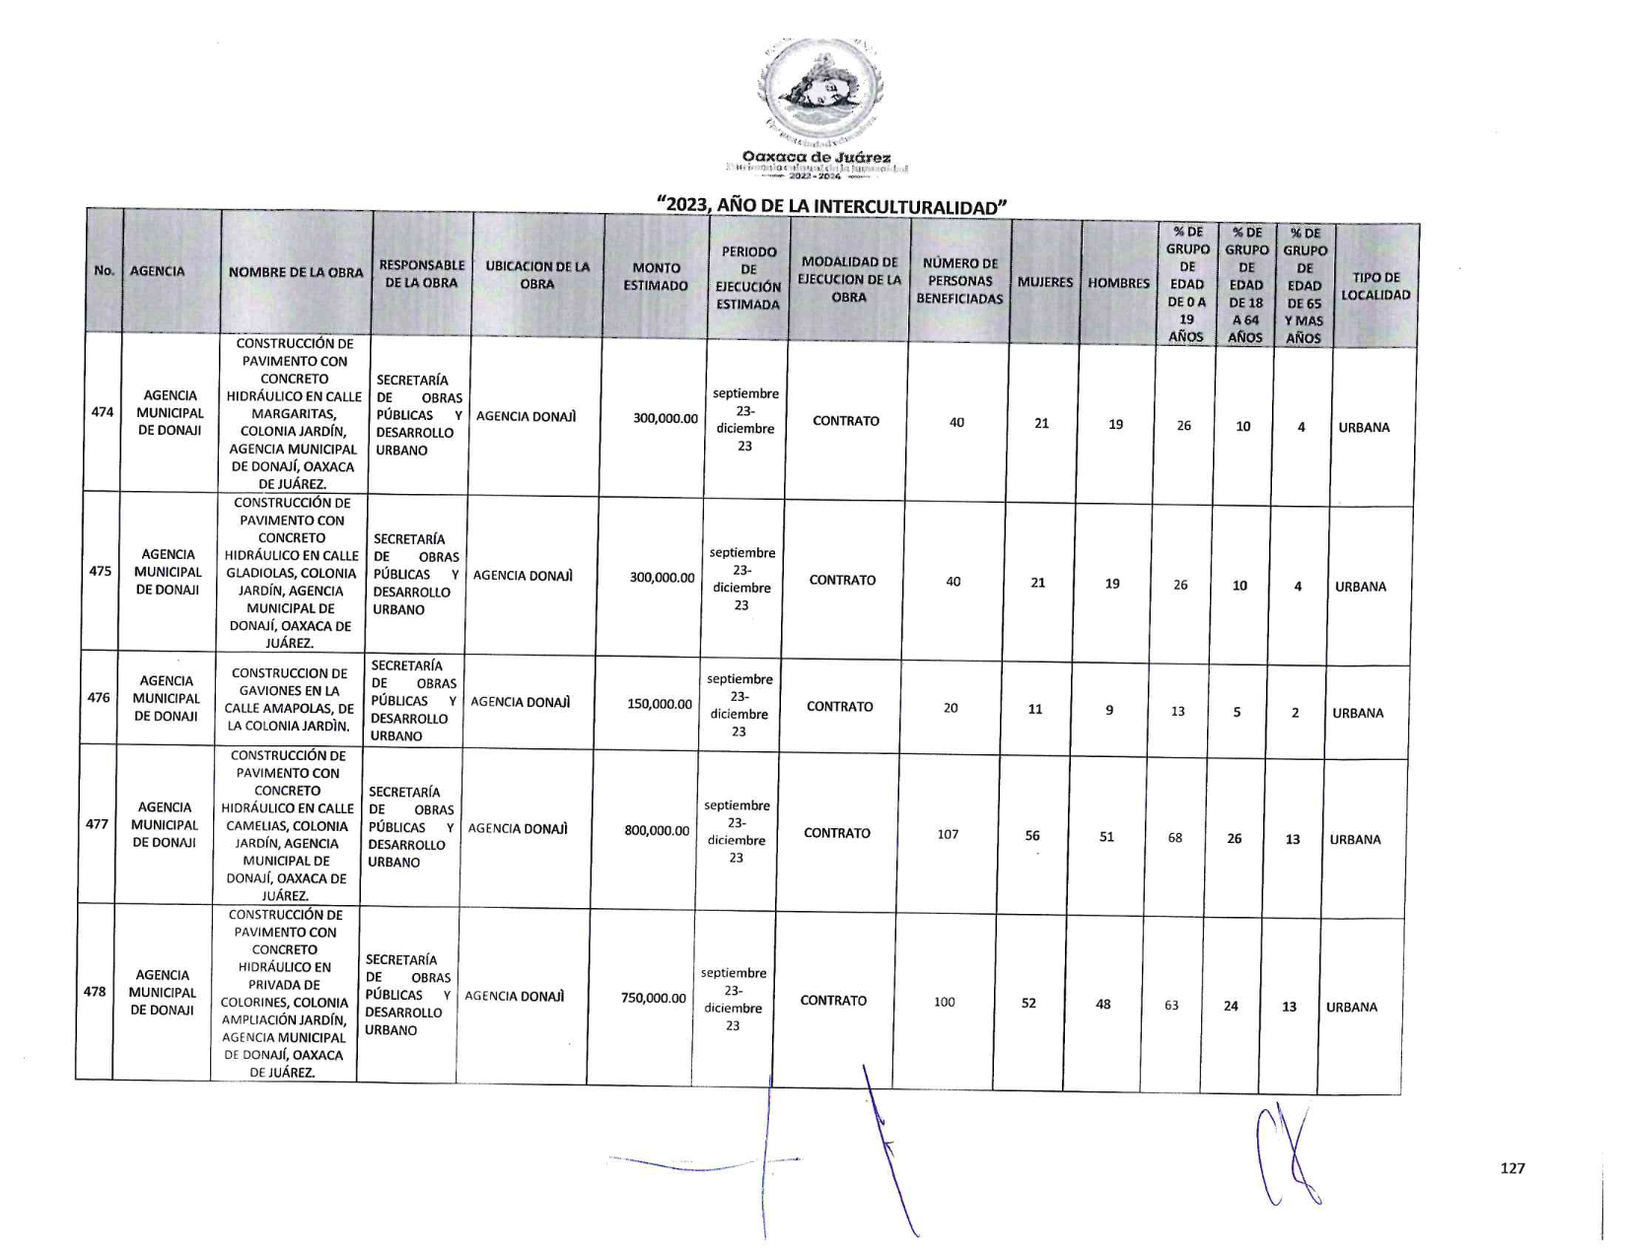
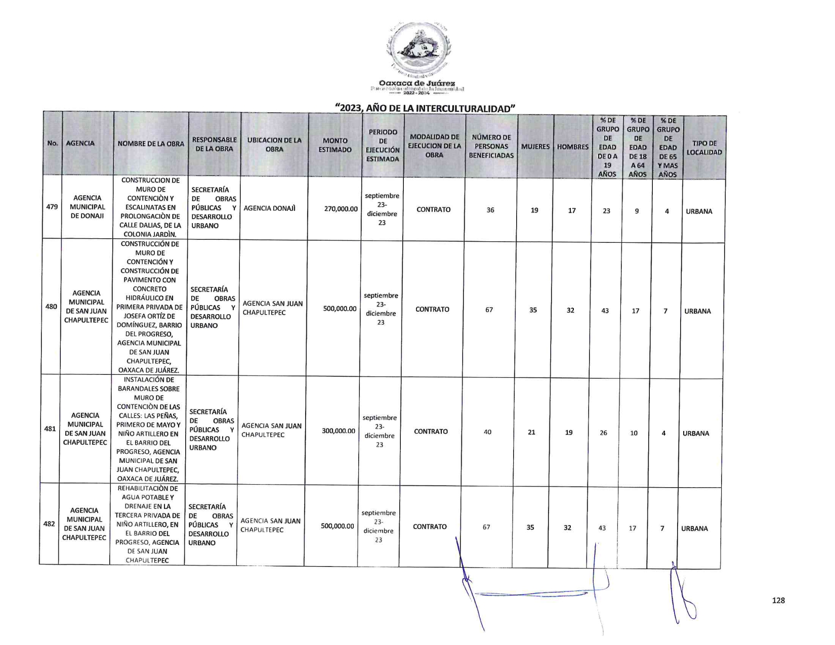
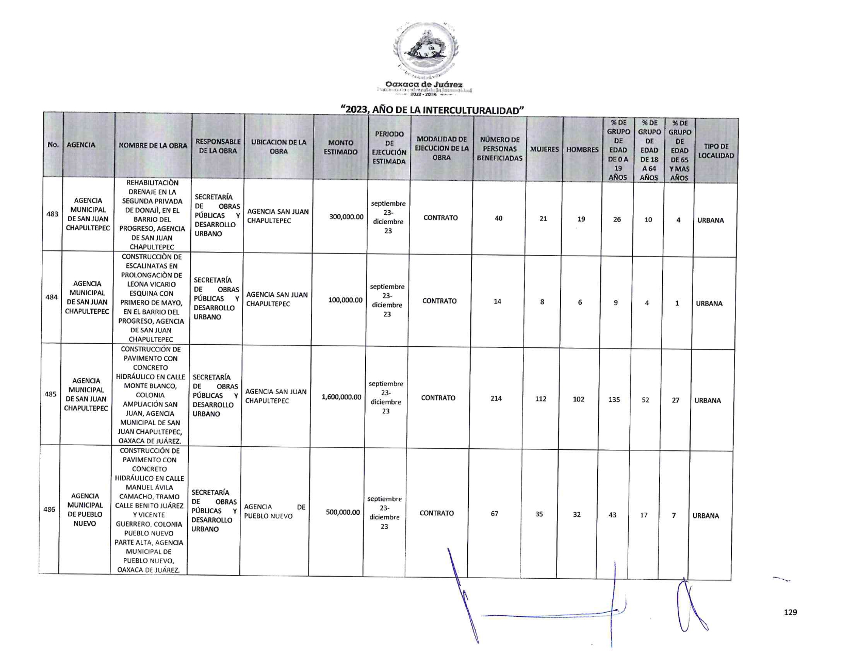
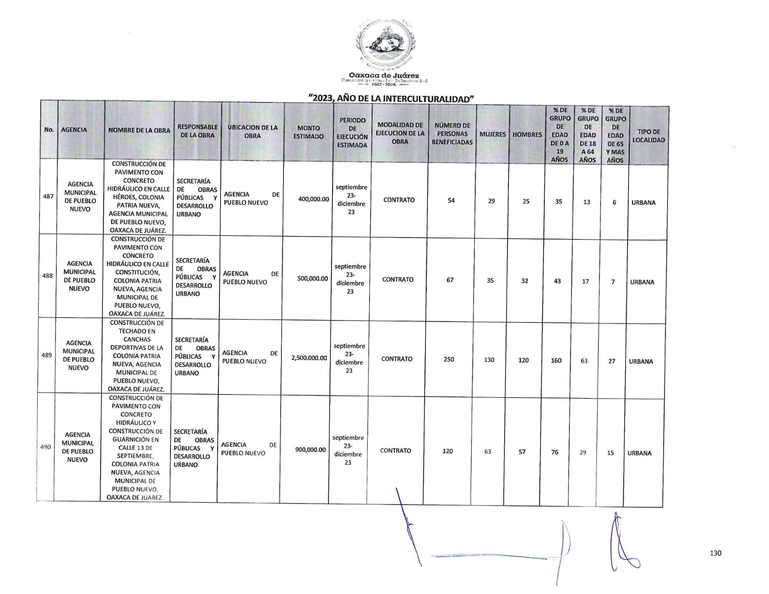
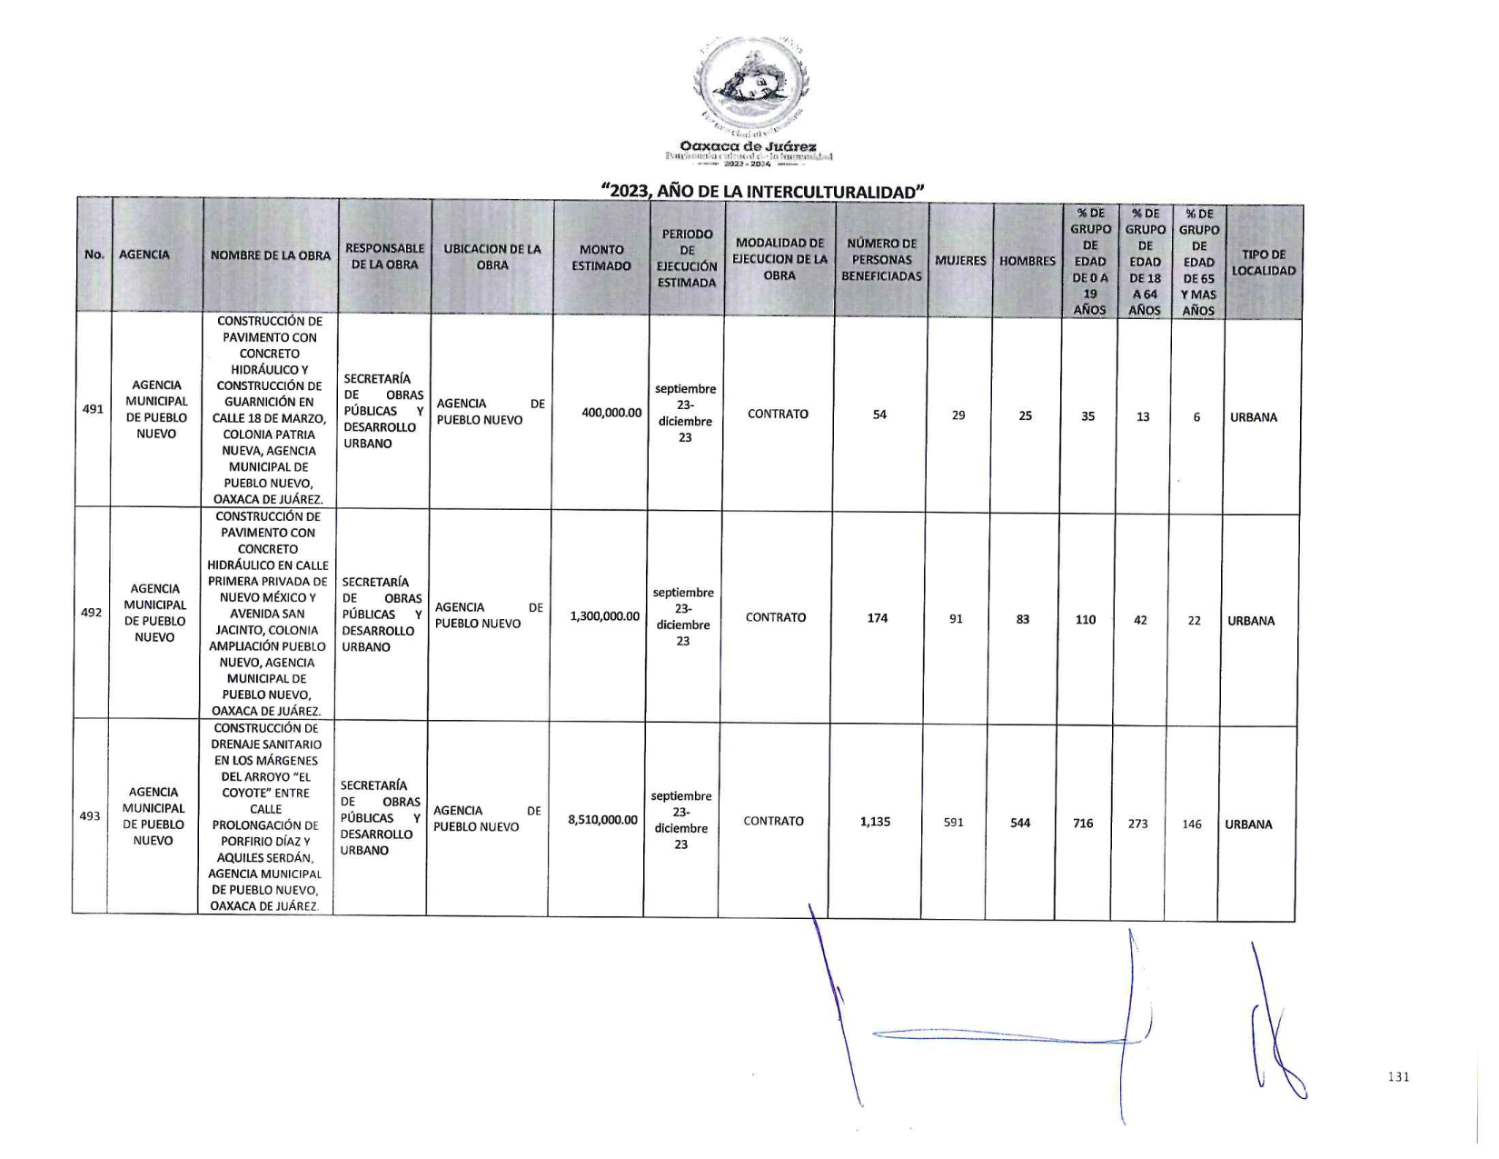
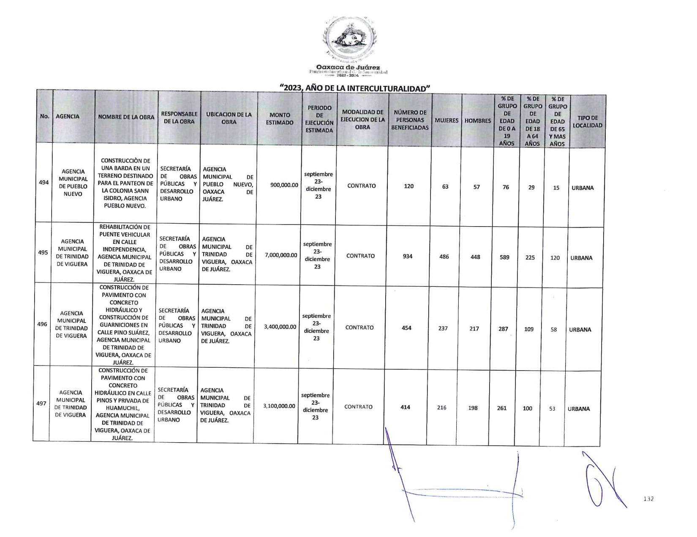
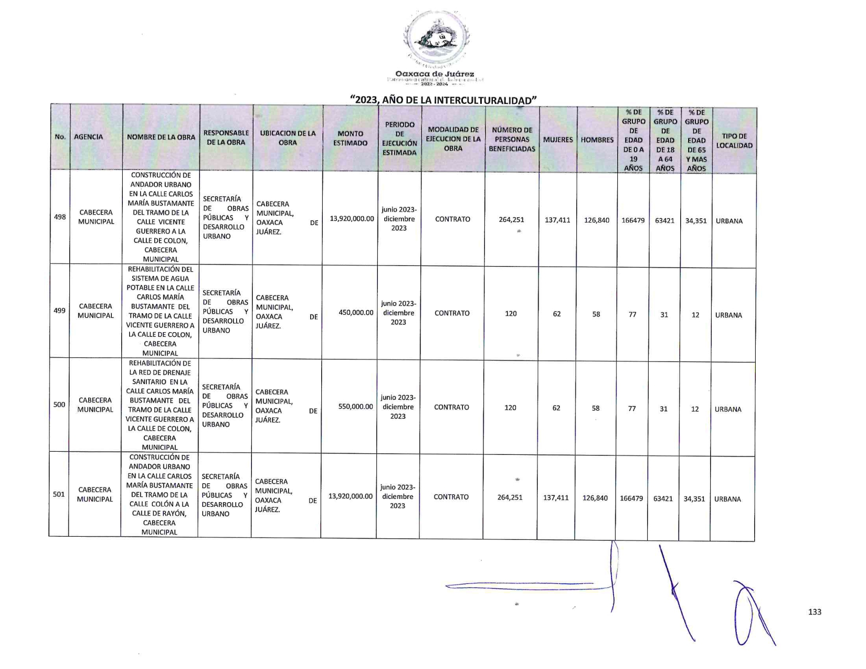
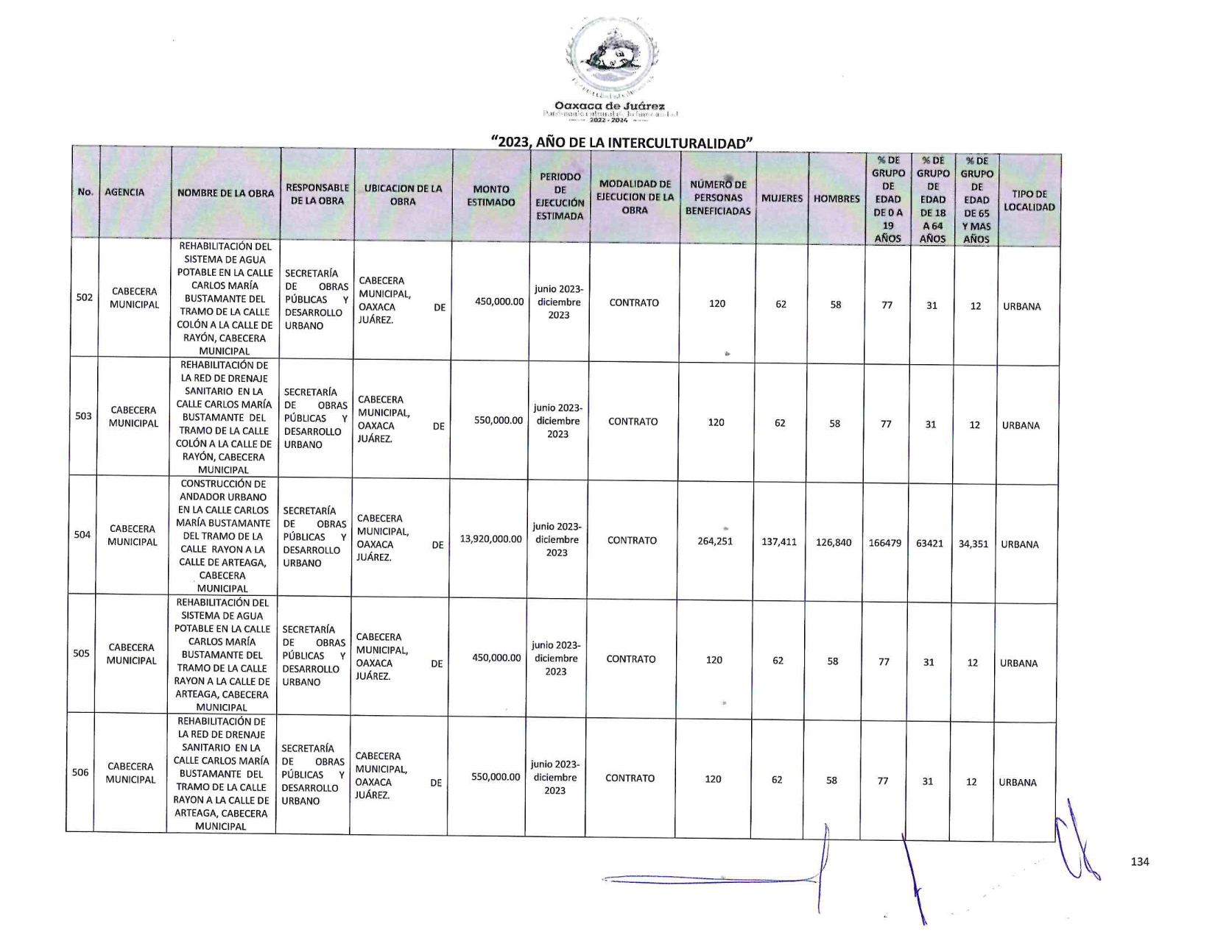
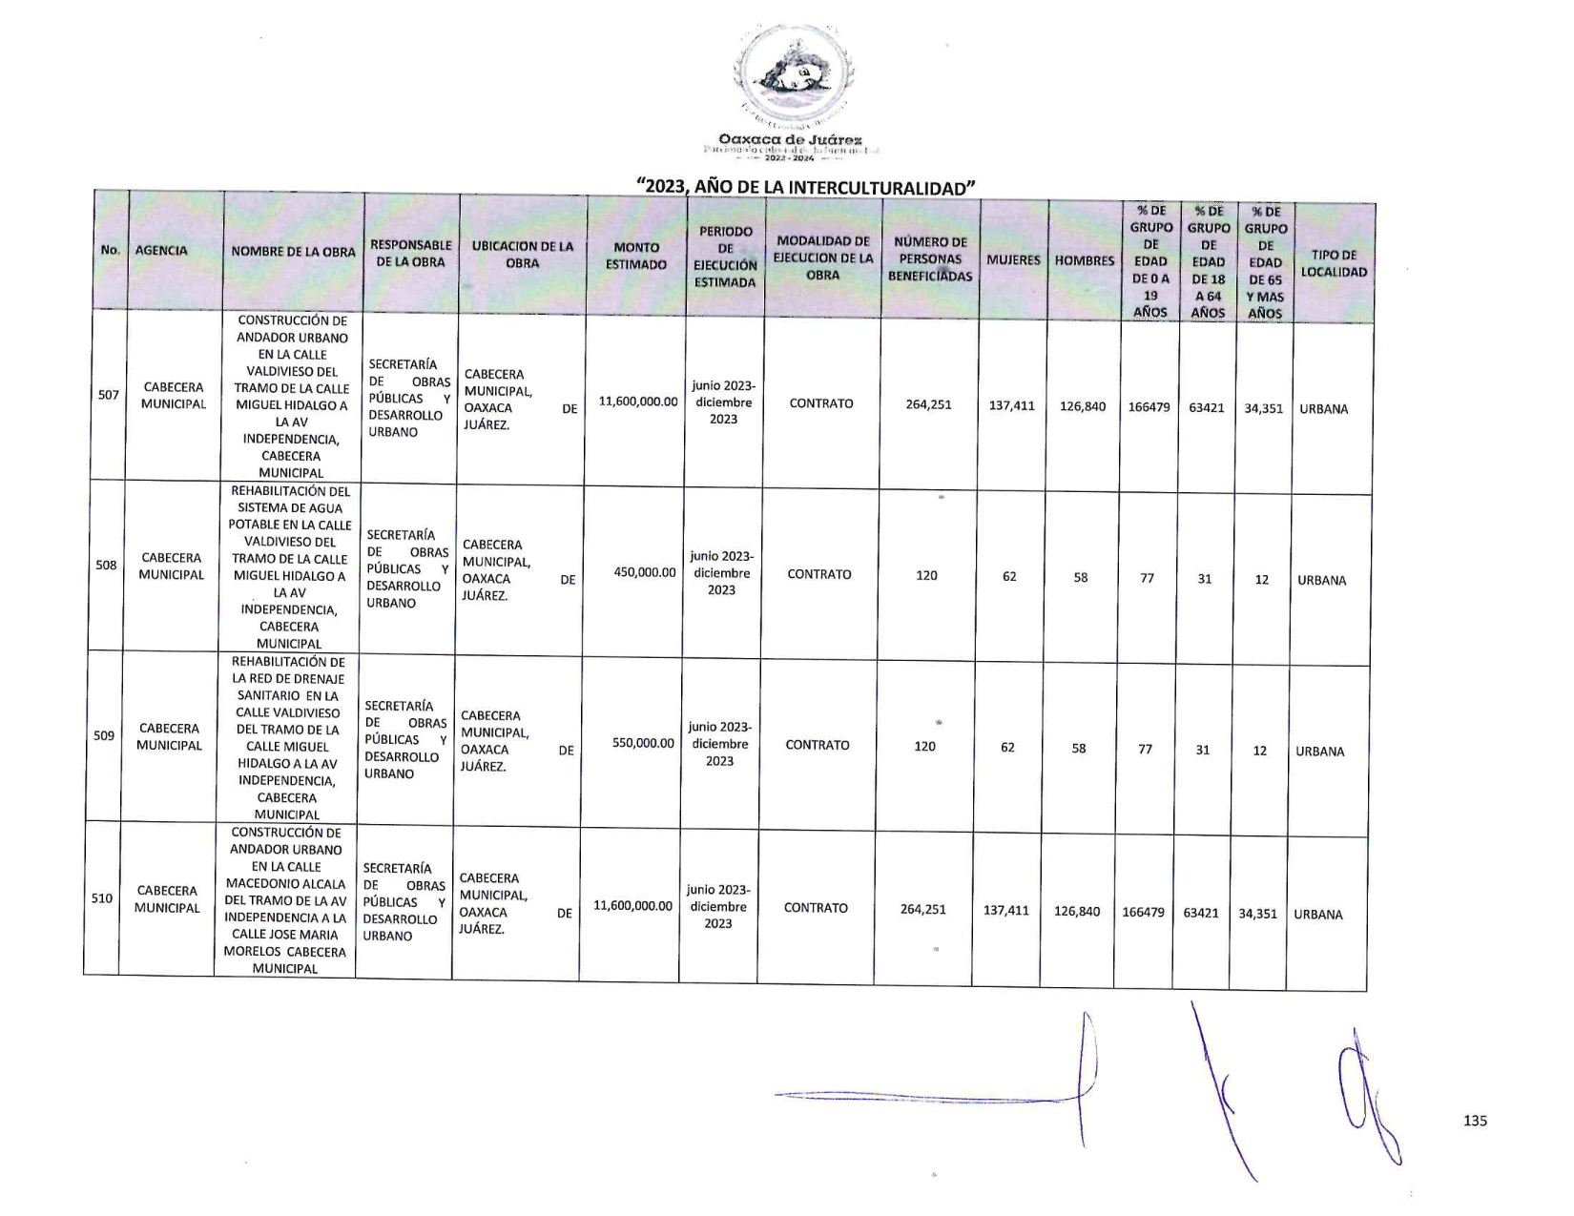
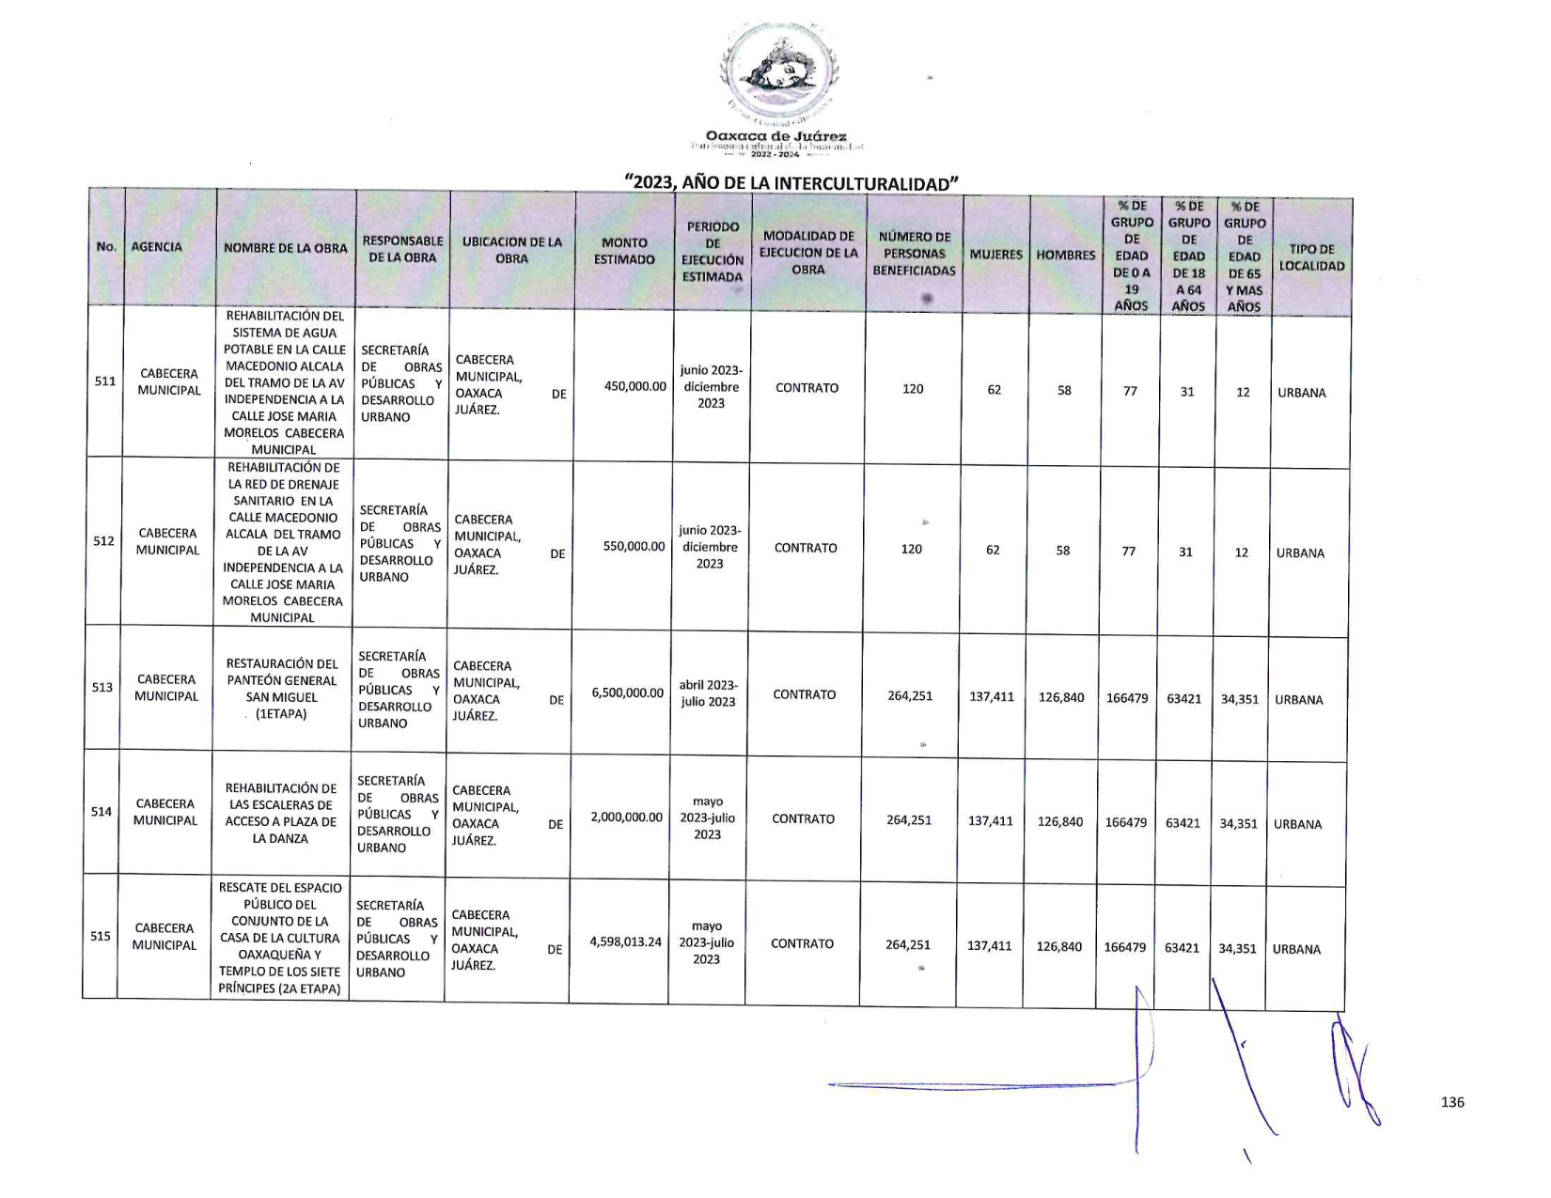
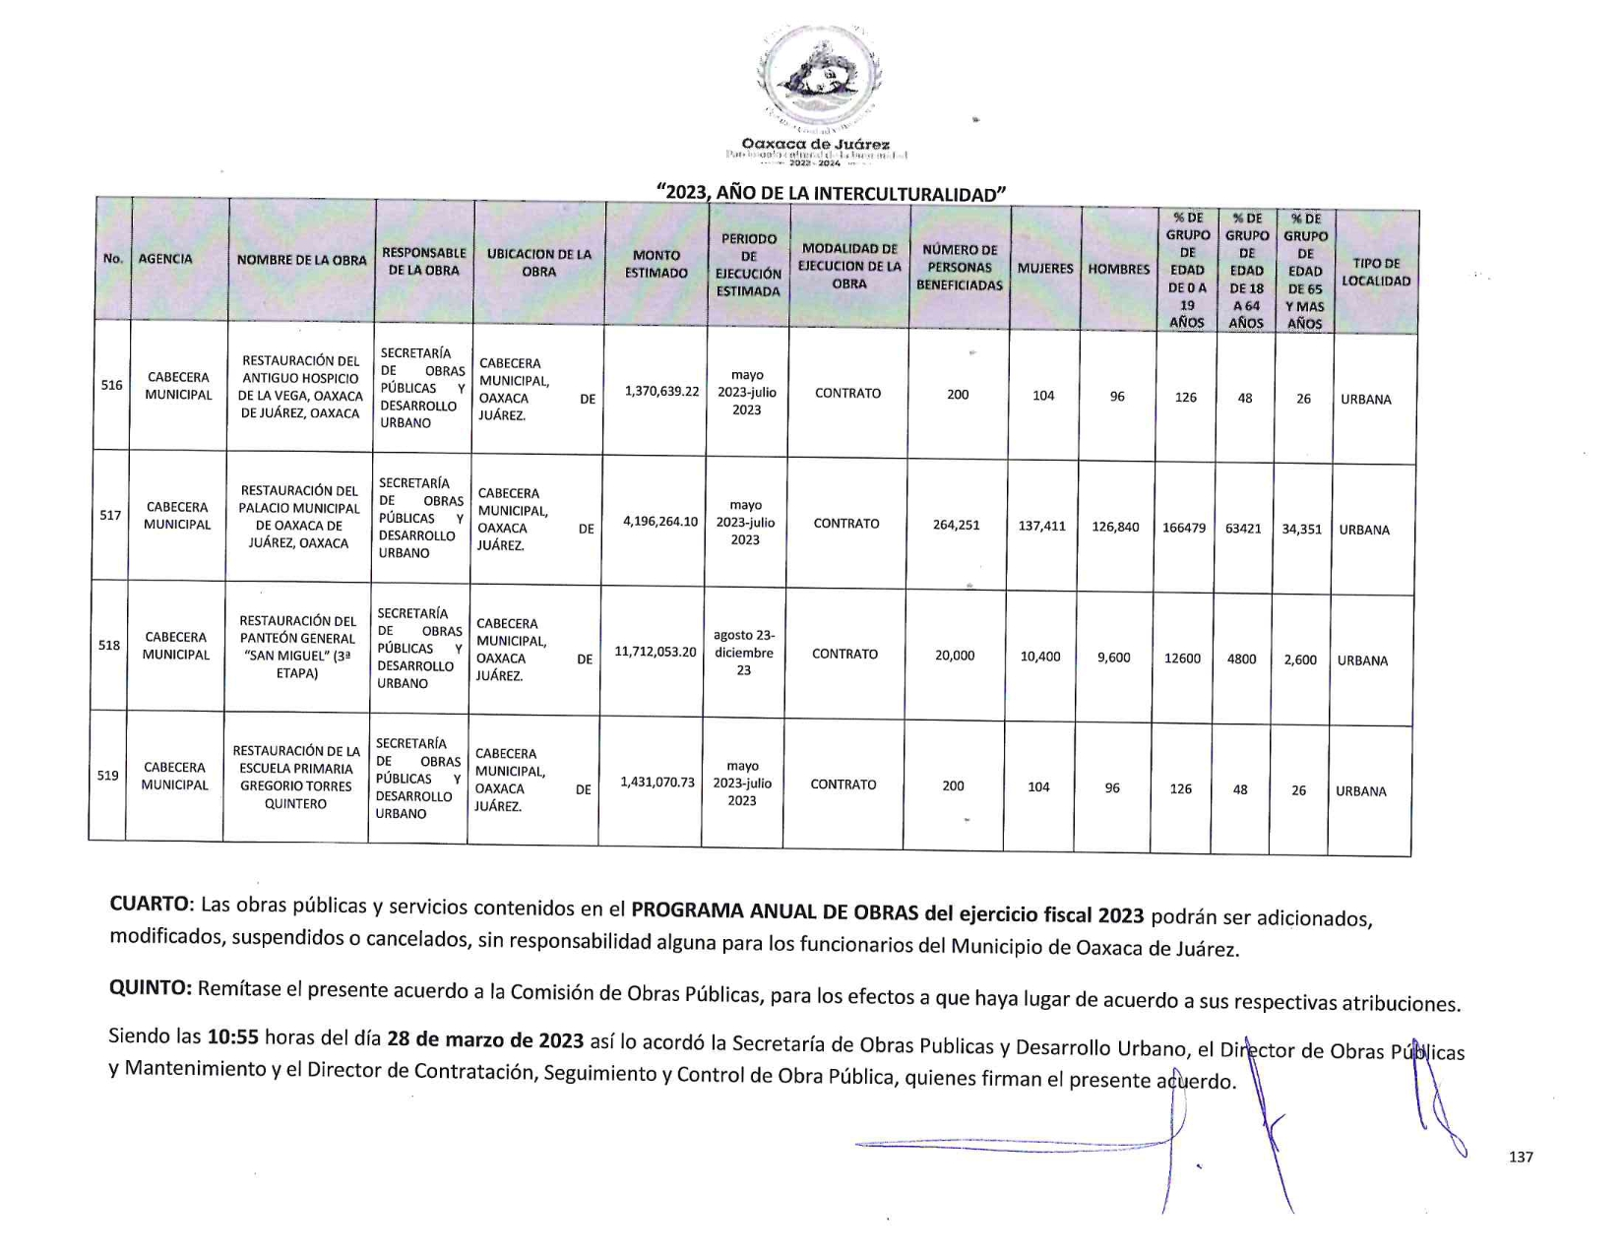
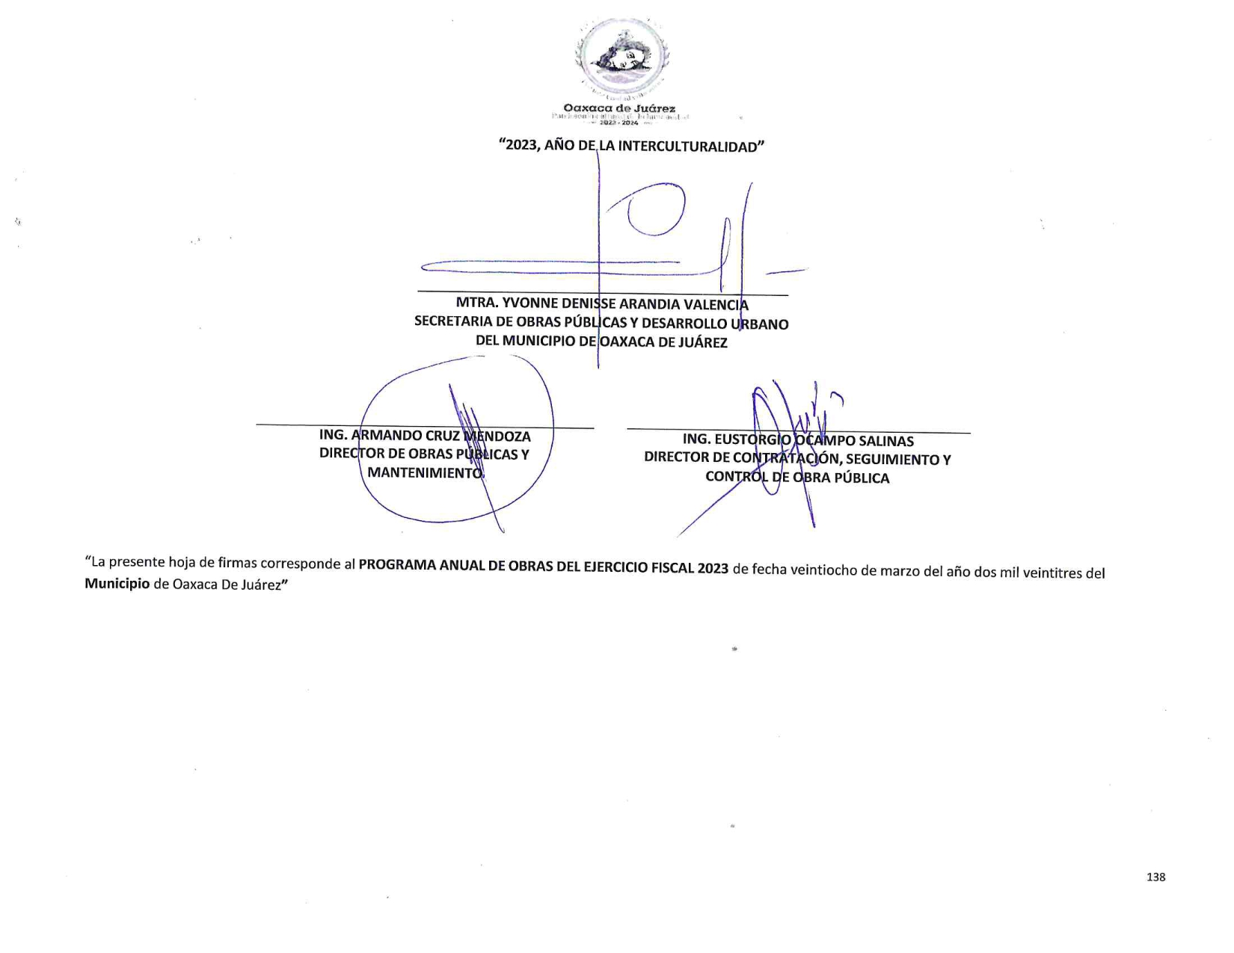

En cumplimiento a lo dispuesto por los artículos 68 fracción V de la Ley Orgánica Municipal; 5 del Reglamento de la Gaceta del Municipio de Oaxaca de Juárez; y para su debida publicación y observancia, se promulga el anterior dictamen en el Palacio Municipal de este Municipio de Oaxaca de Juárez.

DADO EN EL SALÓN DE CABILDO “PORFIRIO DÍAZ MORI” DEL HONORABLE AYUNTAMIENTO DEL MUNICIPIO DE OAXACA DE JUÁREZ, EL DÍA TREINTA DE MARZO DEL AÑO DOS MIL VEINTITRÉS.

ATENTAMENTE
“EL RESPETO AL DERECHO AJENO ES LA PAZ”
PRESIDENTE MUNICIPAL CONSTITUCIONAL DE OAXACA DE JUÁREZ.

FRANCISCO MARTÍNEZ NERI.

ATENTAMENTE
“EL RESPETO AL DERECHO AJENO ES LA PAZ”
SECRETARIA MUNICIPAL DE OAXACA DE JUÁREZ.

NORMA IRIS SANTIAGO HERNÁNDEZ.

Se publica la presente Gaceta Municipal con fundamento en lo establecido por los artículos 1, 2, 3, 5, 6 y 11 del Reglamento de la Gaceta del Municipio de Oaxaca de Juárez.
Calle Morelos, número exterior 108, Centro Histórico, C.P. 68000. Oaxaca de Juárez, Oaxaca. Teléfono 951 501 55 05 y 501 55 06.

